

VTR (160k)

**P0000 MANEJO CARRIER 111**

**Pruebas unitarias**

Proyecto Evolutivo VTR



Santiago, Febrero 2020

V 1.0.0

**Contenidos**

Control de Cambios 8

Documentos de Referencia 8

Información del Documento 8

Equipo de Trabajo 9

1. Objetivos y contexto 9

2. Contenido del Plan 10

2.1. Resumen de casos 10

3. Funcionalidades globales 11

3.1. Caso 1 Proceso completo fin OK altas 11

3.1.1. Objetivo 11

3.1.2. Resultado esperado 11

3.1.3. Preparación 11

3.1.4. Ejecución 13

3.1.5. Resultado 17

3.2. Caso 2 Proceso completo fin OK bajas 18

3.2.1. Objetivo 18

3.2.2. Resultado esperado 18

3.2.3. Preparación 18

3.2.4. Ejecución 20

3.2.5. Resultado 24

4. Funcionalidades Generación archivos de altas 24

4.1. N 1 (alarma ambientación) No se puede encontrar archivo confVariablesAmbiente_Carrier.cfg (generación altas) 24

4.1.1. Objetivo 24

4.1.2. Resultado esperado 24

4.1.3. Preparación 24

4.1.4. Ejecución 25

4.1.5. Resultado 27

4.2. N 2 (alarma ambientación) No se puede encontrar archivo ftp_user.cfg (generación altas) 28

4.2.1. Objetivo 28

4.2.2. Resultado esperado 28

4.2.3. Preparación 28

4.2.4. Ejecución 29

4.2.5. Resultado 31

4.3. N 3 (alarma ambientación) No se puede encontrar archivo genera_altas_carrier.cfg (generación altas) 32

4.3.1. Objetivo 32

4.3.2. Resultado esperado 32

4.3.3. Preparación 32

4.3.4. Ejecución 33

4.3.5. Resultado 35

4.4. N 16 (alarma proceso) Error al realizar la conexión a la BD (generación altas) 36

4.4.1. Objetivo 36

4.4.2. Resultado esperado 36

4.4.3. Preparación 36

4.4.4. Ejecución 38

4.4.5. Resultado 39

4.5. N 5 (alarma proceso) Error al escribir en archivo (generación altas) 40

4.5.1. Objetivo 40

4.5.2. Resultado esperado 40

4.5.3. Preparación 40

4.5.4. Ejecución 41

4.5.5. Resultado 43

5. Funcionalidades Generación archivos de bajas 44

5.1. N 1 (alarma ambientación) No se puede encontrar archivo confVariablesAmbiente_Carrier.cfg (generación bajas) 44

5.1.1. Objetivo 44

5.1.2. Resultado esperado 44

5.1.3. Preparación 44

5.1.4. Ejecución 46

5.1.5. Resultado 47

5.2. N 2 (alarma ambientación) No se puede encontrar archivo ftp_user.cfg (generación bajas) 49

5.2.1. Objetivo 49

5.2.2. Resultado esperado 49

5.2.3. Preparación 49

5.2.4. Ejecución 50

5.2.5. Resultado 52

5.3. N 3 (alarma ambientación) No se puede encontrar archivo genera_altas_carrier.cfg (generación bajas) 53

5.3.1. Objetivo 53

5.3.2. Resultado esperado 53

5.3.3. Preparación 53

5.3.4. Ejecución 54

5.3.5. Resultado 56

5.4. N 16 (alarma proceso) Error al realizar la conexión a la BD (generación bajas) 57

5.4.1. Objetivo 57

5.4.2. Resultado esperado 57

5.4.3. Preparación 57

5.4.4. Ejecución 58

5.4.5. Resultado 59

5.5. N 5 (alarma proceso) Error al escribir en archivo (generación bajas) 61

5.5.1. Objetivo 61

5.5.2. Resultado esperado 61

5.5.3. Preparación 61

5.5.4. Ejecución 62

5.5.5. Resultado 64

6. Funcionalidades mover archivos via Ftp 65

6.1. Caso 1 : Funcionalidad esencial Mover archivo de Altas exitoso 65

6.1.1. Objetivo 65

6.1.2. Validación 65

6.1.3. Preparación 66

6.1.4. Ejecución 69

6.1.5. Resultado 72

6.2. Caso 2 : Funcionalidad esencial Mover archivo de Bajas exitoso 73

6.2.1. Objetivo 73

6.2.2. Validación 73

6.2.3. Preparación 73

6.2.4. Ejecución 75

6.2.5. Resultado 77

6.3. Caso 3 : Funcionalidad Alerta Correo informativos del proceso (Inicio, término normal) 79

6.3.1. Objetivo 79

6.3.2. Validación 79

6.3.3. Preparación 79

6.3.4. Ejecución 79

6.3.5. Resultado 81

6.4. Caso 4 : Funcionalidad Alerta Correo informativos del proceso Bajas (Inicio, término anormal) 82

6.4.1. Objetivo 82

6.4.2. Validación 82

6.4.3. Preparación 82

6.4.4. Ejecución 85

6.4.5. Resultado 88

6.5. Caso 5 : Funcionalidad Alerta Correo informativos del proceso Altas (Inicio, término anormal) 89

6.5.1. Objetivo 89

6.5.2. Validación 89

6.5.3. Preparación 89

6.5.4. Ejecución 92

6.5.5. Resultado 95

6.6. Caso 6 : Funcionalidad de uso de logs en procesos 96

6.6.1. Objetivo 96

6.6.2. Validación 96

6.6.3. Preparación 96

6.6.4. Ejecución 96

6.6.5. Resultado 102

6.7. Caso 7 : Alta - Alerta Correo de Error Code 1 106

6.7.1. Objetivo 106

6.7.2. Resultado esperado 106

6.7.3. Preparación 106

6.7.4. Ejecución 106

6.7.5. Resultado 109

6.8. Caso 8 : Alta - Alerta Correo de Error Code 2 110

6.8.1. Objetivo 110

6.8.2. Resultado esperado 110

6.8.3. Preparación 110

6.8.4. Ejecución 112

6.8.5. Resultado 112

6.9. Caso 9 : Alta - Alerta Correo de Error Code 3 113

6.9.1. Objetivo 113

6.9.2. Resultado esperado 113

6.9.3. Preparación 113

6.9.4. Ejecución 113

6.9.5. Resultado 116

6.10. Caso 10 : Alta - Alerta Correo de Error Code 5 117

6.10.1. Objetivo 117

6.10.2. Resultado esperado 117

6.10.3. Preparación 117

6.10.4. Ejecución 117

6.10.5. Resultado 120

6.11. Caso 11 : Alta - Alerta Correo de Error Code 6 121

6.11.1. Objetivo 121

6.11.2. Resultado esperado 121

6.11.3. Preparación 121

6.11.4. Ejecución 122

6.11.5. Resultado 124

6.12. Caso 12 : Alta - Alerta Correo de Error Code 11 125

6.12.1. Objetivo 125

6.12.2. Resultado esperado 125

6.12.3. Preparación 125

6.12.4. Ejecución 125

6.12.5. Resultado 127

6.13. Caso 13 : Alta - Alerta Correo de Error Code 12 128

6.13.1. Objetivo 128

6.13.2. Resultado esperado 128

6.13.3. Preparación 128

6.13.4. Ejecución 128

6.13.5. Resultado 131

6.14. Caso 14 : Alta - Alerta Correo de Error Code 13 132

6.14.1. Objetivo 132

6.14.2. Resultado esperado 132

6.14.3. Preparación 132

6.14.4. Ejecución 132

6.14.5. Resultado 137

6.15. Caso 15 : Alta - Alerta Correo de Error Code 14 138

6.15.1. Objetivo 138

6.15.2. Resultado esperado 138

6.15.3. Preparación 138

6.15.4. Ejecución 138

6.15.5. Resultado 143

6.16. Caso 16 : Alta - Alerta Correo de Error Code 15 144

6.16.1. Objetivo 144

6.16.2. Resultado esperado 144

6.16.3. Preparación 144

6.16.4. Ejecución 145

6.16.5. Resultado 150

6.17. Caso 17 : Baja - Alerta Correo de Error Code 1 151

6.17.1. Objetivo 151

6.17.2. Resultado esperado 151

6.17.3. Preparación 151

6.17.4. Ejecución 151

6.17.5. Resultado 154

6.18. Caso 18 : Baja - Alerta Correo de Error Code 2 155

6.18.1. Objetivo 155

6.18.2. Resultado esperado 155

6.18.3. Preparación 155

6.18.4. Ejecución 155

6.18.5. Resultado 158

6.19. Caso 19 : Baja - Alerta Correo de Error Code 3 159

6.19.1. Objetivo 159

6.19.2. Resultado esperado 159

6.19.3. Preparación 159

6.19.4. Ejecución 159

6.19.5. Resultado 162

6.20. Caso 21 : Baja - Alerta Correo de Error Code 5 163

6.20.1. Objetivo 163

6.20.2. Resultado esperado 163

6.20.3. Preparación 163

6.20.4. Ejecución 164

6.20.5. Resultado 166

6.21. Caso 22 : Baja - Alerta Correo de Error Code 6 167

6.21.1. Objetivo 167

6.21.2. Resultado esperado 167

6.21.3. Preparación 167

6.21.4. Ejecución 168

6.21.5. Resultado 170

6.22. Caso 25 : Baja - Alerta Correo de Error Code 11 171

6.22.1. Objetivo 171

6.22.2. Resultado esperado 171

6.22.3. Preparación 171

6.22.4. Ejecución 172

6.22.5. Resultado 173

6.23. Caso 25 : Baja - Alerta Correo de Error Code 12 175

6.23.1. Objetivo 175

6.23.2. Resultado esperado 175

6.23.3. Preparación 175

6.23.4. Ejecución 176

6.23.5. Resultado 178

6.24. Caso 26 : Baja - Alerta Correo de Error Code 13 179

6.24.1. Objetivo 179

6.24.2. Resultado esperado 179

6.24.3. Preparación 179

6.24.4. Ejecución 180

6.24.5. Resultado 185

6.25. Caso 27 : Baja - Alerta Correo de Error Code 14 186

6.25.1. Objetivo 186

6.25.2. Resultado esperado 186

6.25.3. Preparación 186

6.25.4. Ejecución 187

6.25.5. Resultado 191

6.26. Caso 28 : Baja - Alerta Correo de Error Code 15 192

6.26.1. Objetivo 192

6.26.2. Resultado esperado 192

6.26.3. Preparación 192

6.26.4. Ejecución 193

6.26.5. Resultado 198

# Control de Cambios

|  |  |  |  |
| --- | --- | --- | --- |
| Fecha | Versión | Descripción de la Revisión | Autor / Aprobador |
| 23-12-2020 | 0.0 | Creación del Documento | Juan Silva |
| 27-12-2020 | 0.1 | Creación versión 1 Documento | Juan Silva |
| 16-02-2021 | 3.0 | Se agregan pruebas de generación de archivos | Juan Silva |
|  |  |  |  |
|  |  |  |  |
|  |  |  |  |
|  |  |  |  |
|  |  |  |  |
|  |  |  |  |
|  |  |  |  |
|  |  |  |  |

## Documentos de Referencia

|  |  |  |  |
| --- | --- | --- | --- |
| Versión | Nombre | Fecha | Autor |
|  | 04 Alarmas GSA Control-M - LDI_AB_COPIA_ALTAS (BAJAS) - P000 Carrier 111 – v1.0 |  |  |
|  | 02 Operador Contol-M - LDI_AB_COPIA_ALTAS (BAJAS) - OS_COPIA_ALTAS (BAJAS) - P000 Manejo Carriers 111 – v1.0 |  |  |

## Información del Documento

|  |  |  |
| --- | --- | --- |
| Código | Nombre del Documento | Tipo de Documento |
| D01 | 05 Plan de Pruebas - Mensajería - P0000 Carrier 111 v3.0 | Documento de Plan de pruebas y mensajería |

# Equipo de Trabajo

|  |  |  |
| --- | --- | --- |
| Rol | Nombre | Empresa |
| Jefe Proyecto Cliente | Denis Romero | VTR |
| Jefe Proyecto Proveedor | Roberto Arias | 160k |
| Analista desarrollador | Alex Sepúlveda | 160k |
| Analista desarrollador | Juan silva | 160k |
| Arquitecto TI | Por definir | VTR |
| Arquitecto SOA / Control-m | Por definir | VTR |
| GSA | Por definir | VTR |

# Objetivos y contexto

El siguiente documento presenta el plan de pruebas y detalles de la mensajería del proyecto VTR “Malla Carrier 111”.

El objetivo es la prueba exitosa de la malla Carrier, la cual se encarga de generar y trasladar los archivos de altas y bajas, en directorios del servidor Pivote (QA), hacia el servidor y directorio de disponibilización de XTELCO.

Dada las características de los elementos, por temas técnicos, las pruebas se realizaran dentro del entorno QA, al tiempo del uso de elementos de producción, como es el servidor que será el de producción (carpeta **\\srvcarrierstg01\Datos\Cuenta\InputPath\Andes**) que es donde deben llegar los archivos de Altas y Bajas.

# Contenido del Plan

## Resumen de casos

|  |  |
| --- | --- |
| **Grupo de casos** | **Caso** |
| Funcionalidades globales | Caso 1 Proceso completo fin OK altas |
| Caso 2 Proceso completo fin OK bajas |
| Funcionalidades Generación archivos de altas | N 1 (alarma ambientación) No se puede encontrar archivo confVariablesAmbiente_Carrier.cfg (generación altas) |
| N 2 (alarma ambientación) No se puede encontrar archivo ftp_user.cfg (generación altas) |
| N 3 (alarma ambientación) No se puede encontrar archivo genera_altas_carrier.cfg (generación altas) |
| N 16 (alarma proceso) Error al realizar la conexión a la BD (generación altas) |
| N 5 (alarma proceso) Error al escribir en archivo (generación altas) |
| Funcionalidades Generación archivos de bajas | N 1 (alarma ambientación) No se puede encontrar archivo confVariablesAmbiente_Carrier.cfg (generación bajas) |
| N 2 (alarma ambientación) No se puede encontrar archivo ftp_user.cfg (generación bajas) |
| N 3 (alarma ambientación) No se puede encontrar archivo genera_altas_carrier.cfg (generación bajas) |
| N 16 (alarma proceso) Error al realizar la conexión a la BD (generación bajas) |
| N 5 (alarma proceso) Error al escribir en archivo (generación bajas) |
| Funcionalidades mover archivos via Ftp | Caso 1 : Funcionalidad esencial Mover archivo de Altas exitoso |
| Caso 2 : Funcionalidad esencial Mover archivo de Bajas exitoso |
| Caso 3 : Funcionalidad Alerta Correo informativos del proceso (Inicio, término normal) |
| Caso 4 : Funcionalidad Alerta Correo informativos del proceso Bajas (Inicio, término anormal) |
| Caso 5 : Funcionalidad Alerta Correo informativos del proceso Altas (Inicio, término anormal) |
| Caso 6 : Funcionalidad de uso de logs en procesos |
| Caso 7 : Alta - Alerta Correo de Error Code 1 |
| Caso 8 : Alta - Alerta Correo de Error Code 2 |
| Caso 9 : Alta - Alerta Correo de Error Code 3 |
| Caso 10 : Alta - Alerta Correo de Error Code 5 |
| Caso 11 : Alta - Alerta Correo de Error Code 6 |
| Caso 12 : Alta - Alerta Correo de Error Code 11 |
| Caso 13 : Alta - Alerta Correo de Error Code 12 |
| Caso 14 : Alta - Alerta Correo de Error Code 13 |
| Caso 15 : Alta - Alerta Correo de Error Code 14 |
| Caso 16 : Alta - Alerta Correo de Error Code 15 |
| Caso 17 : Baja - Alerta Correo de Error Code 1 |
| Caso 18 : Baja - Alerta Correo de Error Code 2 |
| Caso 19 : Baja - Alerta Correo de Error Code 3 |
| Caso 21 : Baja - Alerta Correo de Error Code 5 |
| Caso 22 : Baja - Alerta Correo de Error Code 6 |
| Caso 25 : Baja - Alerta Correo de Error Code 11 |
| Caso 25 : Baja - Alerta Correo de Error Code 12 |
| Caso 26 : Baja - Alerta Correo de Error Code 13 |
| Caso 27 : Baja - Alerta Correo de Error Code 14 |
| Caso 28 : Baja - Alerta Correo de Error Code 15 |

# Funcionalidades globales

## Caso 1 Proceso completo fin OK altas

### Objetivo

a través de la ejecución de la malla, el archivo con formato Ventas_VTR_ddmmaa.txt se genere   
  
se señalen correos de finalización exitosa en proceso generación altas

### Resultado esperado

Certificar la funcionalidad principal de la malla en condiciones normales en proceso altas

### Preparación

conectarse a servidor pivote  
  
ir a directorio /ftp/interfaces/OUTQA/ldiab/data/ventas  
  
verificar existencia en dicho directorio, de archivos de proceso del dia con formato Ventas_VTR_DDMMYYYY.txt, donde DD: dia, MM mes y YY año del proceso, de existir, borrar

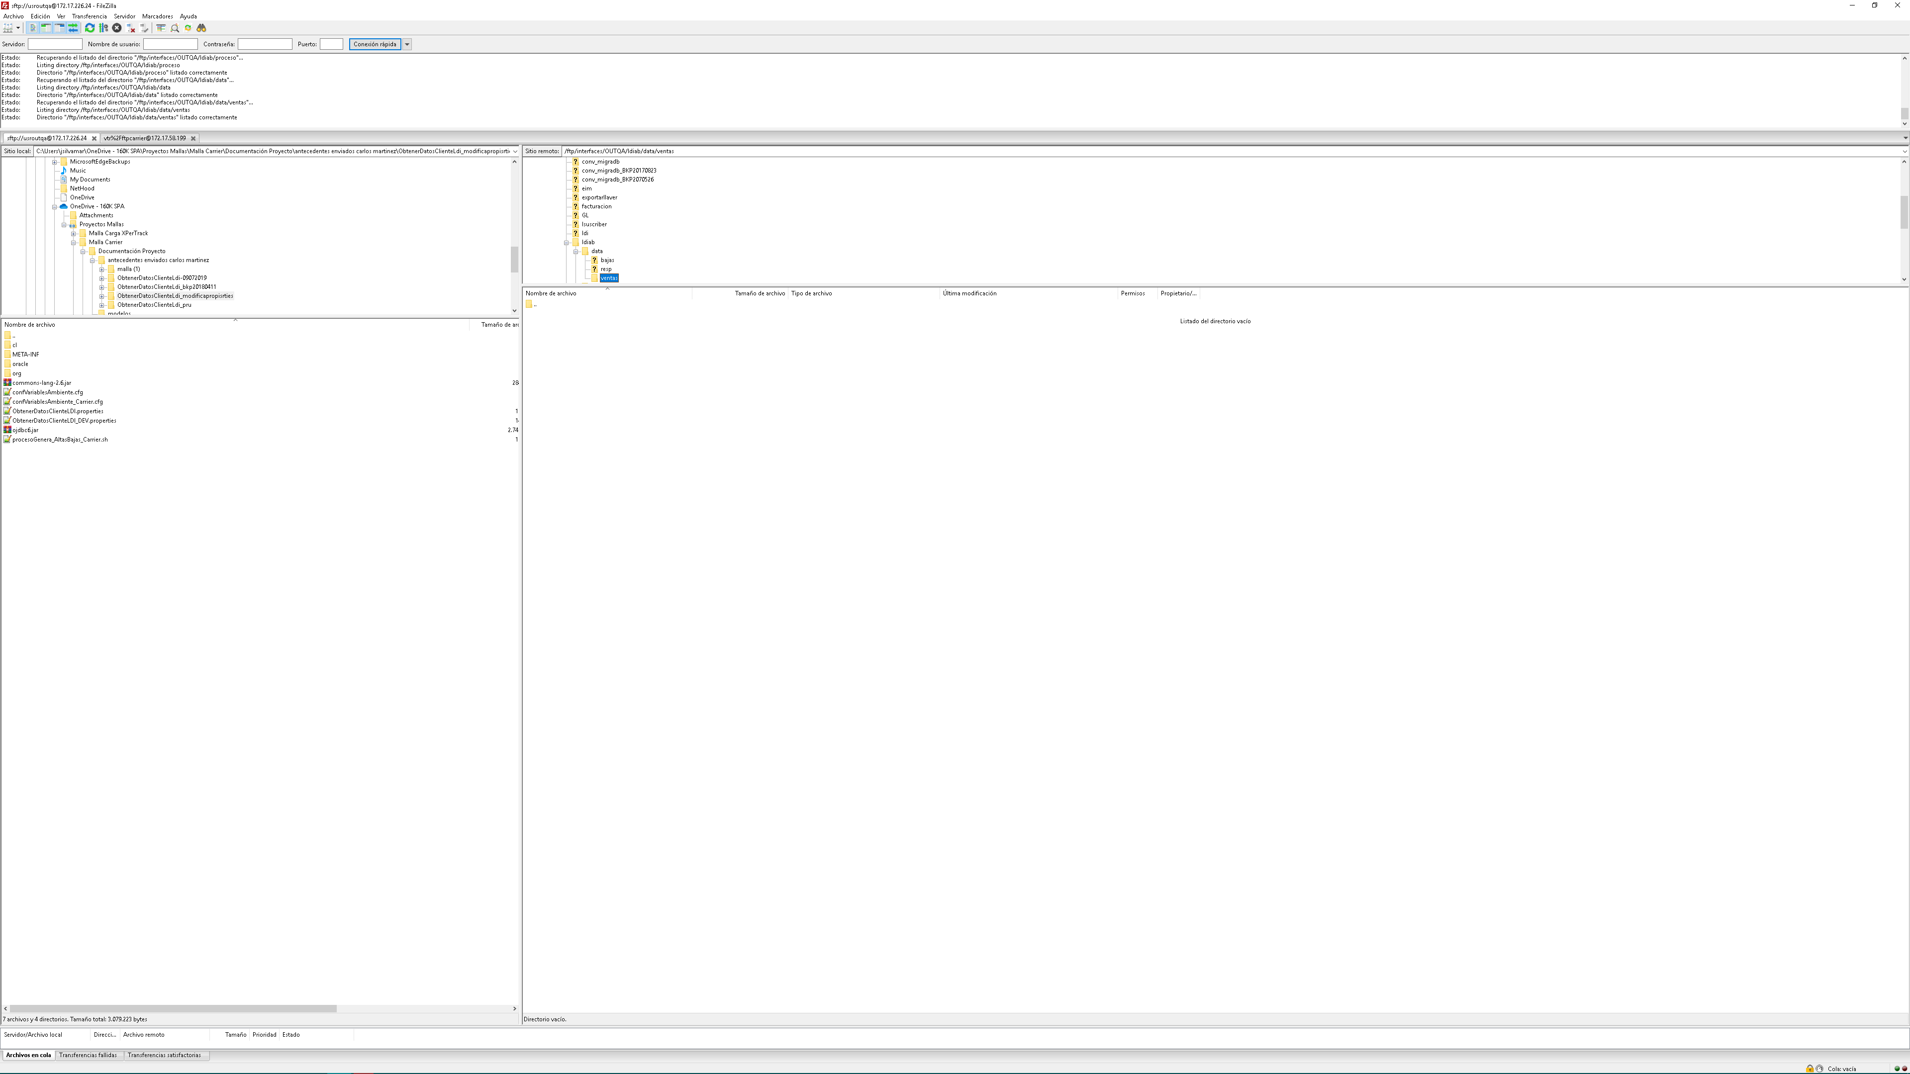  
  
conectarse a servidor producción  
  
ir a directorio /Cuenta/InputPath/Andes

verificar existencia en dicho directorio, de archivos de proceso del dia con formato Ventas_VTR_DDMMYYYY.txt, donde DD: dia, MM mes y YY año del proceso. De existir, borrar.

(pruebas realizadas 16 febrero)

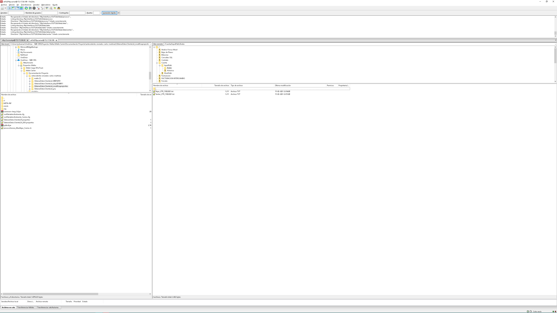

### Ejecución

ejecutar en control M job LDI_01_GENERA_ALTAS

chequear output post ejecución en control M job LDI_01_GENERA_ALTAS

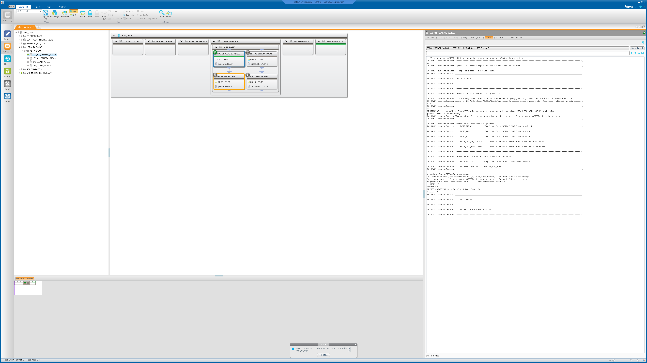  
  
ejecutar en control M job OS_LDIAB_ALTASP  
  
chequear output post ejecución en control M job OS_LDIAB_ALTASP

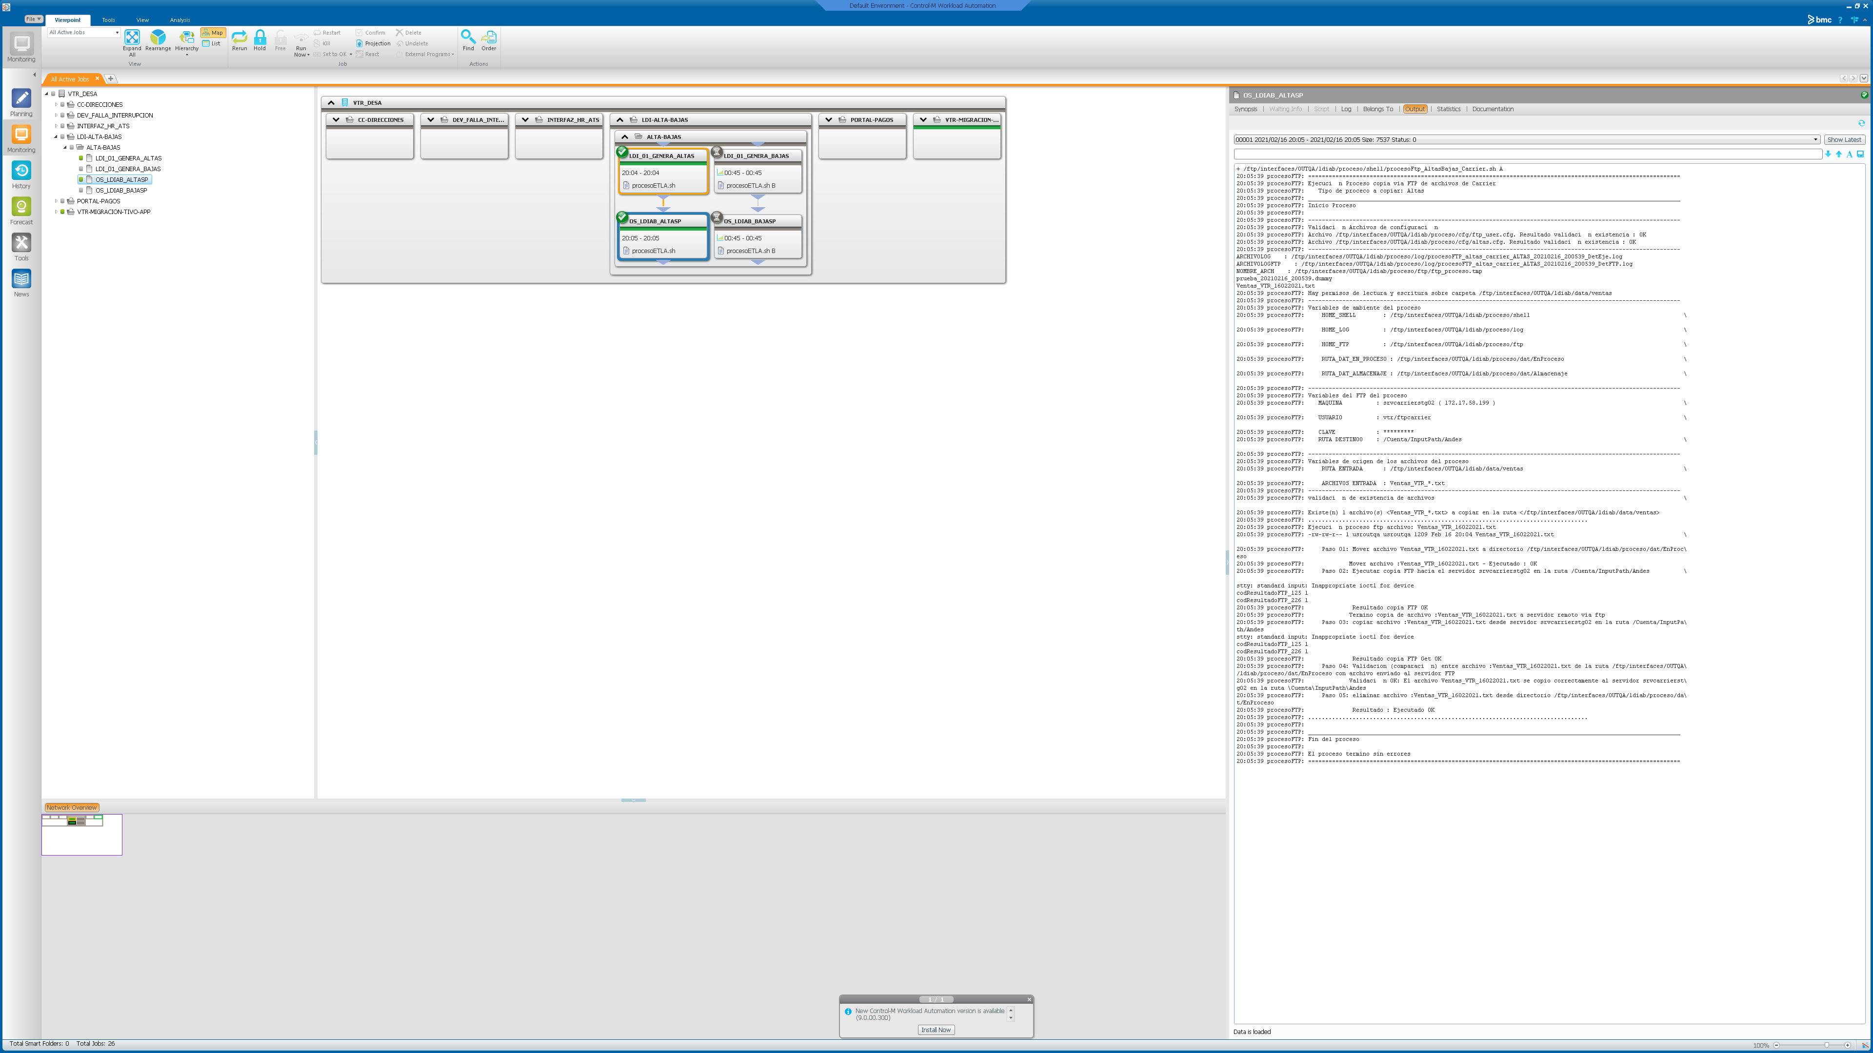  
  
chequear correo indicando finalización exitosa proceso generación altas

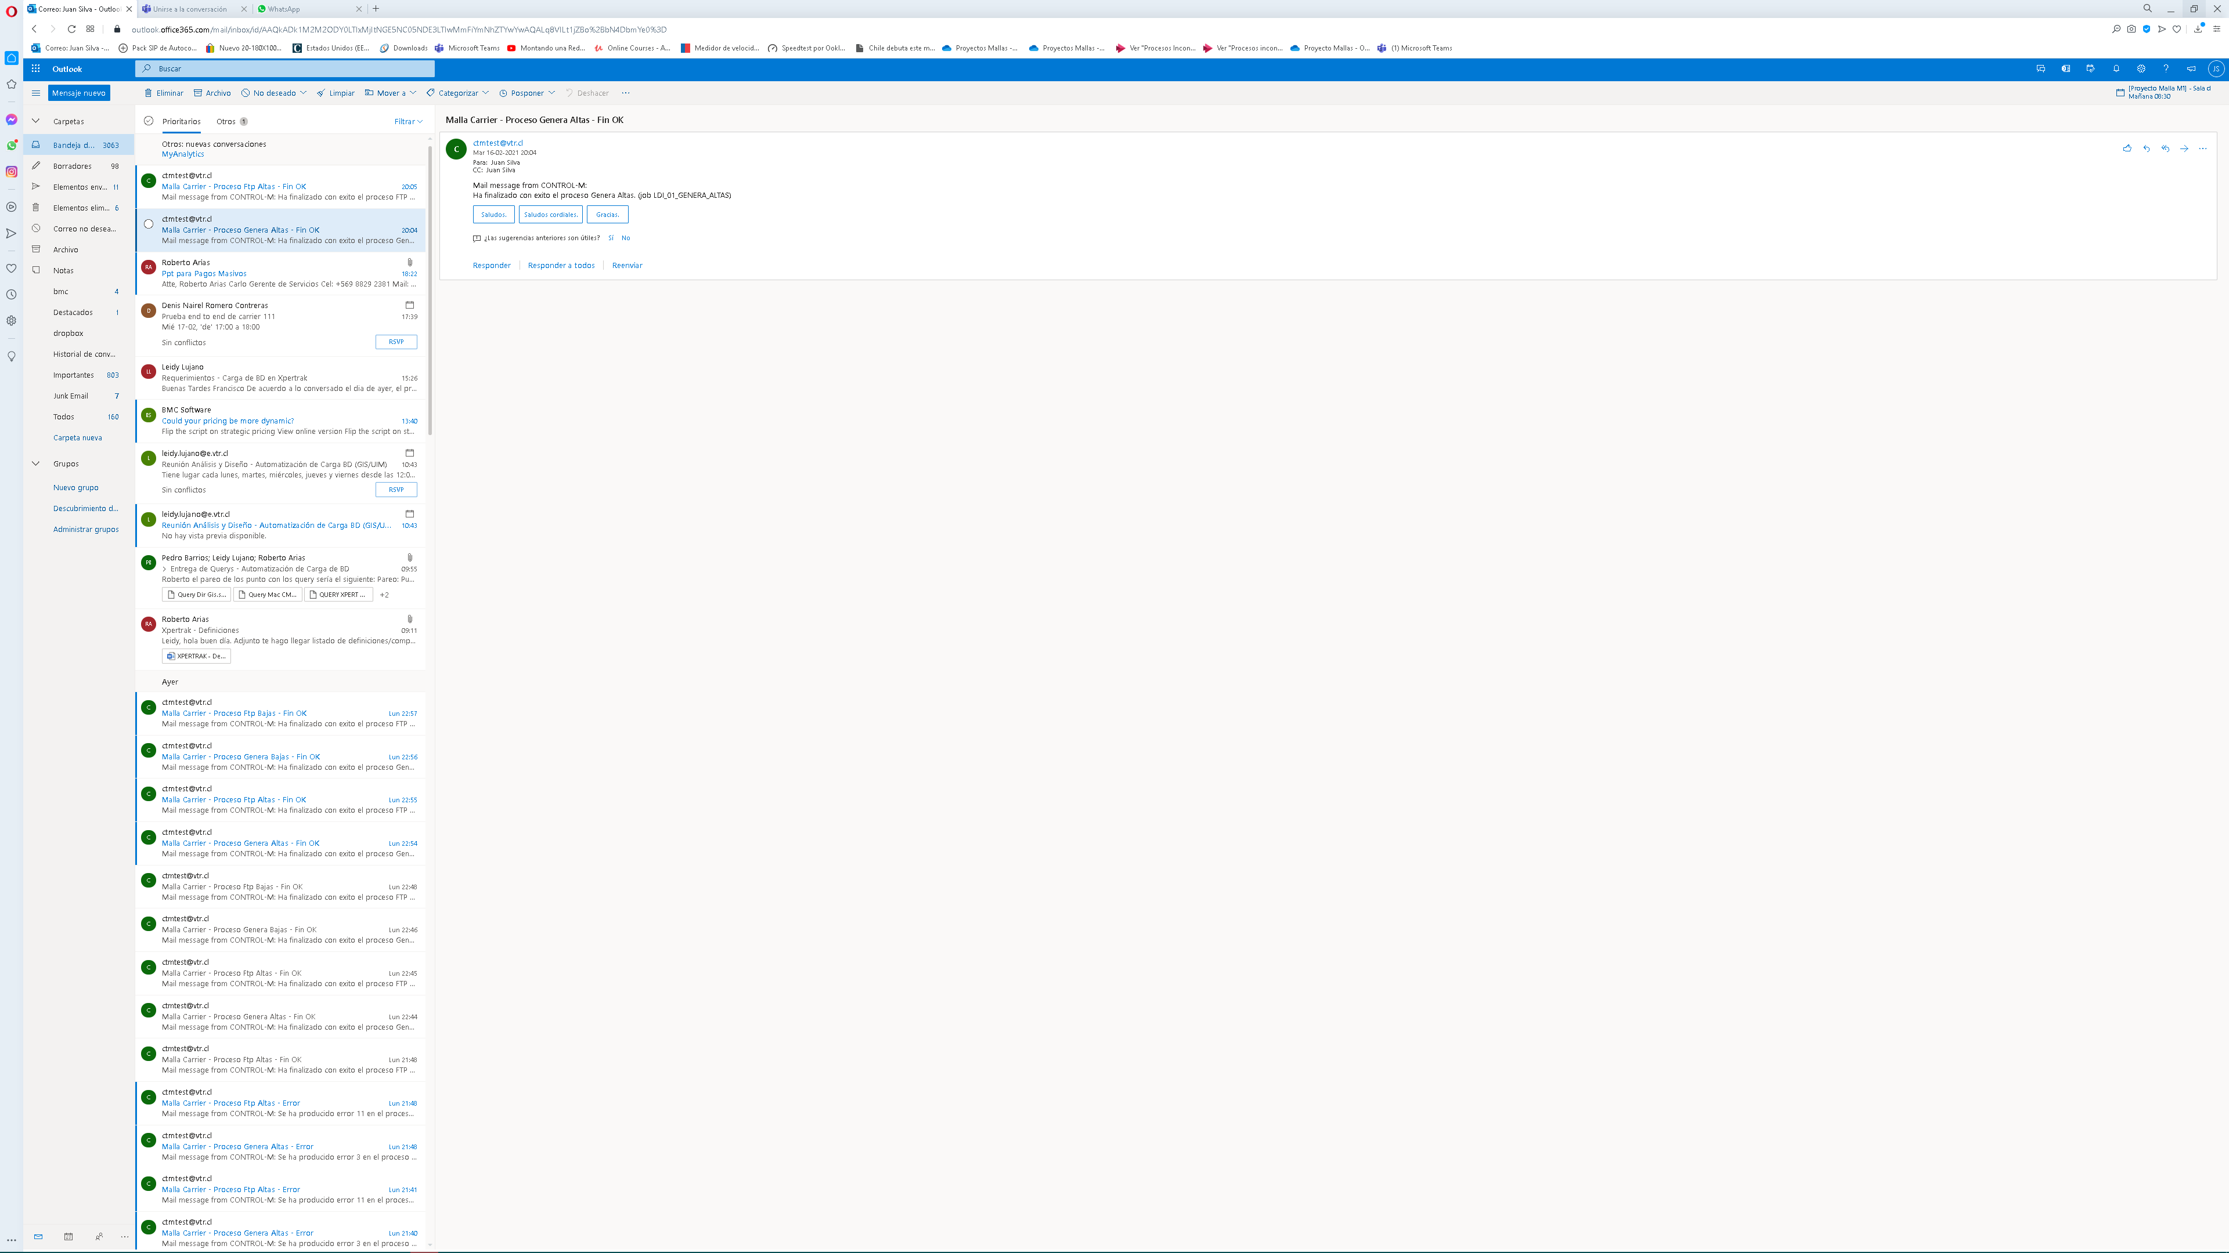  
  
chequear correo indicando finalización exitosa proceso Ftp altas

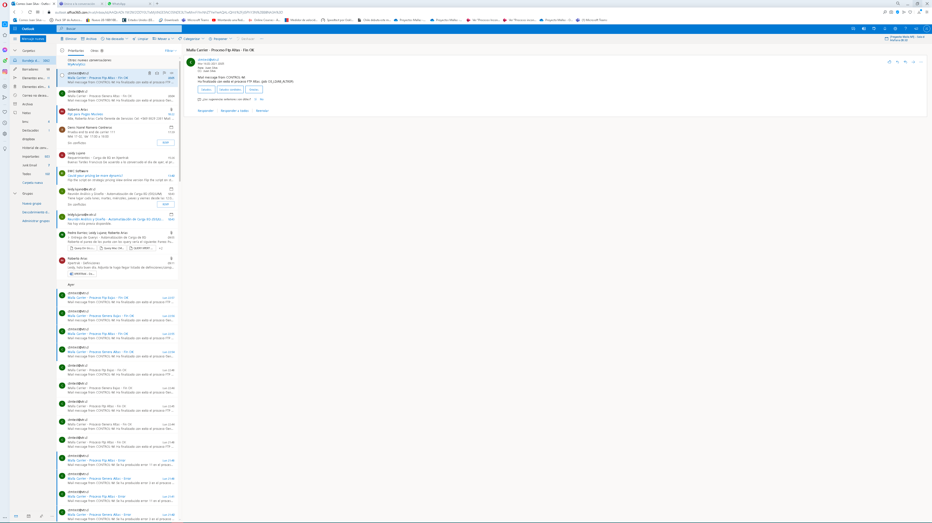  
  
ir a directorio producción

verificar existencia en dicho directorio, de archivos de proceso del dia con formato Ventas_VTR_DDMMYYYY.txt, donde DD: dia, MM mes y YY año del proceso

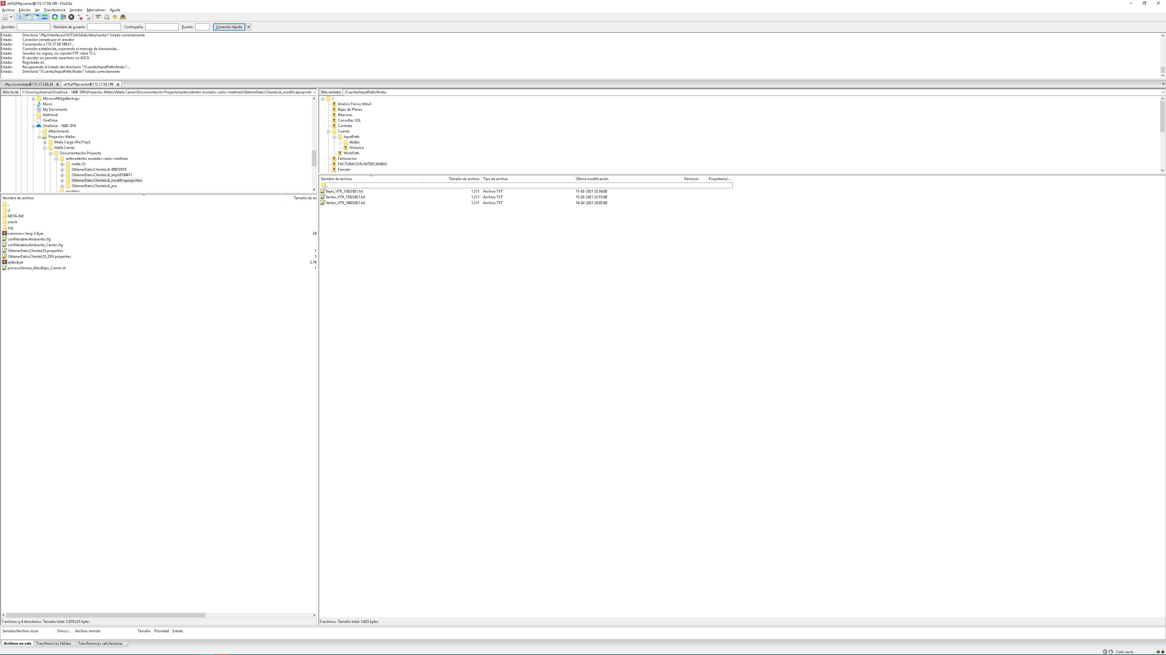

Se chequea que directorio origen quedo vacio

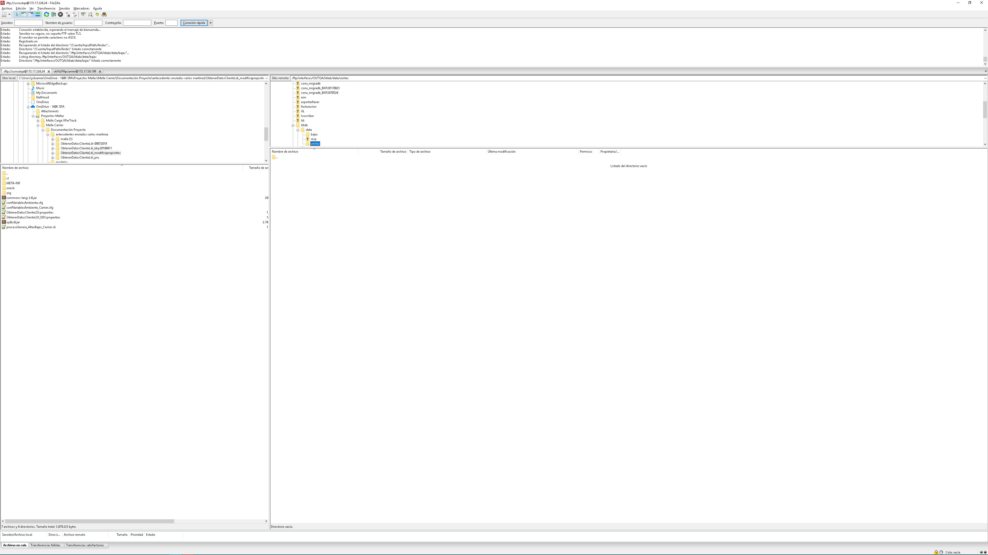

### Resultado

OK

## Caso 2 Proceso completo fin OK bajas

### Objetivo

a través de la ejecución de la malla, el archivo con formato Bajas_VTR_ddmmaa.txt se genere   
  
se señalen correos de finalización exitosa en proceso generación bajas

### Resultado esperado

Certificar la funcionalidad principal de la malla en condiciones normales en proceso bajas

### Preparación

conectarse a servidor pivote  
  
ir a directorio /ftp/interfaces/OUTQA/ldiab/data/bajas  
  
verificar existencia en dicho directorio, de archivos de proceso del dia con formato Bajas_VTR_DDMMYYYY.txt, donde DD: dia, MM mes y YY año del proceso, de existir, borrar

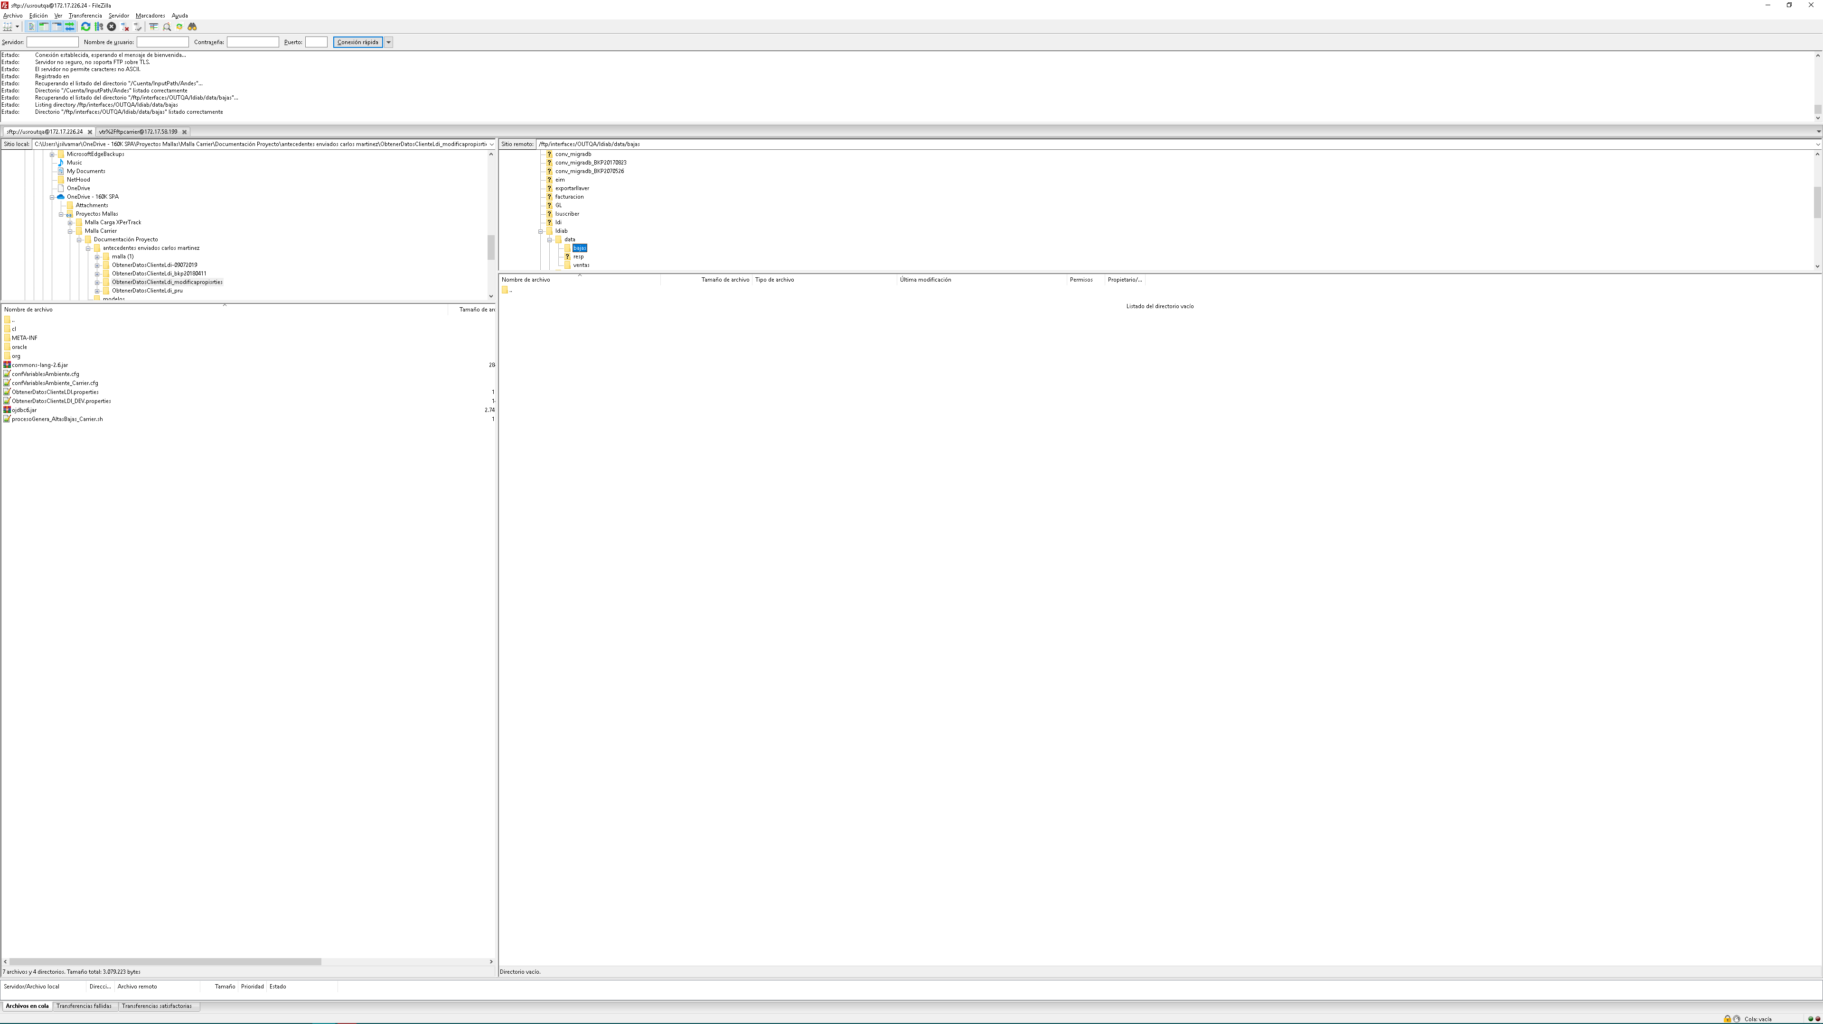  
  
conectarse a servidor producción  
  
ir a directorio /Cuenta/InputPath/Andes  
  
verificar existencia en dicho directorio, de archivos de proceso del dia con formato Bajas_VTR_DDMMYYYY.txt, donde DD: dia, MM mes y YY año del proceso. De existir, borrar.

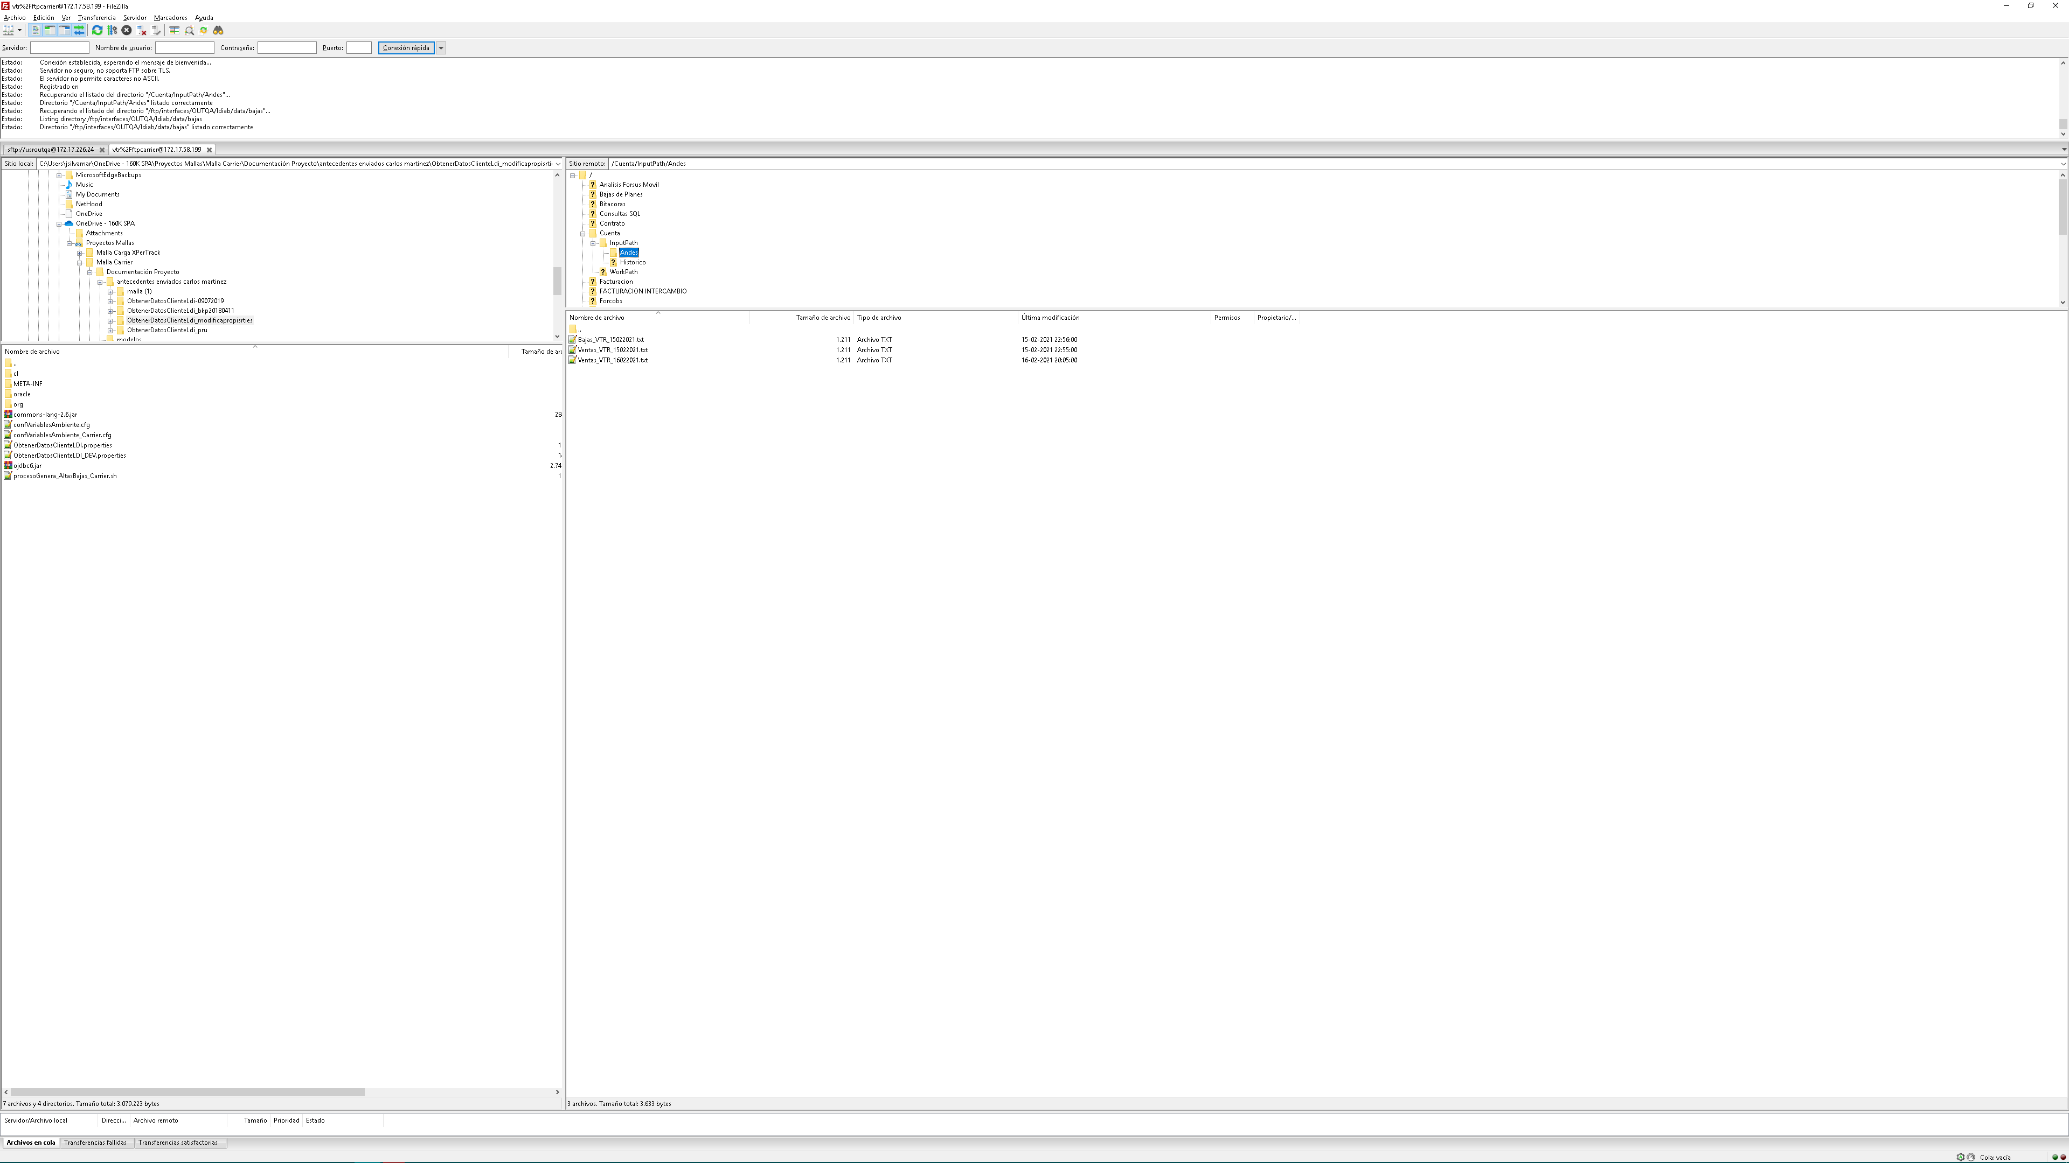

### Ejecución

ejecutar en control M job LDI_01_GENERA_BAJAS  
  
chequear output post ejecución en control M job LDI_01_GENERA_BAJAS

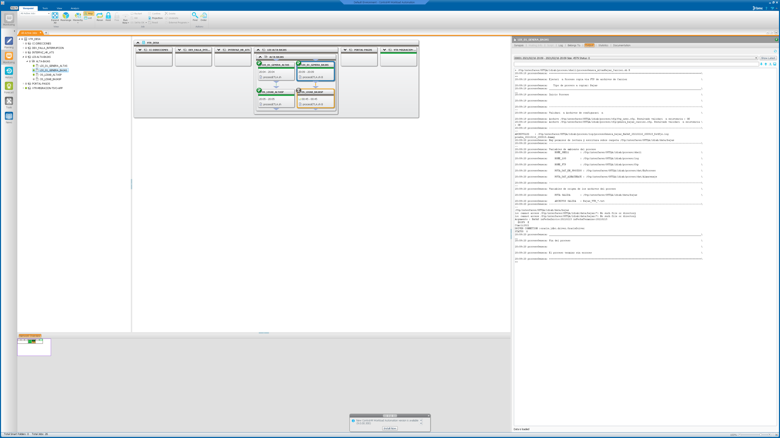  
  
ejecutar en control M job OS_LDIAB_BAJASP  
  
chequear output post ejecución en control M job OS_LDIAB_BAJASP

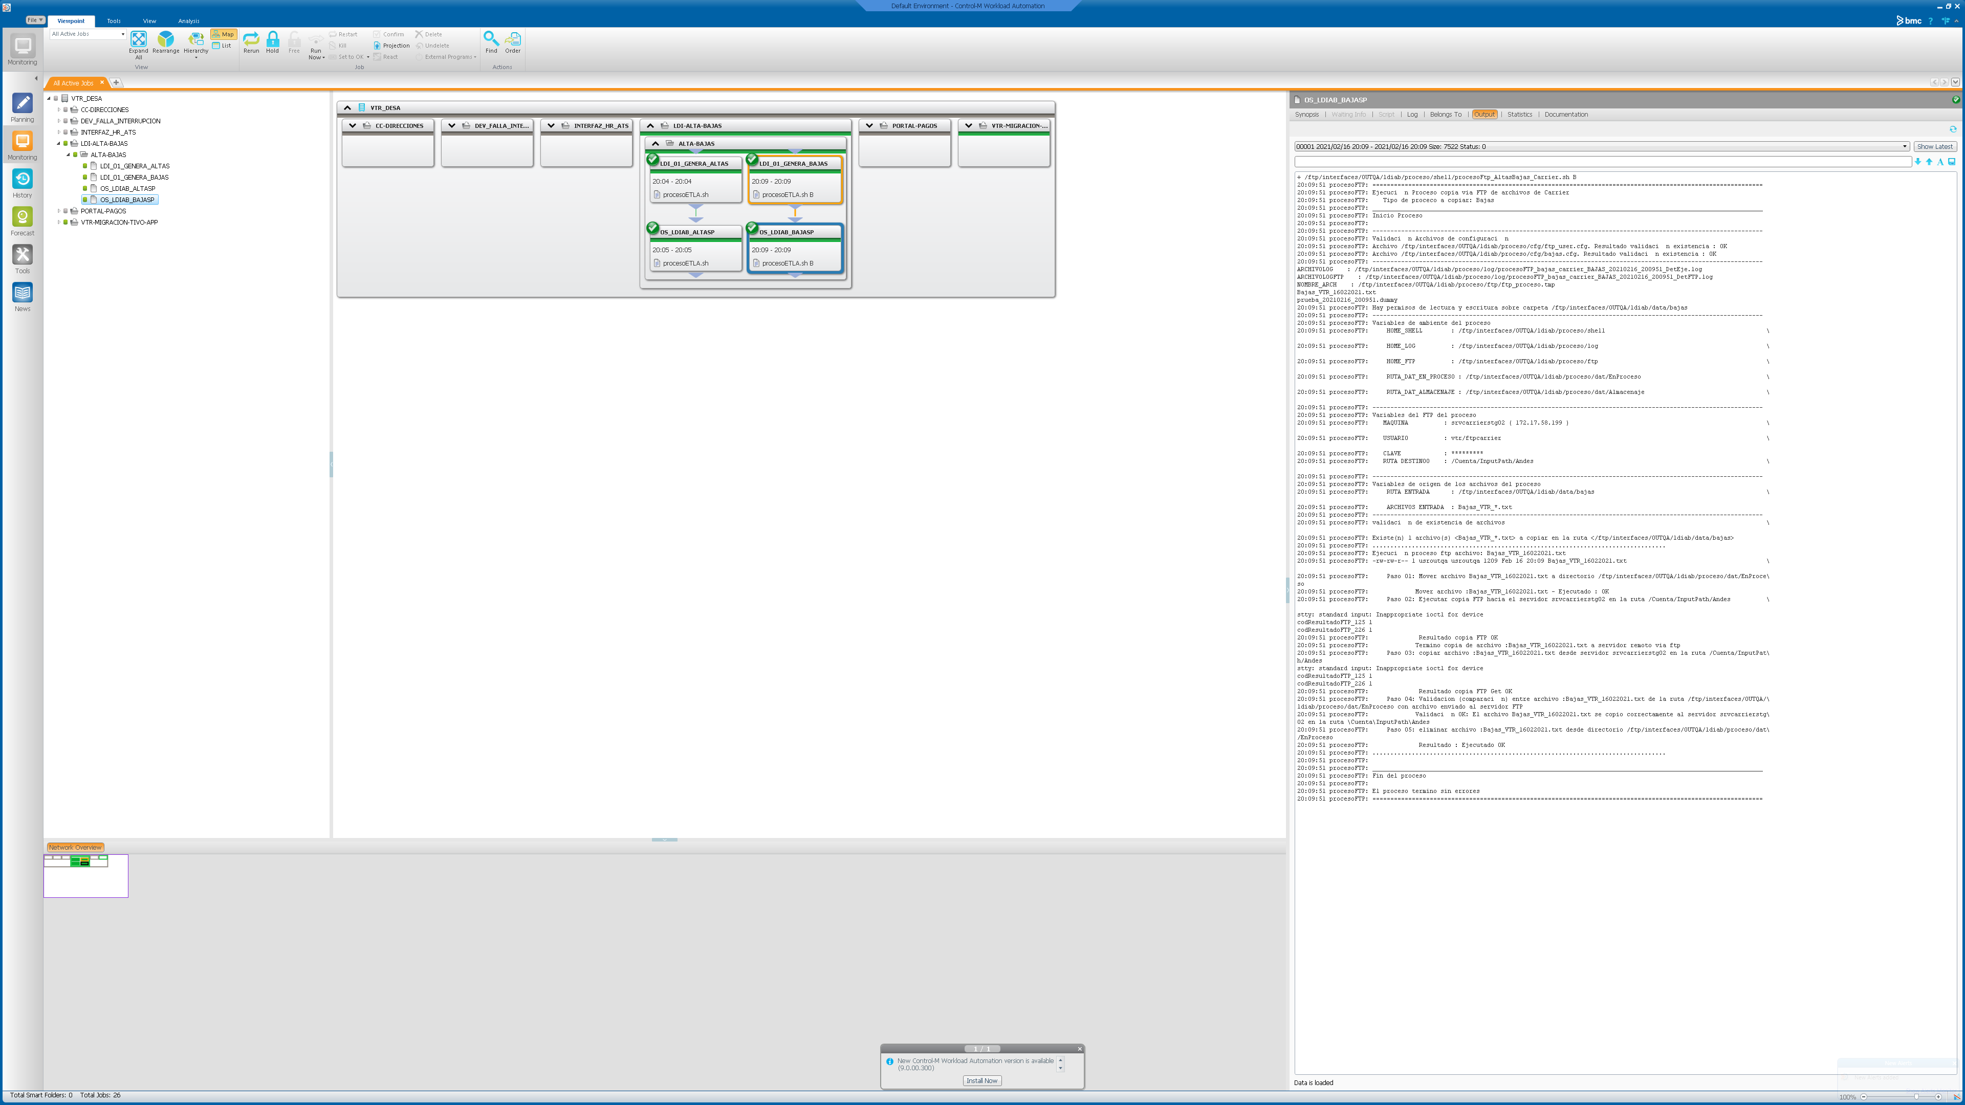  
  
chequear correo indicando finalización exitosa proceso generación bajas

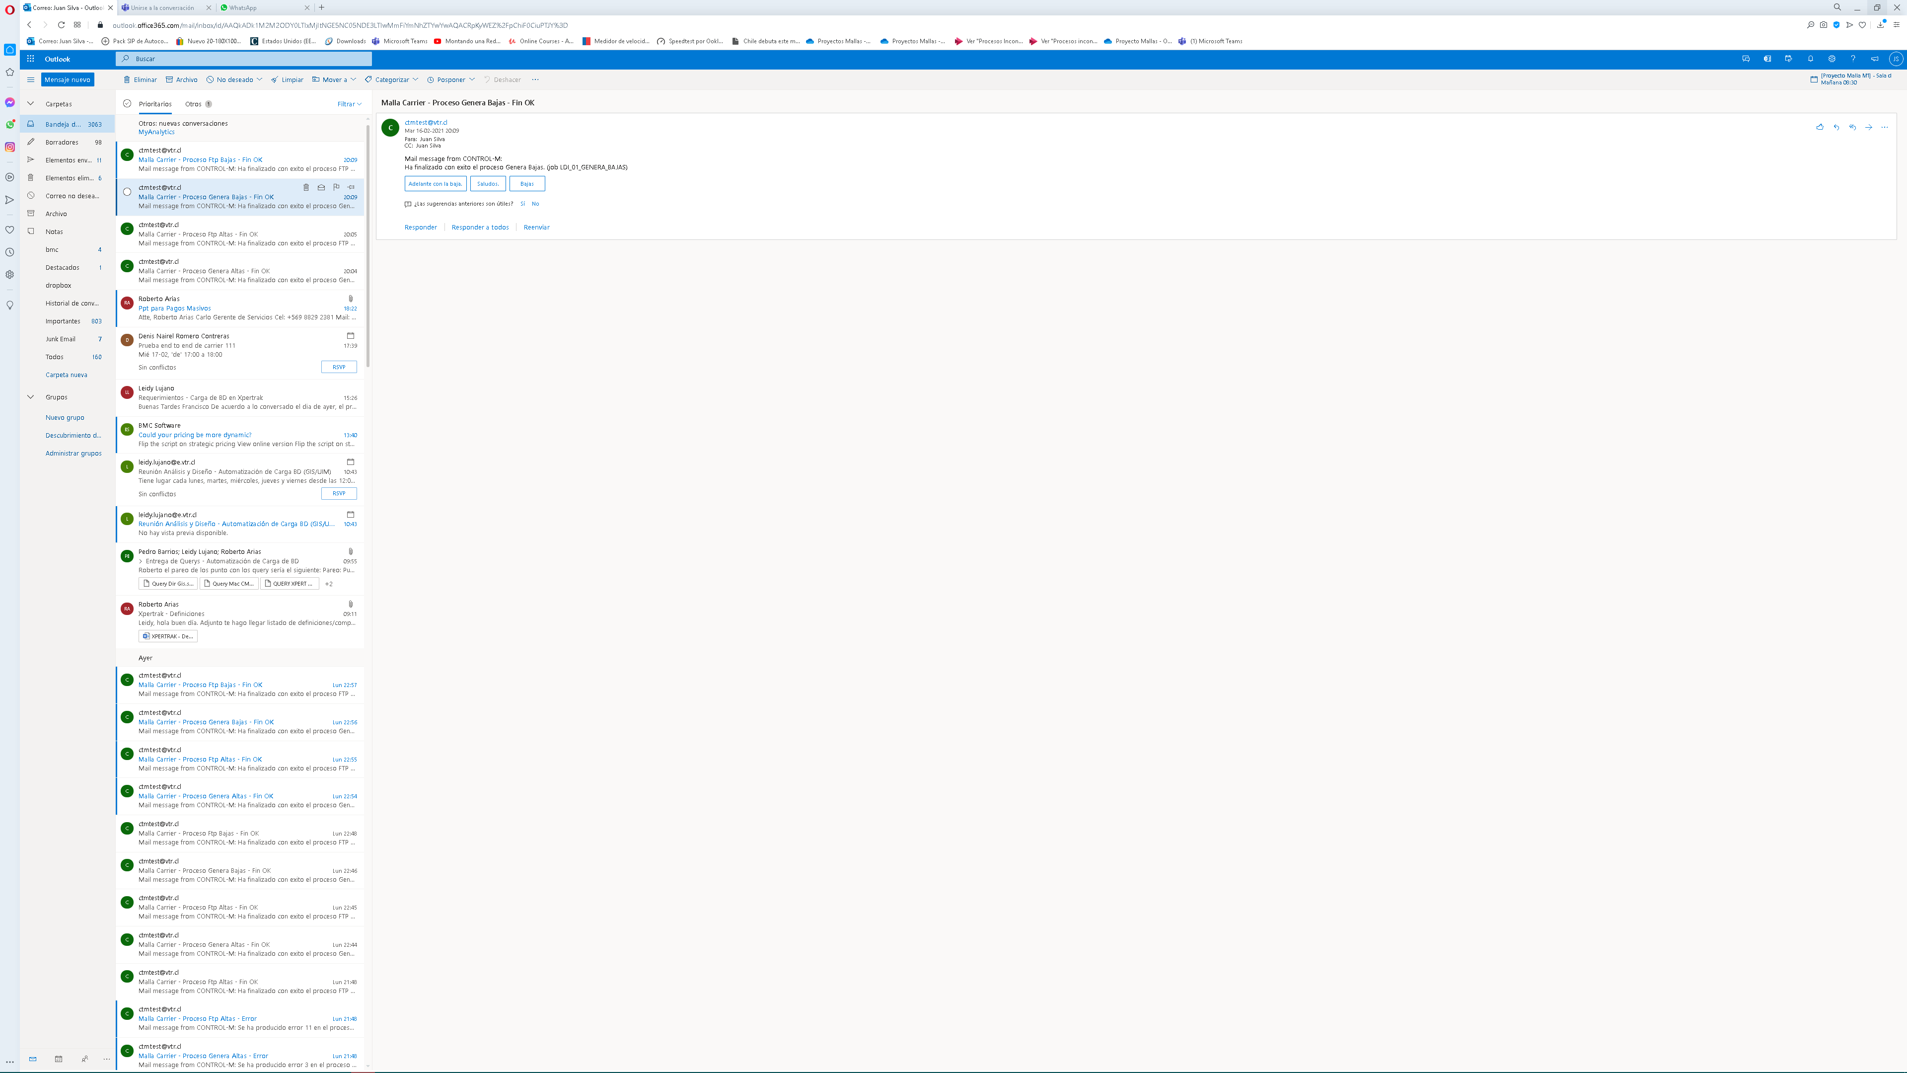  
  
chequear correo indicando finalizacinn exitosa proceso Ftp bajas

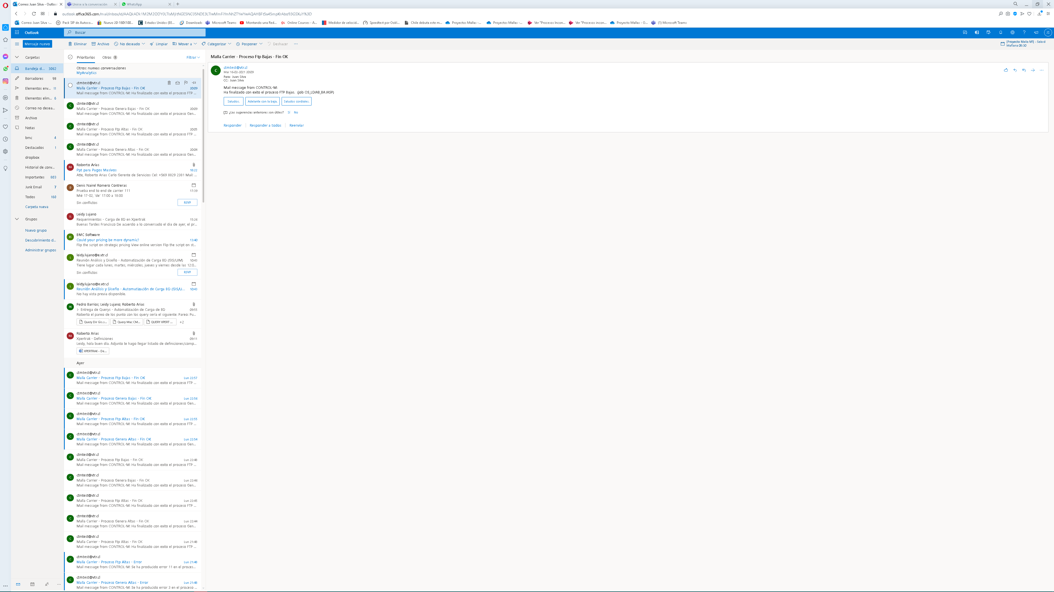  
  
verificar existencia en dicho directorio, de archivos de proceso del dia con formato Bajas_VTR_DDMMYYYY.txt, conde DD: dia, MM mes y YY año del proceso

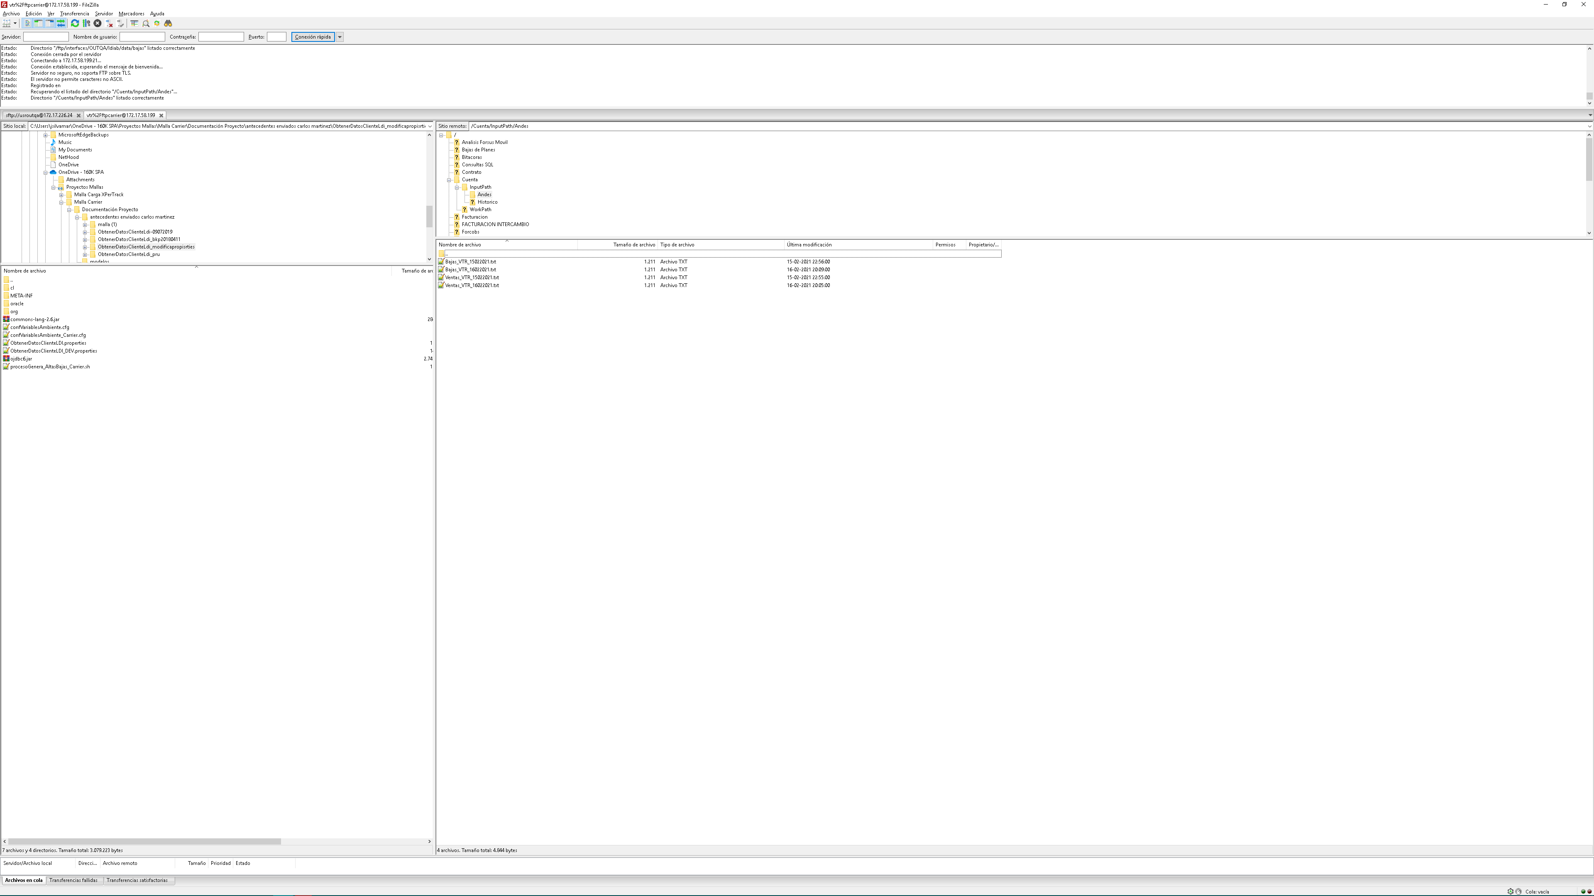

### Resultado

OK

# Funcionalidades Generación archivos de altas

## N 1 (alarma ambientación) No se puede encontrar archivo confVariablesAmbiente_Carrier.cfg (generación altas)

### Objetivo

se señalen output en malla control m, señalando la alarma respectiva (1) en proceso generación altas  
  
se señalen correos de finalización con error, señalando l a alarma respectiva (1) en proceso generación altas

### Resultado esperado

Encontrar problema de ambientación asociado a un archivo de configuración

### Preparación

conectarse a servidor pivote  
  
ir a directorio /ftp/interfaces/OUTQA/ldiab/proceso/shell  
  
renombrar archivo confVariablesAmbiente_Carrier.cfg por confVariablesAmbiente_Carrier_xyz.cfg (al final de la prueba debe volver a nombrarse con el nombre original)

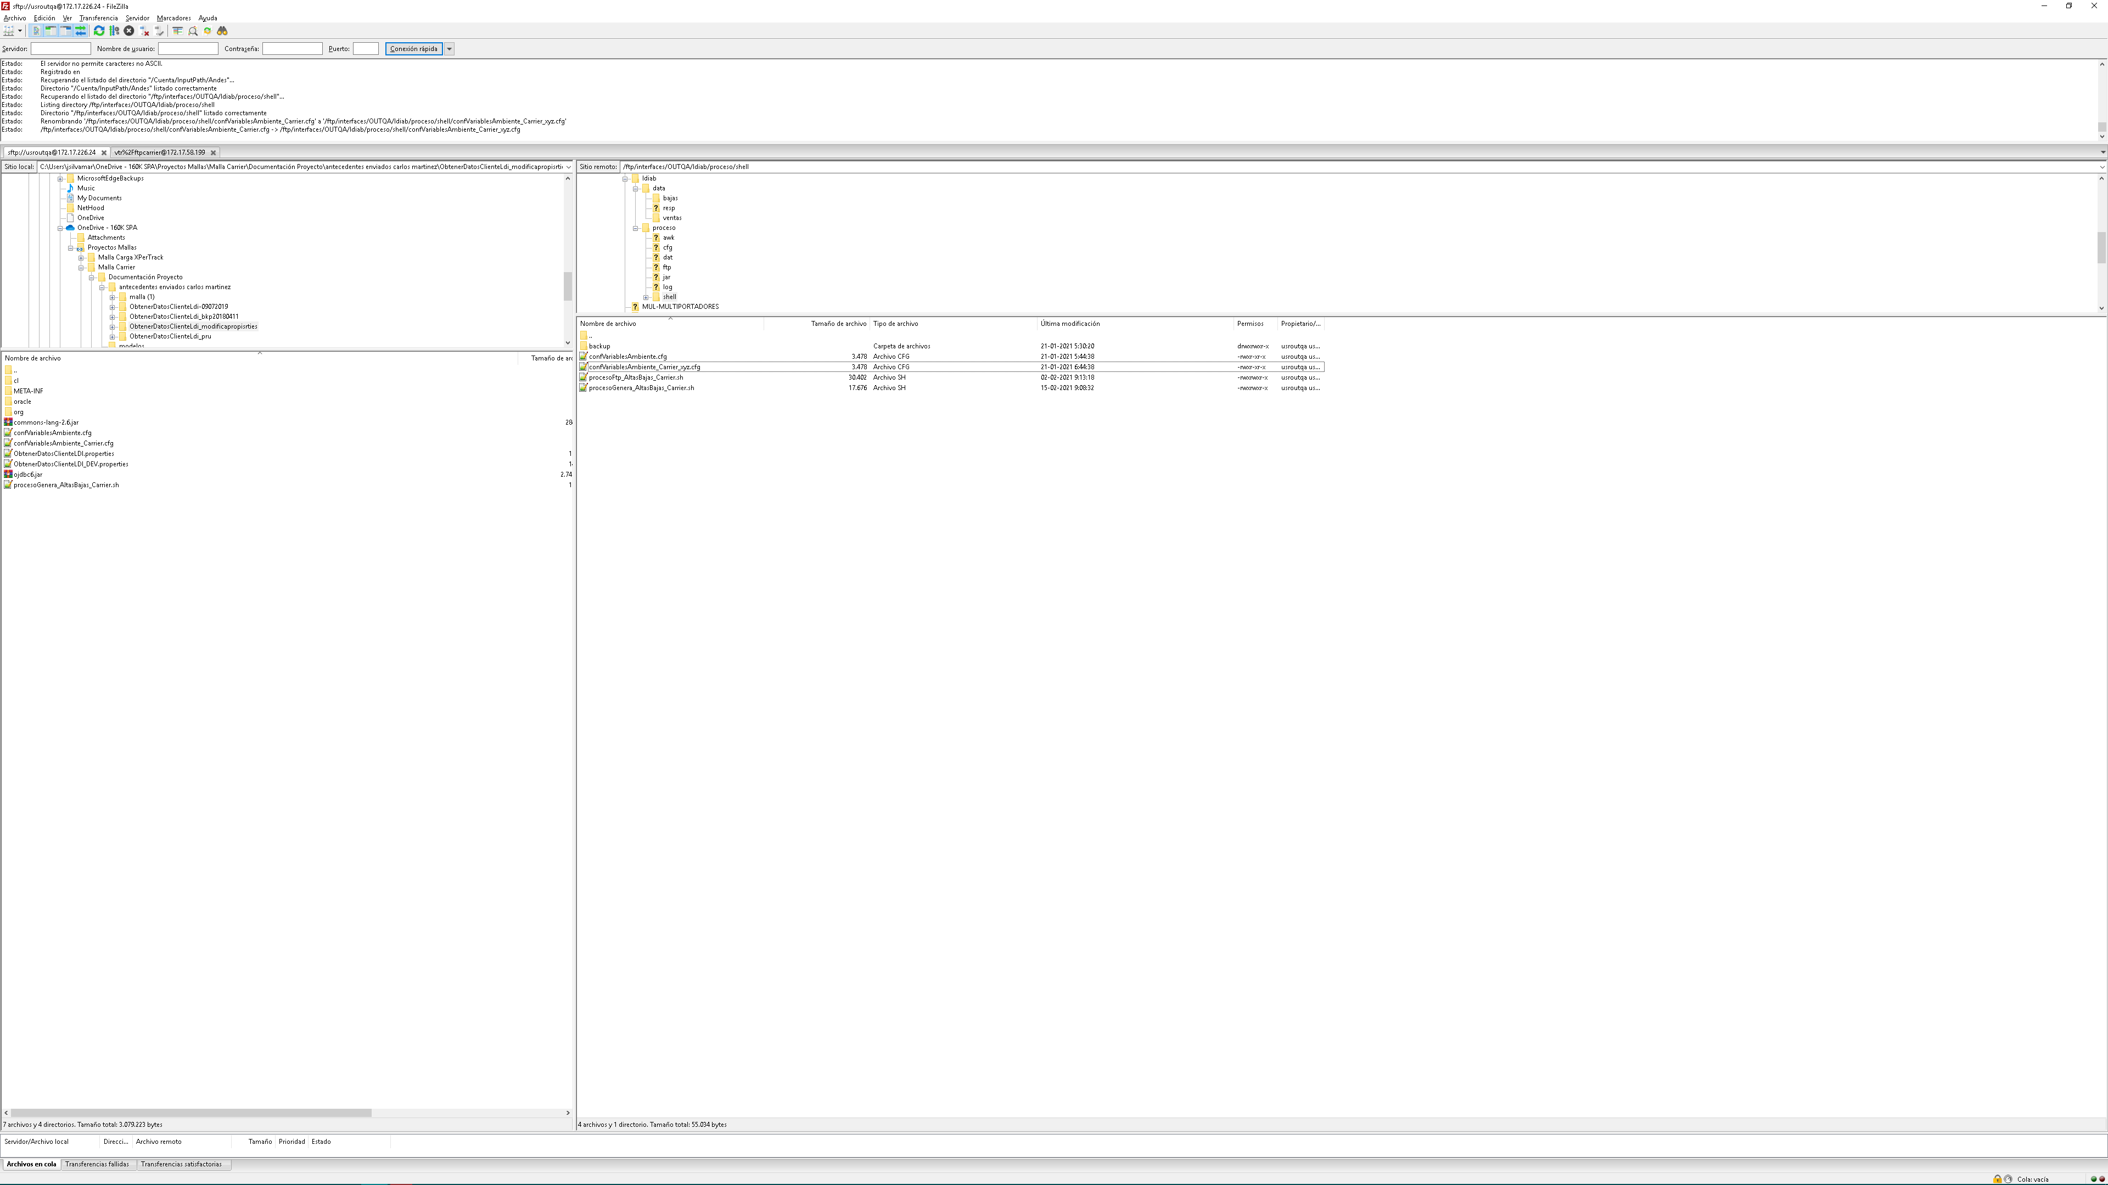

### Ejecución

ejecutar en control M job LDI_01_GENERA_ALTAS  
  
chequear output post ejecución en control M job LDI_01_GENERA_ALTAS

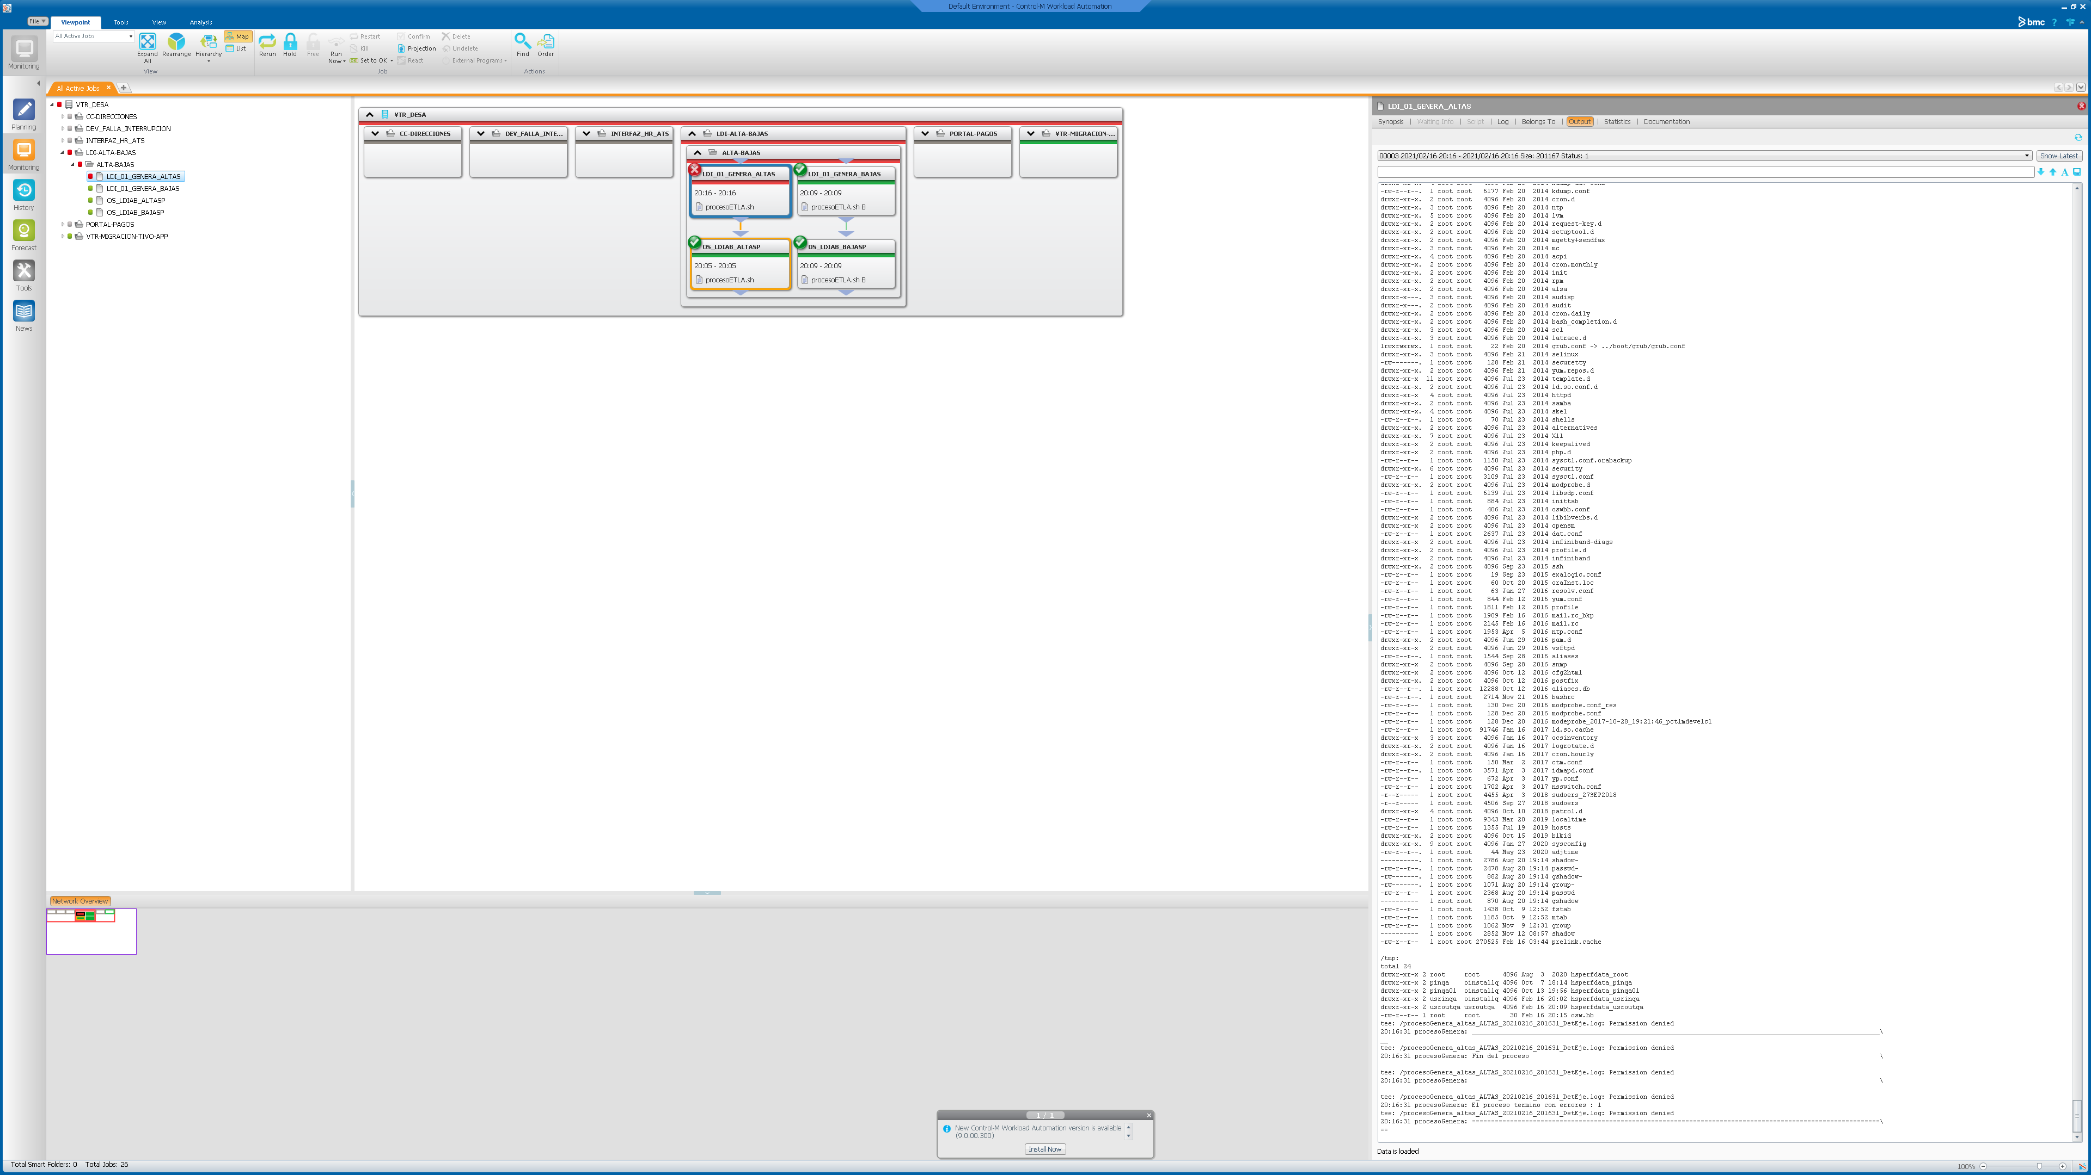  
  
chequear correo indicando finalización con error indicando alarma en proceso generación altas

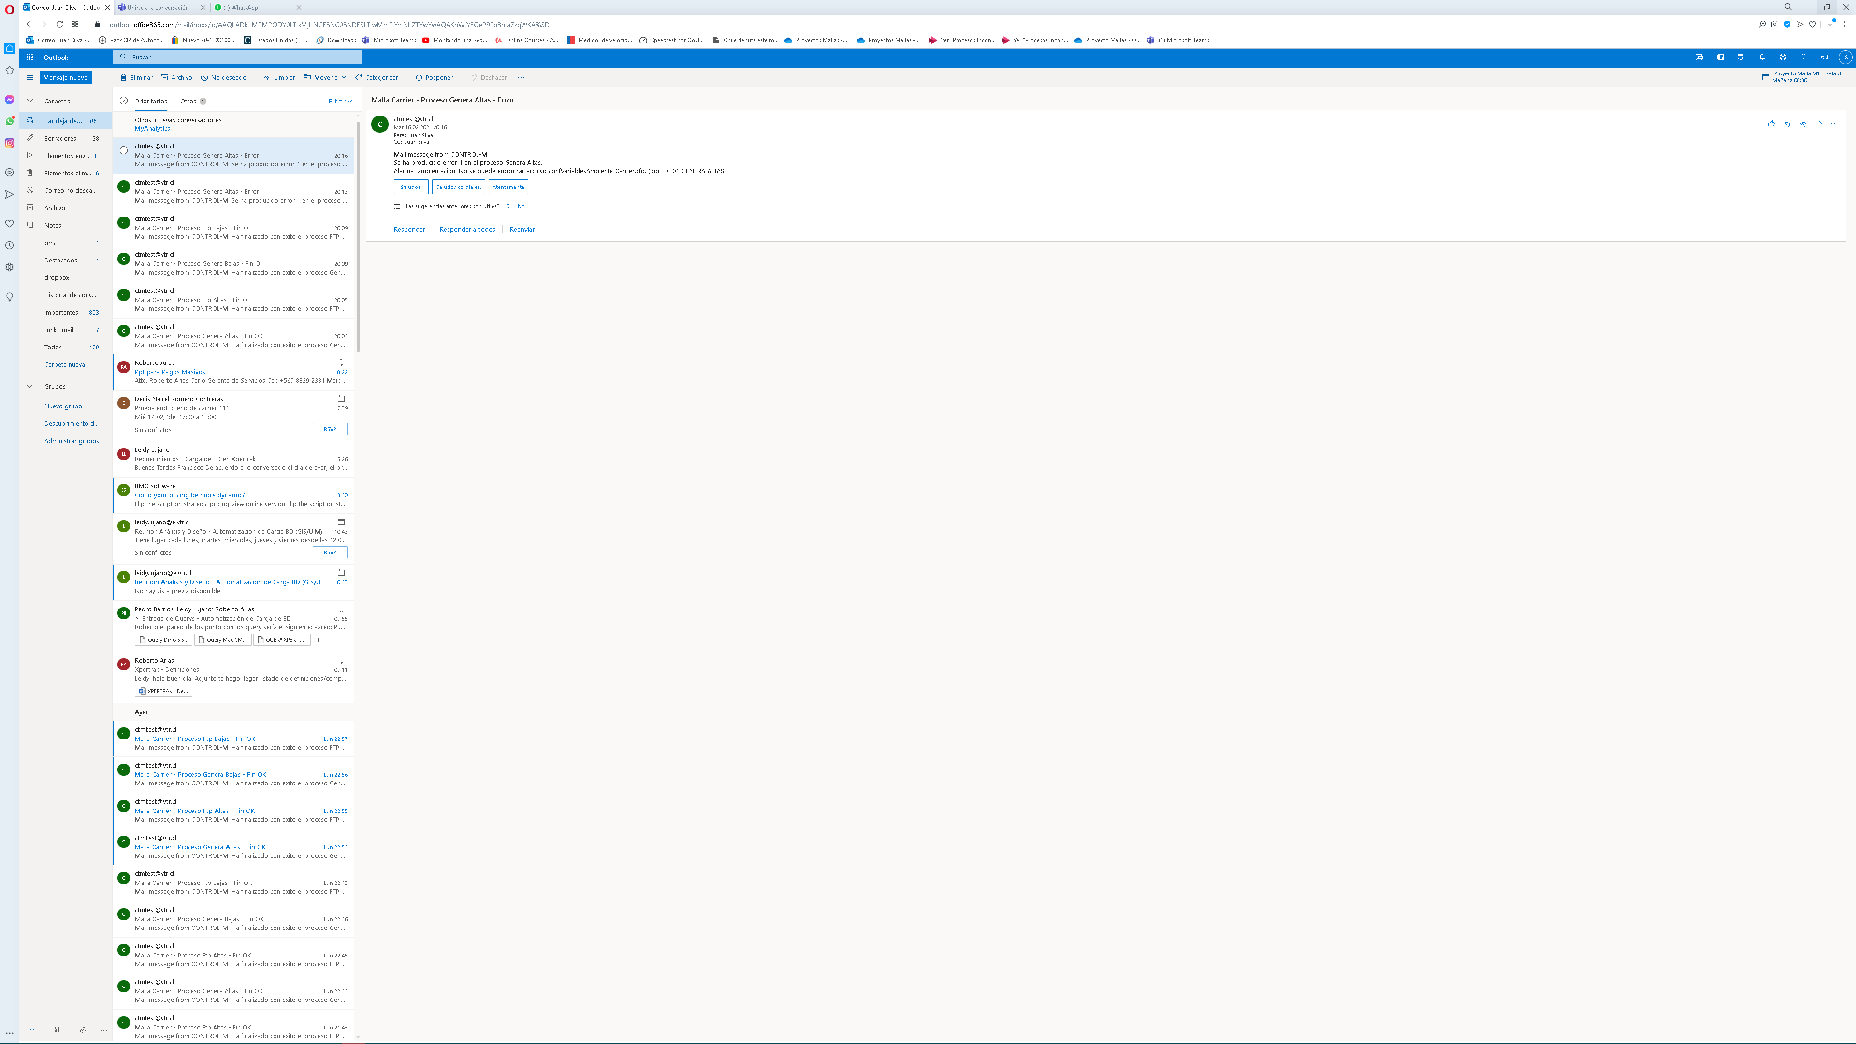

### Resultado

OK

(se vuelve atrás con cambio)

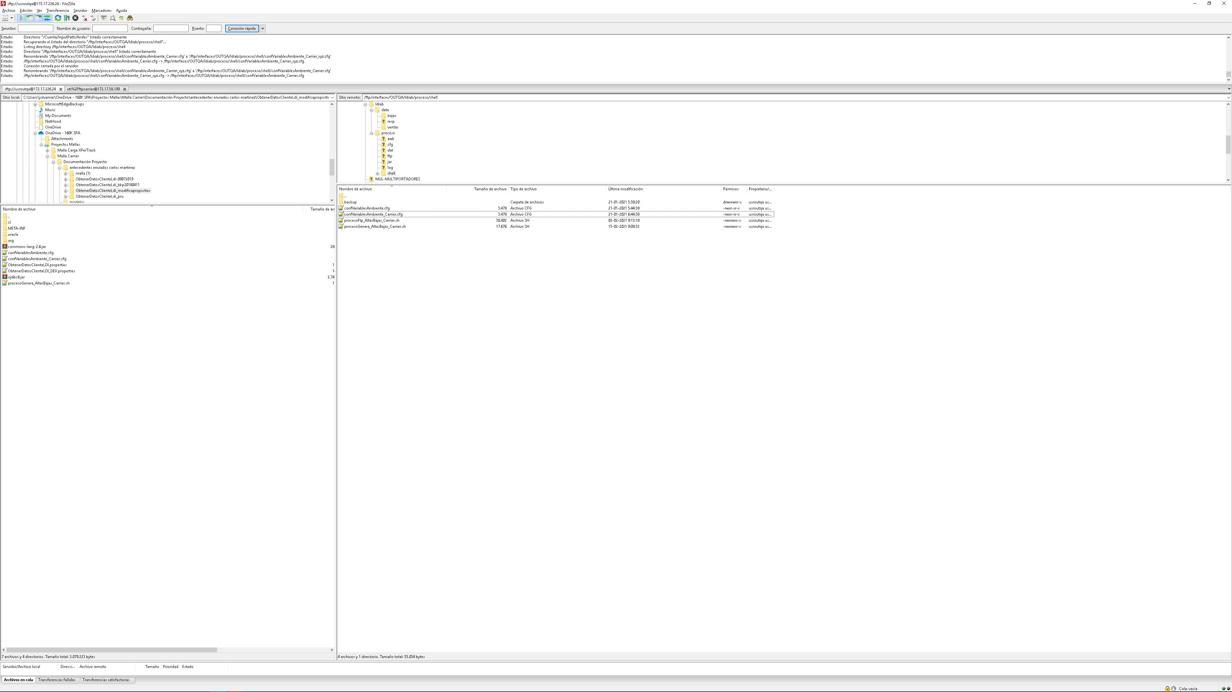

## N 2 (alarma ambientación) No se puede encontrar archivo ftp_user.cfg (generación altas)

### Objetivo

se señalen output en malla control m, señalando la alarma respectiva (2) en proceso generación altas  
  
se señalen correos de finalización con error, señalando l a alarma respectiva (2) en proceso generación altas

### Resultado esperado

Encontrar problema de ambientación asociado a un archivo de configuración

### Preparación

conectarse a servidor pivote  
  
ir a directorio /ftp/interfaces/OUTQA/ldiab/proceso/cfg  
  
renombrar archivo ftp_user.cfg por ftp_user_xyz.cfg (al final de la prueba debe volver a nombrarse con el nombre original)

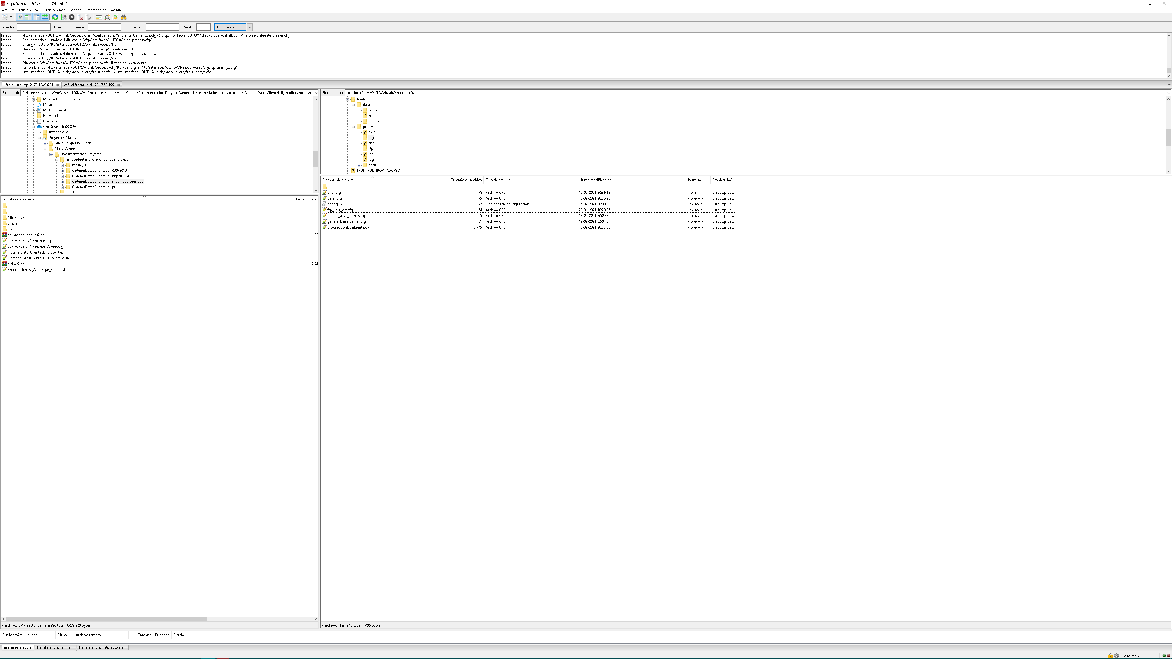

### Ejecución

ejecutar en control M job LDI_01_GENERA_ALTAS  
  
chequear output post ejecución en control M job LDI_01_GENERA_ALTAS

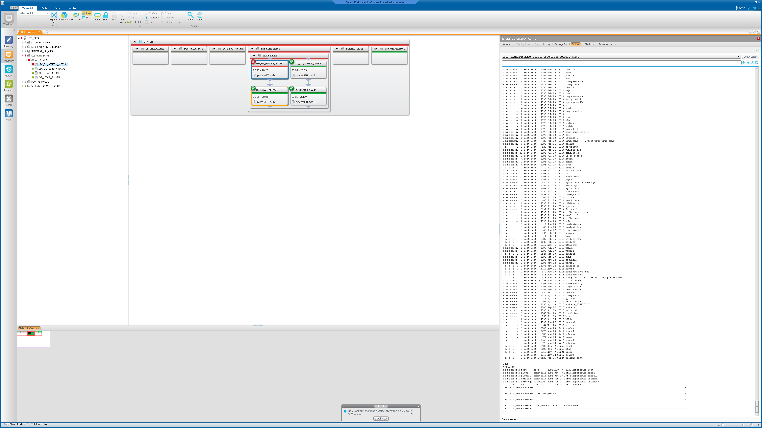  
  
chequear correo indicando finalización con error indicando alarma en proceso generación altas

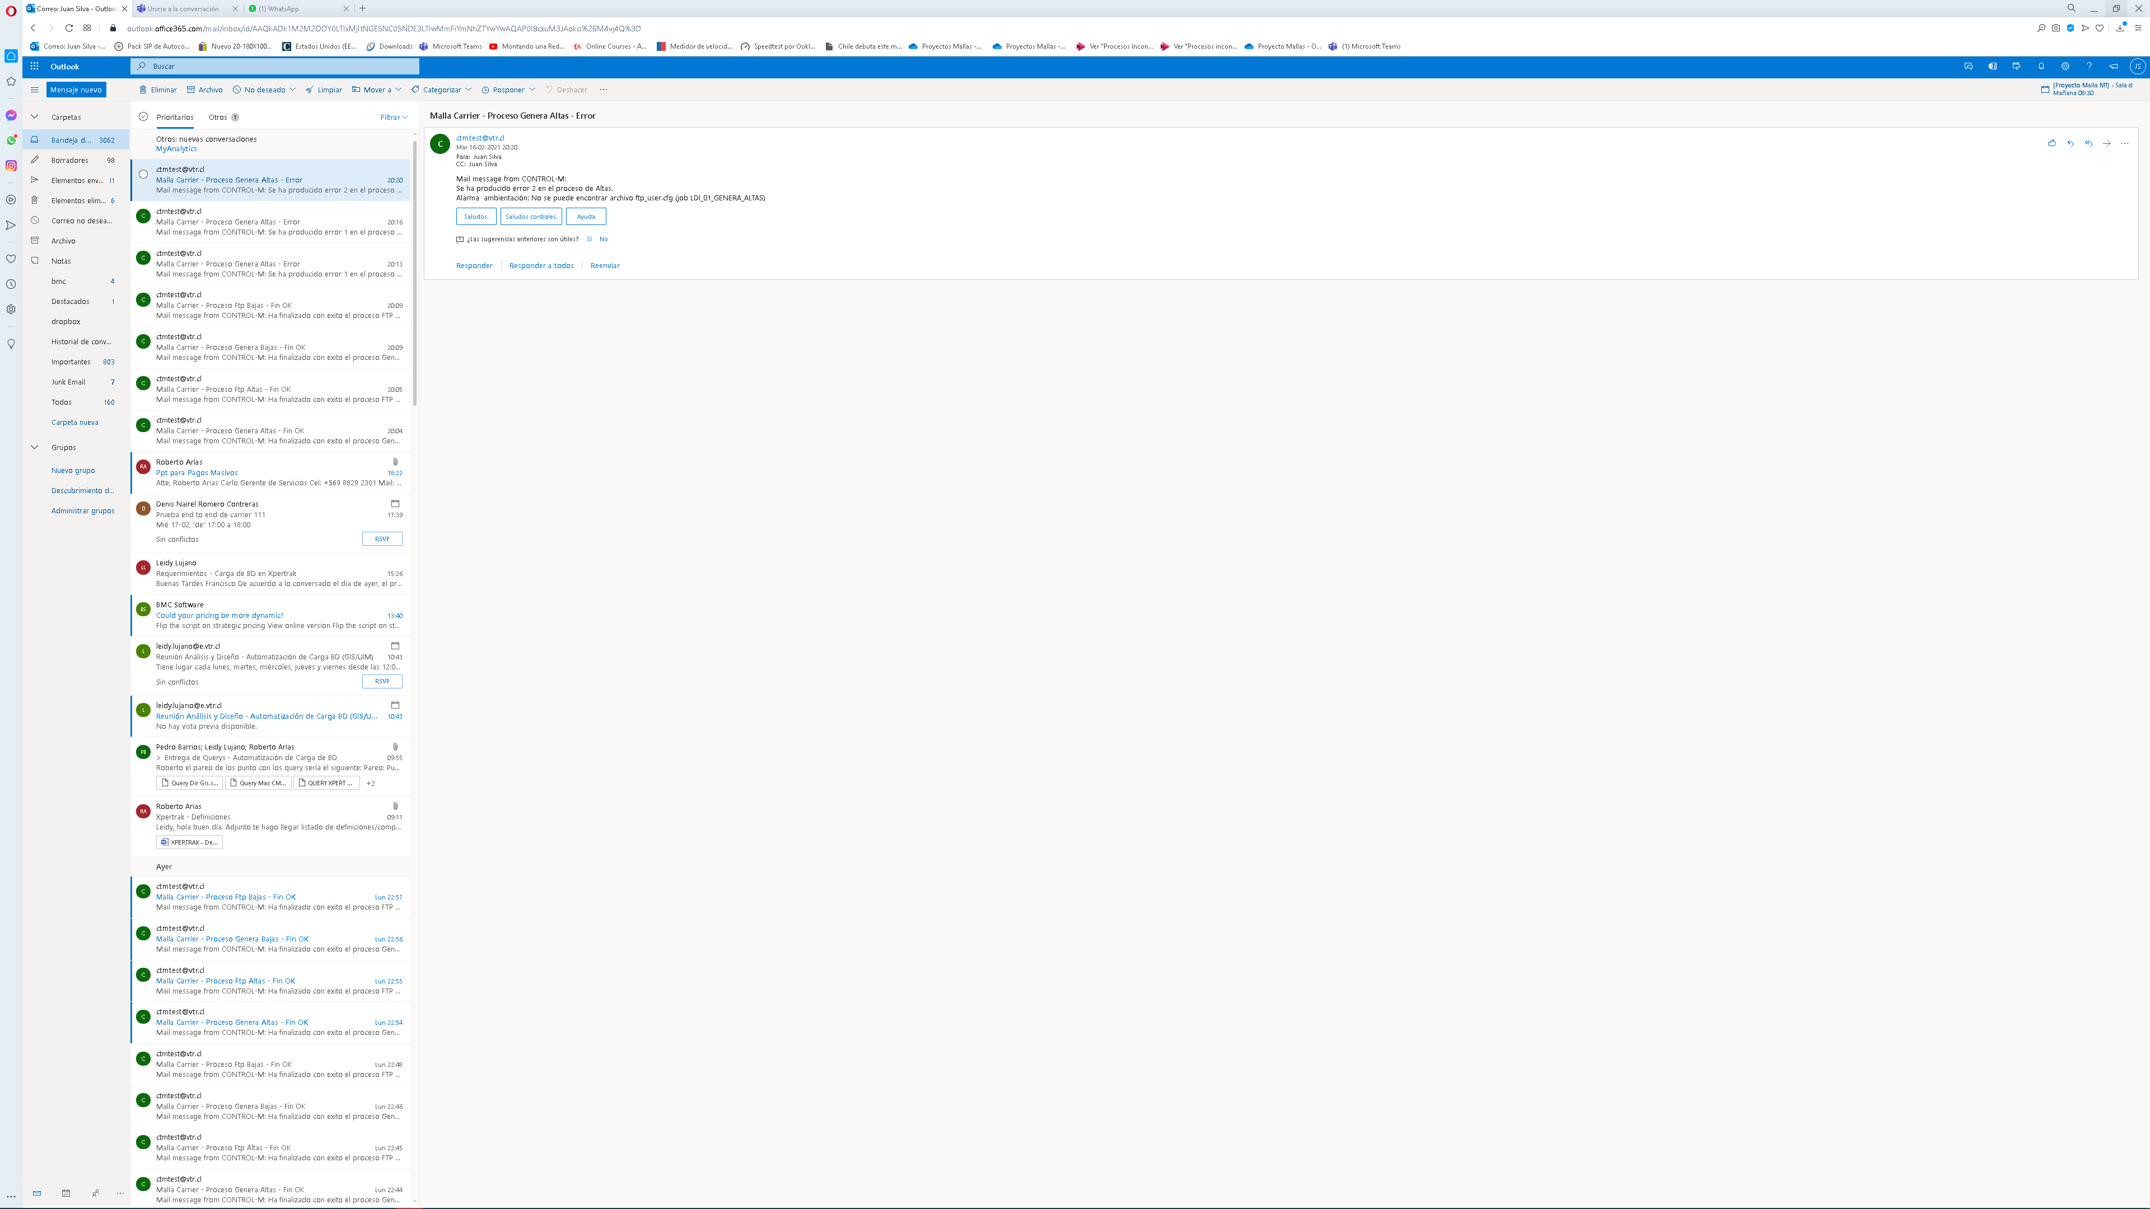

### Resultado

Ok

(se vuelve atrás con el cambio de nombre)

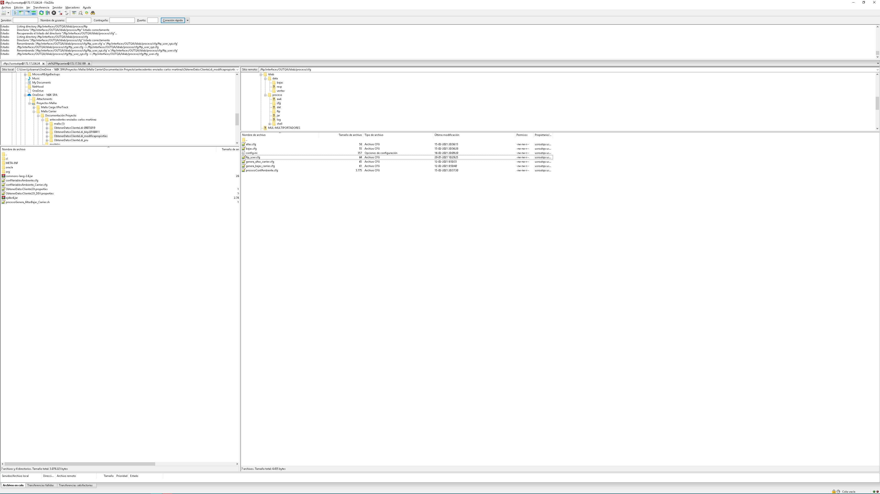

## N 3 (alarma ambientación) No se puede encontrar archivo genera_altas_carrier.cfg (generación altas)

### Objetivo

se señalen output en malla control m, señalando la alarma respectiva (3) en proceso generación altas  
  
se señalen correos de finalización con error, señalando l a alarma respectiva (3) en proceso generación altas

### Resultado esperado

Encontrar problema de ambientación asociado a un archivo de configuración

### Preparación

conectarse a servidor pivote  
  
ir a directorio /ftp/interfaces/OUTQA/ldiab/proceso/cfg  
  
renombrar archivo genera_altas_carrier.cfg por genera_altas_carrier_xyz.cfg (al final de la prueba debe volver a nombrarse con el nombre original)

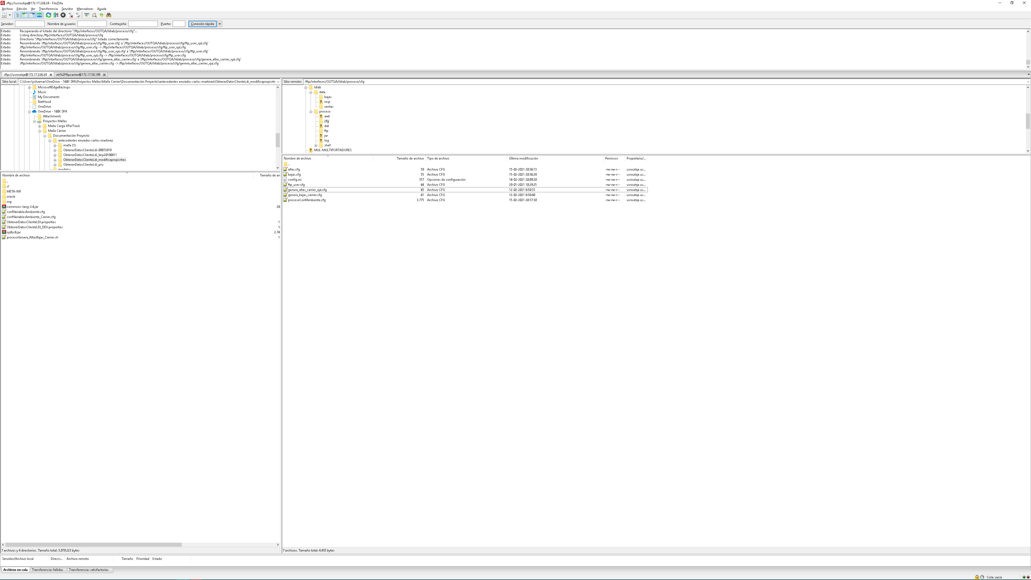

### Ejecución

ejecutar en control M job LDI_01_GENERA_ALTAS  
  
chequear output post ejecución en control M job LDI_01_GENERA_ALTAS

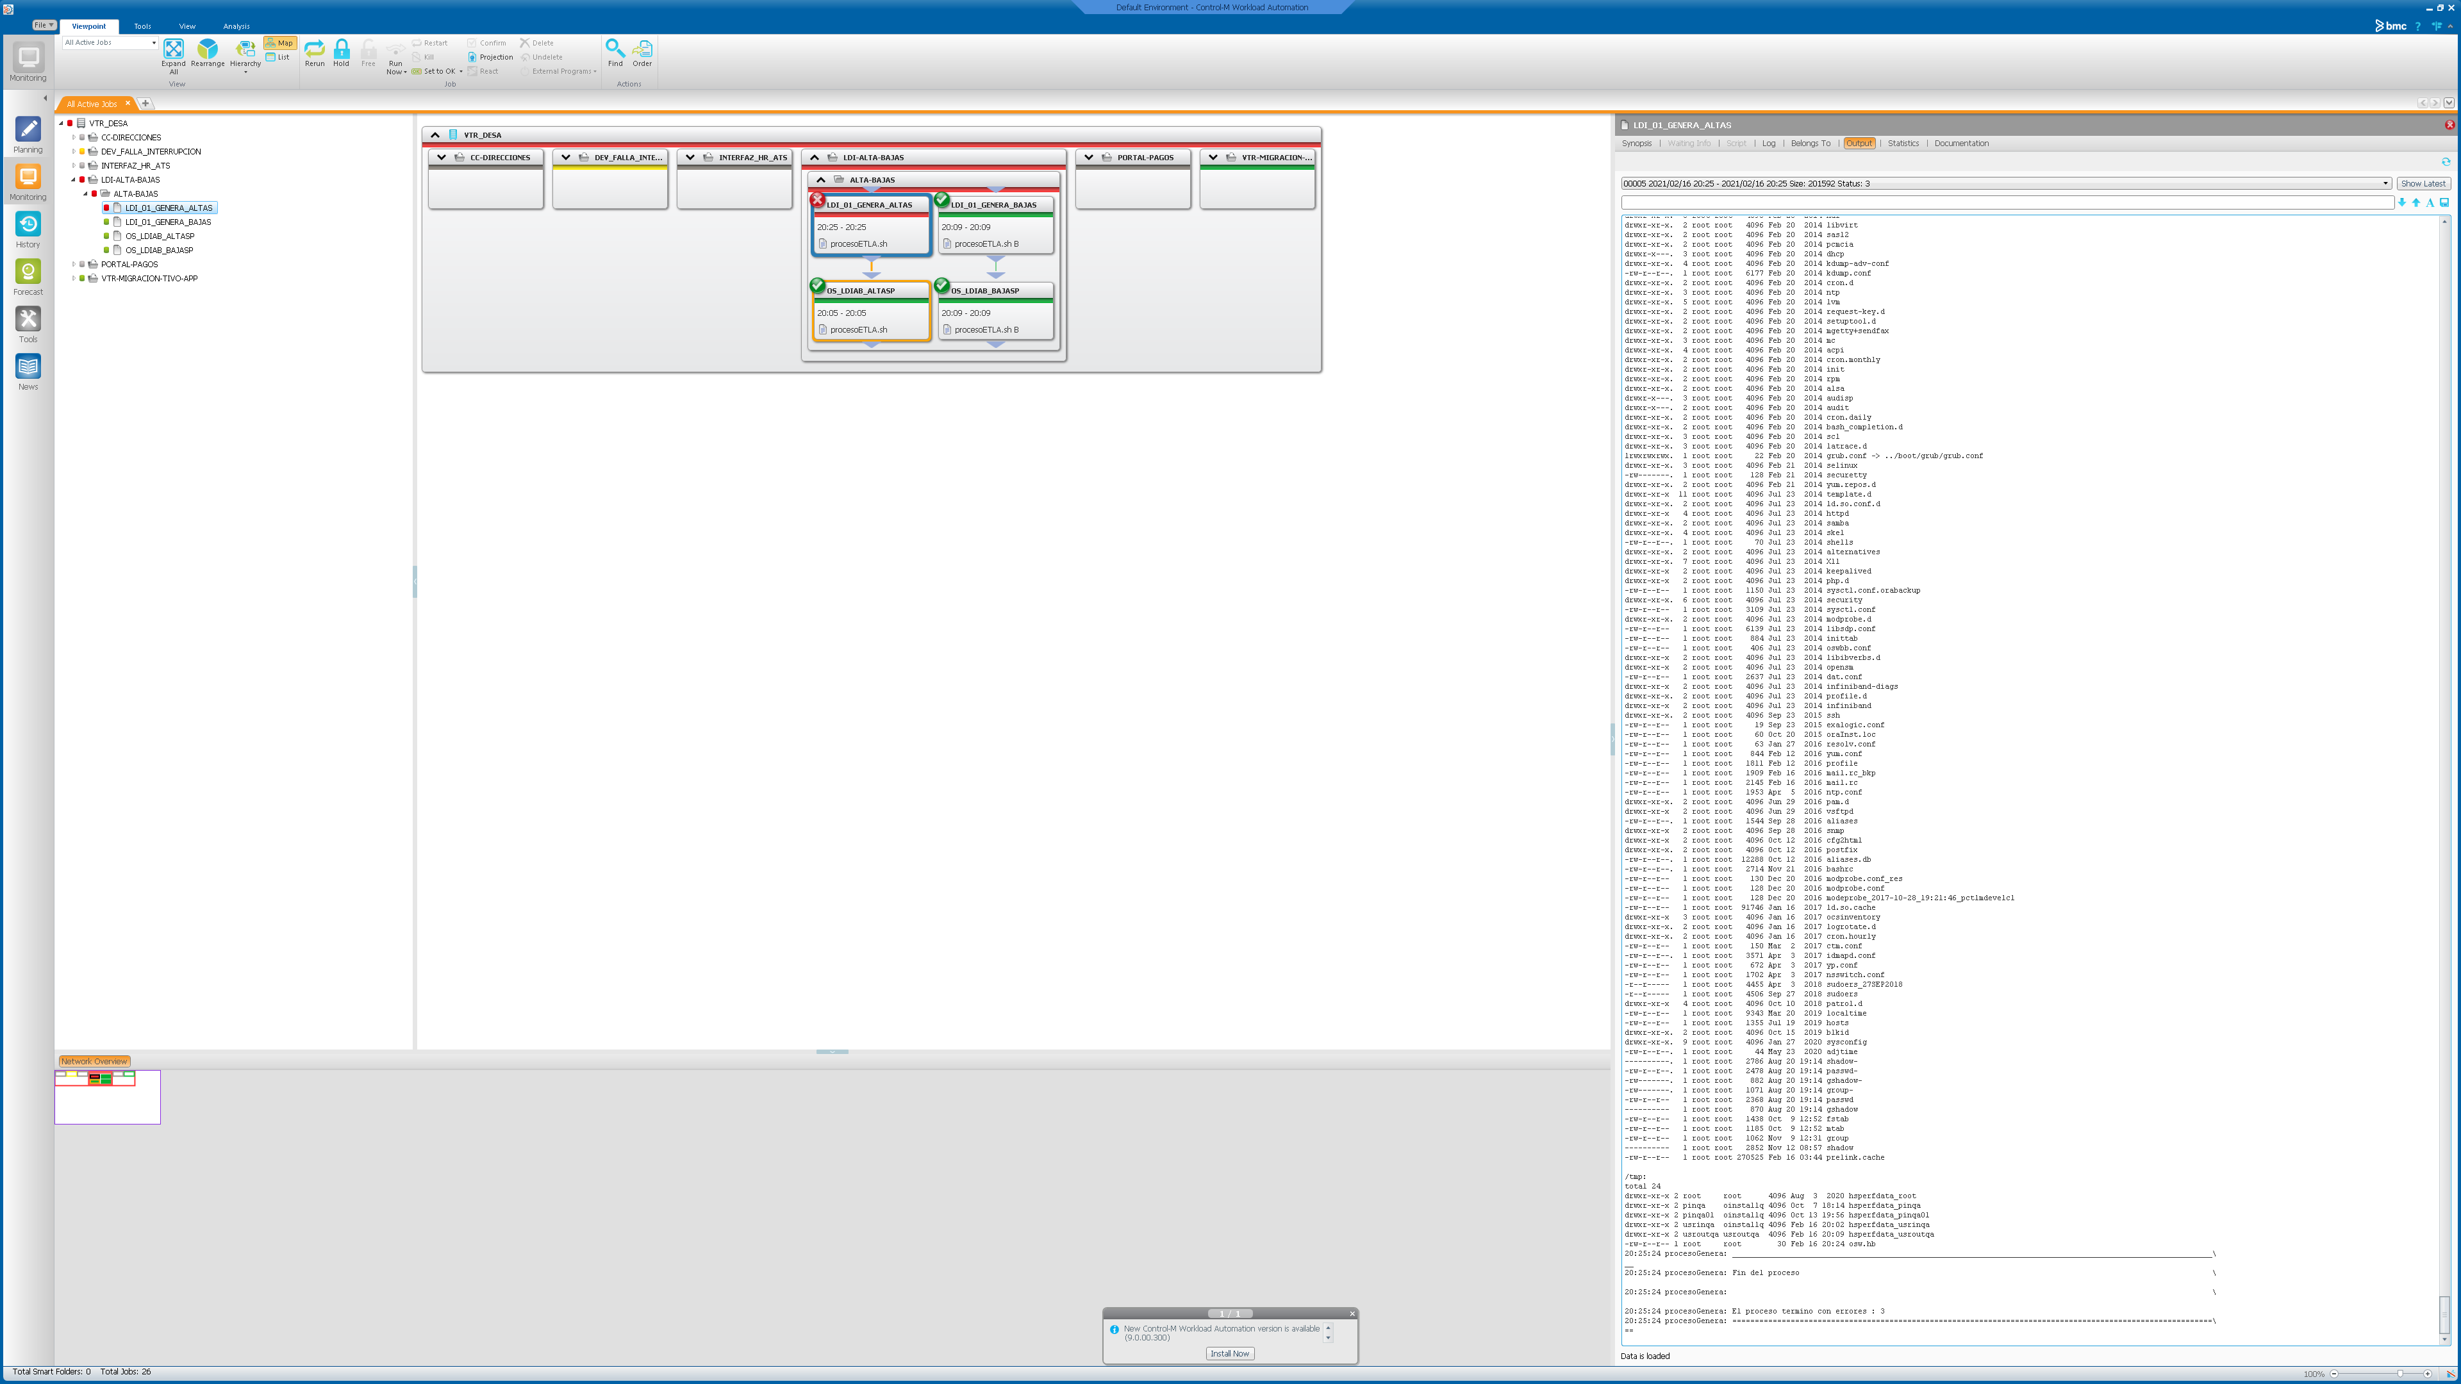

chequear correo indicando finalización con error indicando alarma en proceso generación altas

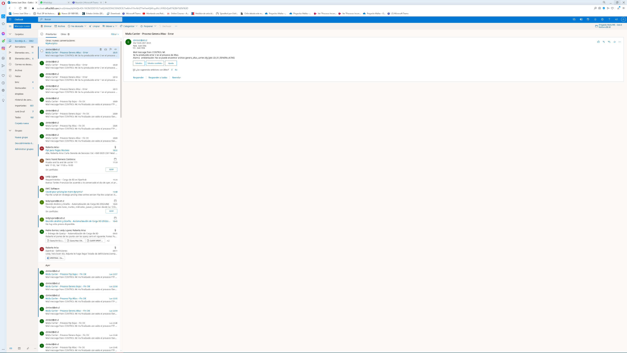

### Resultado

Ok

(se vuelve atrás con el cambio)

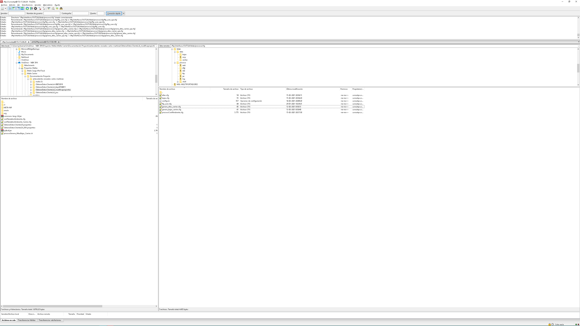

## N 16 (alarma proceso) Error al realizar la conexión a la BD (generación altas)

### Objetivo

se señalen output en malla control m, señalando la alarma respectiva (16) en proceso generación altas  
  
se señalen correos de finalización con error, señalando l a alarma respectiva (16) en proceso generación altas

### Resultado esperado

detectar cambios de clave en BD

### Preparación

conectarse a servidor pivote  
  
modificar nombre del archivo .jar por orig.jar y ubicar el archivo jar de prueba(con valores de atributos de conexión antiguos) en el directorio

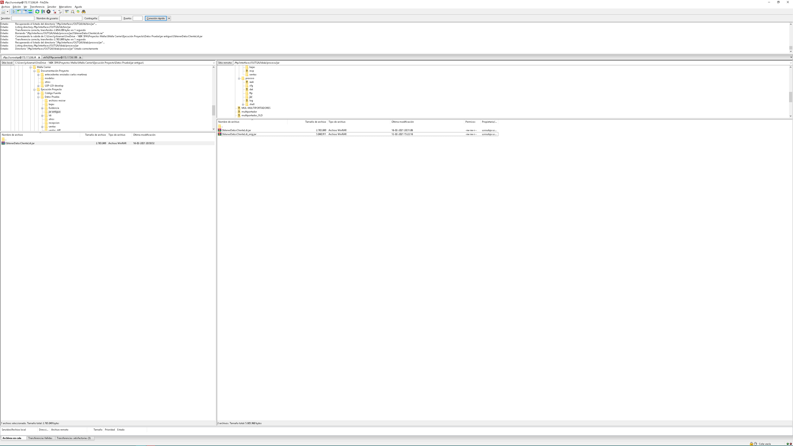

### Ejecución

ejecutar en control M job LDI_01_GENERA_ALTAS  
  
chequear output post ejecución en control M job LDI_01_GENERA_ALTAS

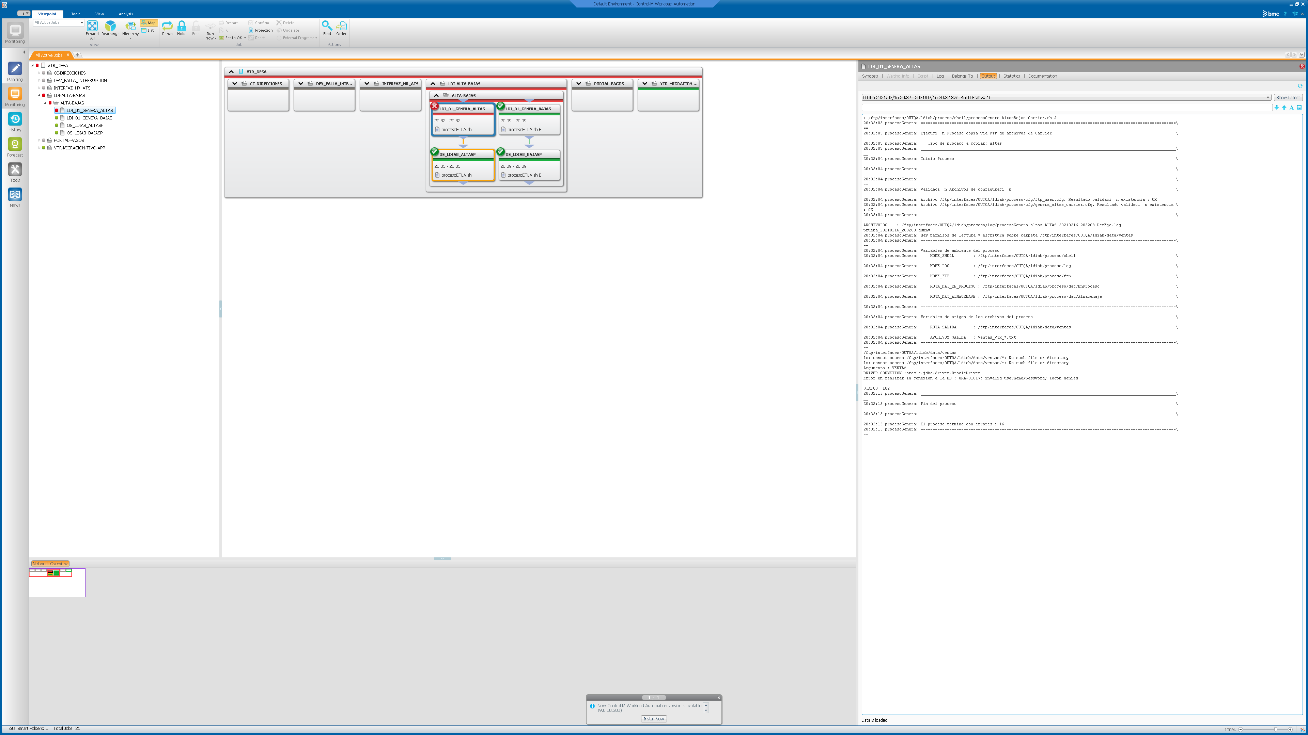  
  
chequear correo indicando finalización con error indicando alarma en proceso generación altas

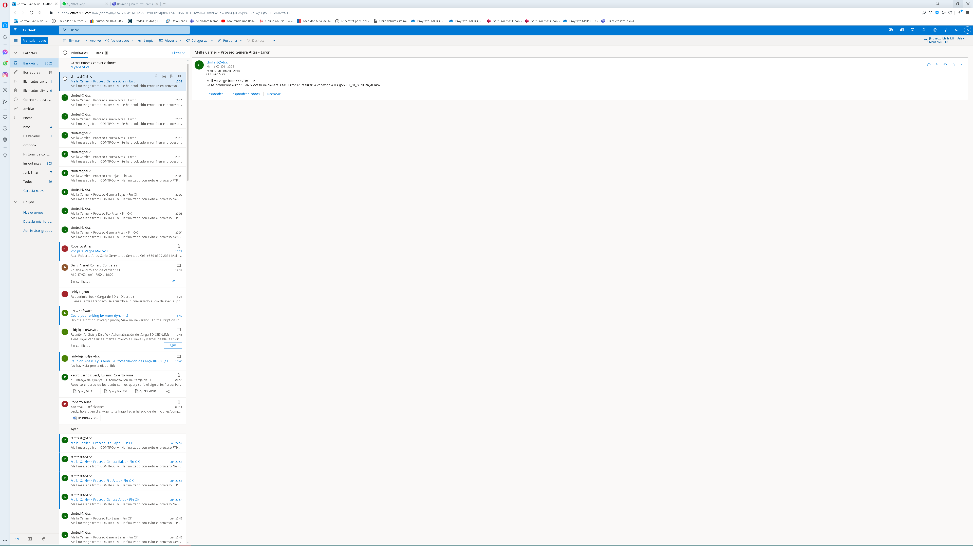

### Resultado

OK

(se vuelve atrás con cambios)

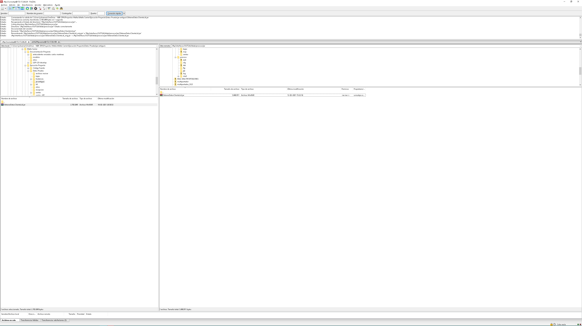

## N 5 (alarma proceso) Error al escribir en archivo (generación altas)

### Objetivo

se señalen output en malla control m, señalando la alarma respectiva (5) en proceso generación altas  
  
se señalen correos de finalización con error, señalando l a alarma respectiva (5) en proceso generación altas

### Resultado esperado

detectar ausencia de permisos de escritura en directorio final

### Preparación

ir a directorio /ftp/interfaces/OUTQA/ldiab/data/ventas  
  
modifique atributos de permiso de escritura en directorio (quitarle permisos) (al final de la prueba debe otorgarle nuevamente permisos a directorio)

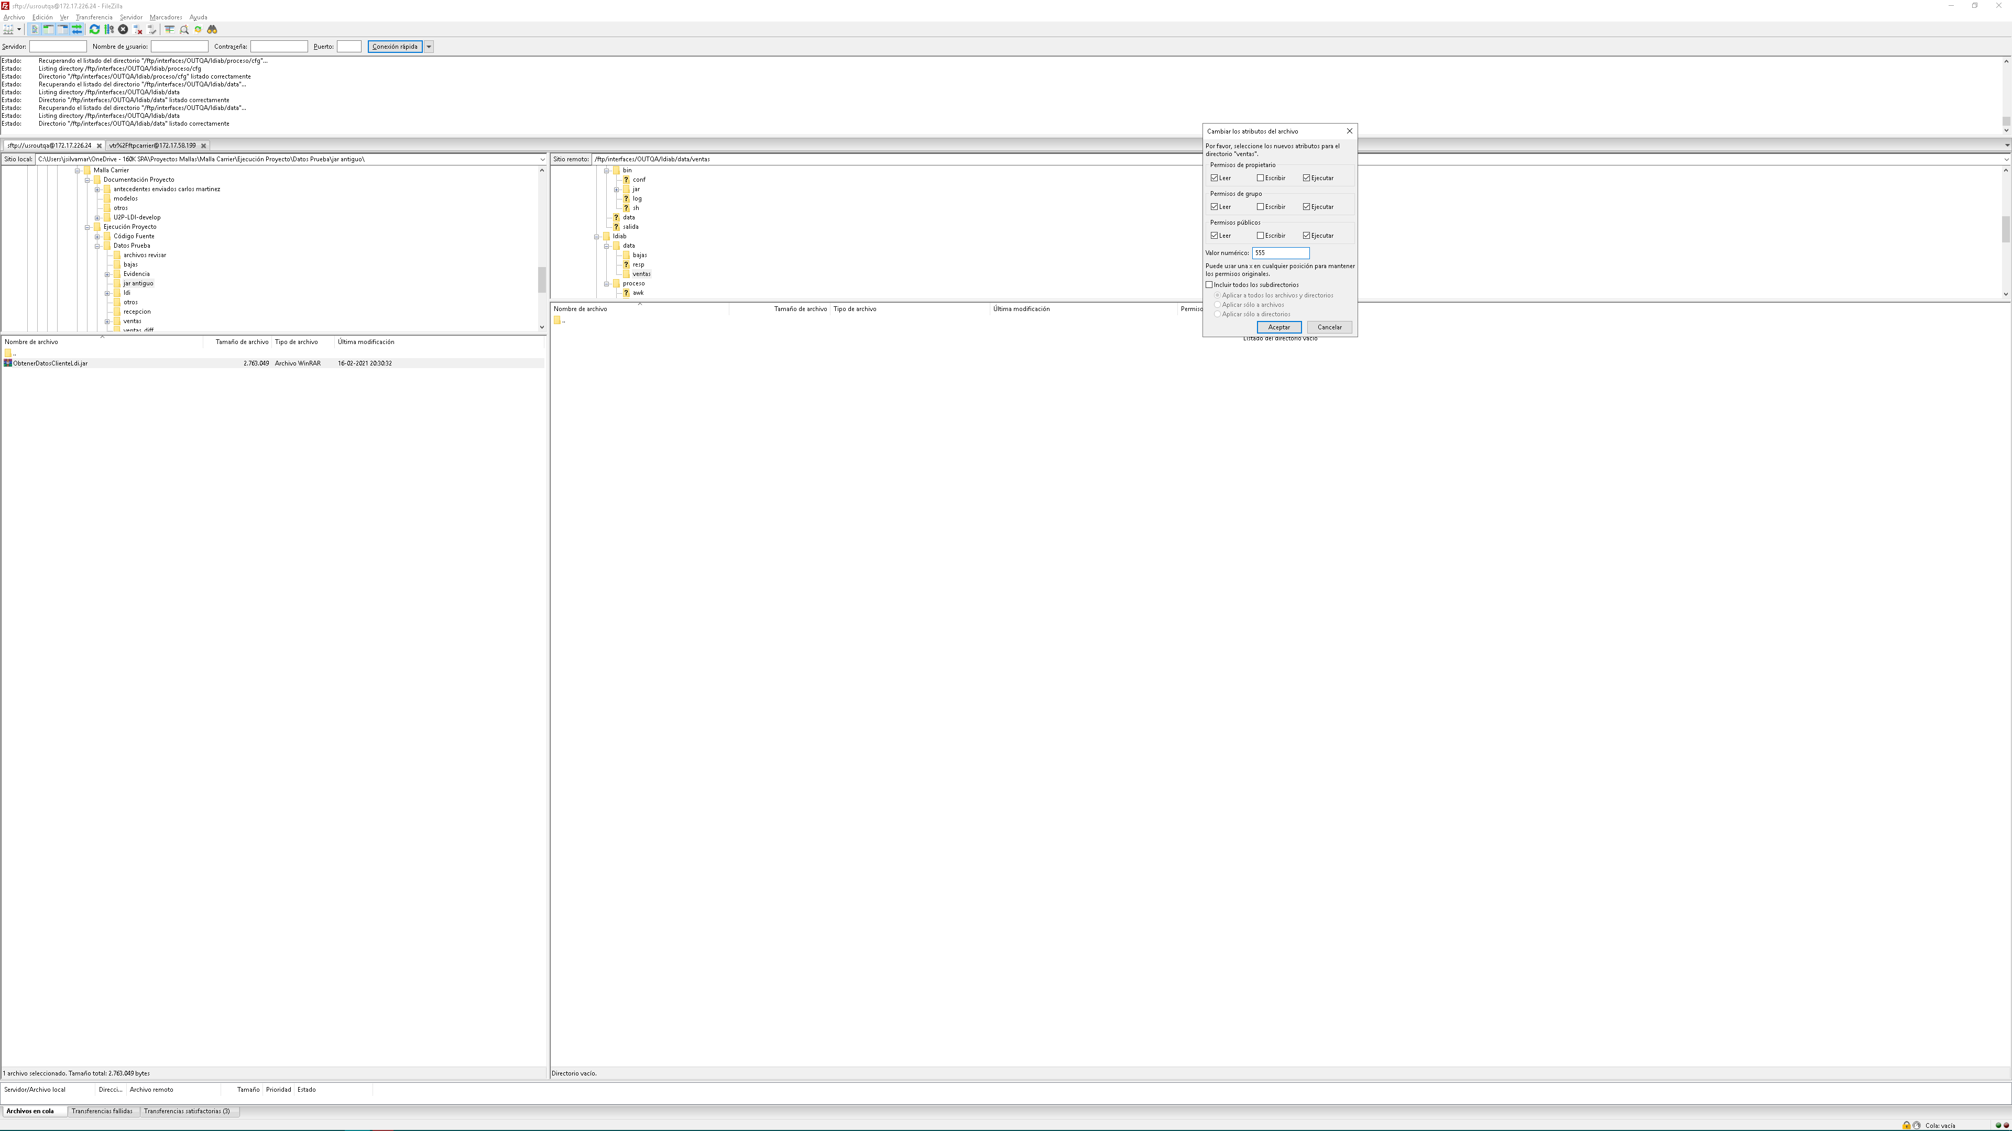

### Ejecución

ejecutar en control M job LDI_01_GENERA_ALTAS  
  
chequear output post ejecución en control M job LDI_01_GENERA_ALTAS

  
  
chequear correo indicando finalización con error indicando alarma en proceso generación altas

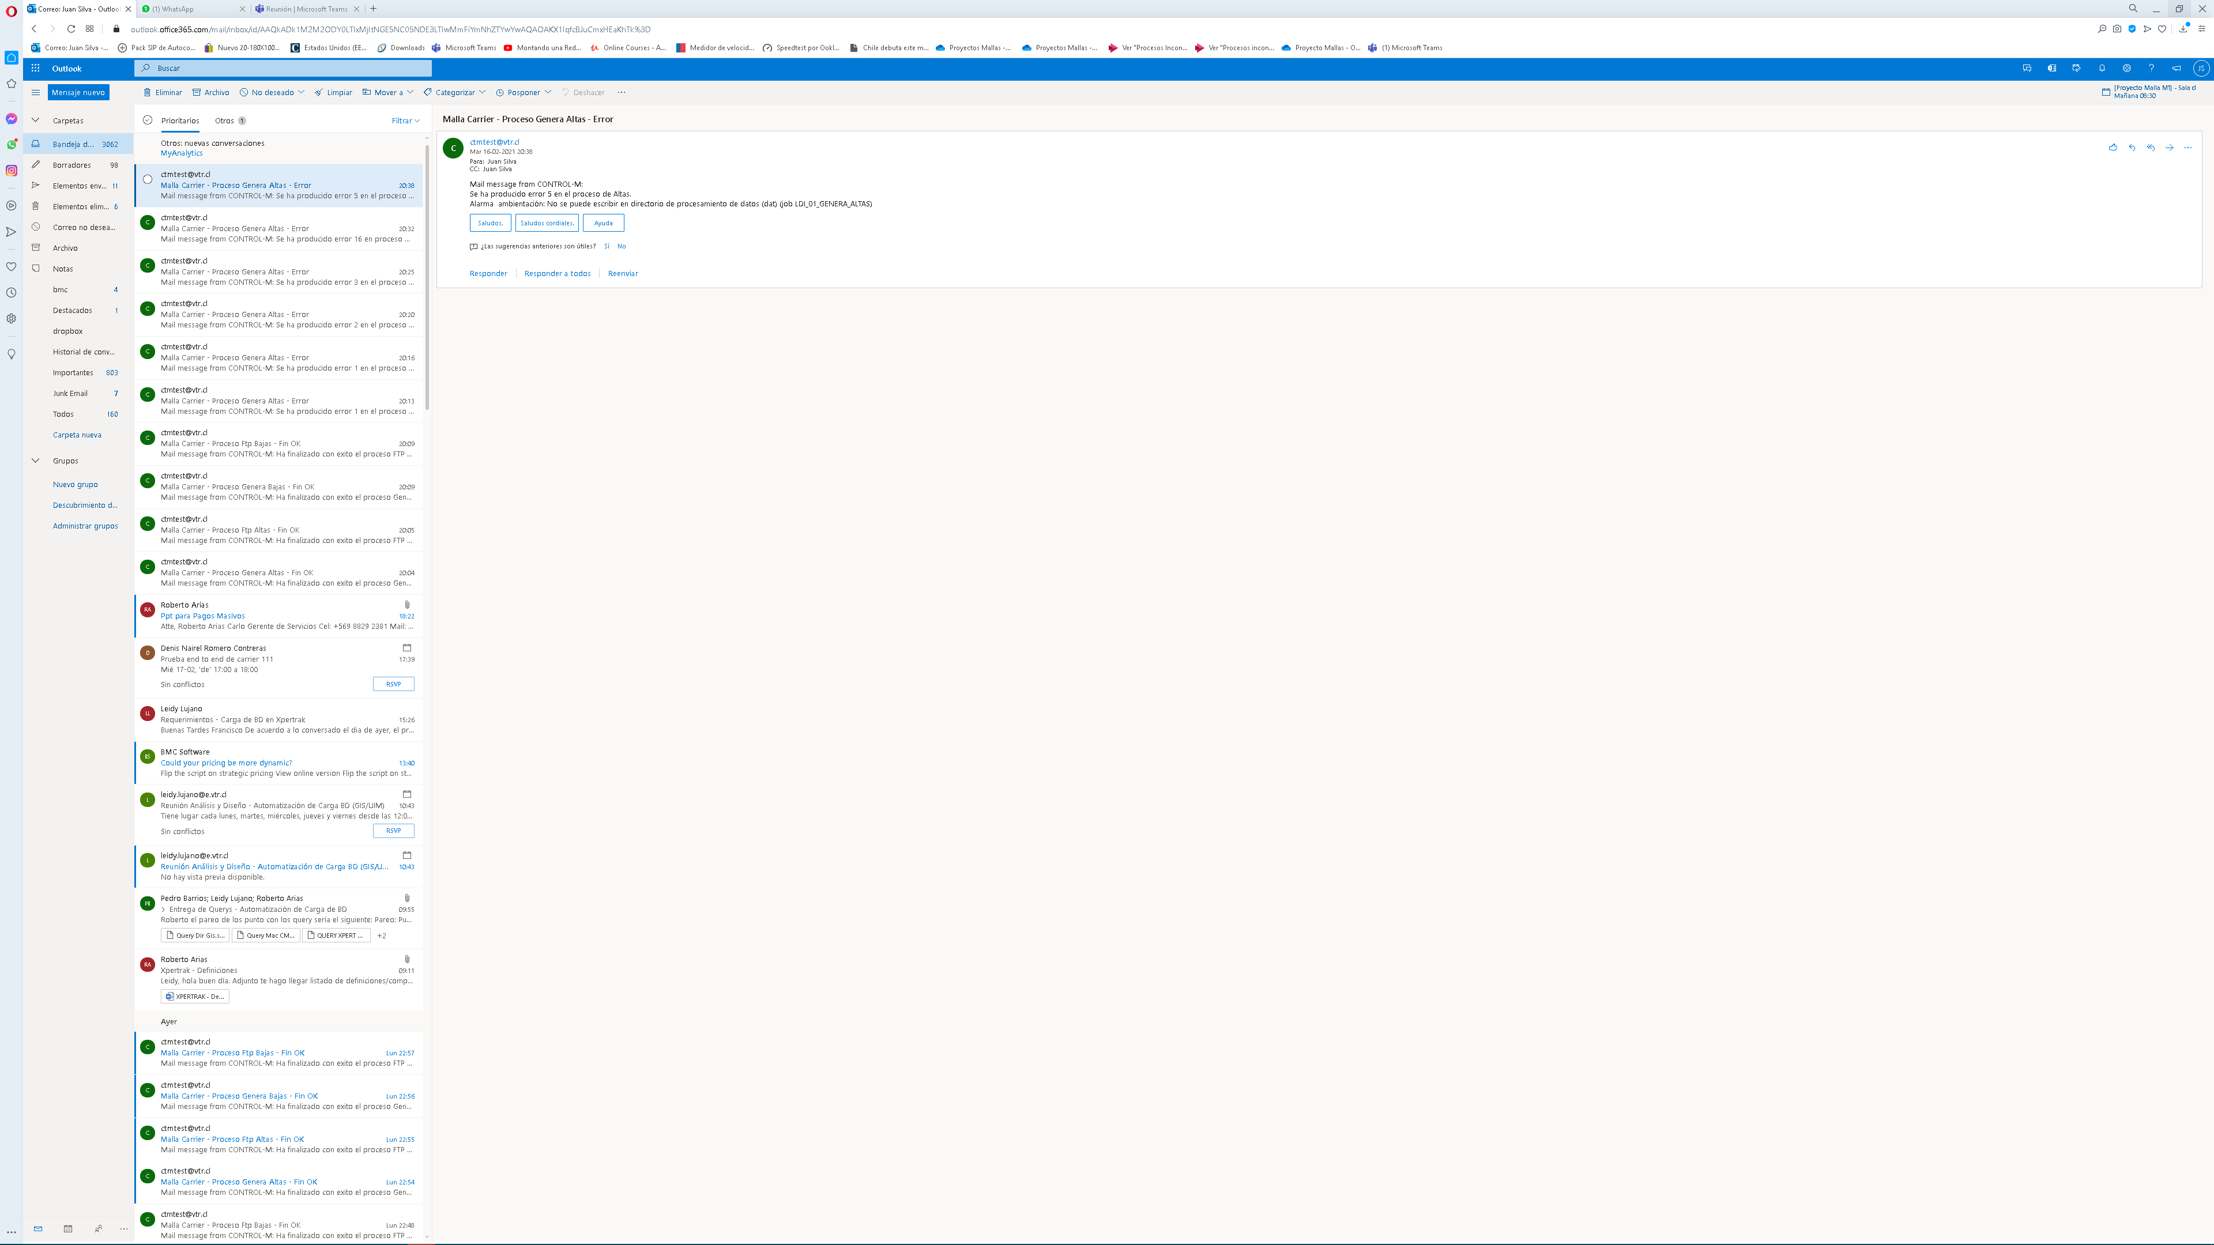

### Resultado

OK

(se vuelve atrás con cambios)

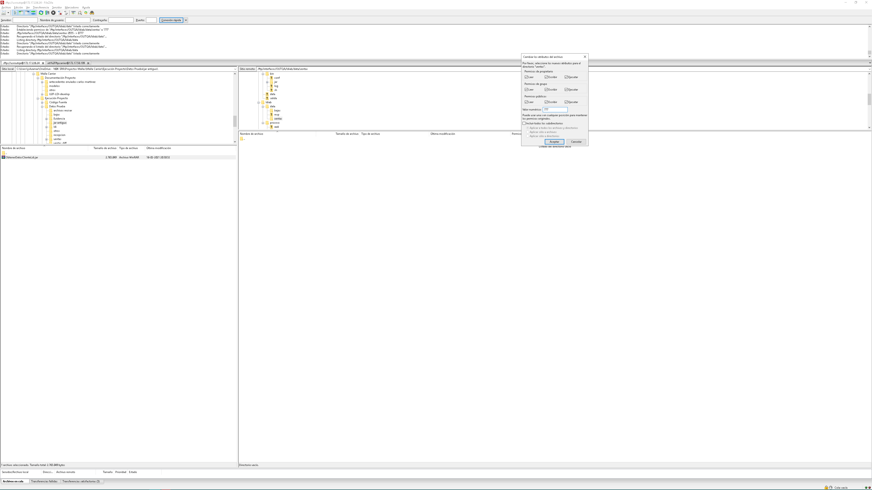

# Funcionalidades Generación archivos de bajas

## N 1 (alarma ambientación) No se puede encontrar archivo confVariablesAmbiente_Carrier.cfg (generación bajas)

### Objetivo

se señalen output en malla control m, señalando la alarma respectiva (1) en proceso generación bajas  
  
se señalen correos de finalización con error, señalando l a alarma respectiva (1) en proceso generación bajas

### Resultado esperado

Encontrar problema de ambientación asociado a un archivo de configuración

### Preparación

conectarse a servidor pivote  
  
ir a directorio /ftp/interfaces/OUTQA/ldiab/proceso/shell  
  
renombrar archivo confVariablesAmbiente_Carrier.cfg por confVariablesAmbiente_Carrier_xyz.cfg (al final de la prueba debe volver a nombrarse con el nombre original)

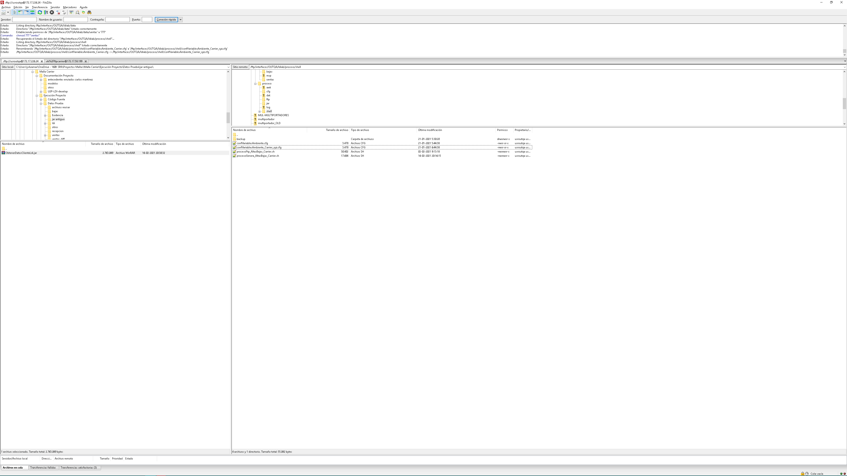

### Ejecución

ejecutar en control M job LDI_01_GENERA_BAJAS  
  
chequear output post ejecución en control M job LDI_01_GENERA_BAJAS

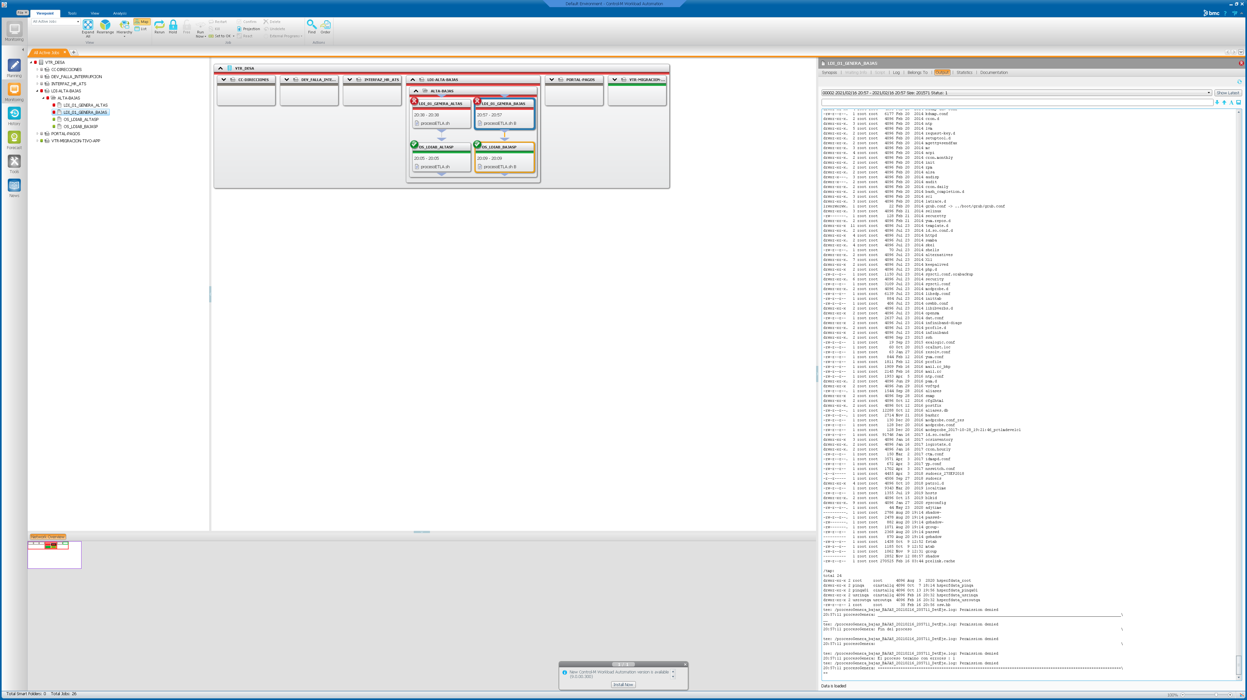  
  
chequear correo indicando finalización con error indicando alarma en proceso generación altas

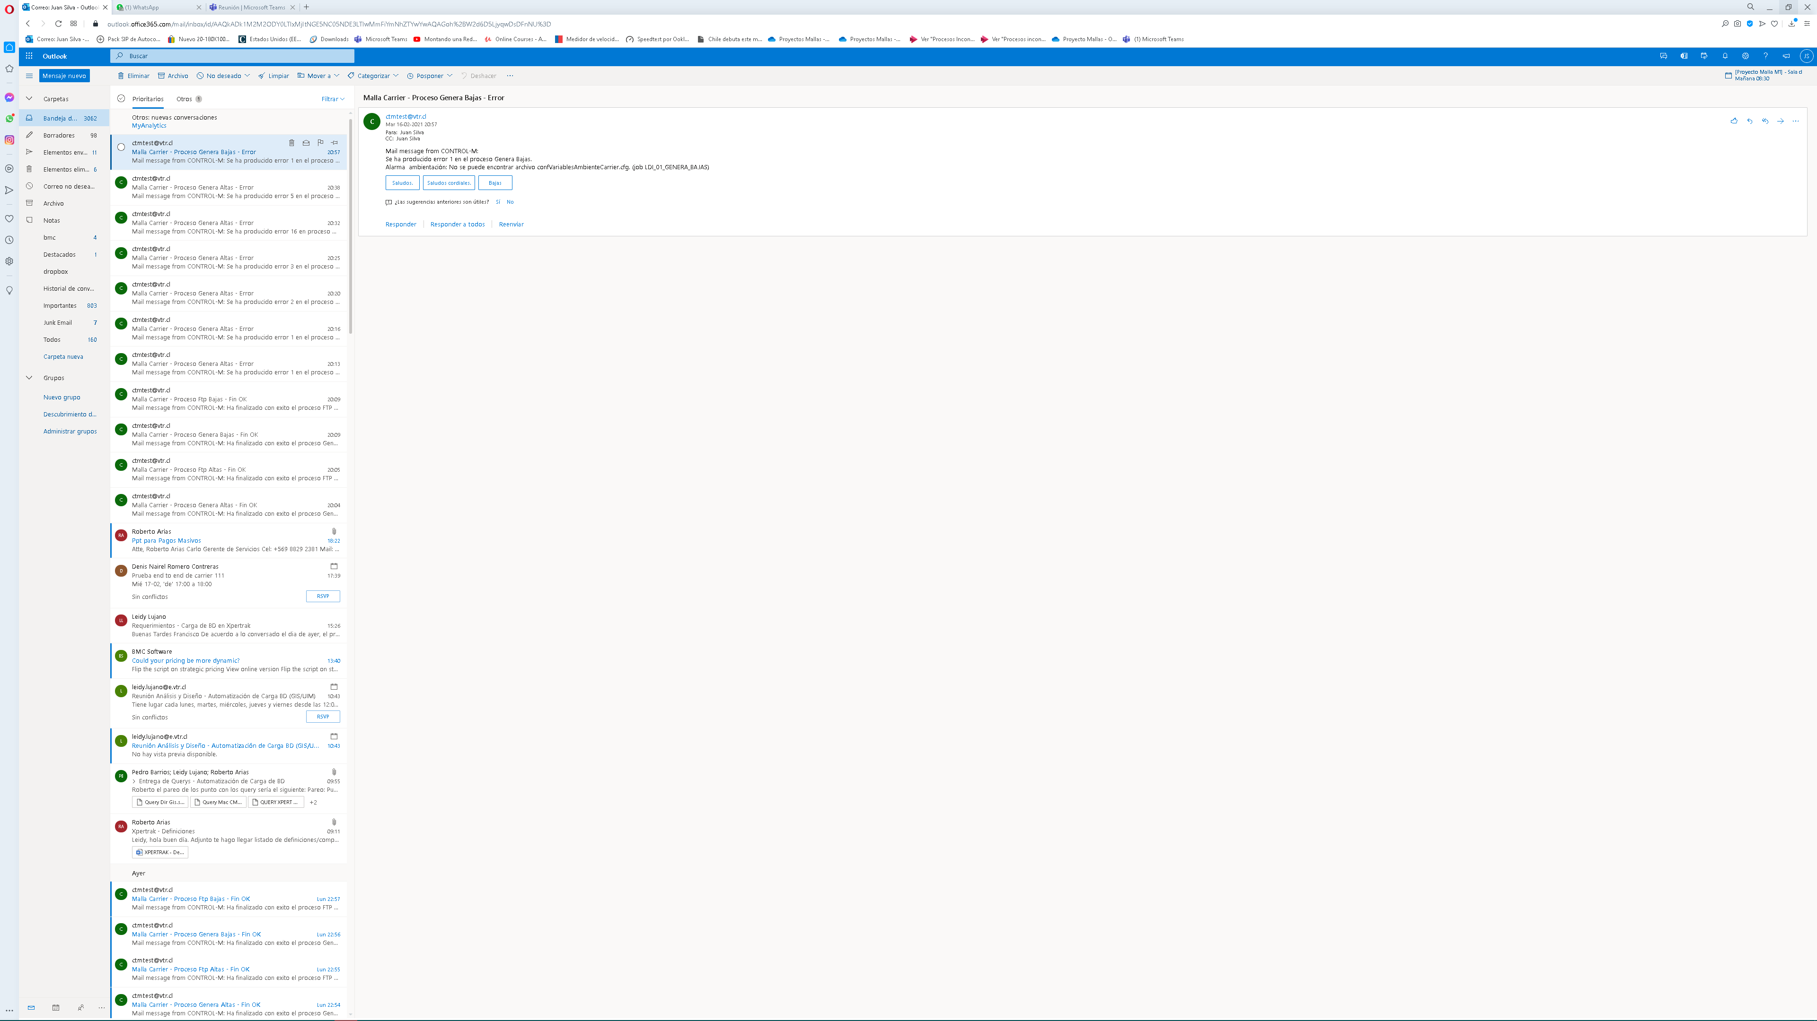

### Resultado

OK

(se vuelve atrás con cambio)

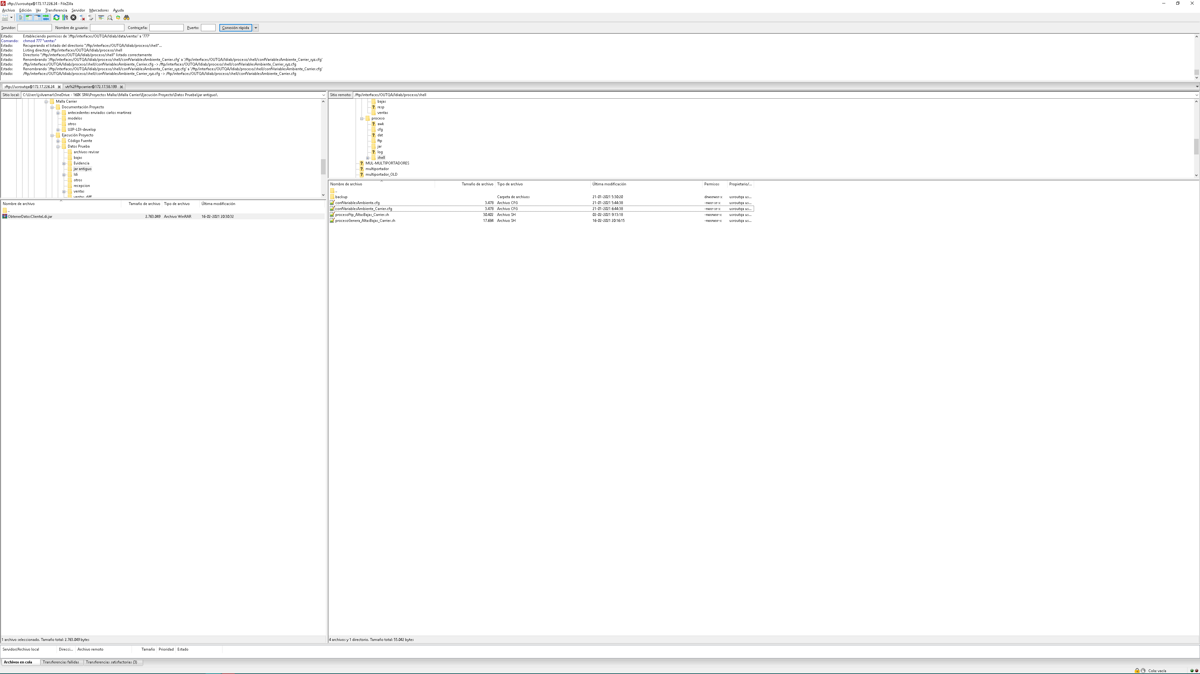

## N 2 (alarma ambientación) No se puede encontrar archivo ftp_user.cfg (generación bajas)

### Objetivo

se señalen output en malla control m, señalando la alarma respectiva (2) en proceso generación bajas  
  
se señalen correos de finalización con error, señalando l a alarma respectiva (2) en proceso generación bajas

### Resultado esperado

Encontrar problema de ambientación asociado a un archivo de configuración

### Preparación

conectarse a servidor pivote  
  
ir a directorio /ftp/interfaces/OUTQA/ldiab/proceso/cfg  
  
renombrar archivo ftp_user.cfg por ftp_user_xyz.cfg (al final de la prueba debe volver a nombrarse con el nombre original)

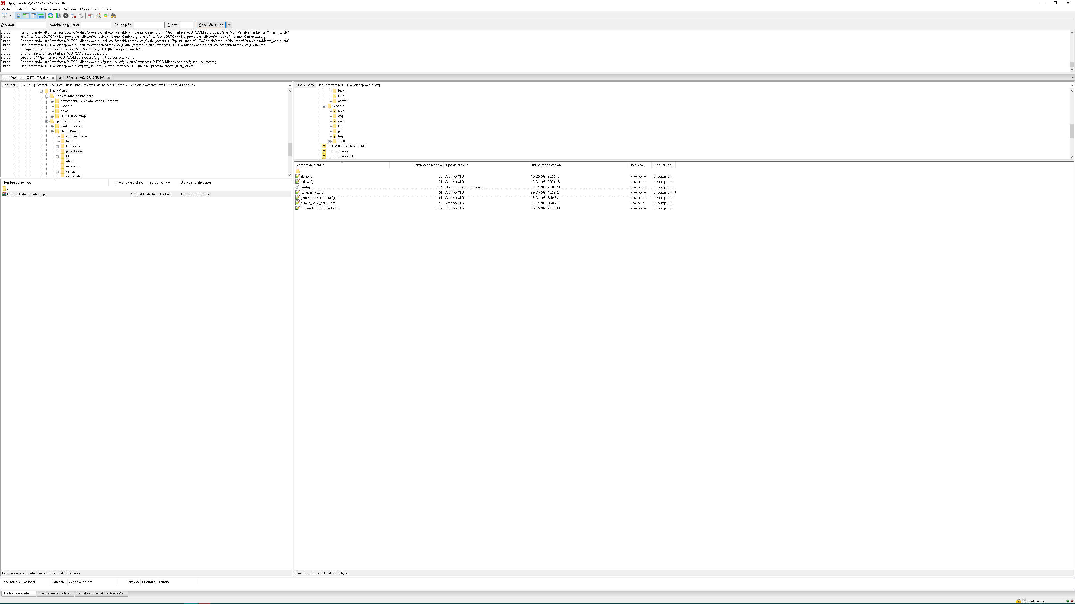

### Ejecución

ejecutar en control M job LDI_01_GENERA_BAJAS  
  
chequear output post ejecución en control M job LDI_01_GENERA_BAJAS

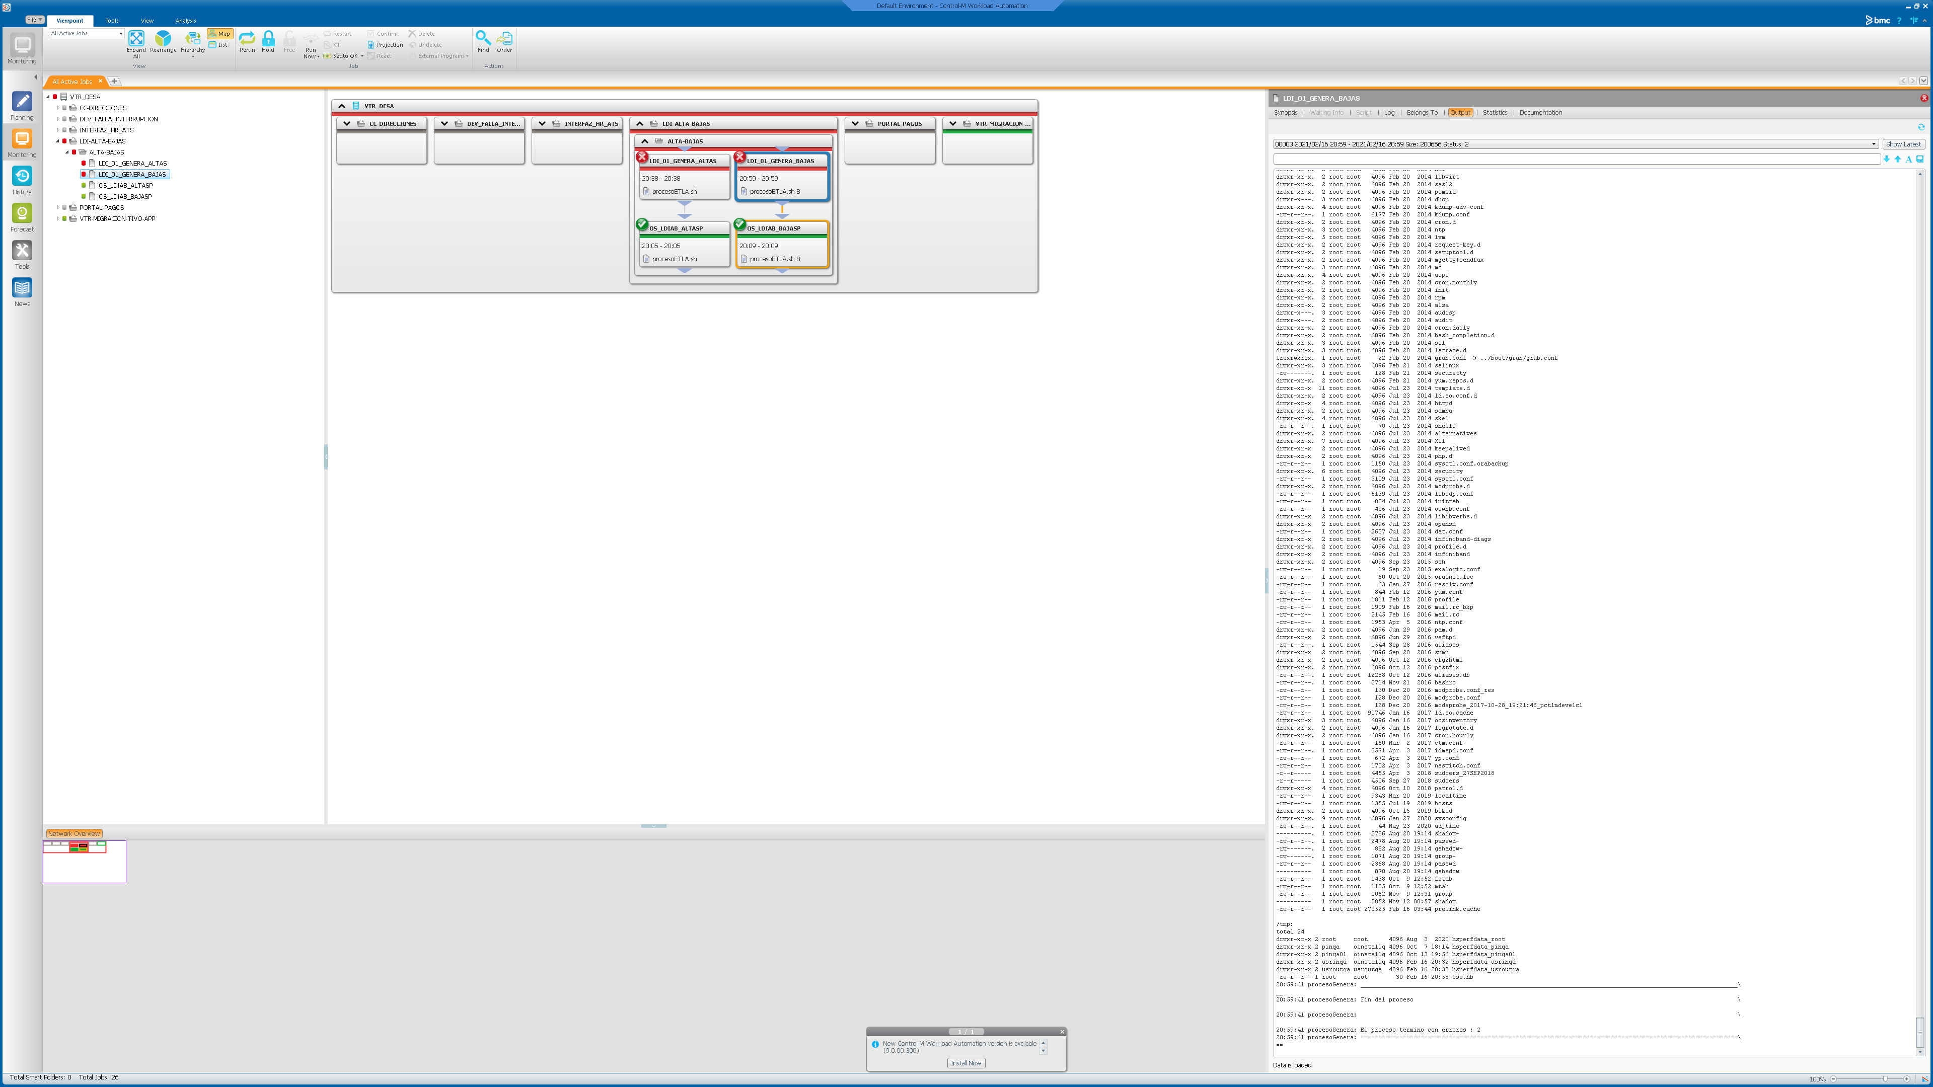  
  
chequear correo indicando finalización con error indicando alarma en proceso generación bajas

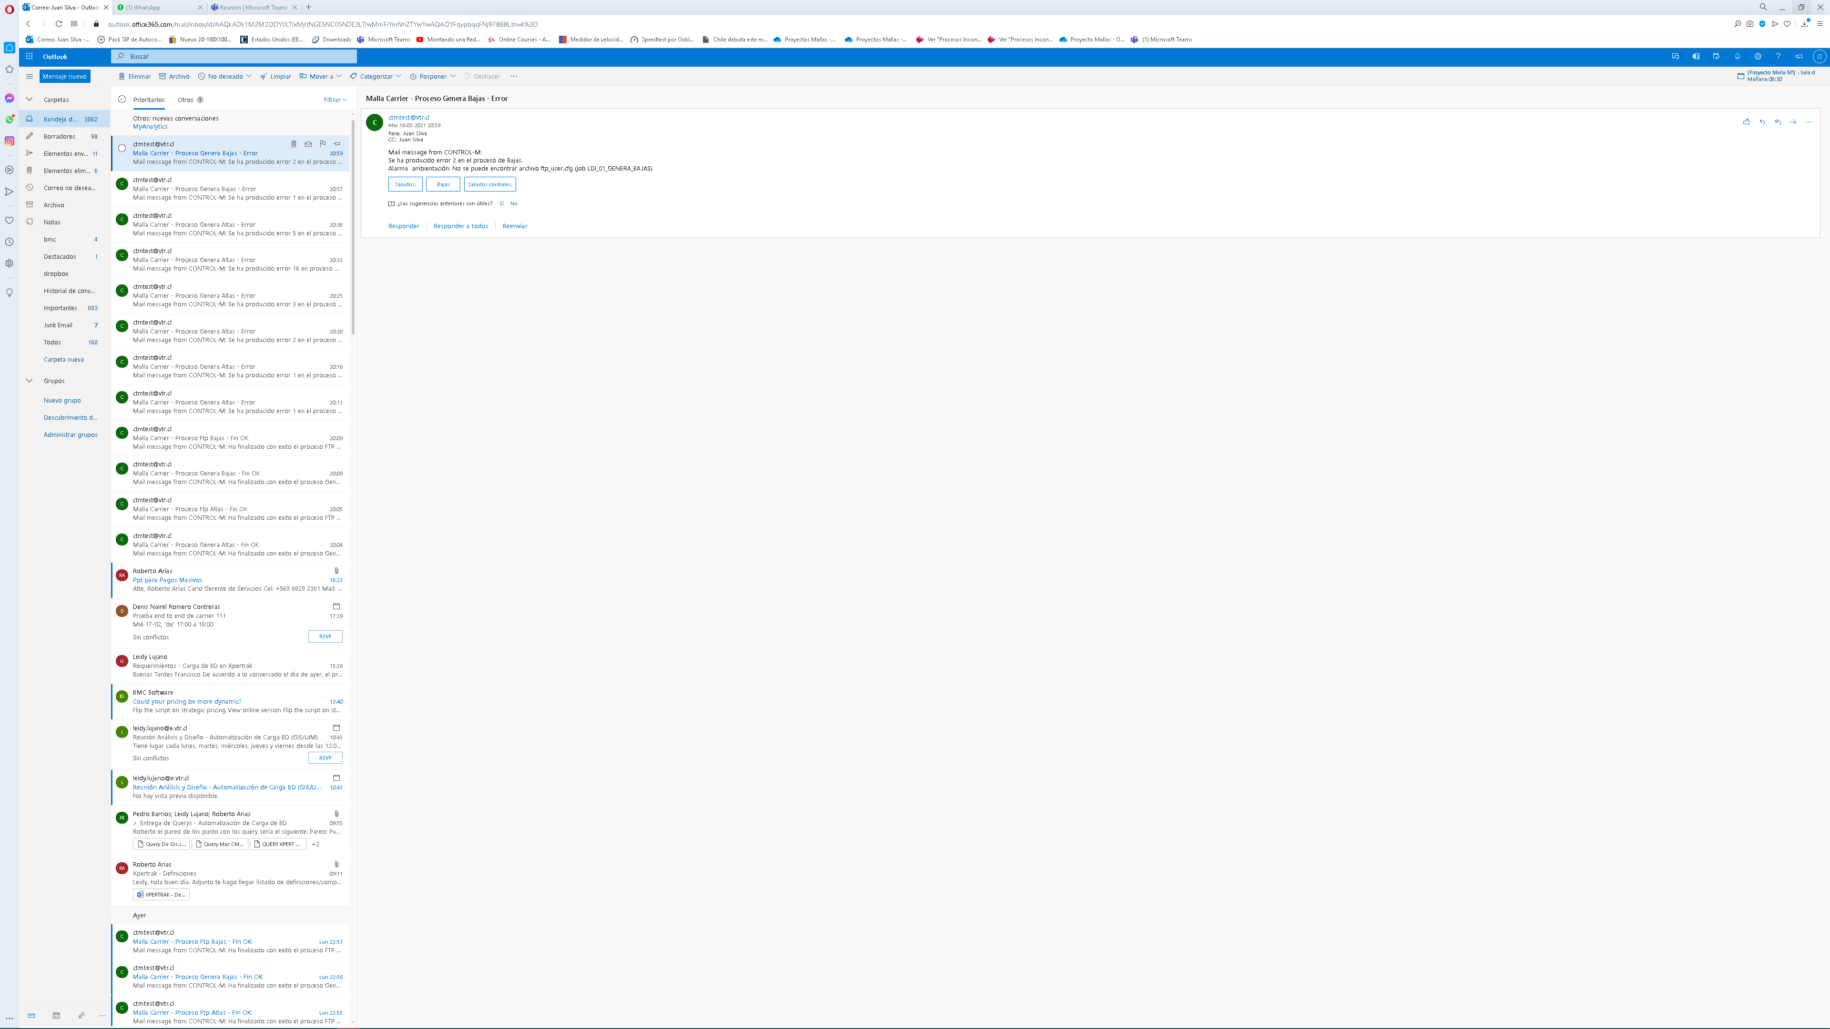

### Resultado

Ok

Se vuelve atrás con cambios

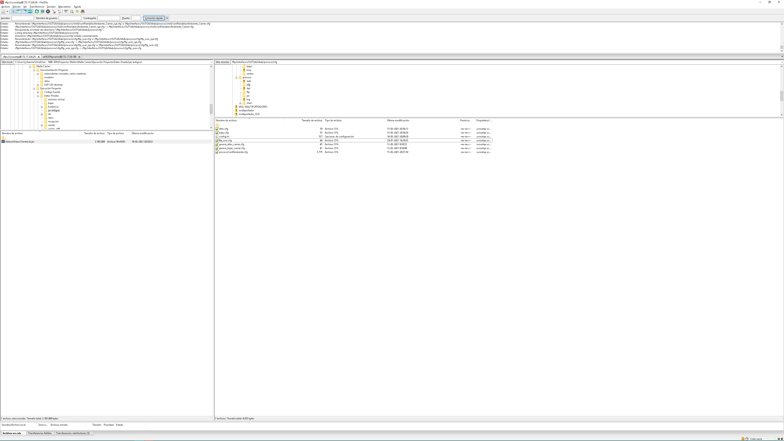

## N 3 (alarma ambientación) No se puede encontrar archivo genera_altas_carrier.cfg (generación bajas)

### Objetivo

se señalen output en malla control m, señalando la alarma respectiva (3) en proceso generación bajas  
  
se señalen correos de finalización con error, señalando l a alarma respectiva (3) en proceso generación bajas

### Resultado esperado

Encontrar problema de ambientación asociado a un archivo de configuración

### Preparación

conectarse a servidor pivote  
  
ir a directorio /ftp/interfaces/OUTQA/ldiab/proceso/cfg  
  
renombrar archivo genera_altas_carrier.cfg por genera_altas_carrier_xyz.cfg (al final de la prueba debe volver a nombrarse con el nombre original)

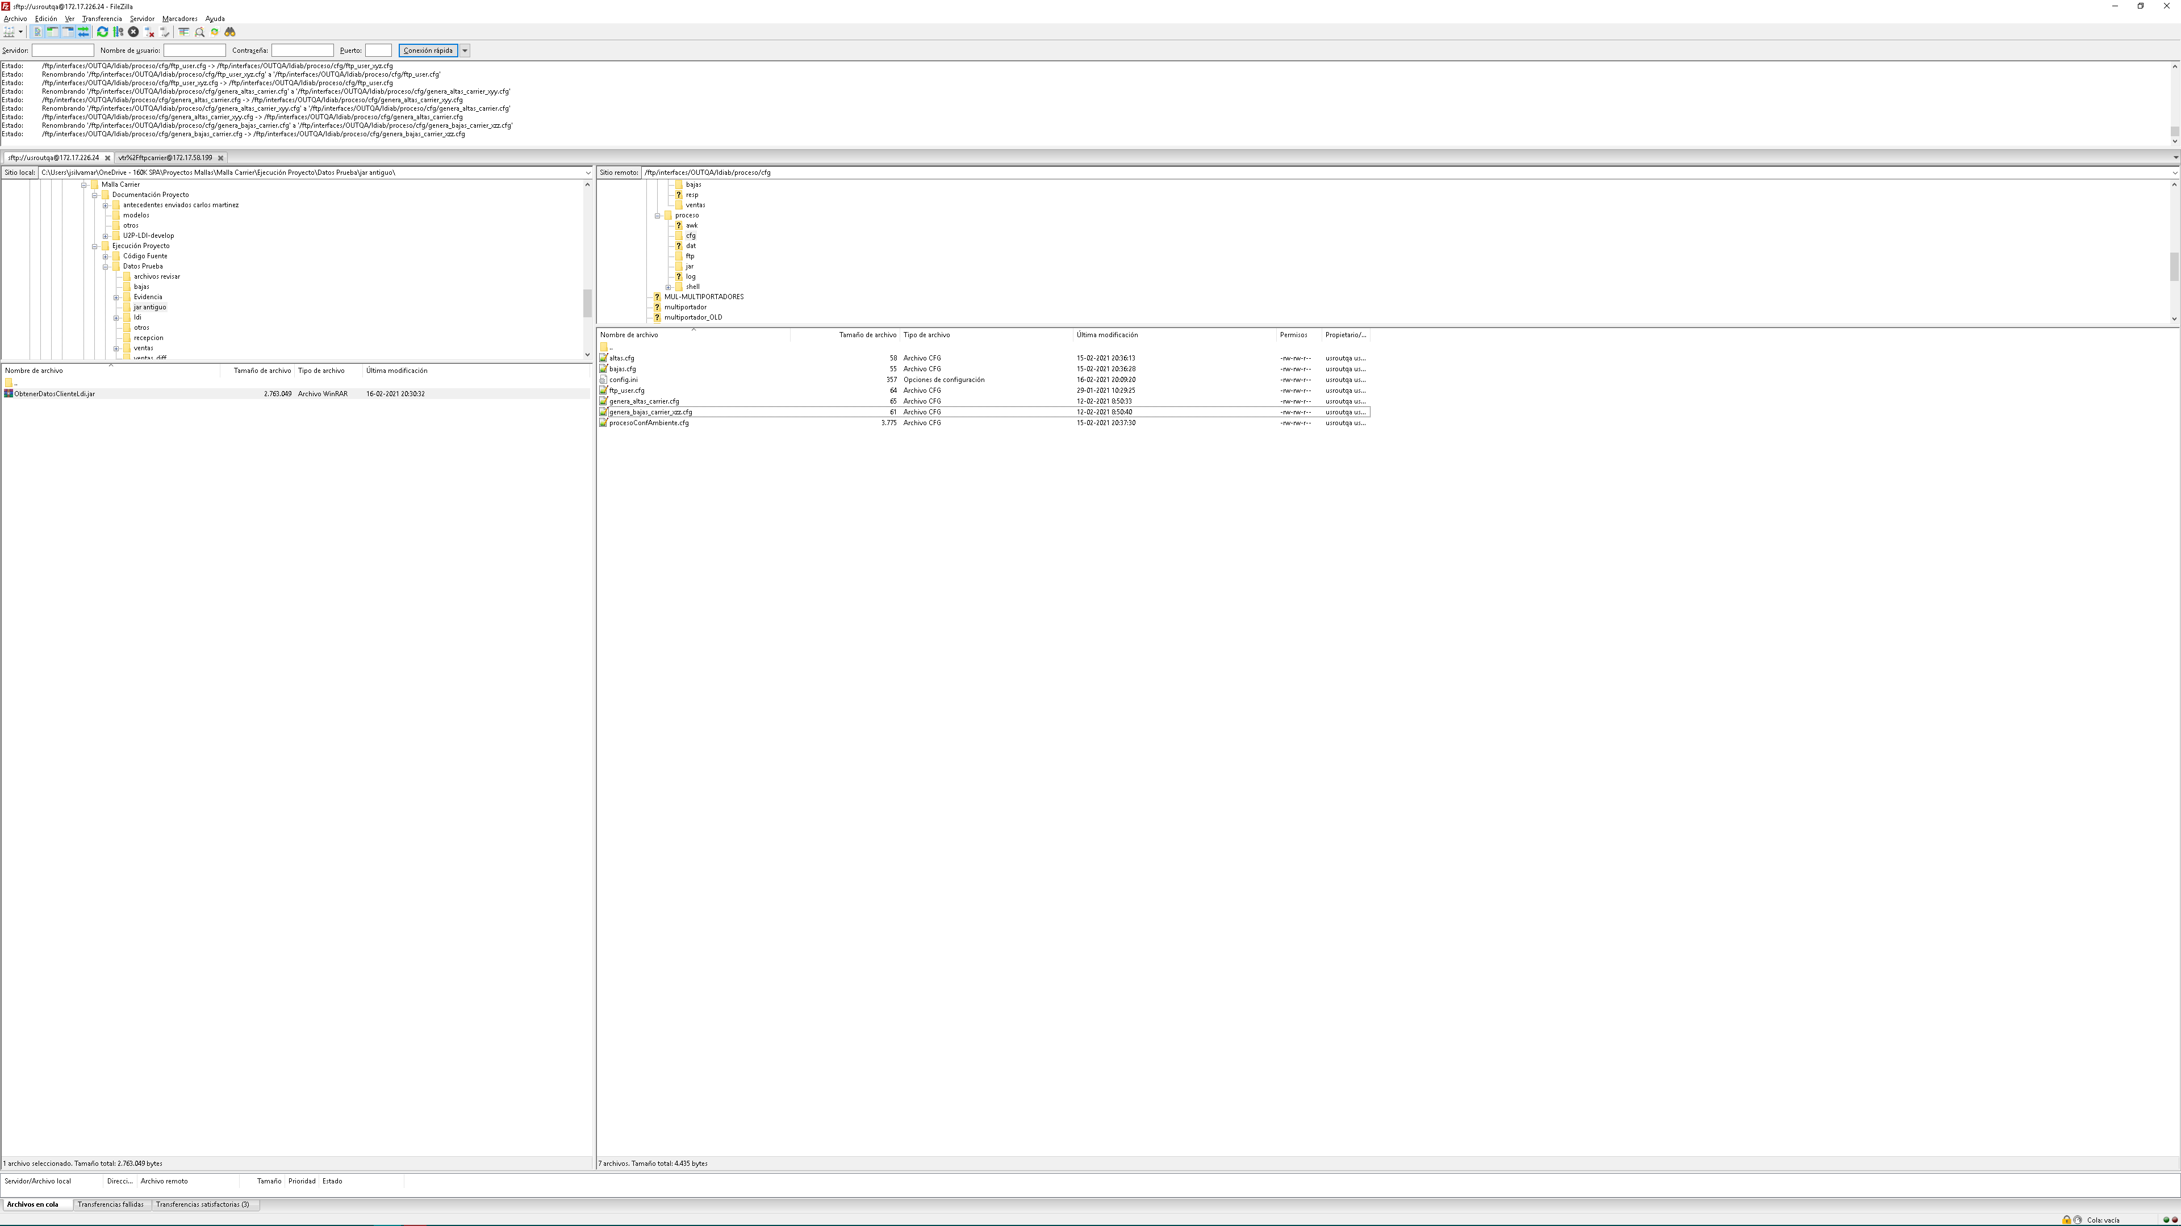

### Ejecución

ejecutar en control M job LDI_01_GENERA_BAJAS  
  
chequear output post ejecución en control M job LDI_01_GENERA_BAJAS

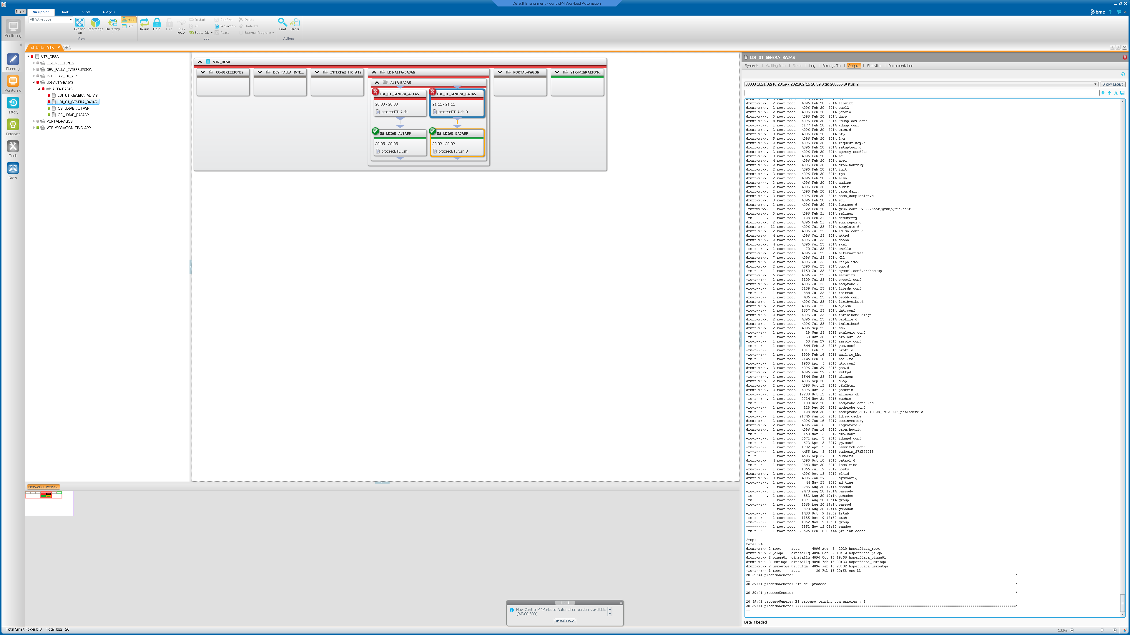

chequear correo indicando finalización con error indicando alarma en proceso generación bajas

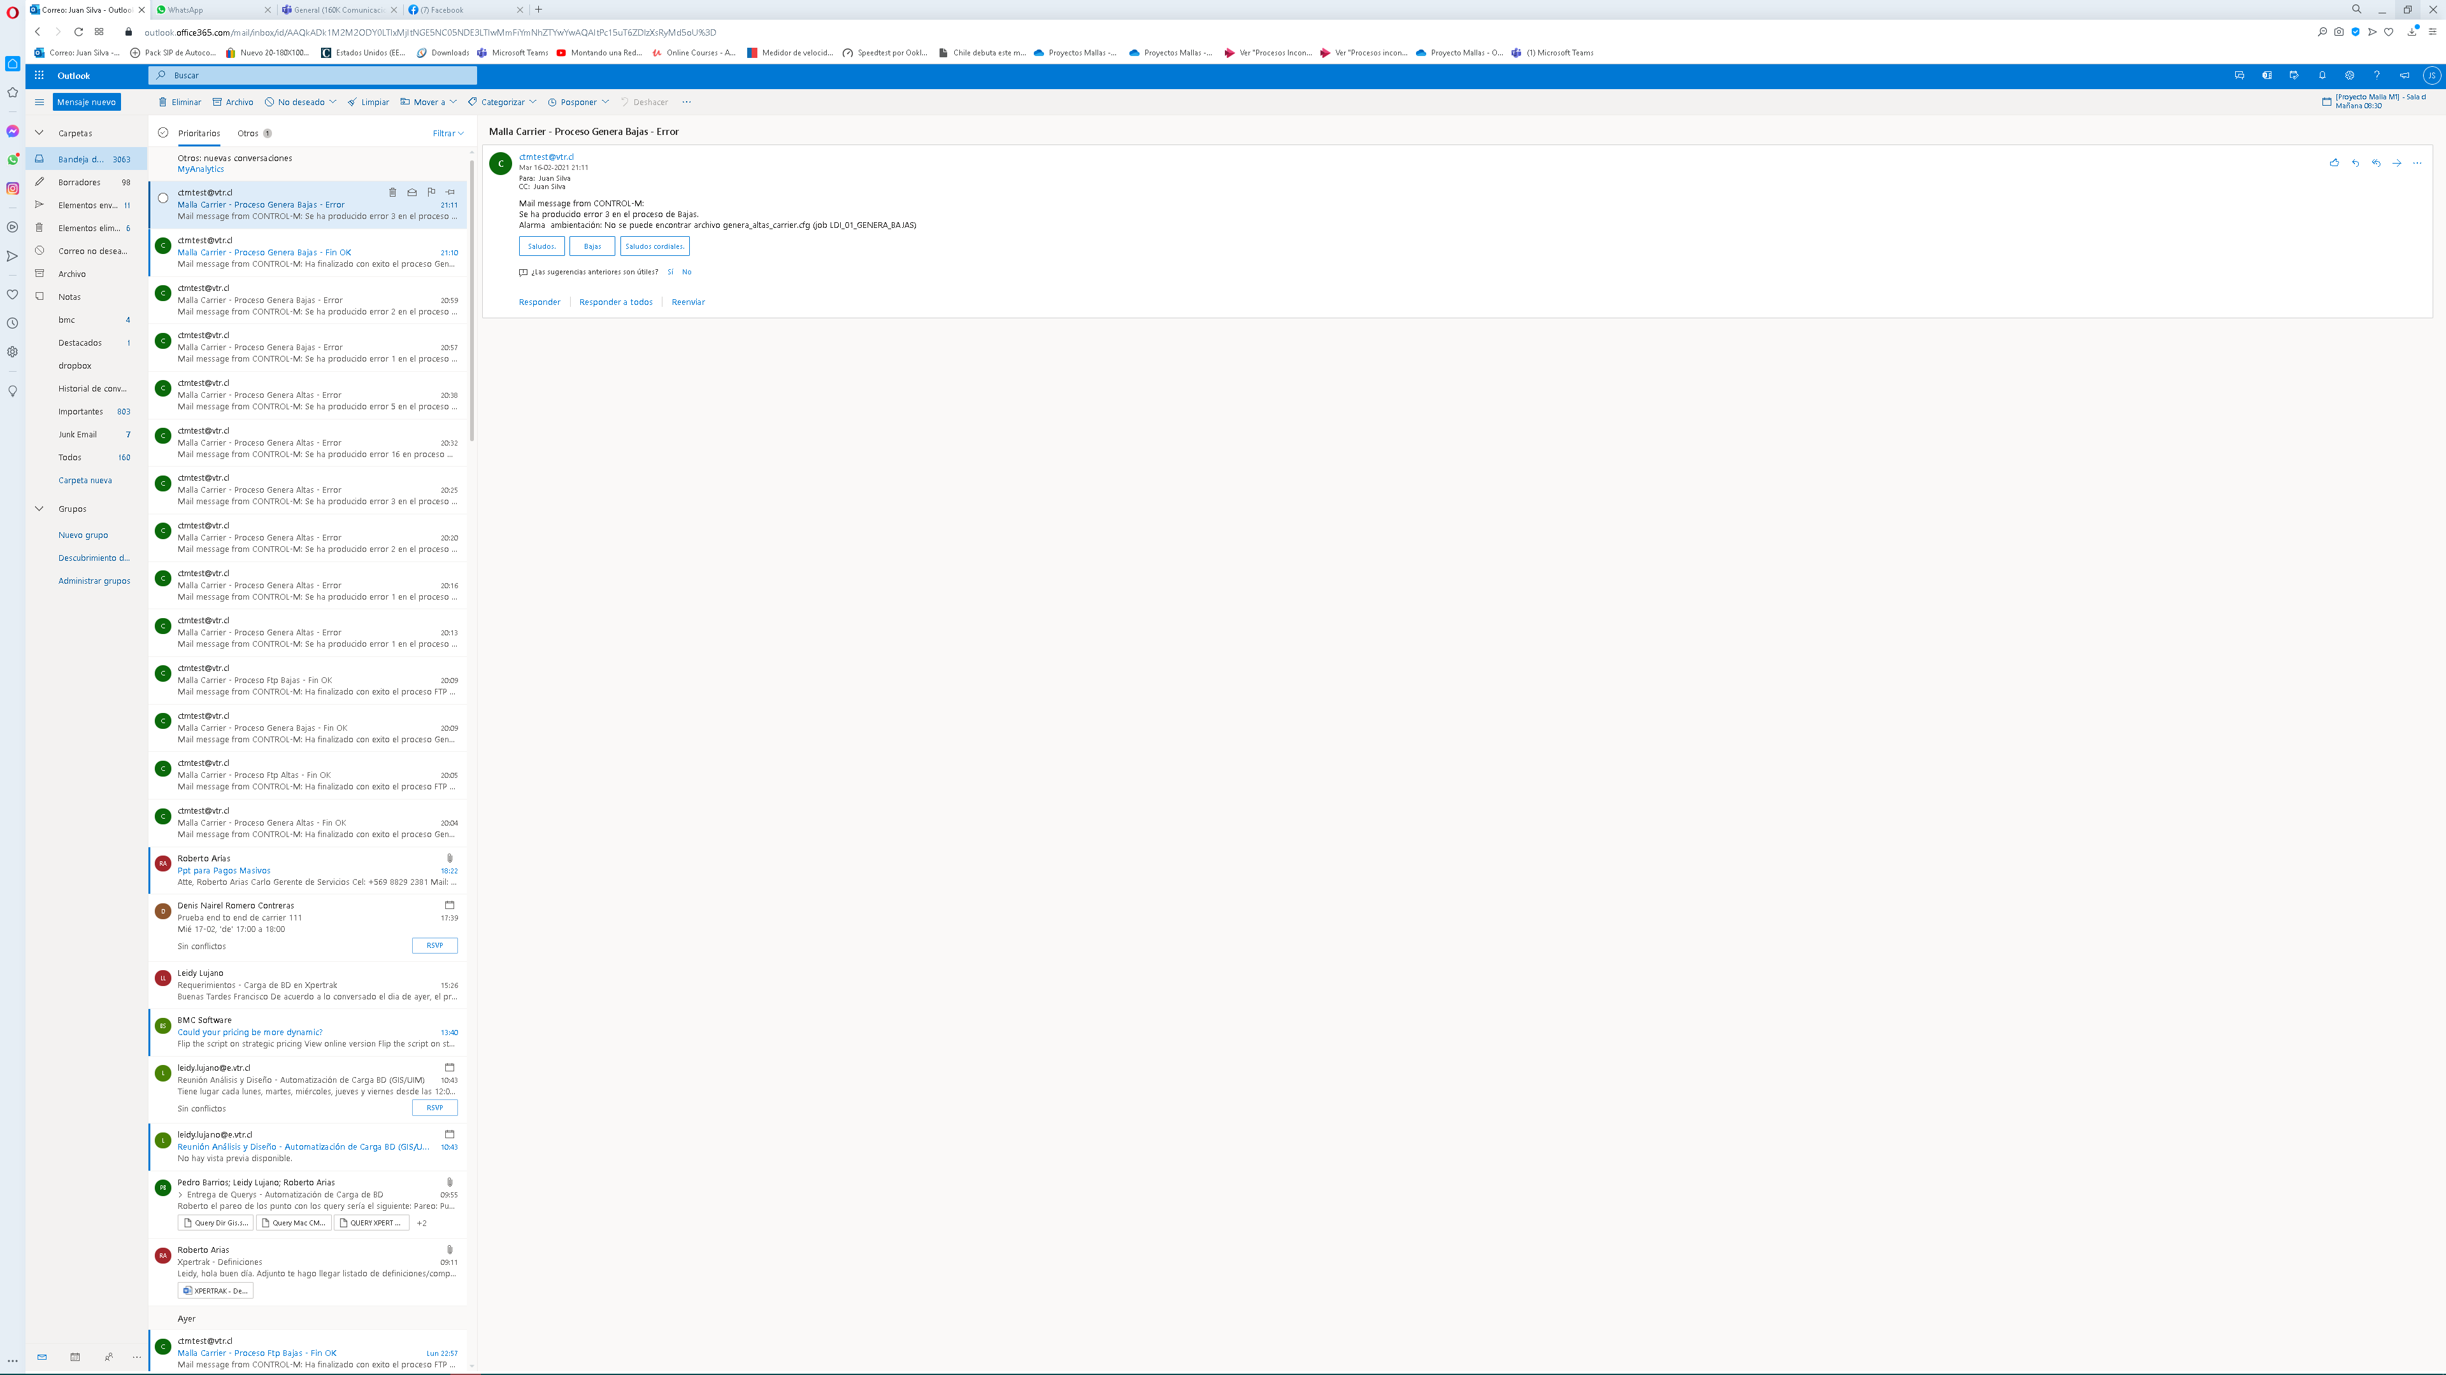

### Resultado

OK

Se vuelve atrás con cambios

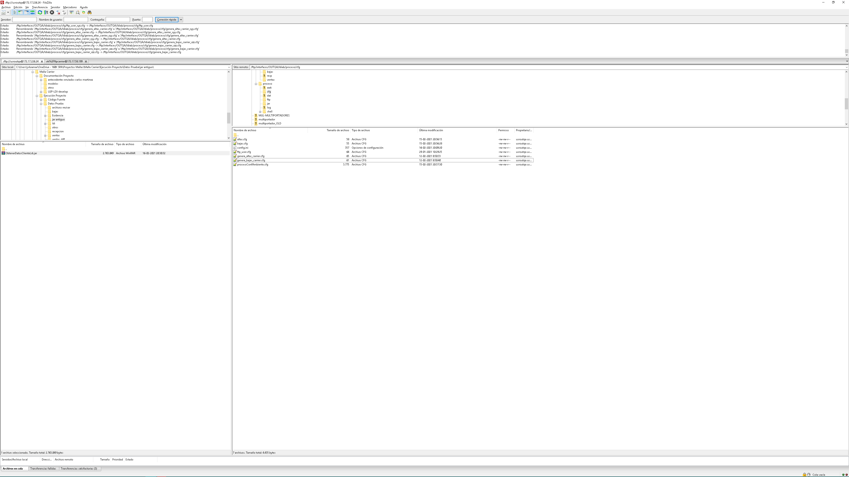

## N 16 (alarma proceso) Error al realizar la conexión a la BD (generación bajas)

### Objetivo

se señalen output en malla control m, señalando la alarma respectiva (16) en proceso generación bajas  
  
se señalen correos de finalización con error, señalando l a alarma respectiva (16) en proceso generación bajas

### Resultado esperado

detectar cambios de clave en BD

### Preparación

conectarse a servidor pivote  
  
modificar nombre del archivo .jar por orig.jar y ubicar el archivo jar de prueba(con valores de atributos de conexión antiguos) en el directorio

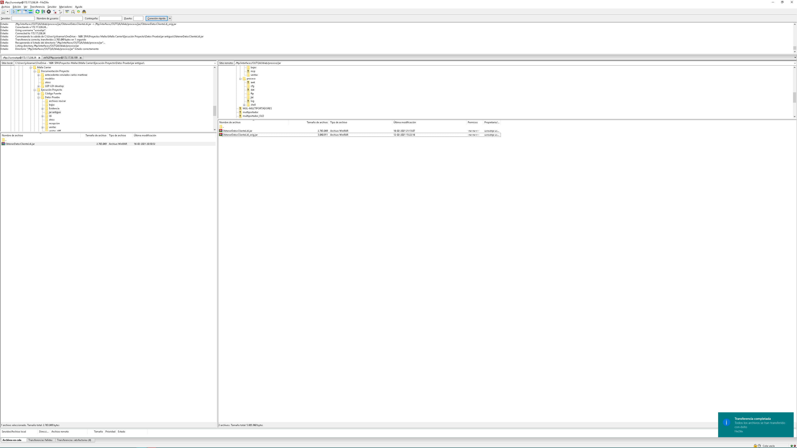

### Ejecución

ejecutar en control M job LDI_01_GENERA_BAJAS  
  
chequear output post ejecución en control M job LDI_01_GENERA_BAJAS

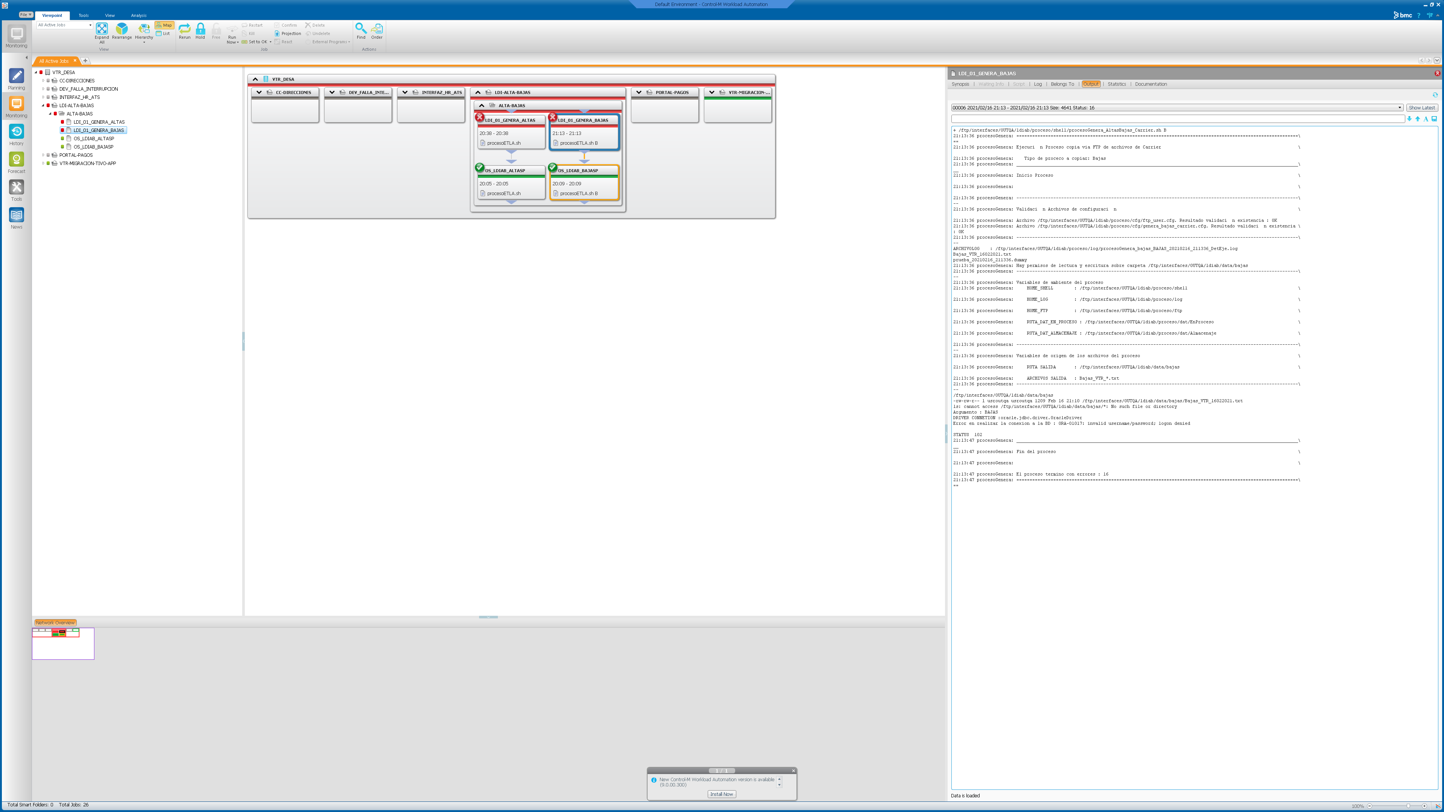  
  
chequear correo indicando finalización con error indicando alarma en proceso generación bajas

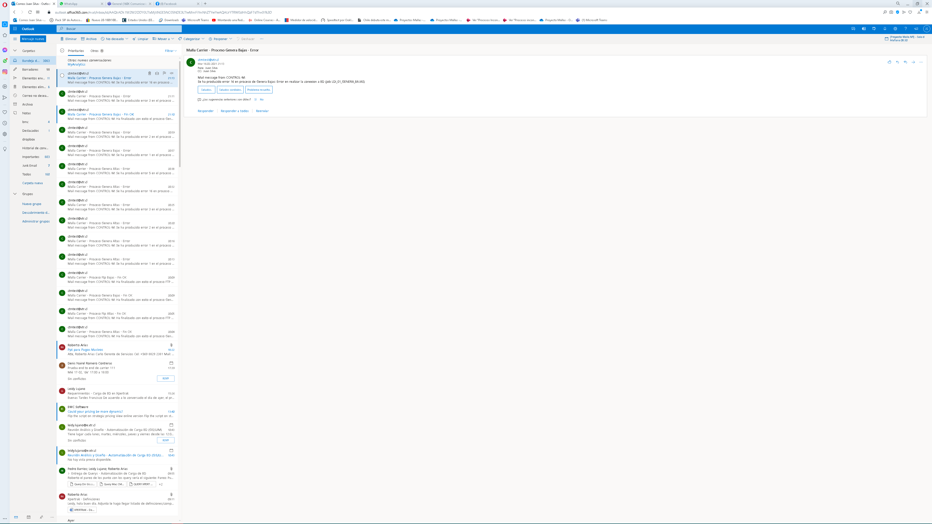

### Resultado

Ok

Se vuelve atrás con cambios

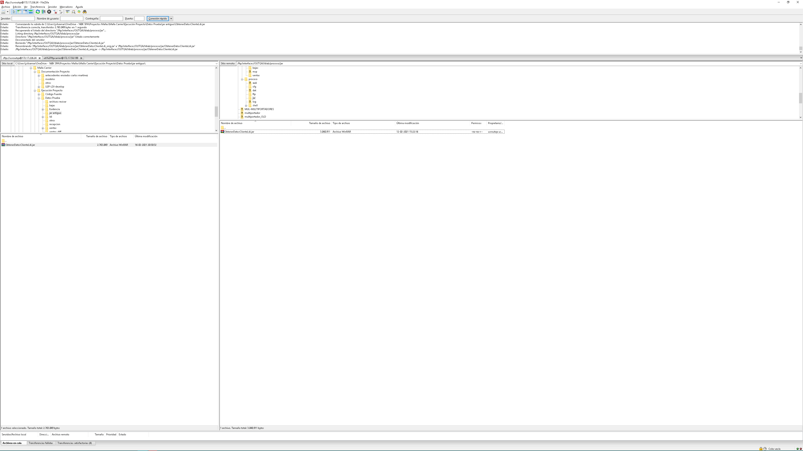

## N 5 (alarma proceso) Error al escribir en archivo (generación bajas)

### Objetivo

se señalen output en malla control m, señalando la alarma respectiva (18) en proceso generación altas  
  
se señalen correos de finalización con error, señalando l a alarma respectiva (18) en proceso generación altas

### Resultado esperado

detectar ausencia de permisos de escritura en directorio final

### Preparación

ir a directorio /ftp/interfaces/OUTQA/ldiab/data/bajas  
  
modifique atributos de permiso de escritura en directorio (al final de la prueba debe otorgarle nuevamente permisos a directorio)

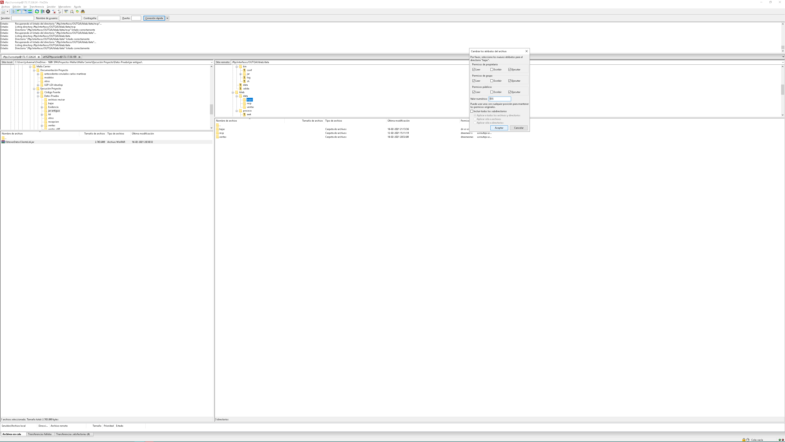

### Ejecución

ejecutar en control M job LDI_01_GENERA_BAJAS  
  
chequear output post ejecución en control M job LDI_01_GENERA_BAJAS

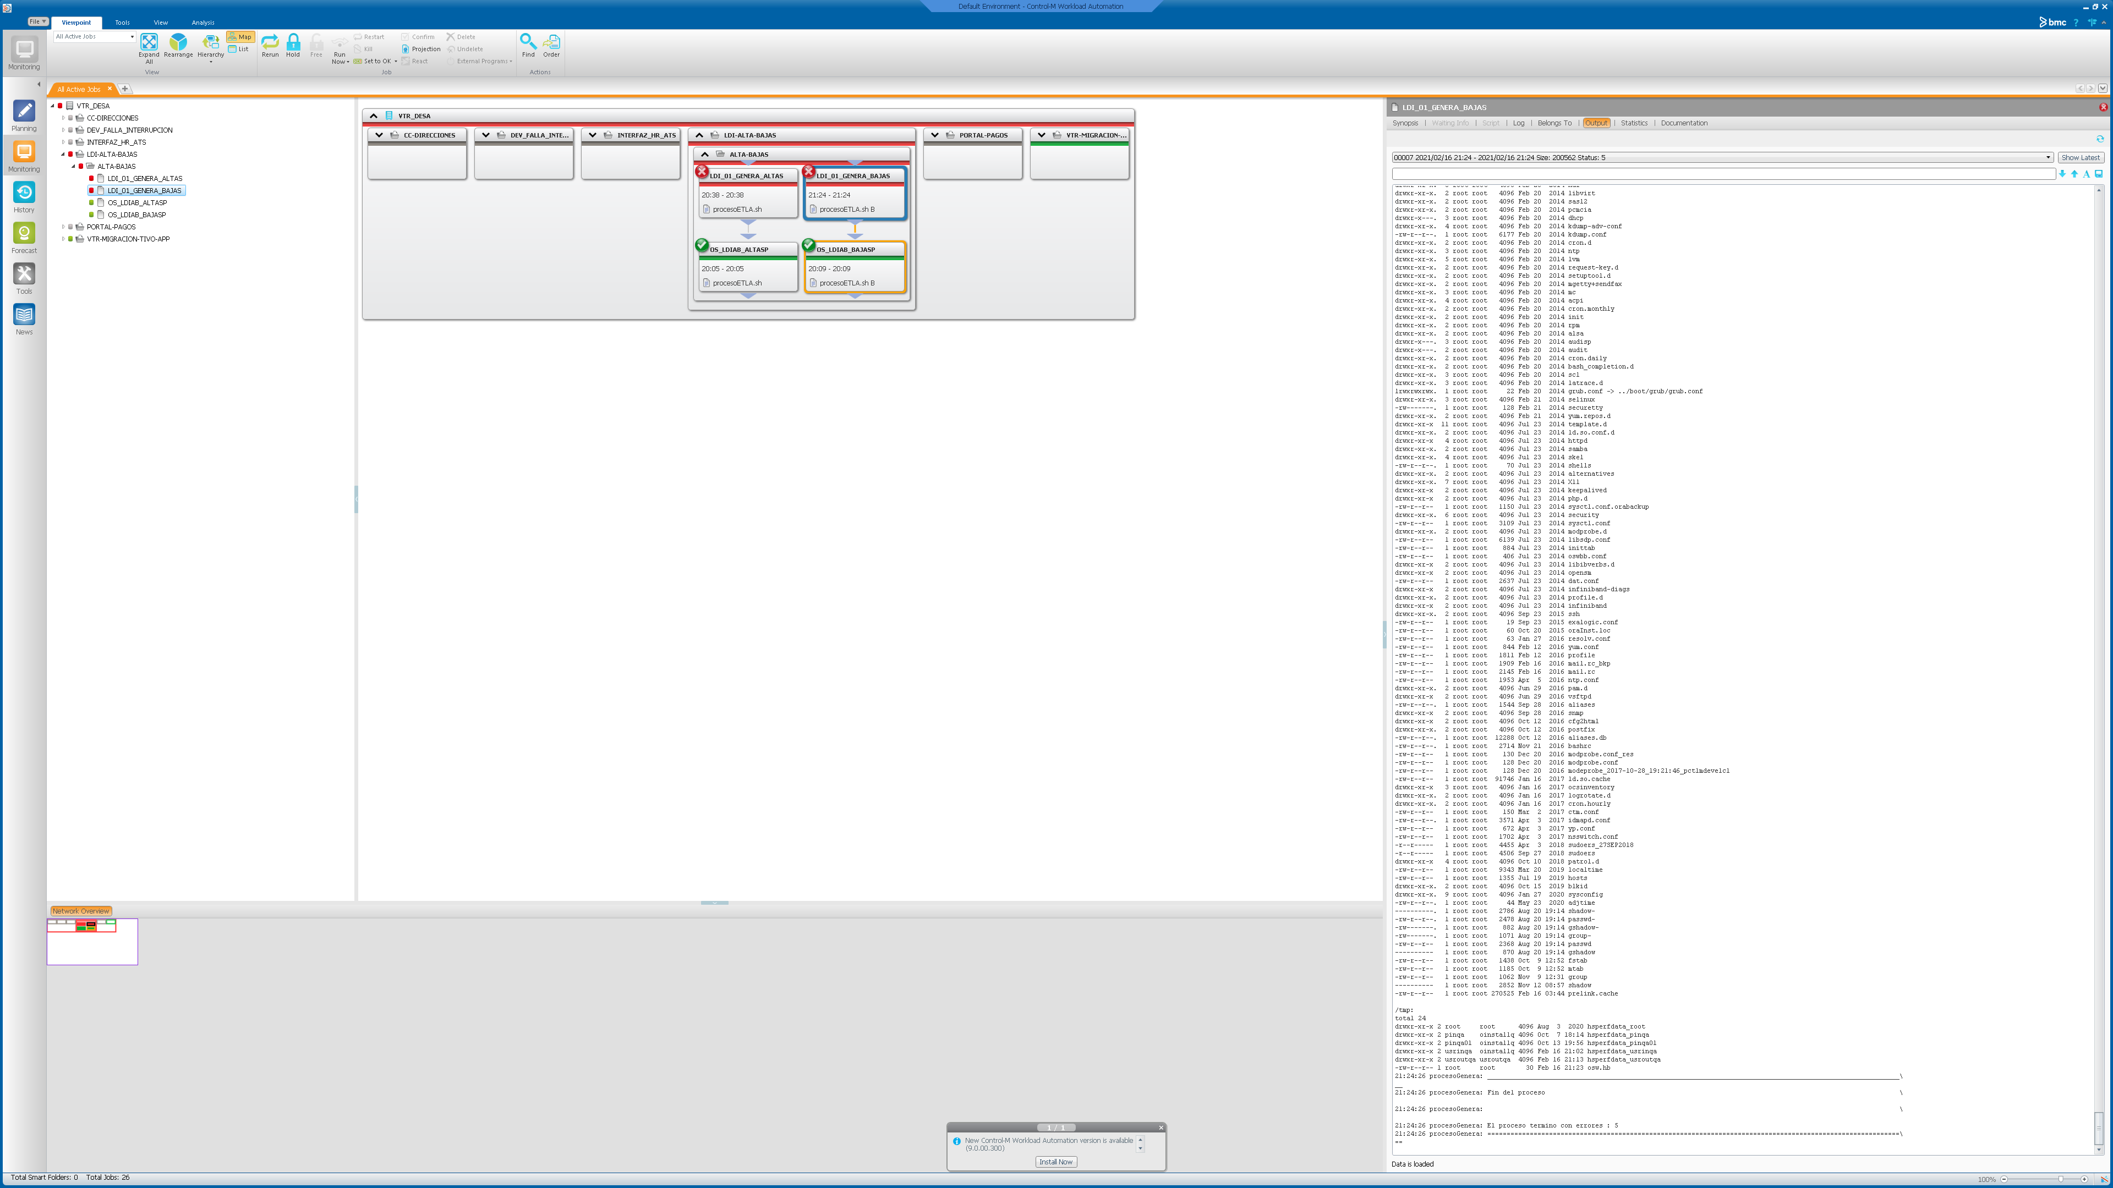  
  
chequear correo indicando finalización con error indicando alarma en proceso generación altas

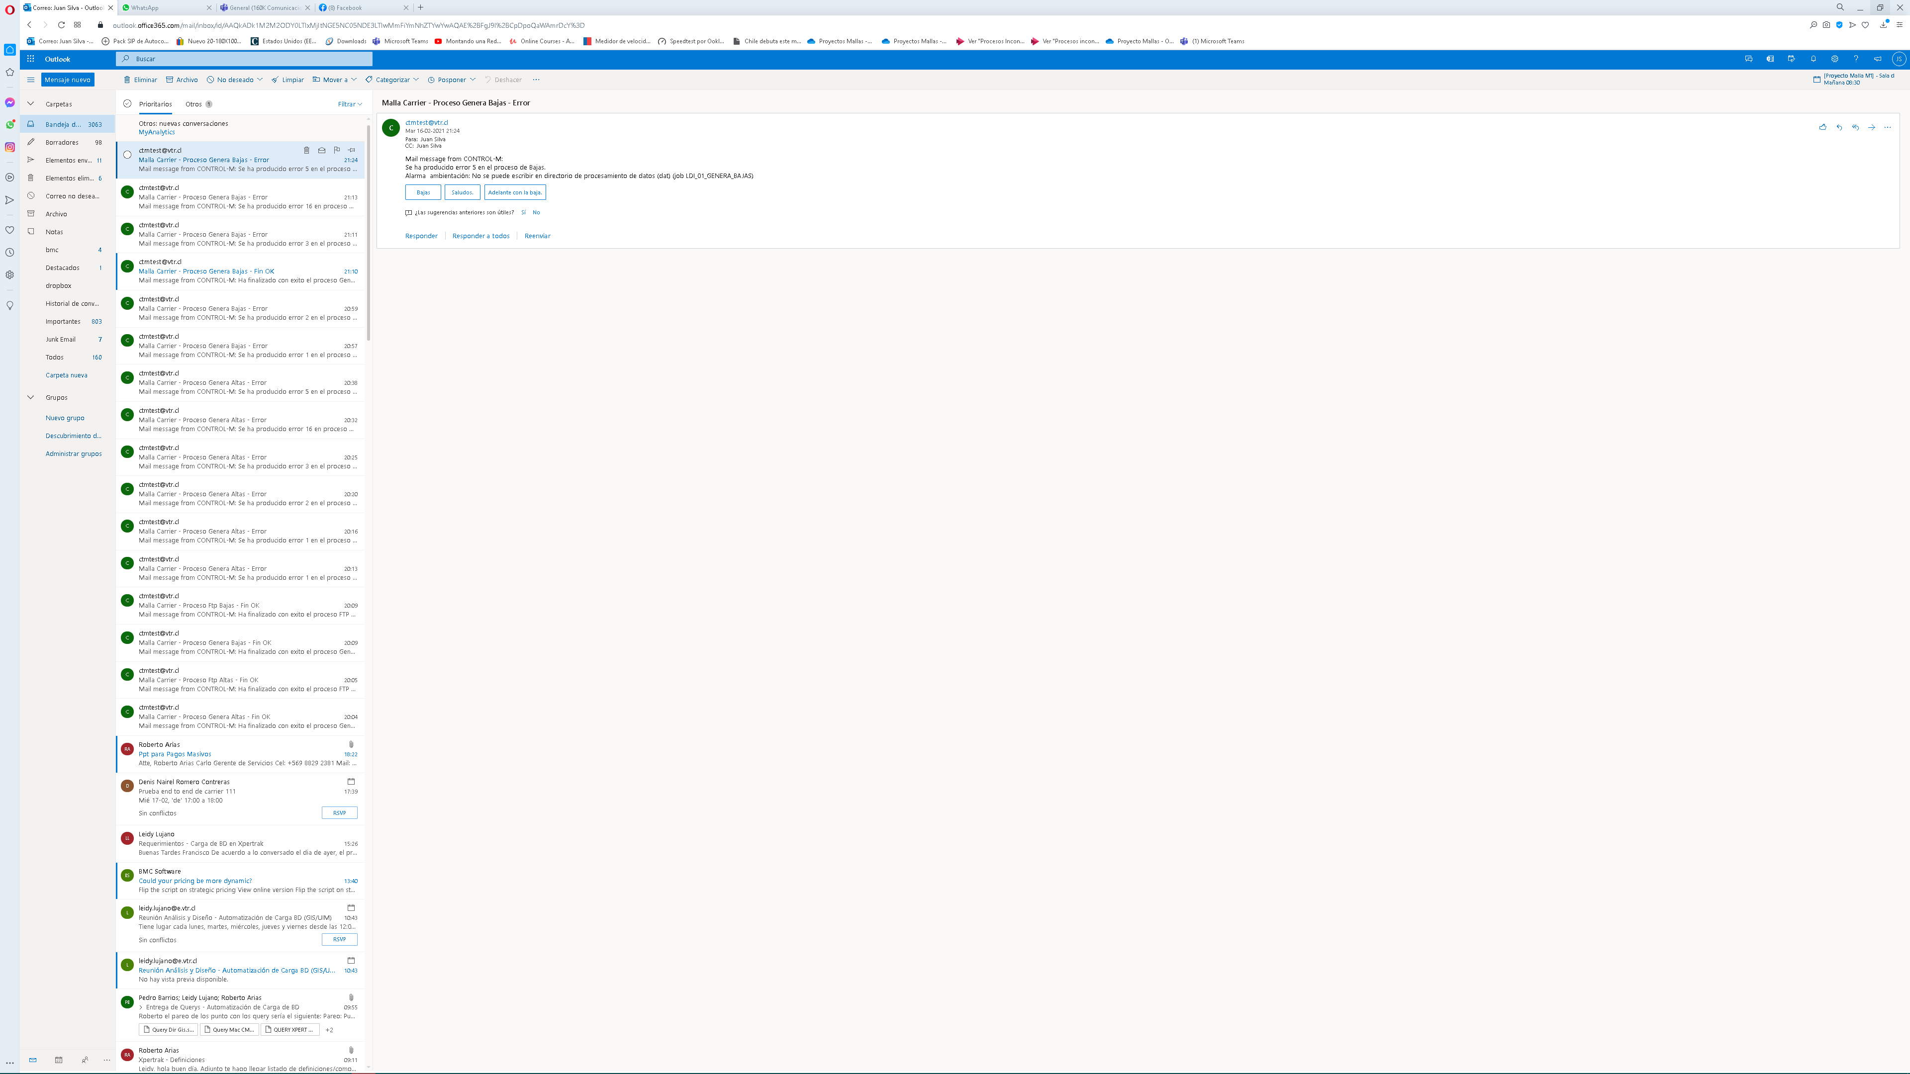

### Resultado

OK

Se vuelve atrás con cambios

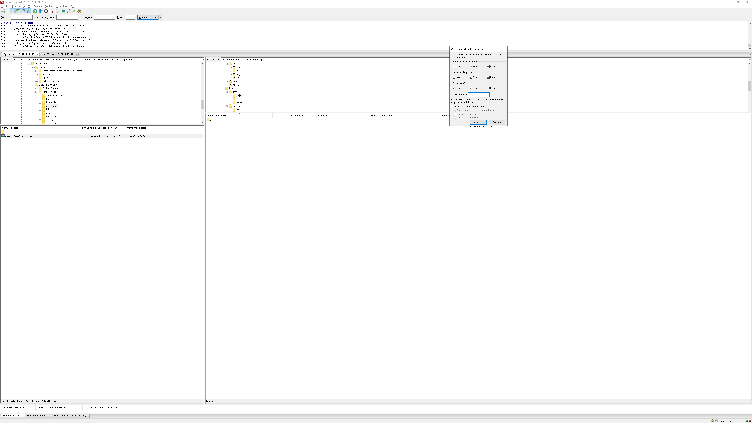

# Funcionalidades mover archivos via Ftp

## Caso 1 : Funcionalidad esencial Mover archivo de Altas exitoso

|  |  |  |
| --- | --- | --- |
| **Caso** | **Descripción** | **Resultado esperado** |
| 1 | Funcionalidad esencial Mover archivo de Altas exitoso | Que viaje archivo Ventas_VTR_ddmmaa.txt hasta el repositorio \\srvcarrierstg01\Datos\Cuenta\InputPath\Andes |
|
|
|

### Objetivo

El objetivo del caso es probar una de las funcionalidades esenciales de la malla, es decir mover exitosamente los archivos de Altas hacia el servidor y directorio final.

### Validación

Se considerará exitosa la prueba cuando a través de la ejecución de la malla, el archivo con formato Ventas_VTR_ddmmaa.txt se mueva

Desde : servidor pctlmdevelc1.vtr.cl, directorio /ftp/interfaces/OUTQA/ldi/data/ventas

Hacia : servidor 172.17.58.199 (\\srvcarrierstg01) carpeta \Datos\Cuenta\InputPath\Andes. Preparación

### Preparación

1 Se revisa directorio /ftp/interfaces/OUTQA/ldi/data/ventas en pctlmdevelc1.vtr.cl (Se elimina si existe archivo generado anterior)

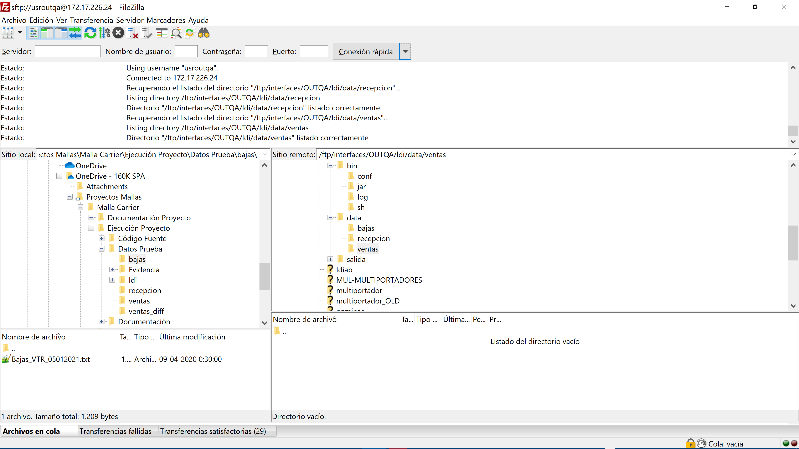

2 Se revisa directorio \\srvcarrierstg01\Datos\Cuenta\InputPath\Andes en servidor final

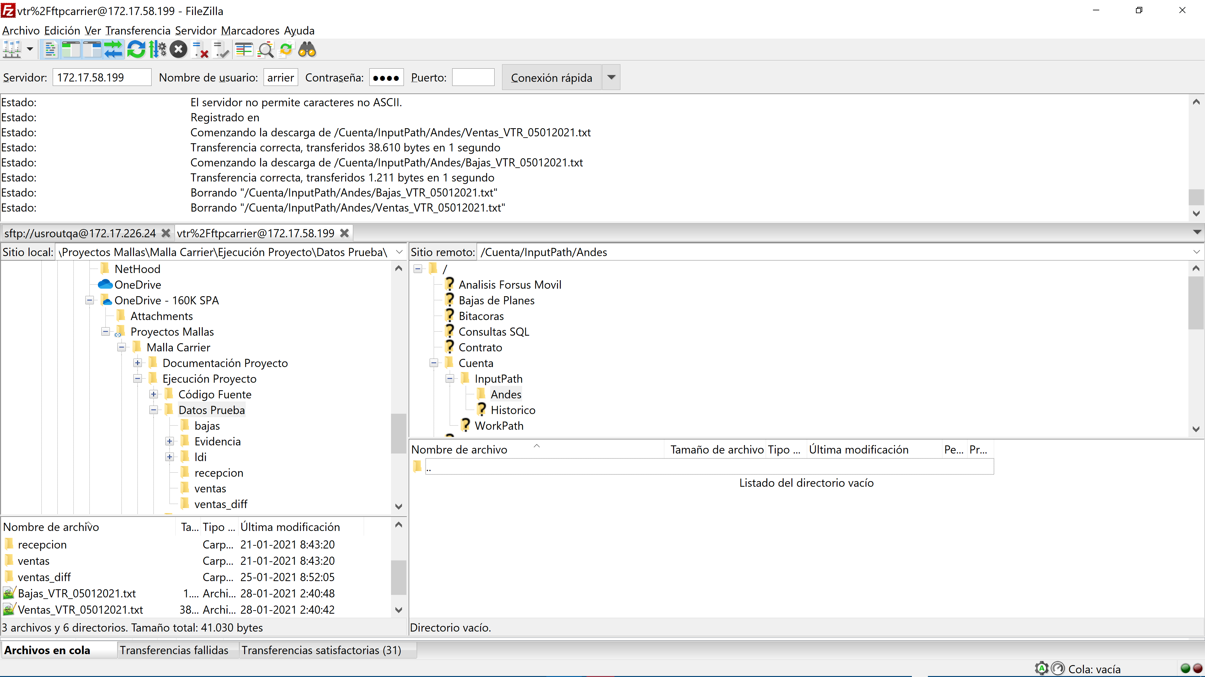

3 Proceso de generación de archivo de entrada Ventas_VTR_ddmmaa.txt a la malla (*)

3.1 Se inserta Alta en QA

3.2 Se invoca proceso que genera archivo de salida

Cd /ftp/interfaces/OUTQA/ldi/bin/sh

sh obtenerDatosLdiVentas.sh VENTAS 20210129 20210129

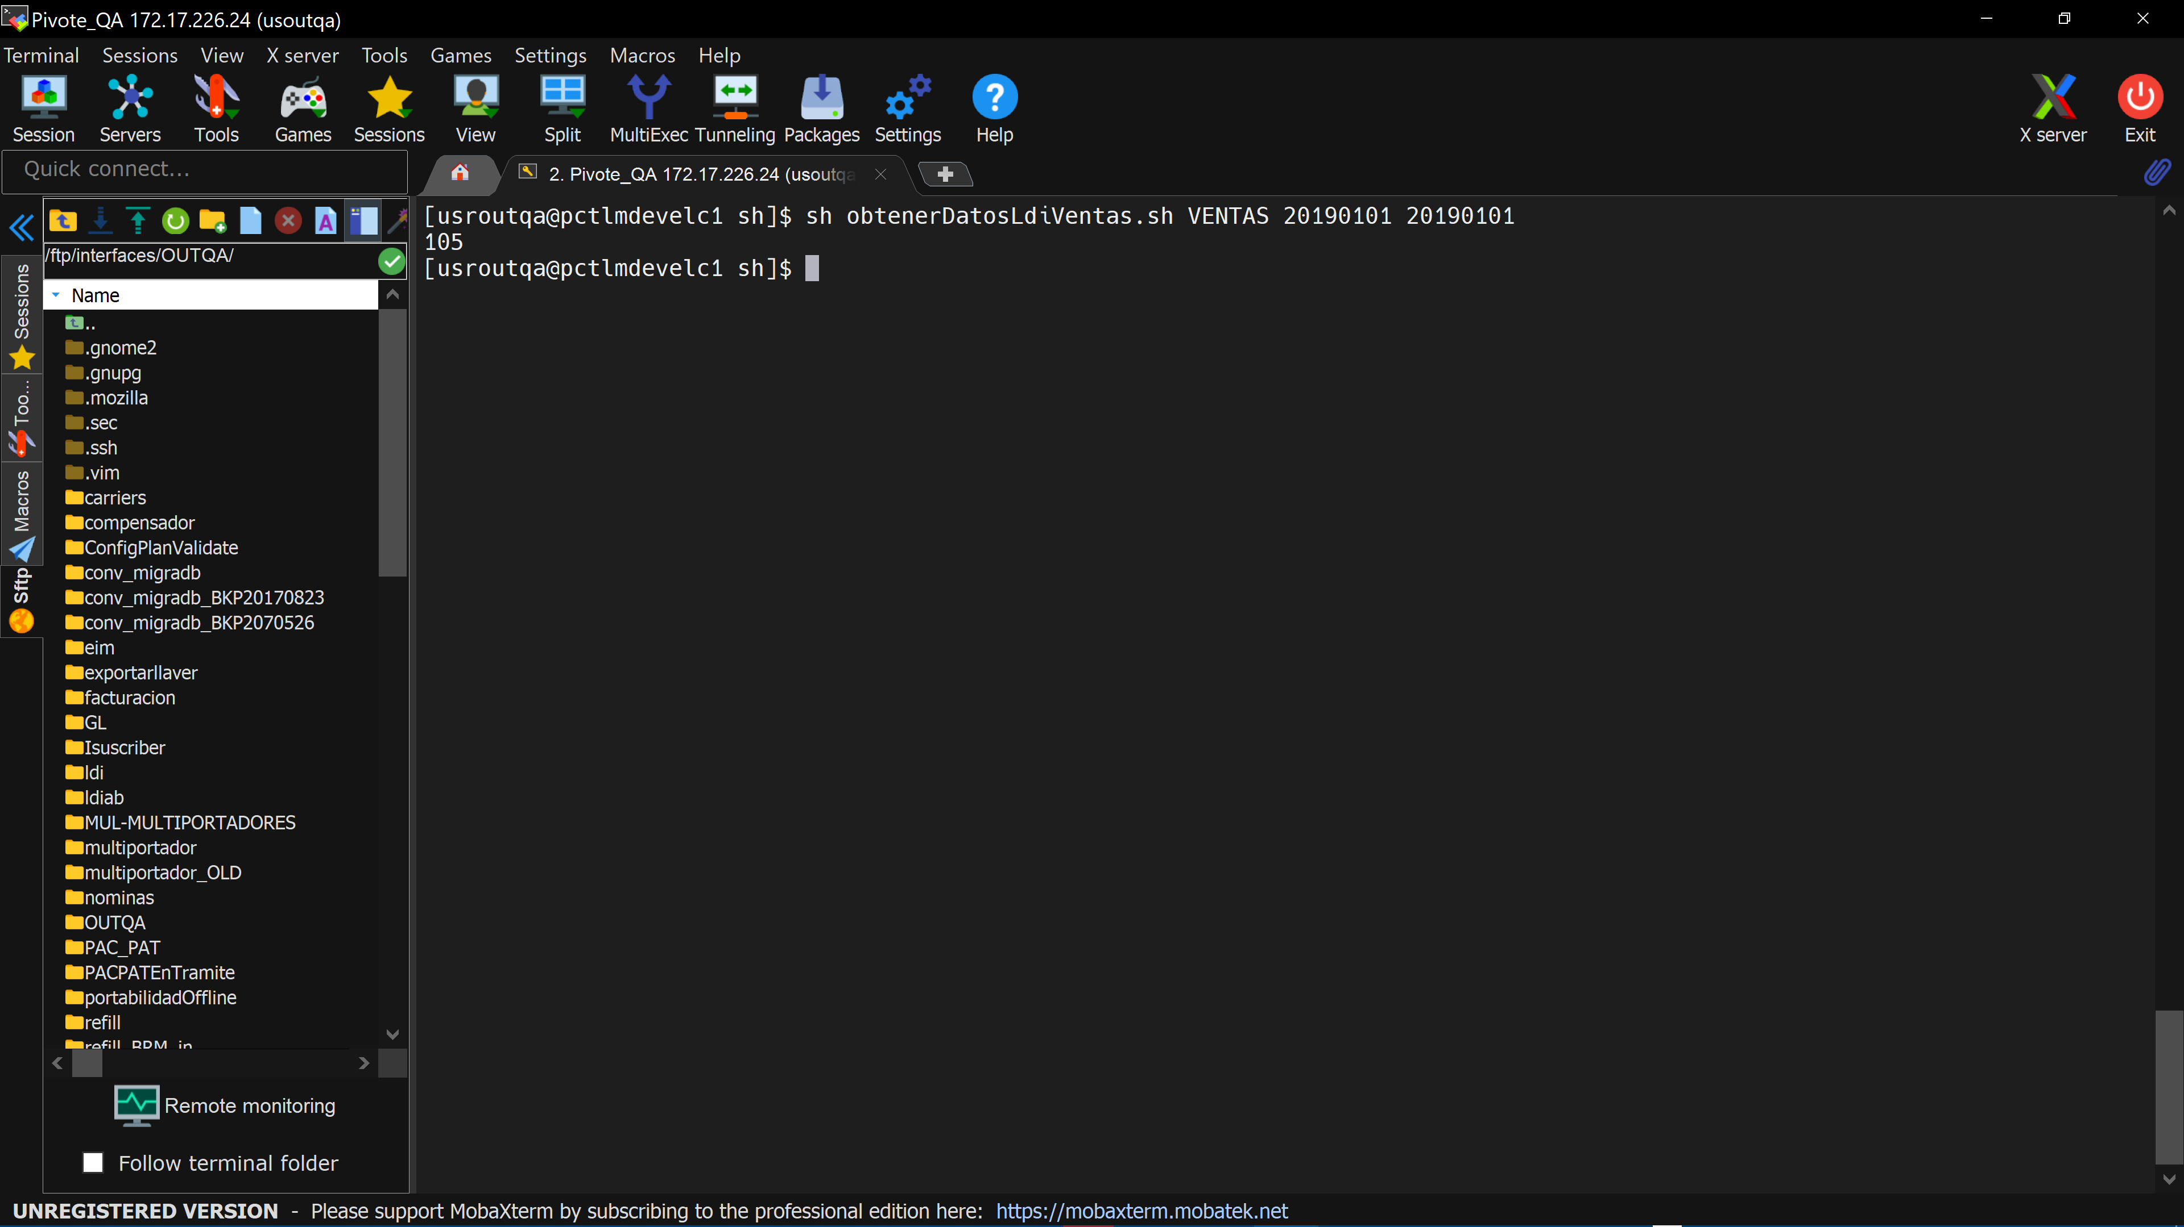

3.3 Se revisa directorio /ftp/interfaces/OUTQA/ldi/data/ventas en pctlmdevelc1.vtr.cl

(*) Opcionalmente, en caso de no poderse generar mediante los pasos anteriores el archivo deseado, se copiará manualmente al directorio archivo con formato para la ejecución de la prueba

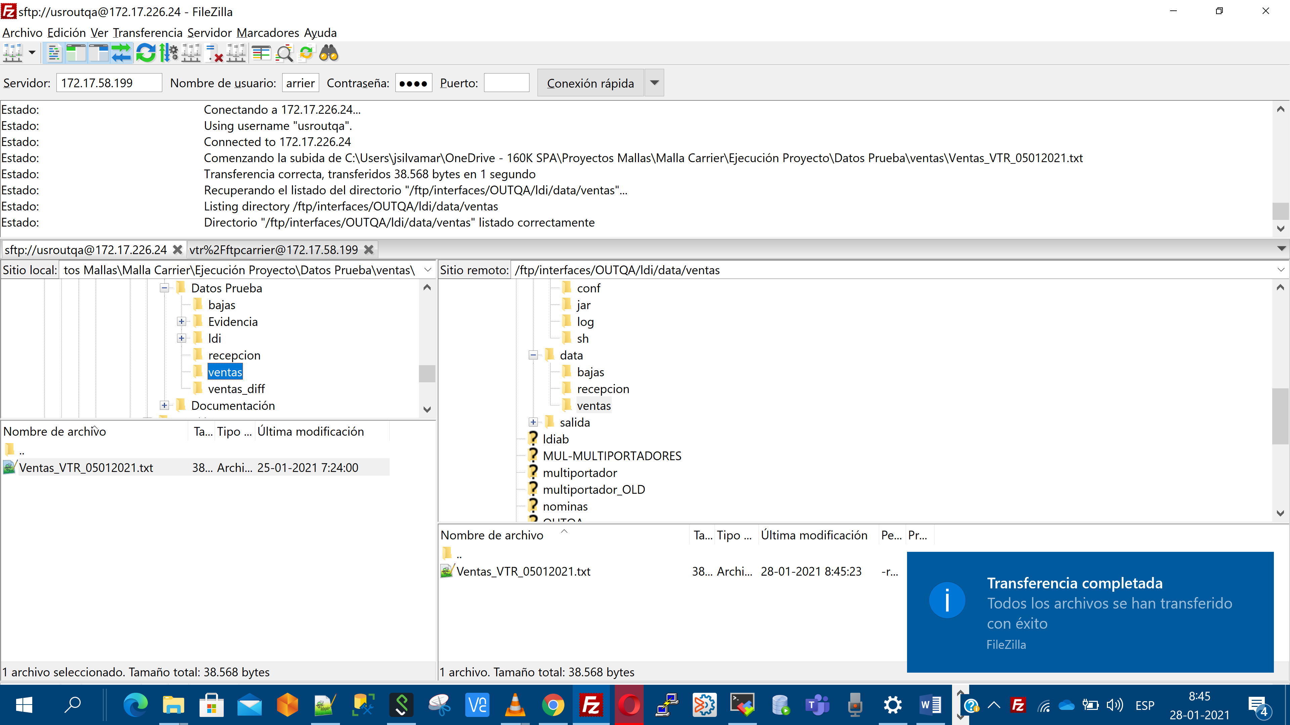

### Ejecución

1 Ejecución de malla y Job asociado

(actualización estado directorio srvcarrier antes de la ejecución)

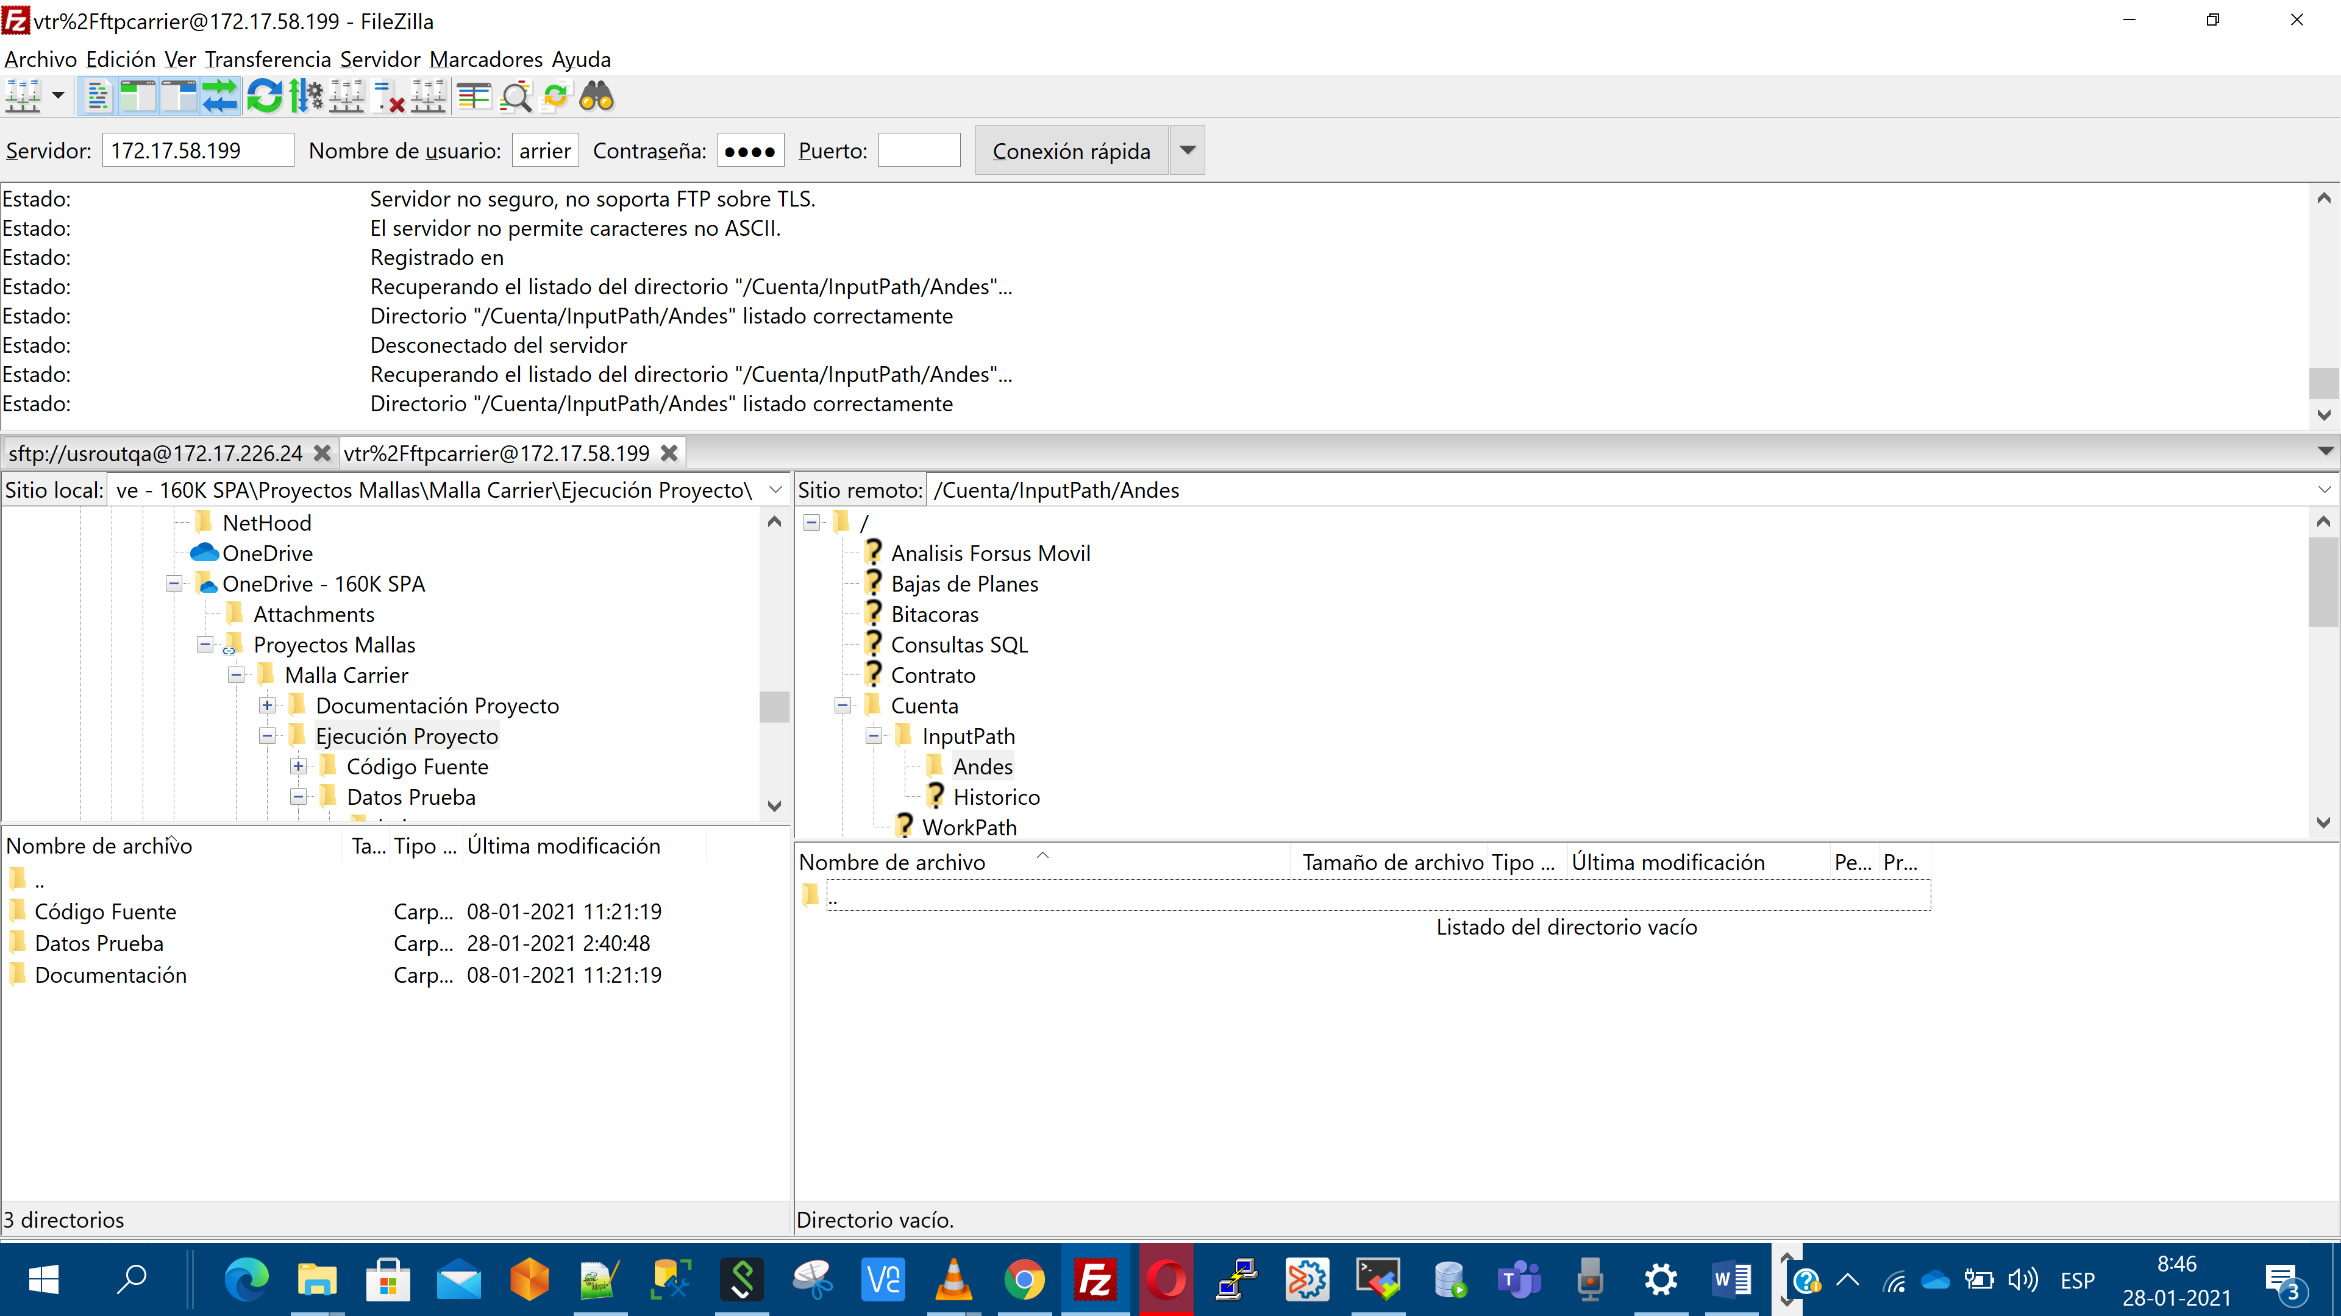

Ejecución misma de malla (job Altas)

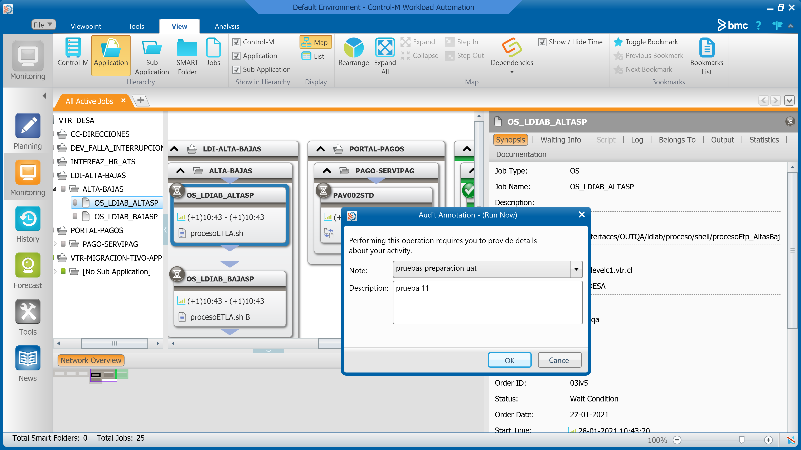

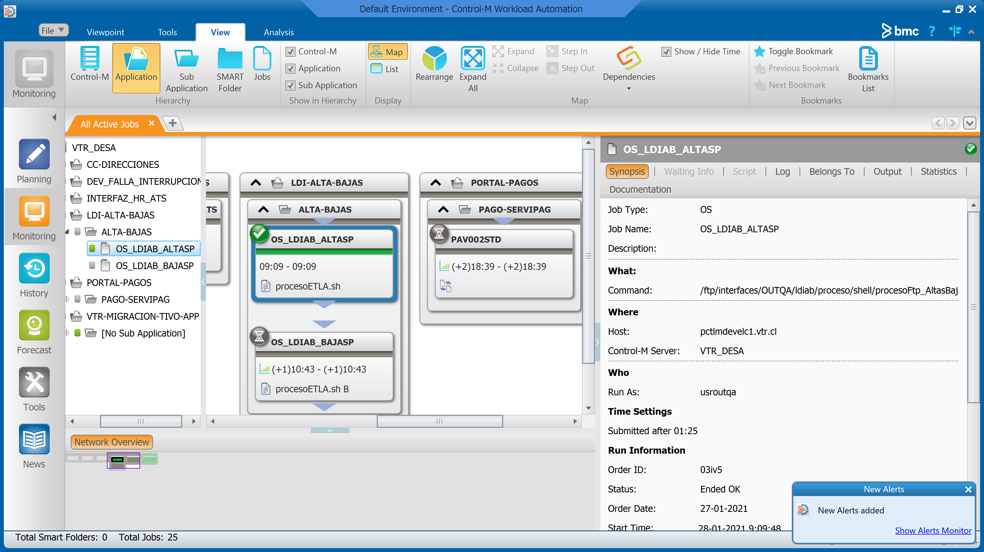

Revisión output

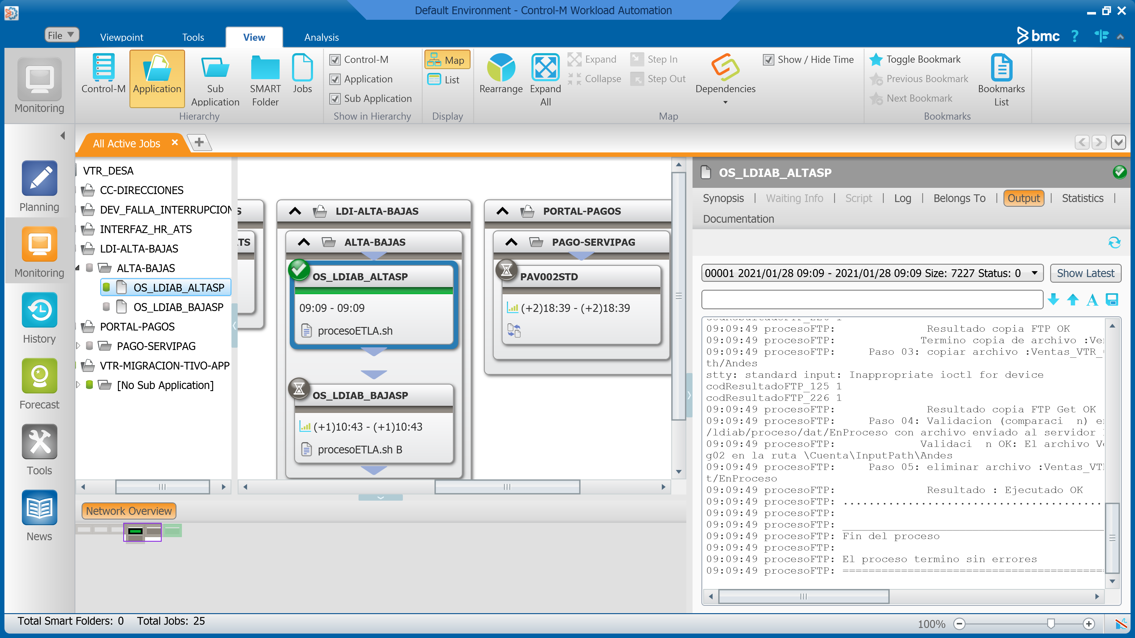

Revisión logs (Ver caso 6)

Revisión directorio final

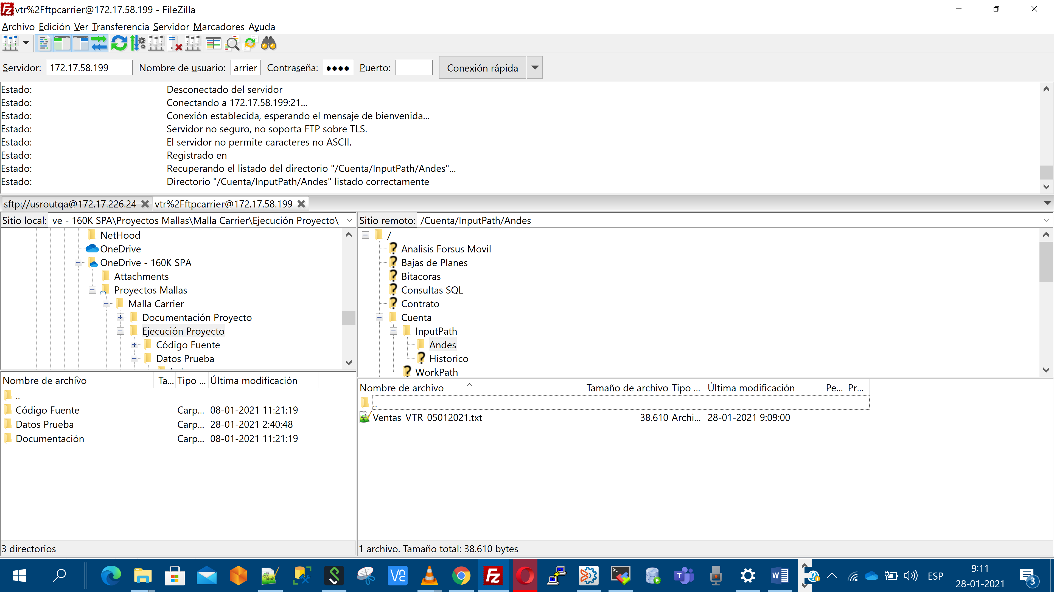

### Resultado

El resultado del caso es : OK.

Las observaciones del caso son : sin obs.

## Caso 2 : Funcionalidad esencial Mover archivo de Bajas exitoso

|  |  |  |
| --- | --- | --- |
| **Caso** | **Descripción** | **Resultado esperado** |
| 2 | Funcionalidad esencial Mover archivo de Bajas exitoso | Que viaje archivo Bajas_VTR_ddmmaa.txt hasta el repositorio \\srvcarrierstg01\Datos\Cuenta\InputPath\Andes |
|
|
|

### Objetivo

El objetivo del caso es probar una de las funcionalidades esenciales de la malla, es decir mover exitosamente los archivos de Bajas hacia el servidor y directorio final.

### Validación

Se considerará exitosa la prueba cuando a través de la ejecución de la malla, el archivo con formato Bajas_VTR_ddmmaa.txt se mueva

Desde : servidor pctlmdevelc1.vtr.cl, directorio /ftp/interfaces/OUTQA/ldi/data/bajas

Hacia : servidor 172.17.58.199 (\\srvcarrierstg01) carpeta \Datos\Cuenta\InputPath\Andes. Preparación

### Preparación

1 Se revisa directorio /ftp/interfaces/OUTQA/ldi/data/bajas en pctlmdevelc1.vtr.cl (Se elimina si existe archivo generado anterior)

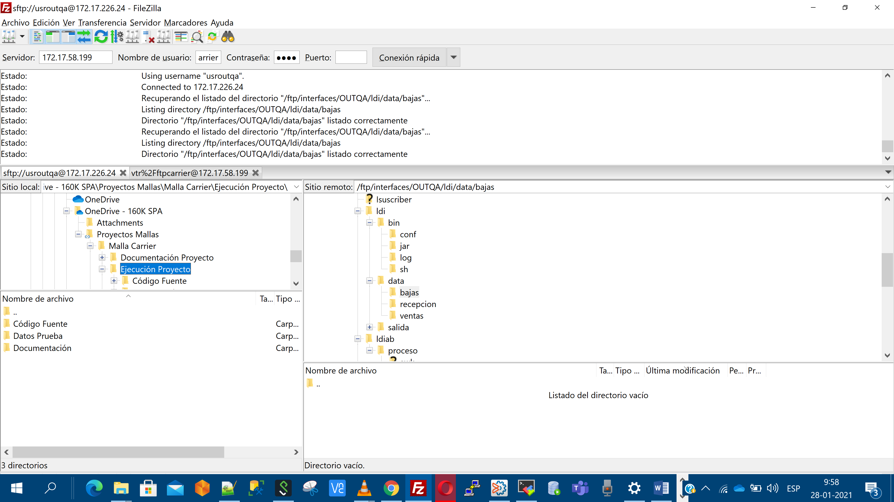

2 Se revisa directorio \\srvcarrierstg01\Datos\Cuenta\InputPath\Andes en servidor final

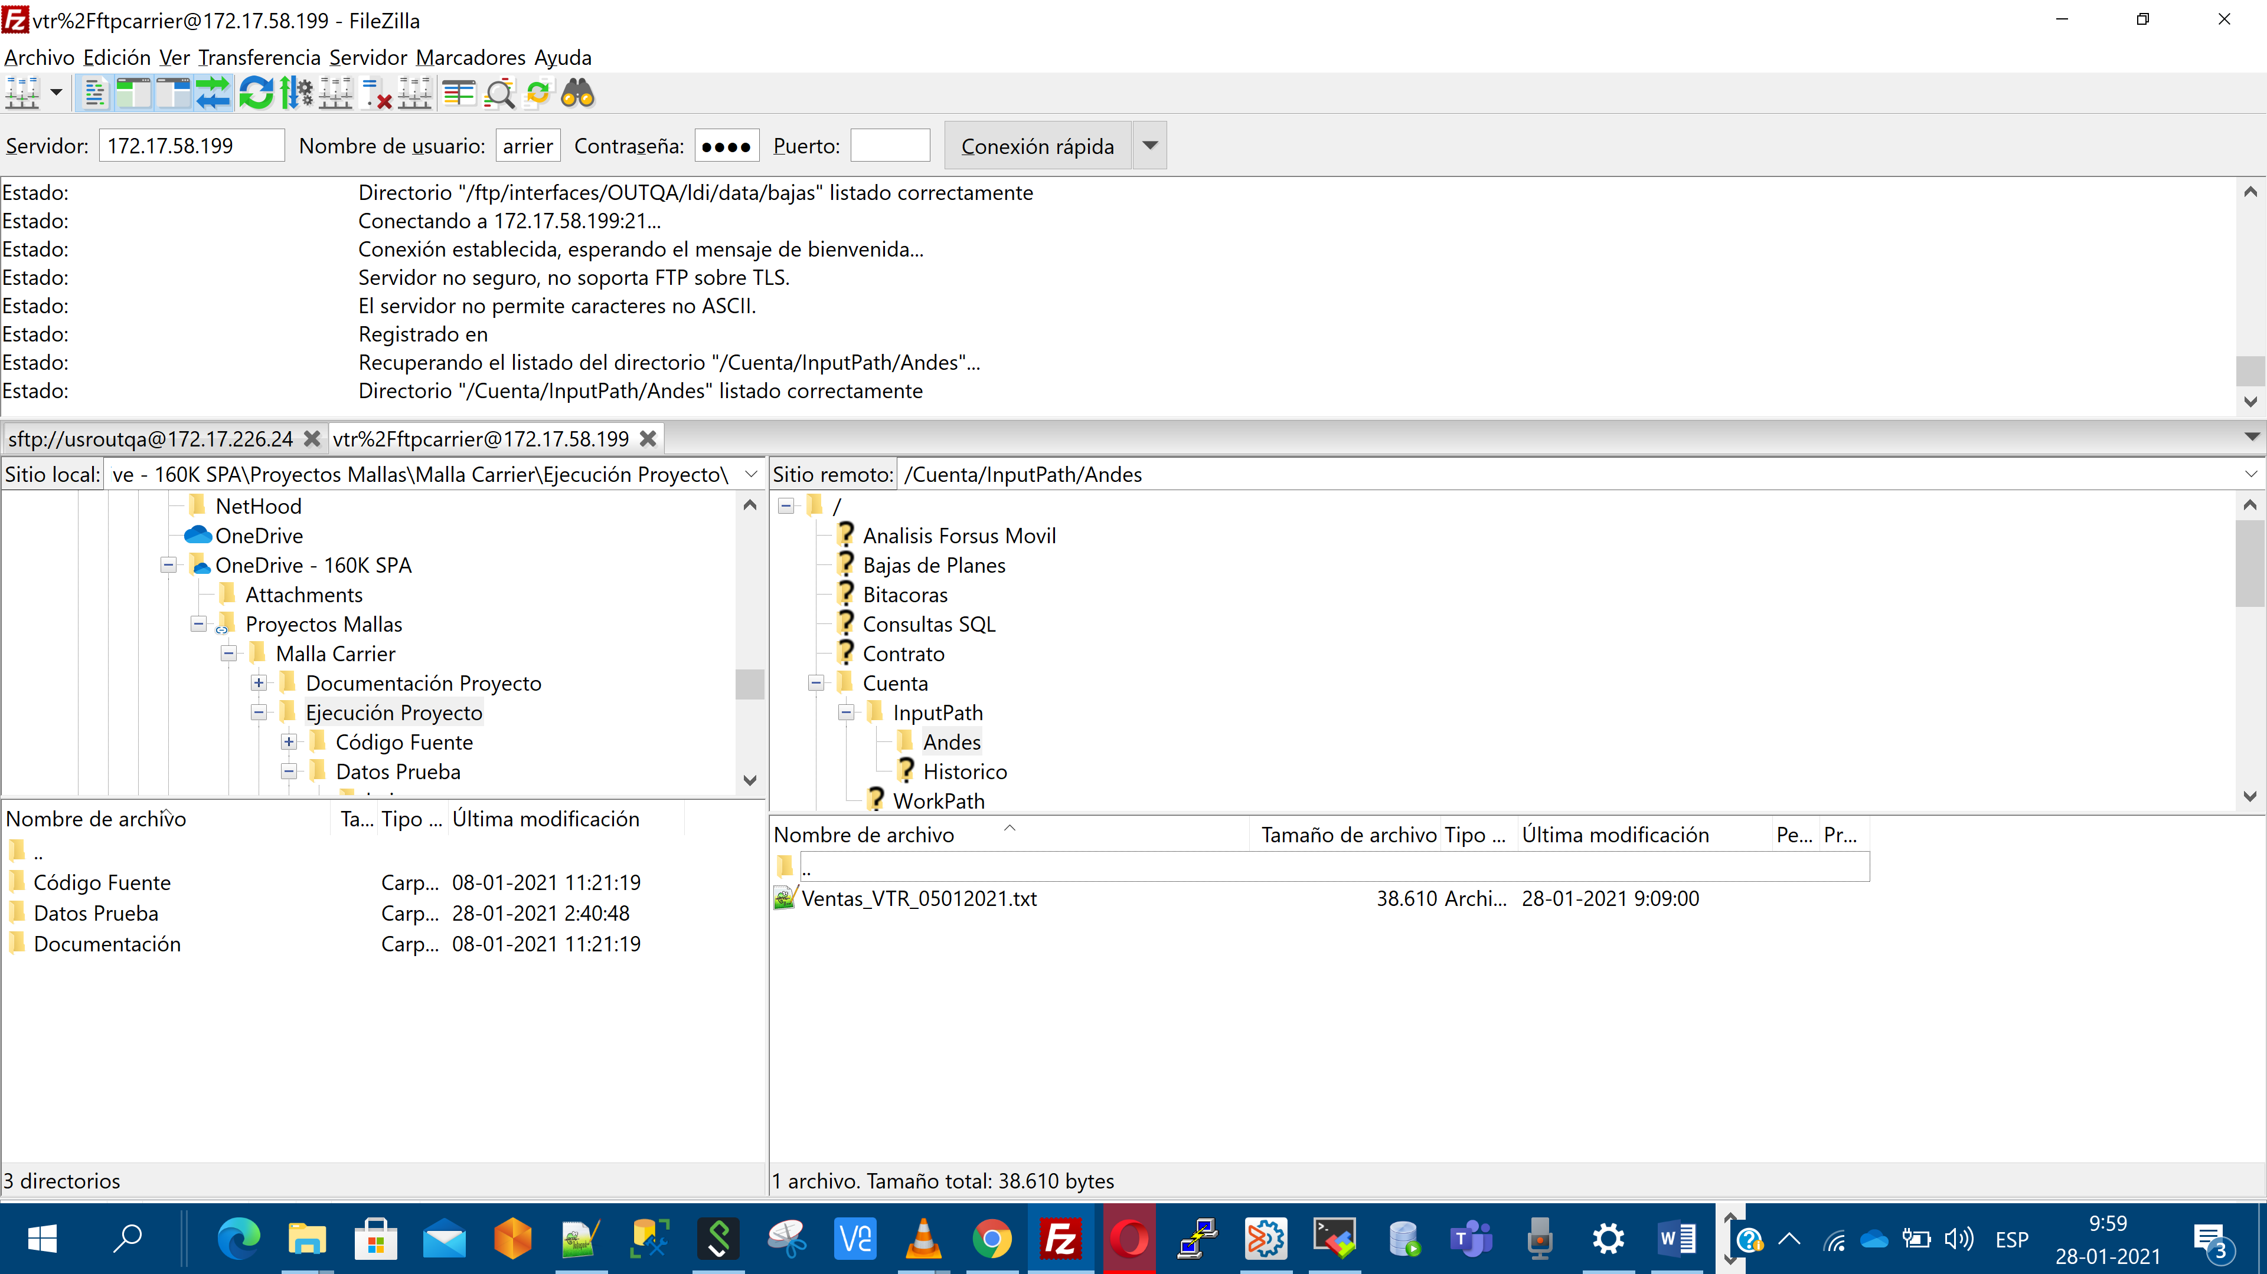

3 Proceso de generación de archivo de entrada Bajas_VTR_ddmmaa.txt a la malla (*)

3.1 Se inserta Baja en QA

3.2 Se invoca proceso que genera archivo de salida

3.3 Se revisa directorio /ftp/interfaces/OUTQA/ldi/data/bajas en pctlmdevelc1.vtr.cl

(*) Opcionalmente, en caso de no poderse generar mediante los pasos anteriores el archivo deseado, se copiará manualmente al directorio archivo con formato para la ejecución de la prueba

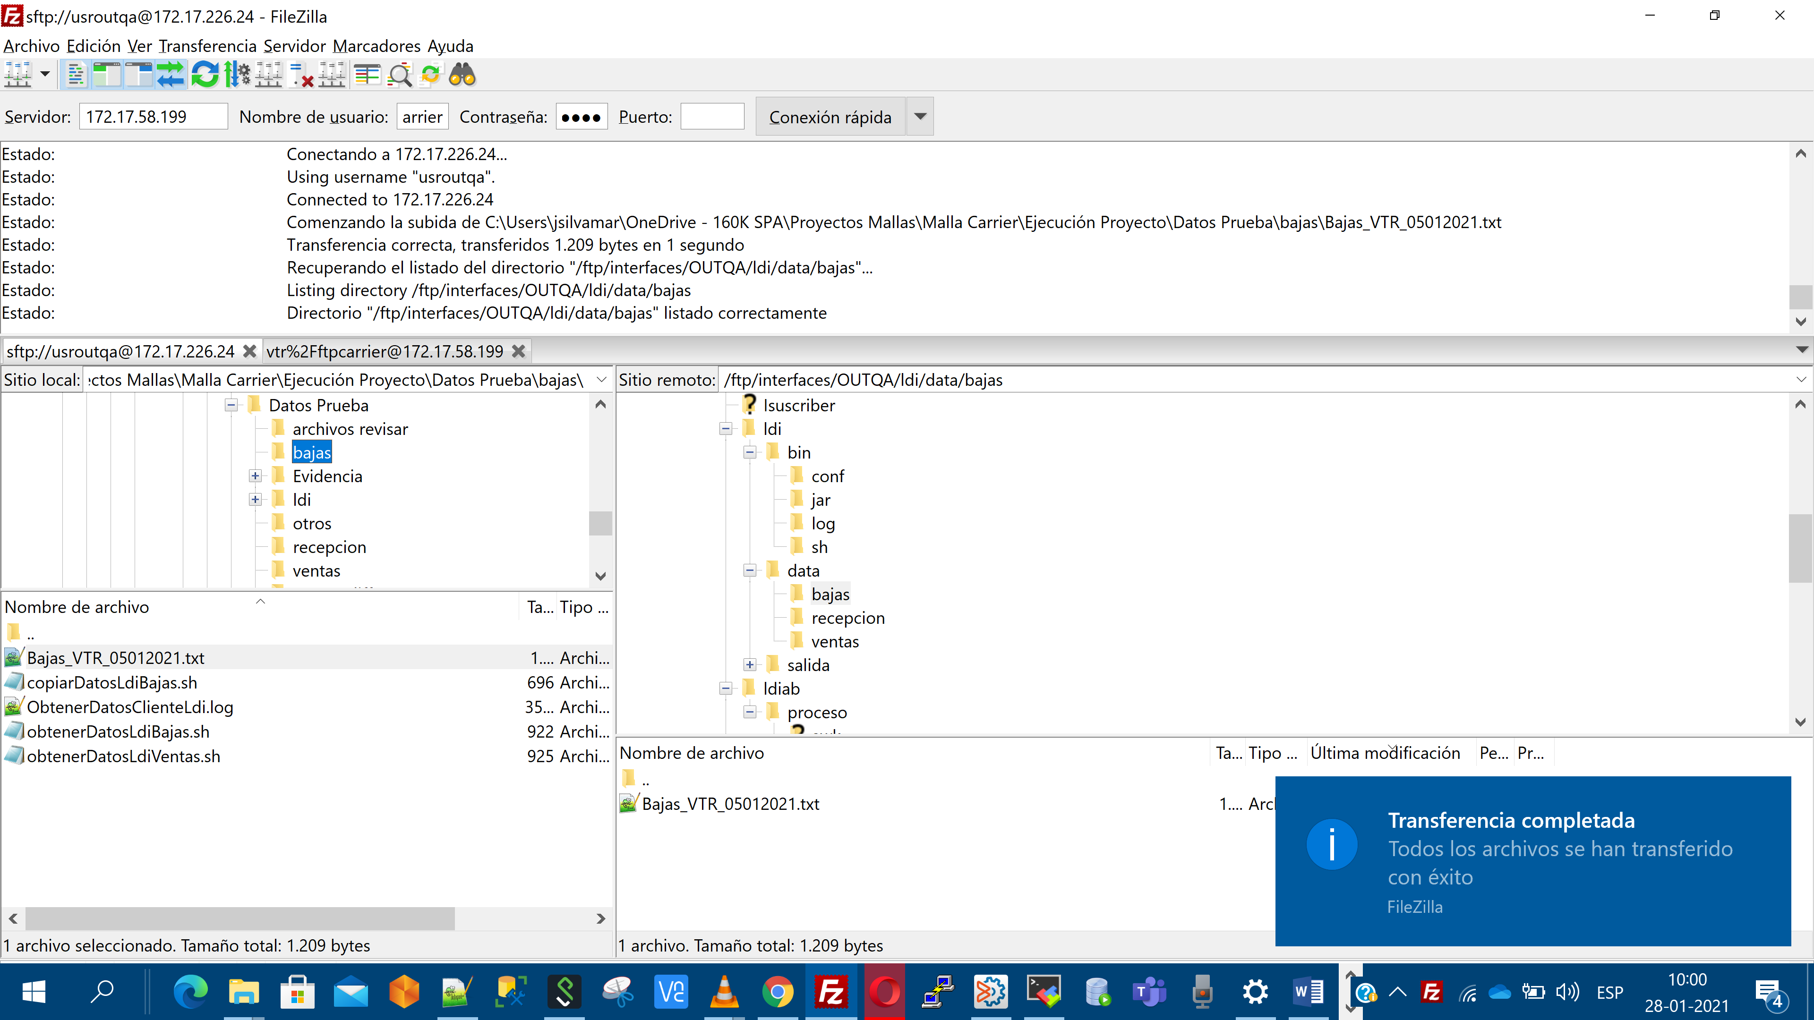

### Ejecución

1 Ejecución de malla y Job asociado

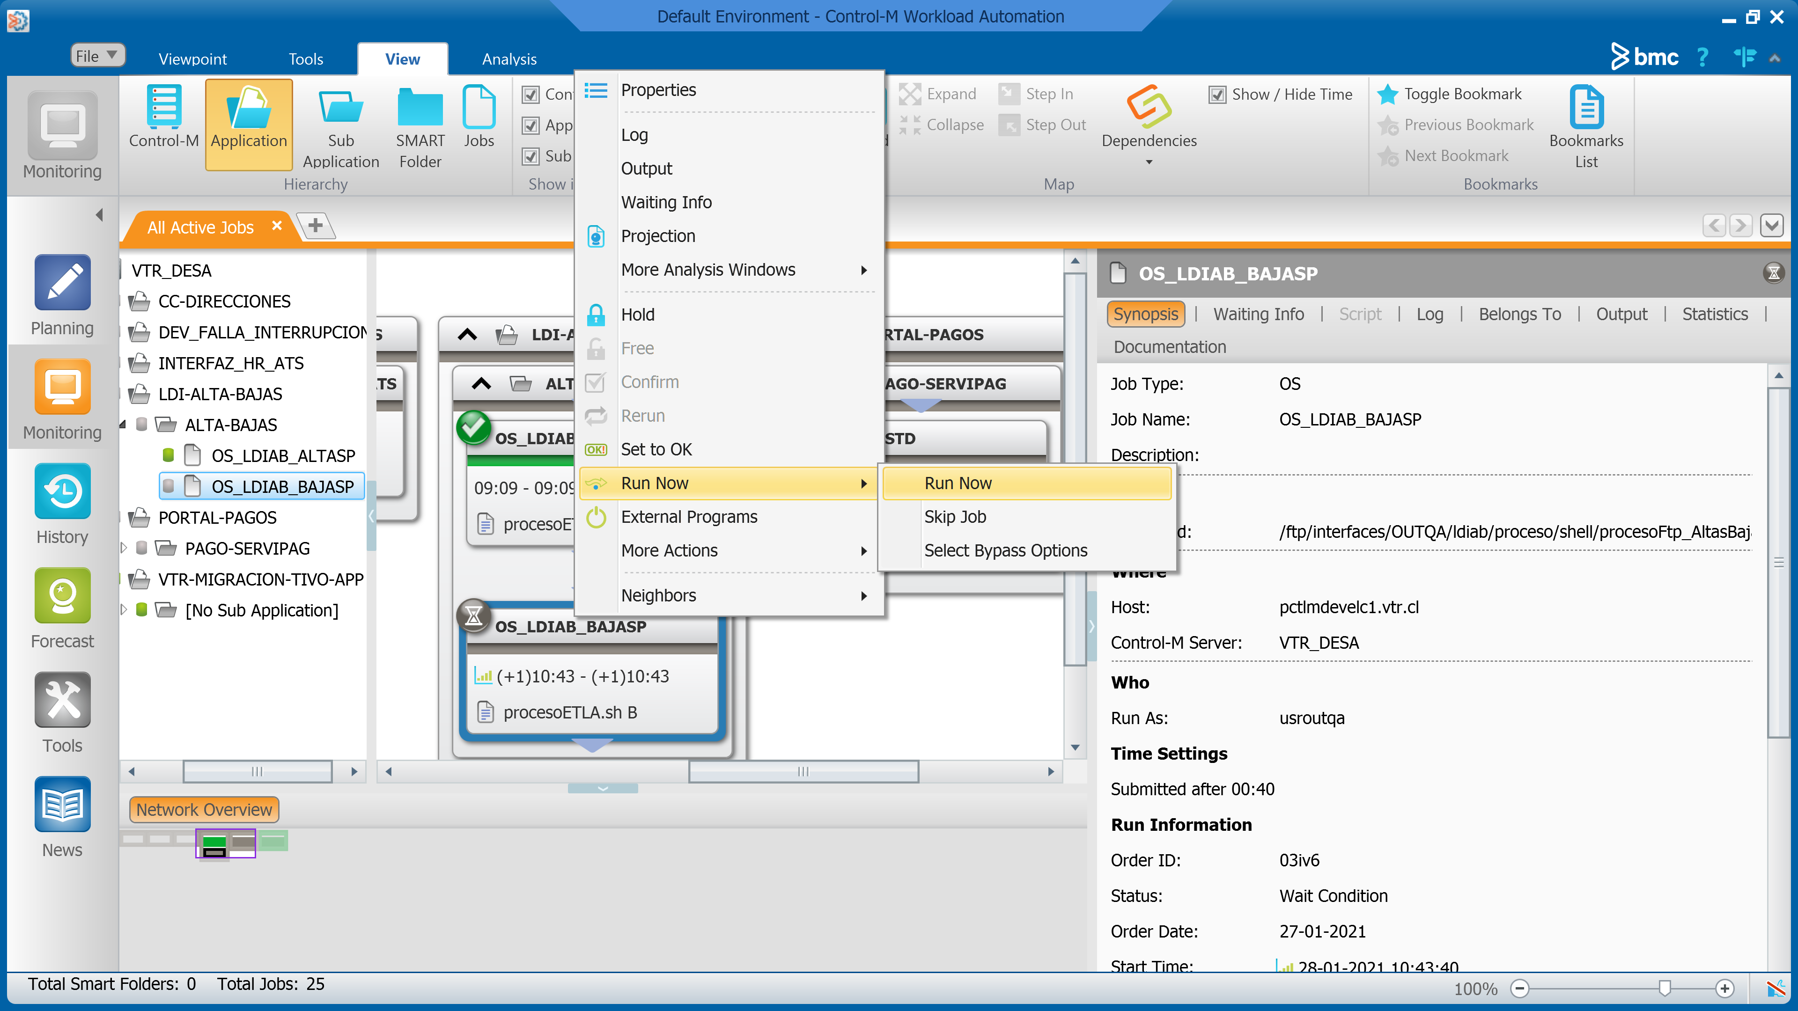

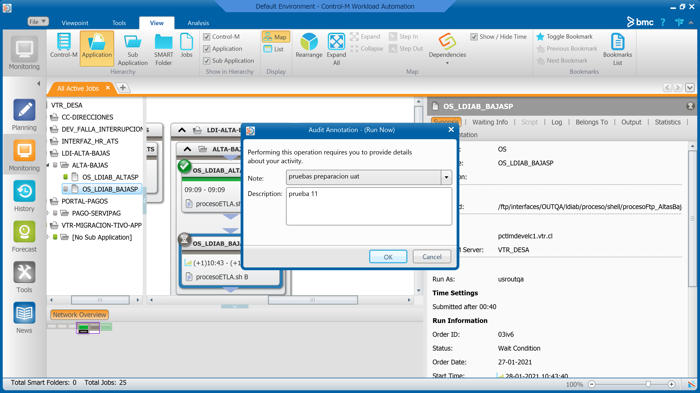

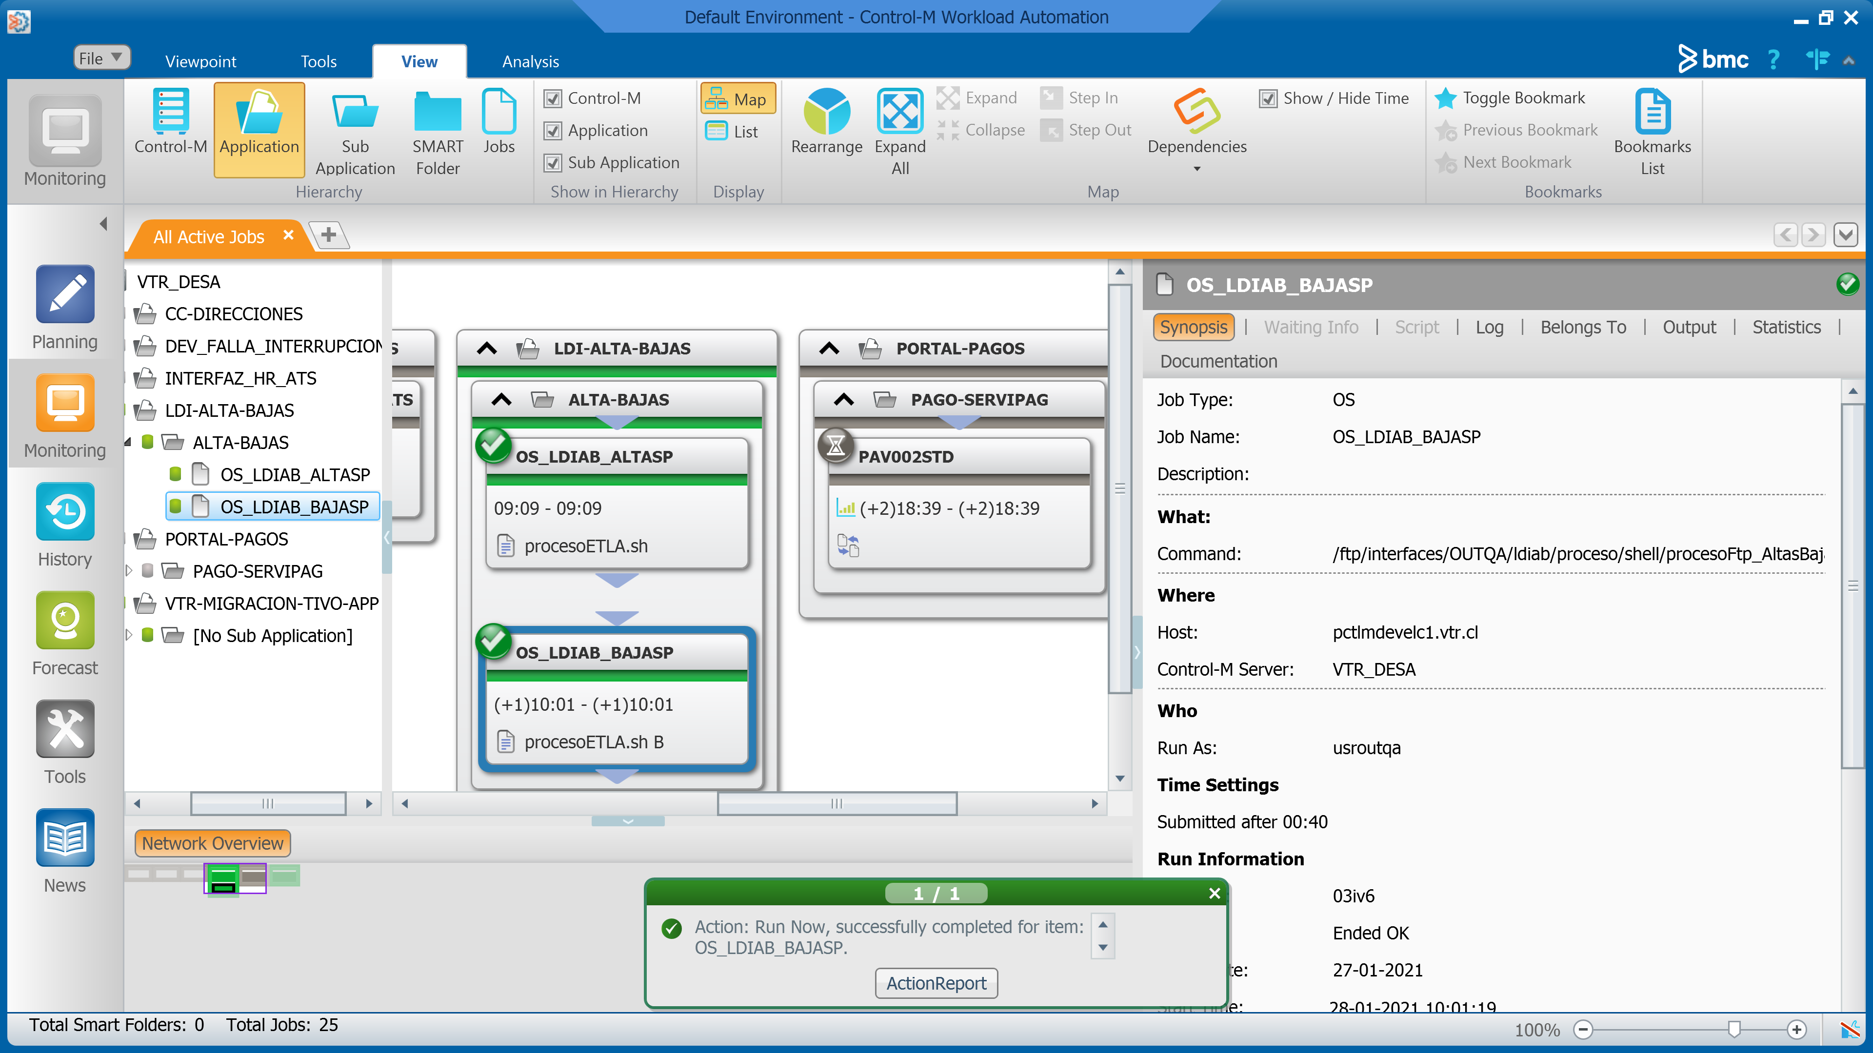

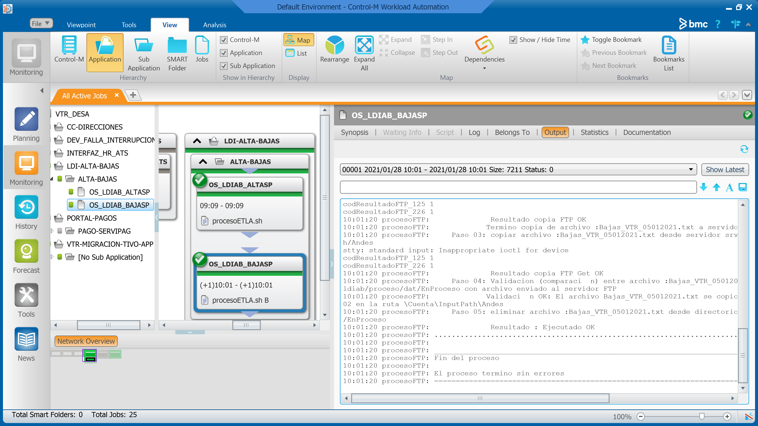

### Resultado

El resultado del caso es : ok.

Las observaciones del caso son : sin obs.

## Caso 3 : Funcionalidad Alerta Correo informativos del proceso (Inicio, término normal)

|  |  |  |
| --- | --- | --- |
| **Caso** | **Descripción** | **Resultado esperado** |
| 3 | Funcionalidad Alerta Correo informativos del proceso (Inicio, término normal) | Que llegue el correo informando (Inicio, término normal) |

### Objetivo

El objetivo del caso es probar una de las funcionalidades de monitoreo de la malla, que es la de generar correos por inicio y finalización en un proceso exitoso o normal.

### Validación

Se considerará exitosa la prueba cuando a través de la ejecución con resultado exitosa de la malla, se envíen correos de finalización normal u OK, a los destinatarios.

### Preparación

1 Se ocupa la ejecución de los casos 1 y 2 para aprovechar procesos exitosos

### Ejecución

1 Recepción en bandeja de entrada de correos indicando inicio y termino proceso

Caso 1

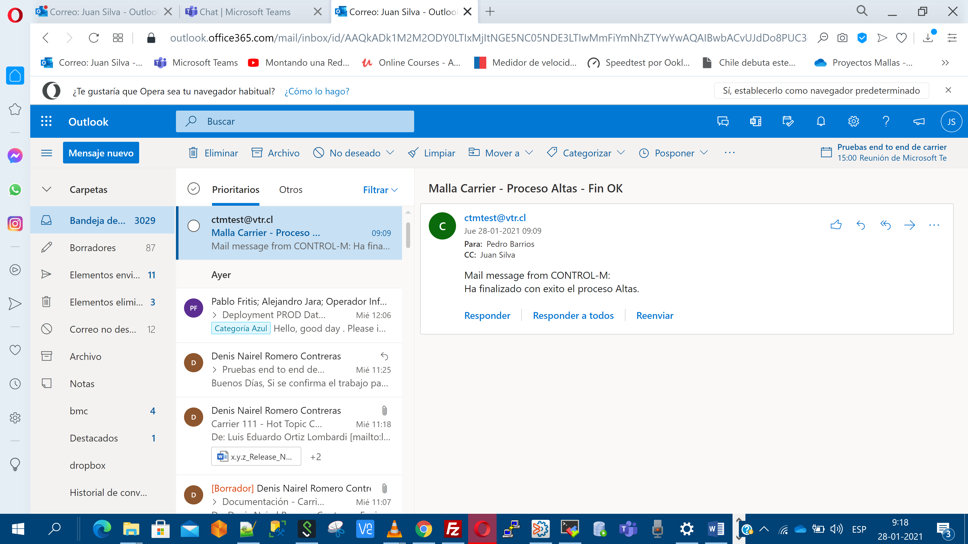

Caso 2

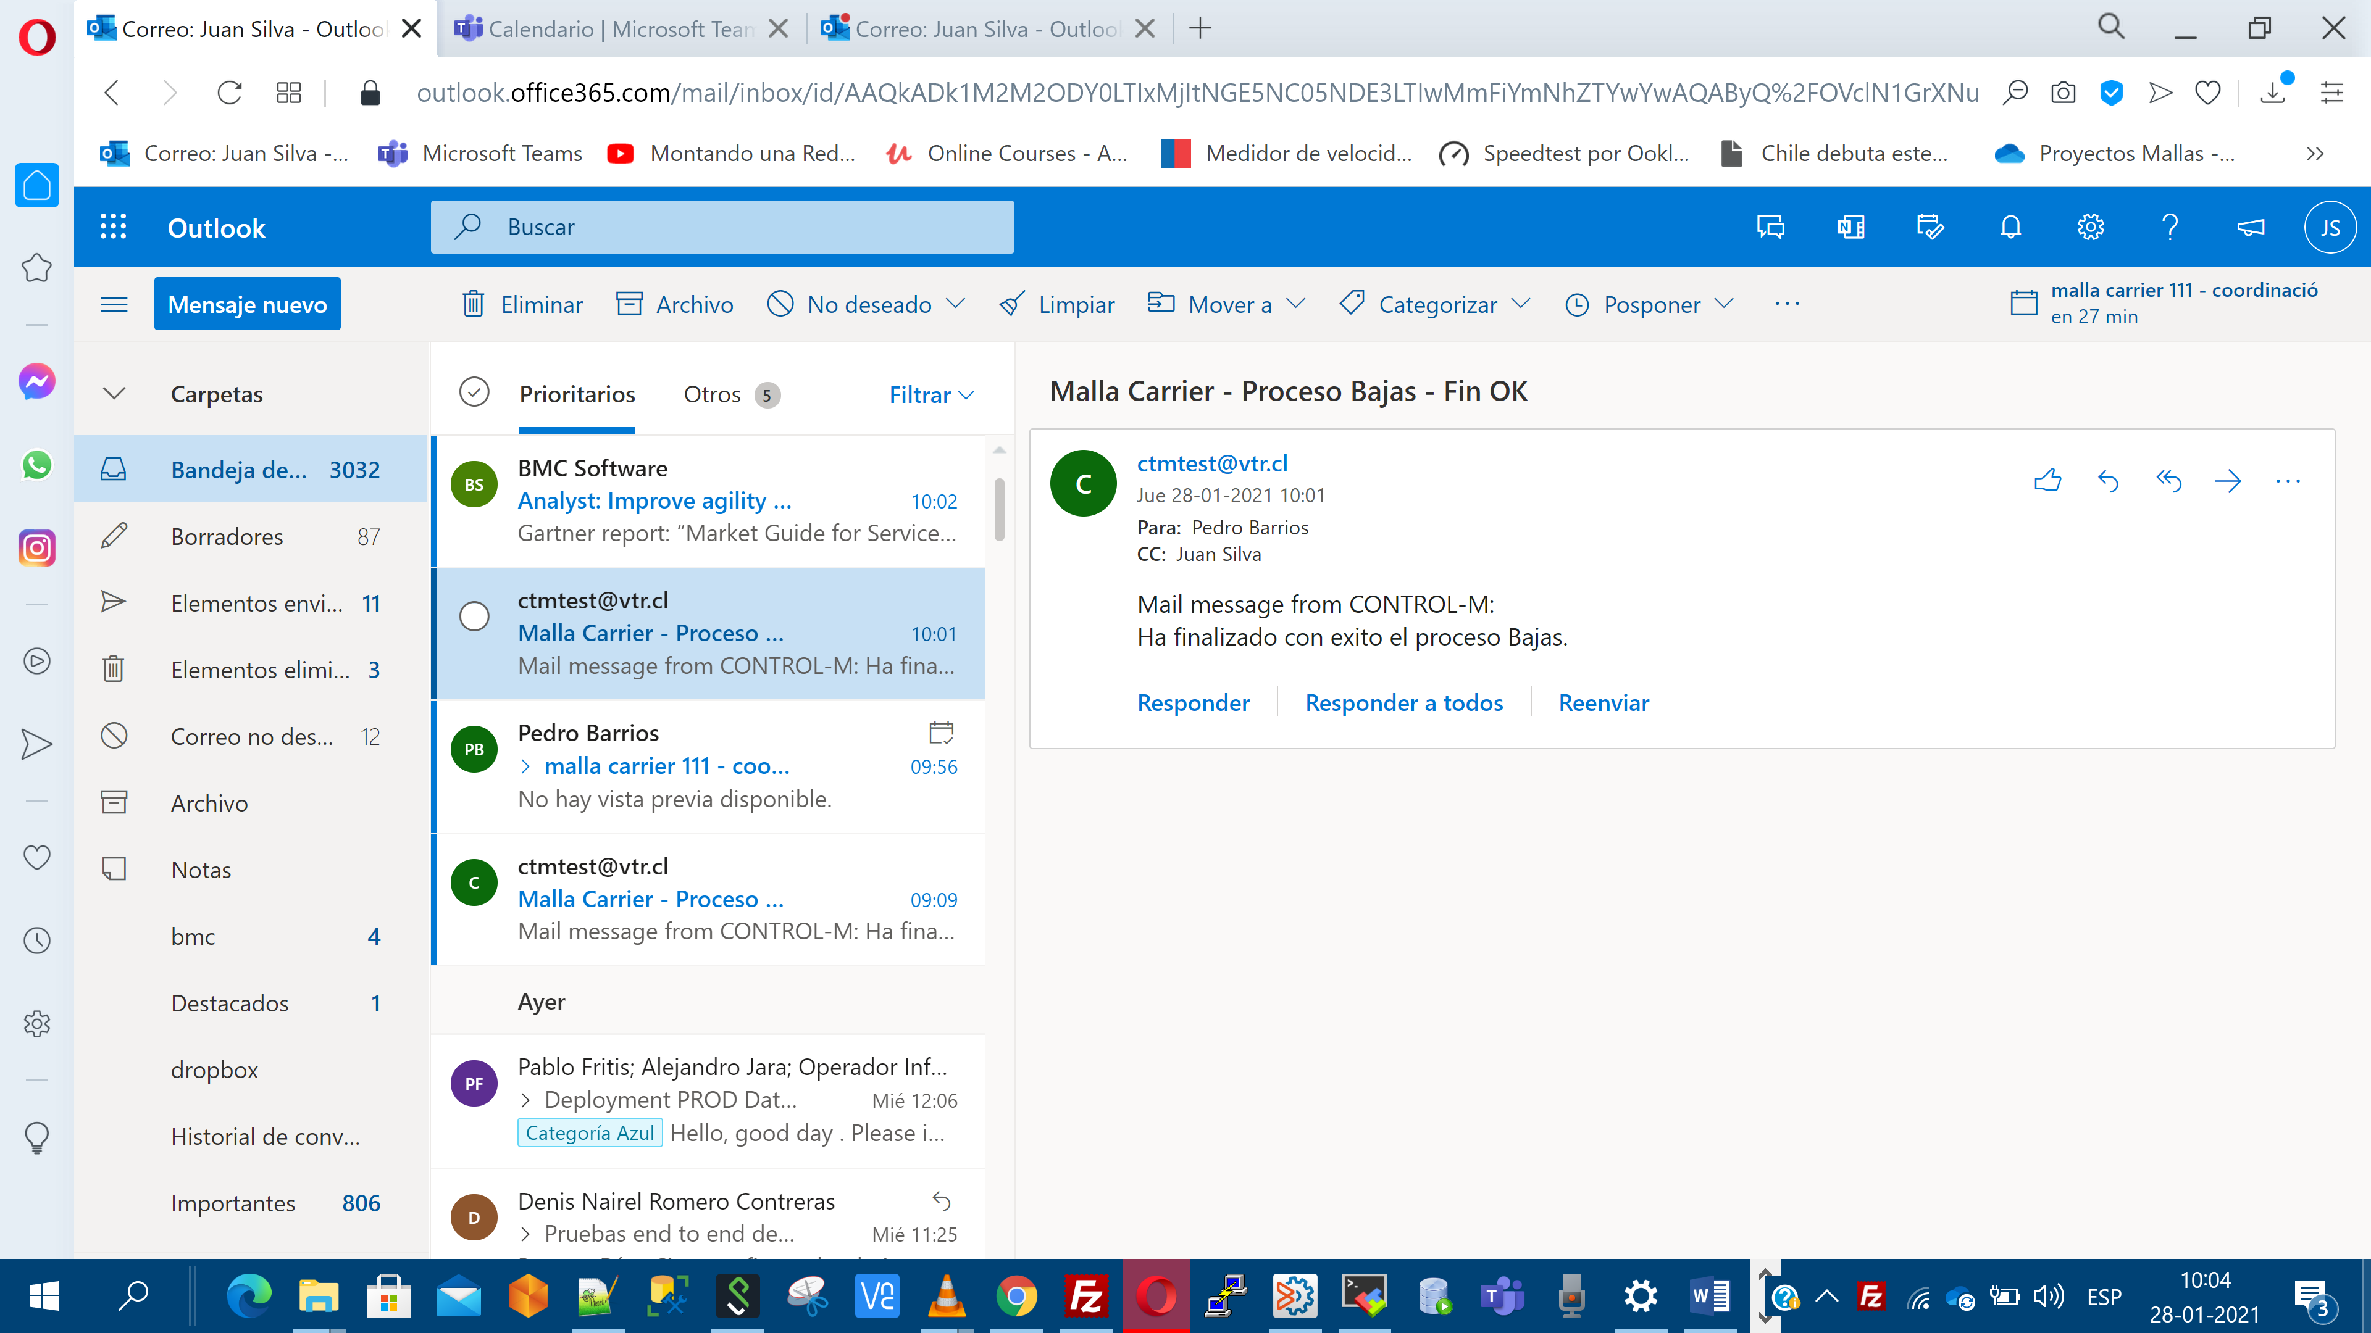

### Resultado

El resultado del caso es : OK

Las observaciones del caso son : sin obs.

## Caso 4 : Funcionalidad Alerta Correo informativos del proceso Bajas (Inicio, término anormal)

|  |  |  |
| --- | --- | --- |
| **Caso** | **Descripción** | **Resultado esperado** |
| 4 | Funcionalidad Alerta Correo informativo del proceso bajas (término anormal) | Que llegue el correo informado error Error (término anormal) |
|
|
|

### Objetivo

El objetivo del caso es probar una de las funcionalidades de monitoreo de la malla, que es la de generar correos por inicio y finalización en un proceso No exitoso o anormal (para proceso de bajas)

### Validación

Se considerará exitosa la prueba cuando a través de la ejecución con resultado no exitosa de la malla, se envíen correos indicando finalización con error o termino NOK a los destinatarios.

### Preparación

1 Se revisa directorio /ftp/interfaces/OUTQA/ldi/data/bajas en pctlmdevelc1.vtr.cl (Se elimina si existe archivo generado anterior)

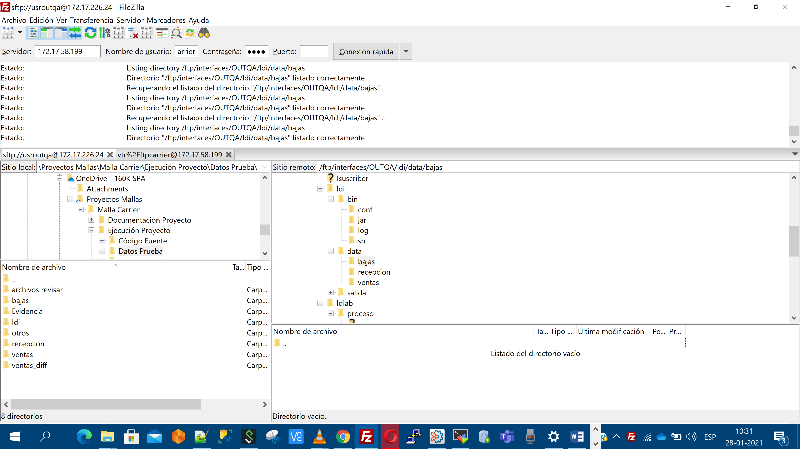

2 Se revisa directorio \\srvcarrierstg01\Datos\Cuenta\InputPath\Andes en servidor final

(se asume que fueron consumidas por proceso XTELCO)

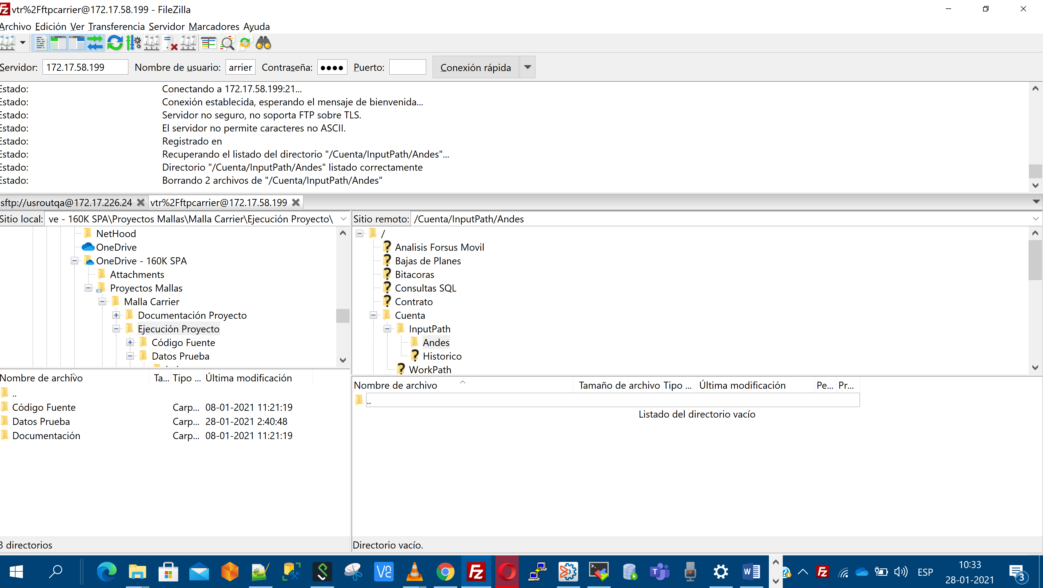

3 Proceso de generación de archivo de entrada Bajas_VTR_ddmmaa.txt a la malla (*)

3.1 Se inserta Baja en QA

3.2 Se invoca proceso que genera archivo de salida (o se borra o no se genera archivo, pero se deja vacio directorio /ftp/interfaces/OUTQA/ldi/data/bajas en pctlmdevelc1.vtr.cl

(*) Opcionalmente, en caso de no poderse generar mediante los pasos anteriores el archivo deseado, se dejara vacío directorio asociado para la ejecución de la prueba

Se simula evento que proceso previo no disponibilizó archivo de bajas

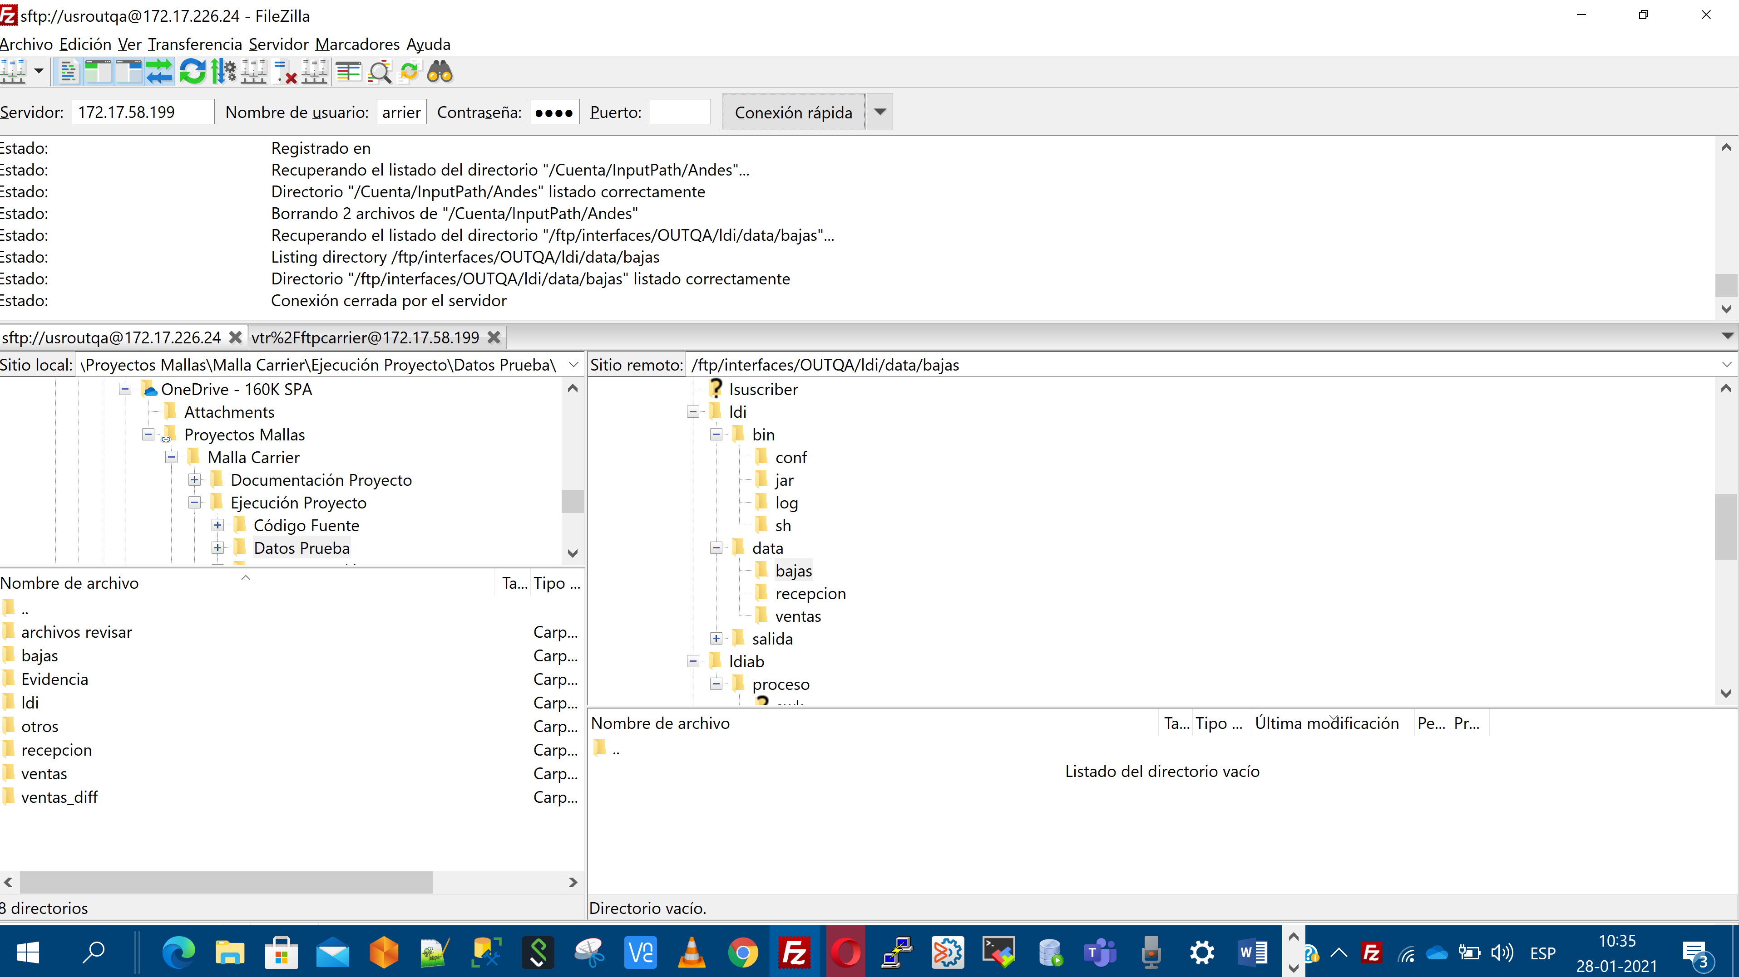

### Ejecución

0 ejecución de malla (job bajas)

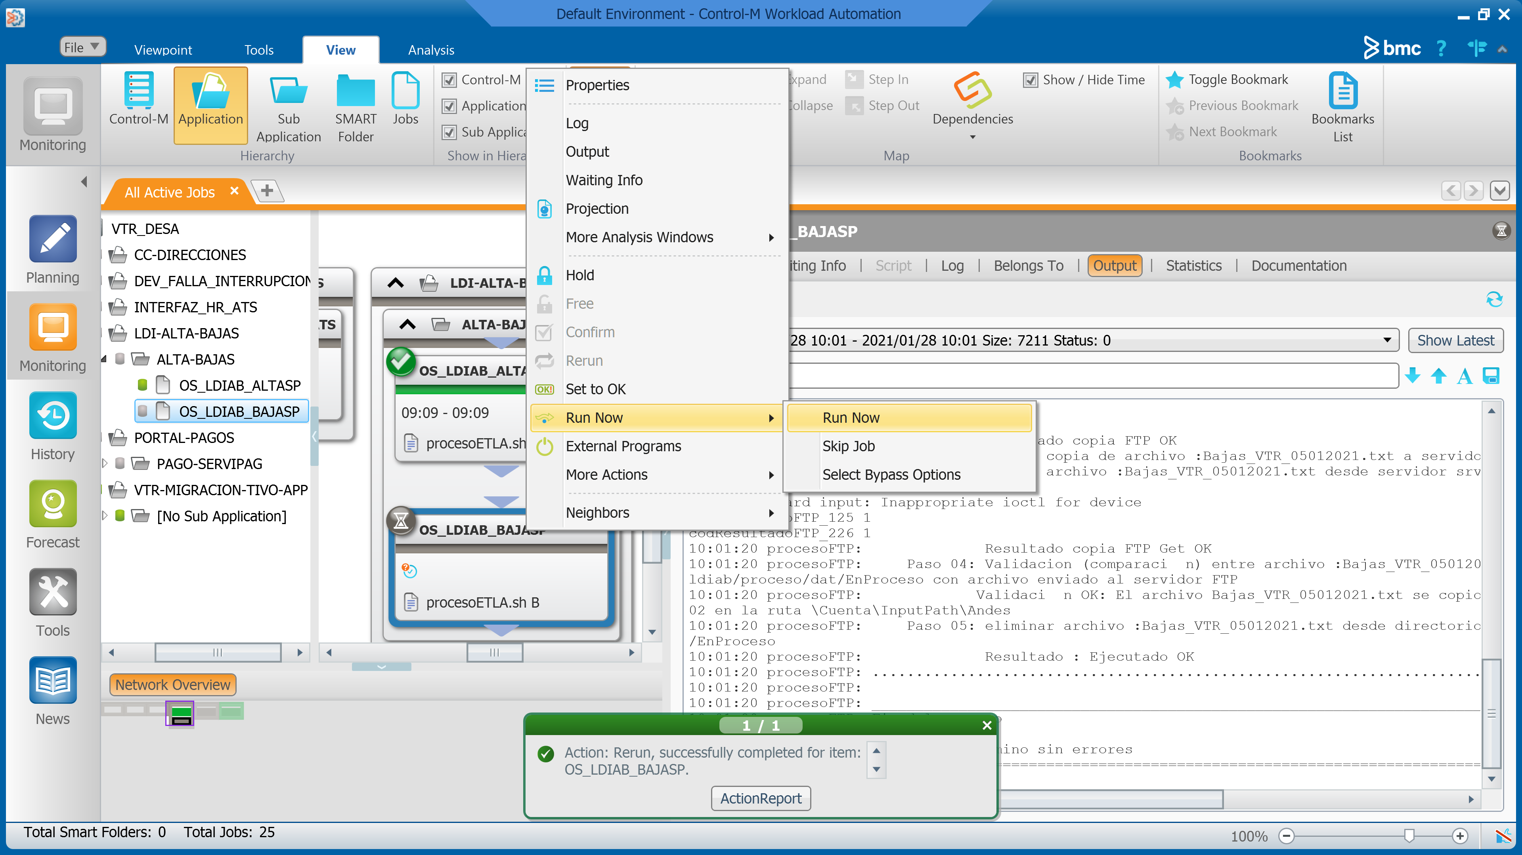

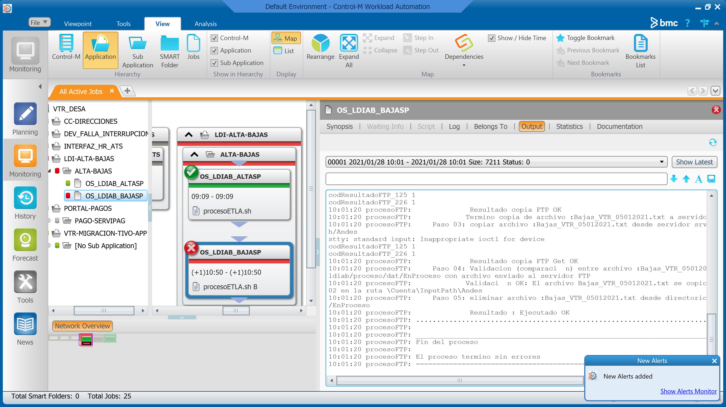

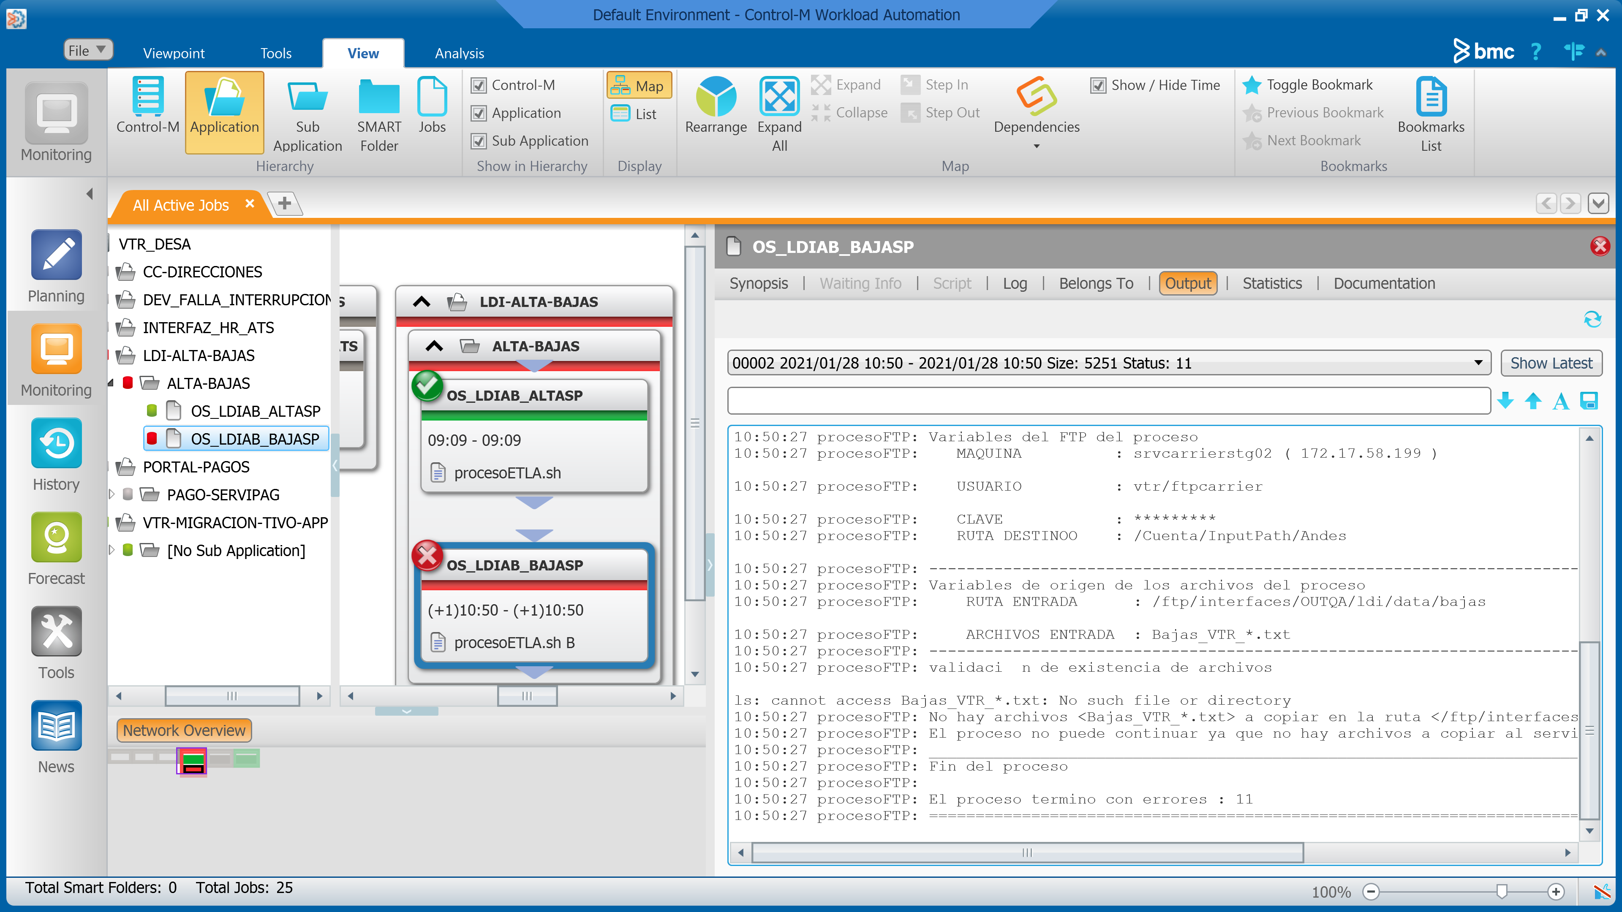

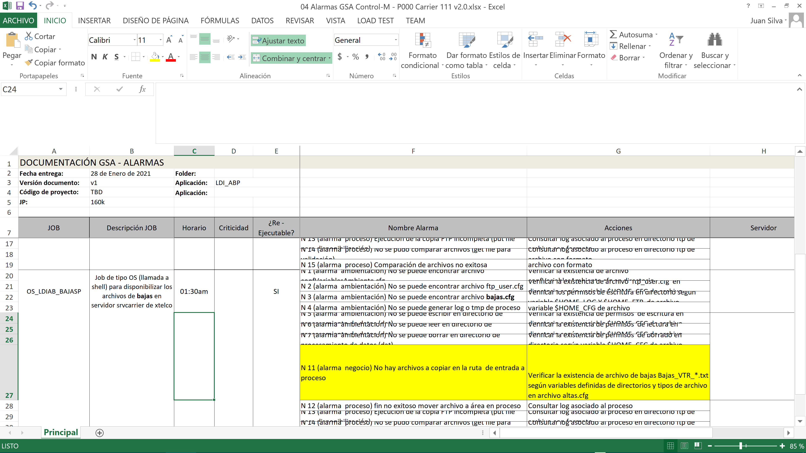

1 Recepción en bandeja de entrada de correos indicando finalización con error o no exitosa

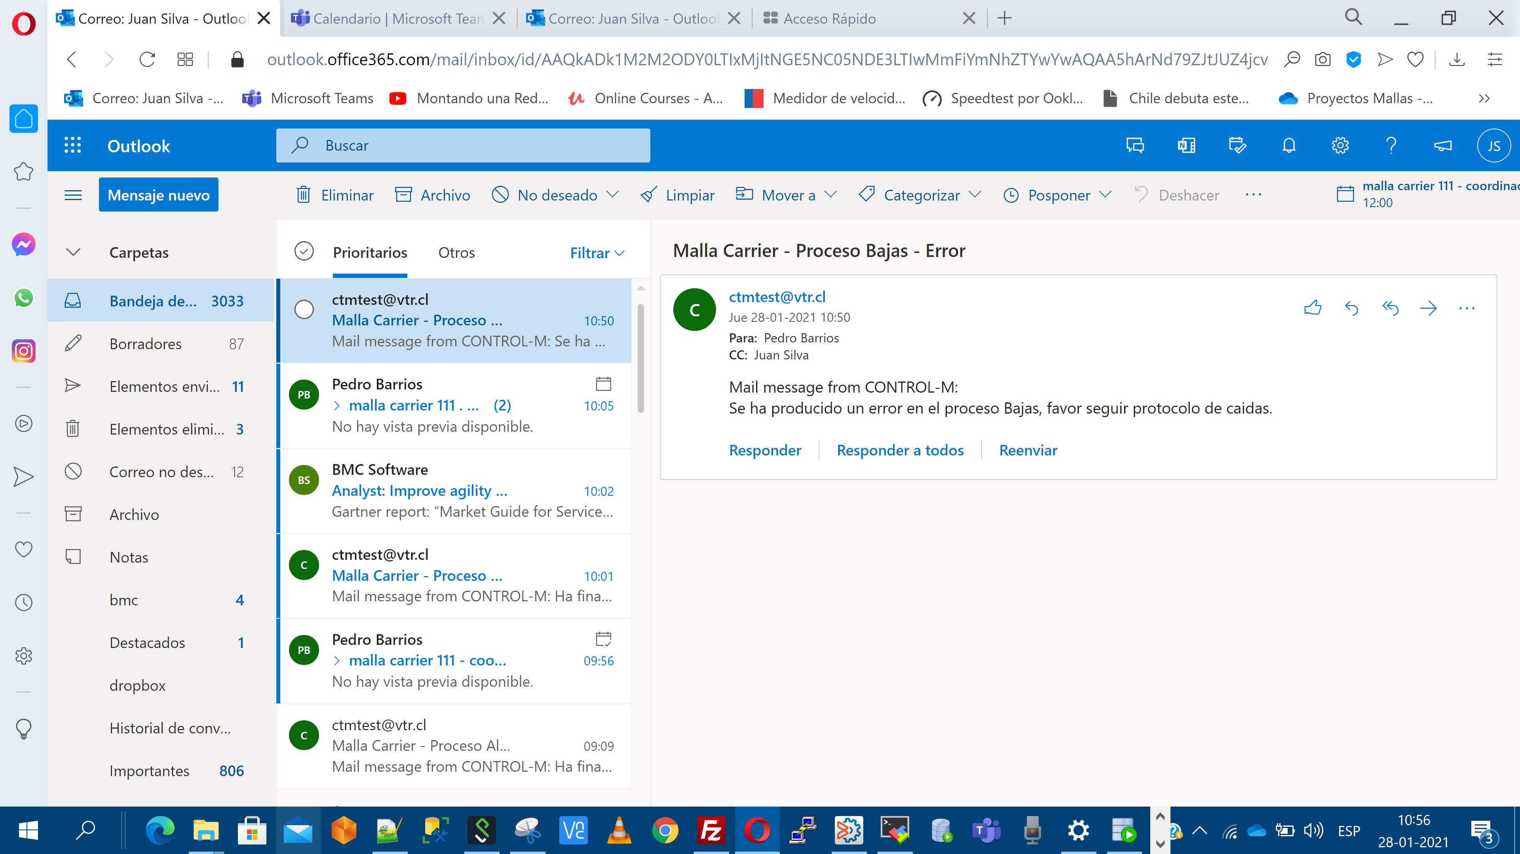

### Resultado

El resultado del caso es : OK.

Las observaciones del caso son : sin obs.

## Caso 5 : Funcionalidad Alerta Correo informativos del proceso Altas (Inicio, término anormal)

|  |  |  |
| --- | --- | --- |
| **Caso** | **Descripción** | **Resultado esperado** |
| 5 | Funcionalidad Alerta Correo informativo del proceso altas (término anormal) | Que llegue el correo informado error Error (término anormal) |
|
|
|

### Objetivo

El objetivo del caso es probar una de las funcionalidades de monitoreo de la malla, que es la de generar correos por inicio y finalización en un proceso No exitoso o anormal (para proceso de altas)

### Validación

Se considerará exitosa la prueba cuando a través de la ejecución con resultado no exitosa de la malla, se envíen correos indicando finalización con error o termino NOK a los destinatarios.

### Preparación

1 Se revisa directorio /ftp/interfaces/OUTQA/ldi/data/ventas en pctlmdevelc1.vtr.cl (Se elimina si existe archivo generado anterior)

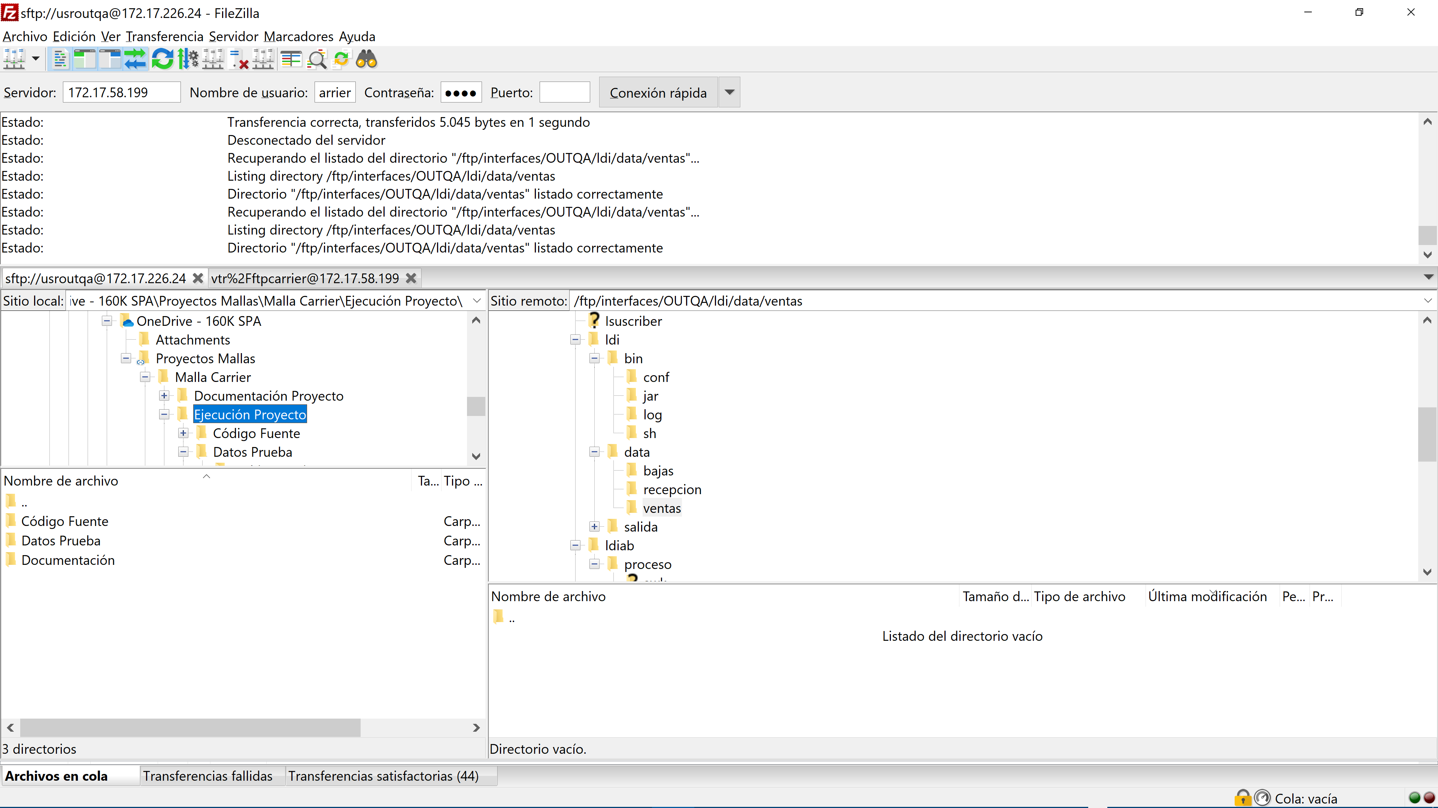

2 Se revisa directorio \\srvcarrierstg01\Datos\Cuenta\InputPath\Andes en servidor final

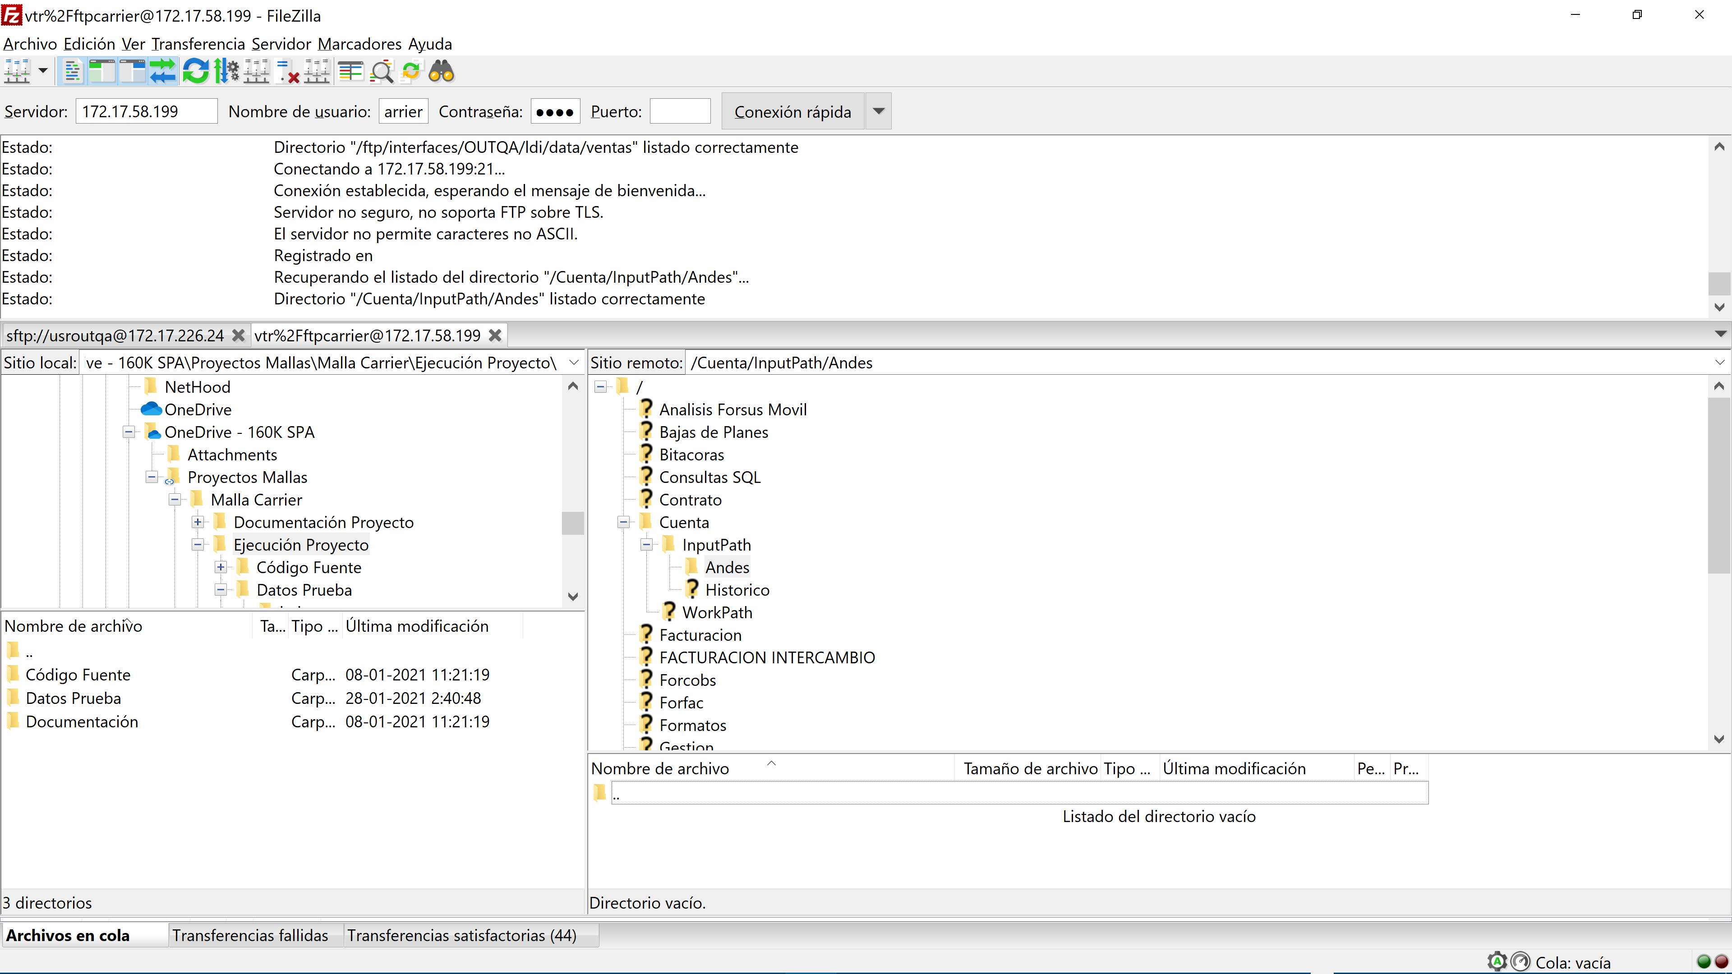

3 Proceso de generación de archivo de entrada Bajas_VTR_ddmmaa.txt a la malla (*)

3.1 Se inserta Baja en QA

3.2 Se invoca proceso que genera archivo de salida

3.3 se revisa /ftp/interfaces/OUTQA/ldi/data/Ventas en pctlmdevelc1.vtr.cl

3.4 se modifica archivo de configuración para cambiar credenciales de conexión.

(*) Opcionalmente, en caso de no poderse generar mediante los pasos anteriores el archivo deseado, se dejara vacío directorio asociado para la ejecución de la prueba

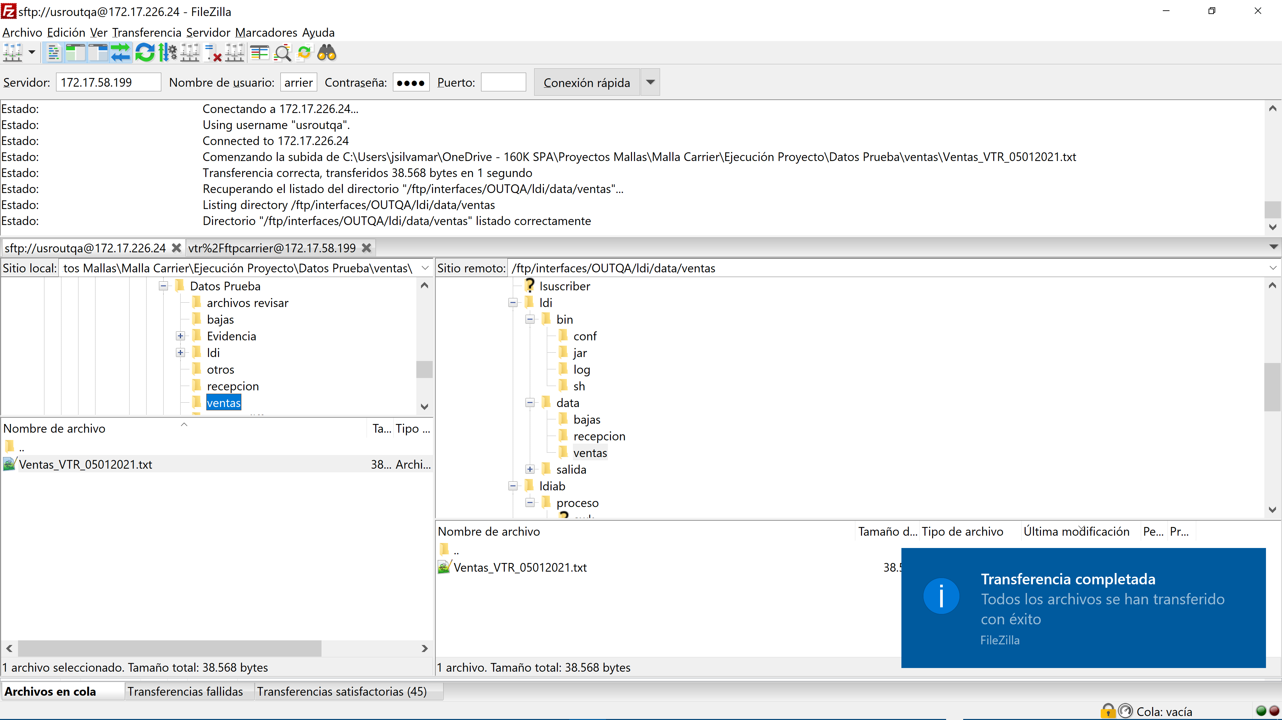

Cambio credenciales

Cambio configuración conexión en archivo cfg

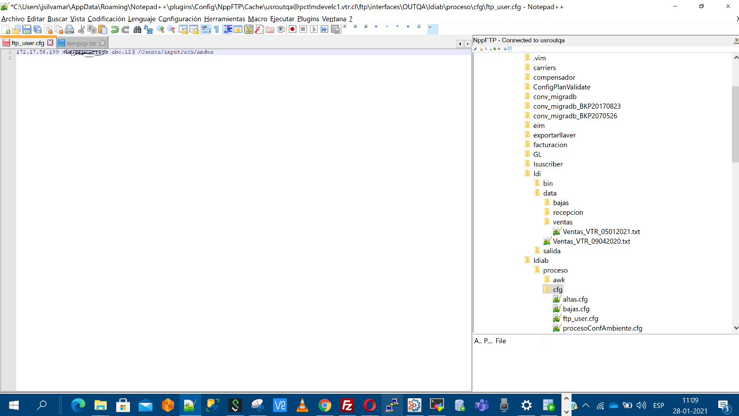

### Ejecución

1 ejecución malla (job altas)

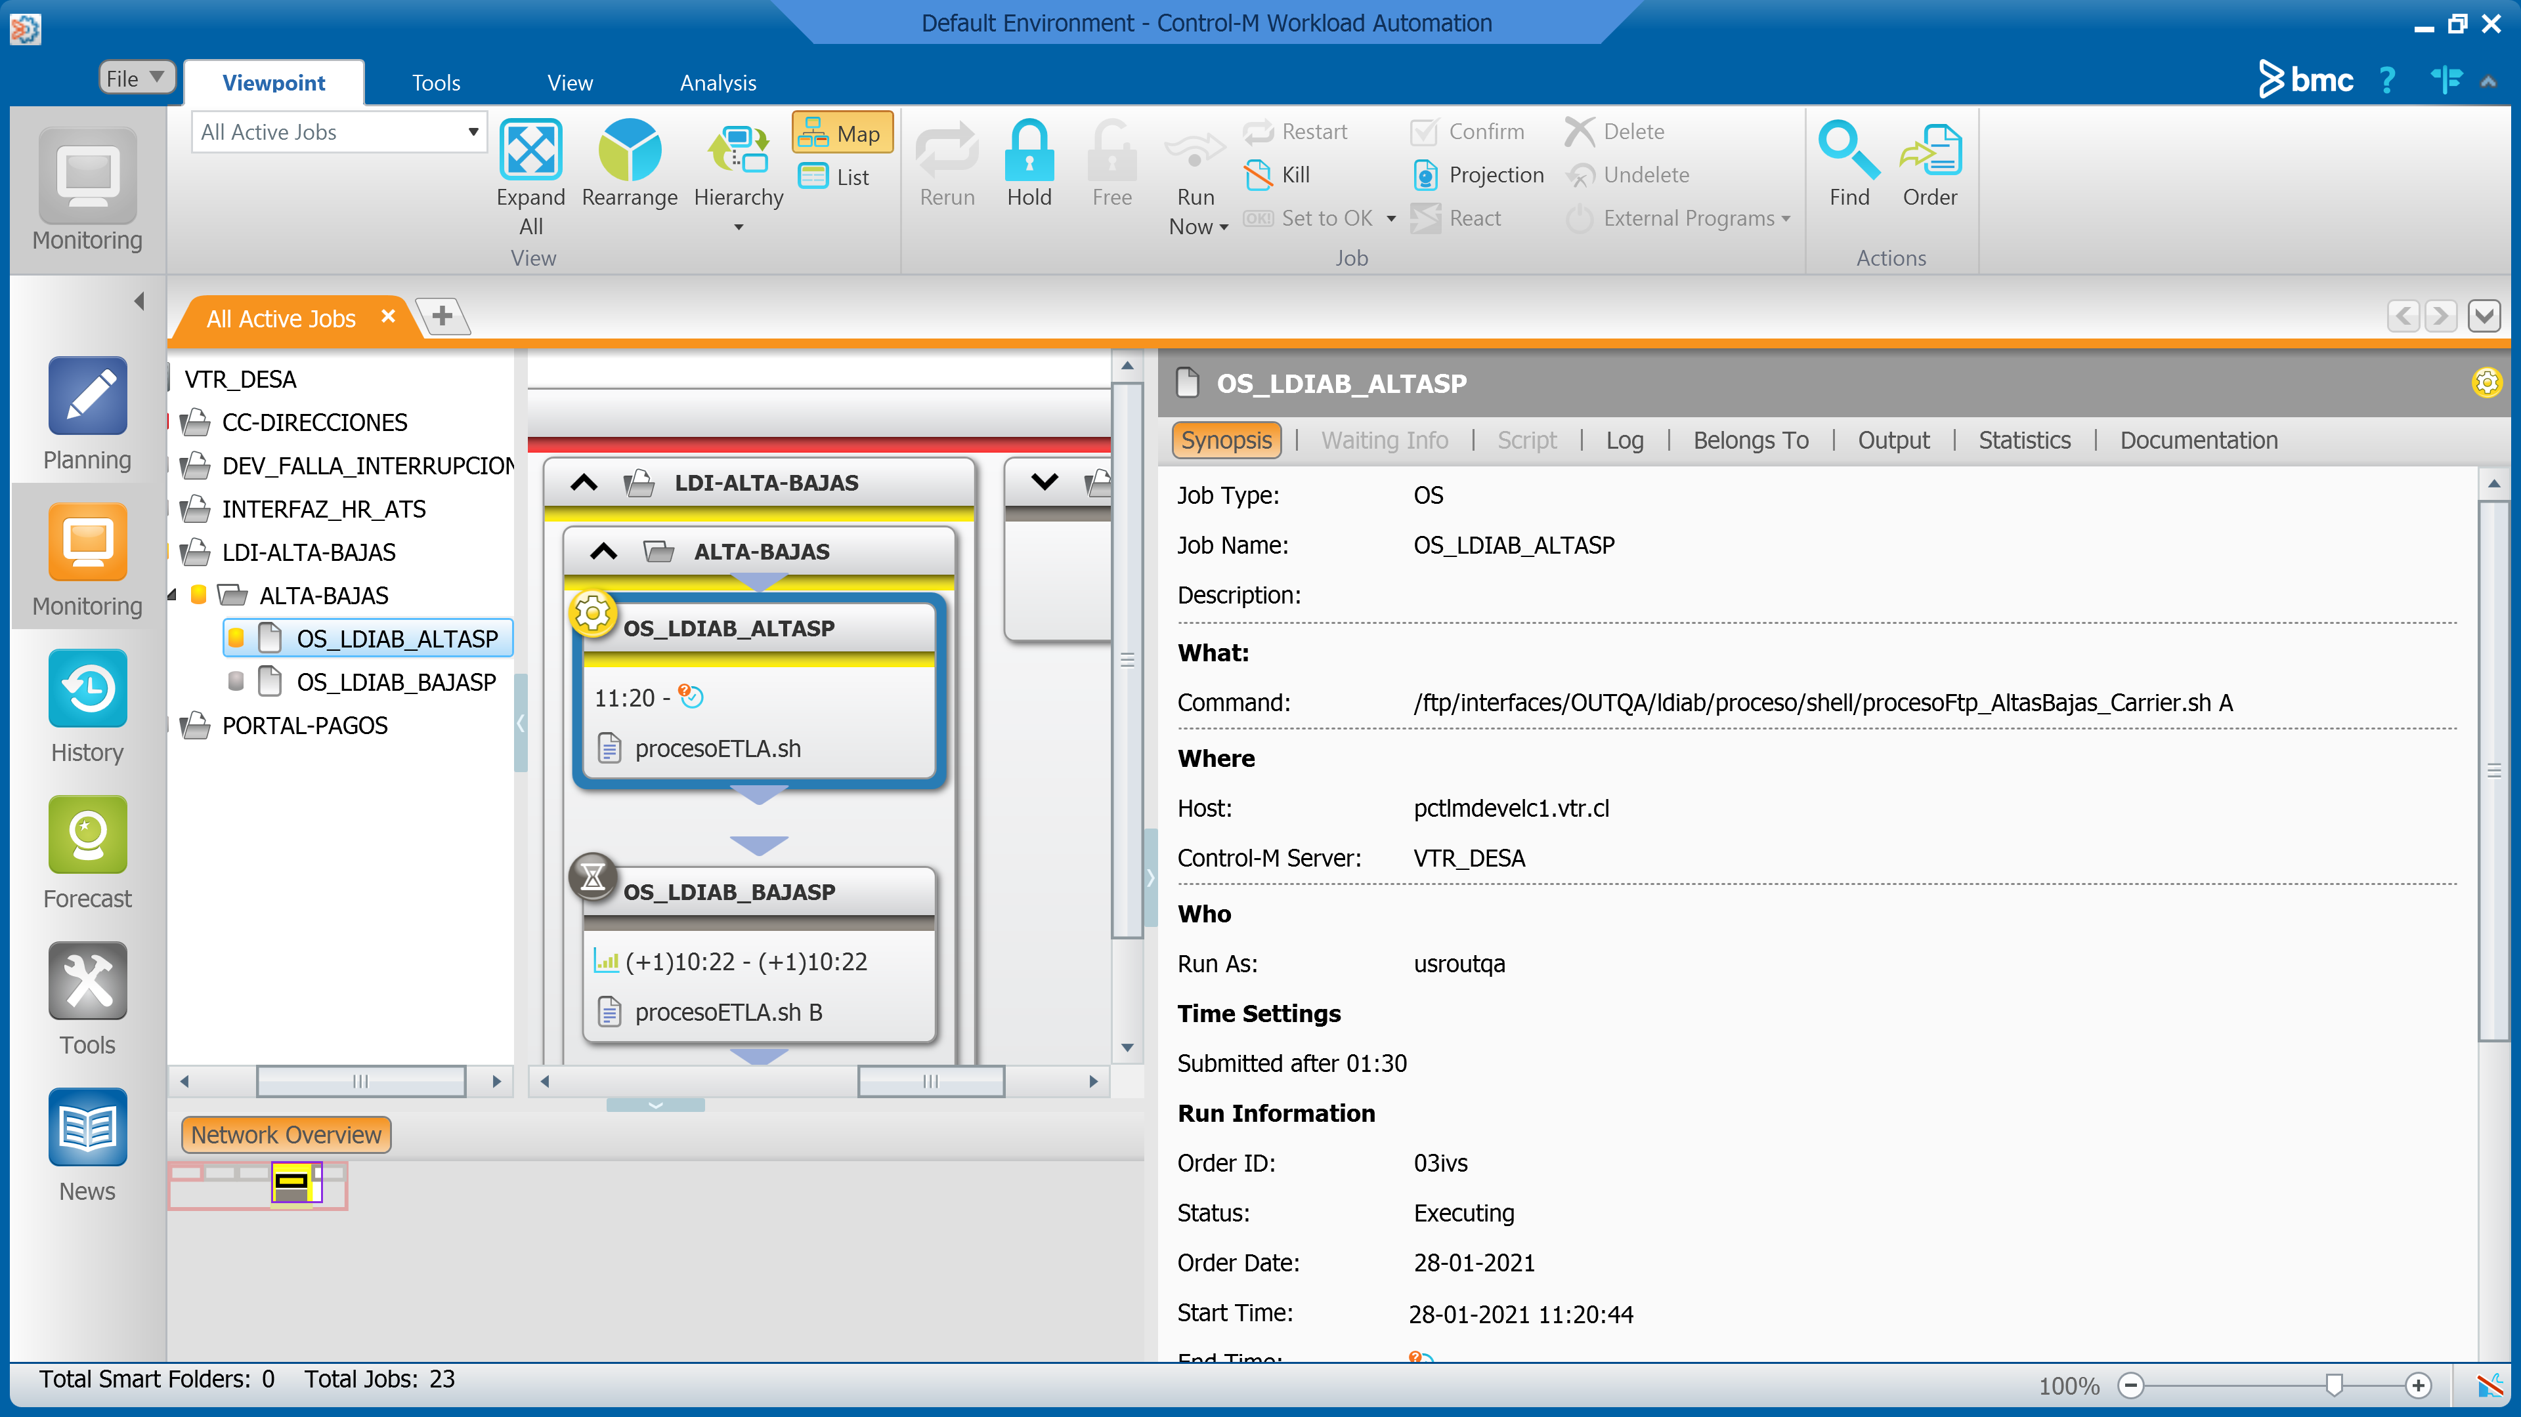

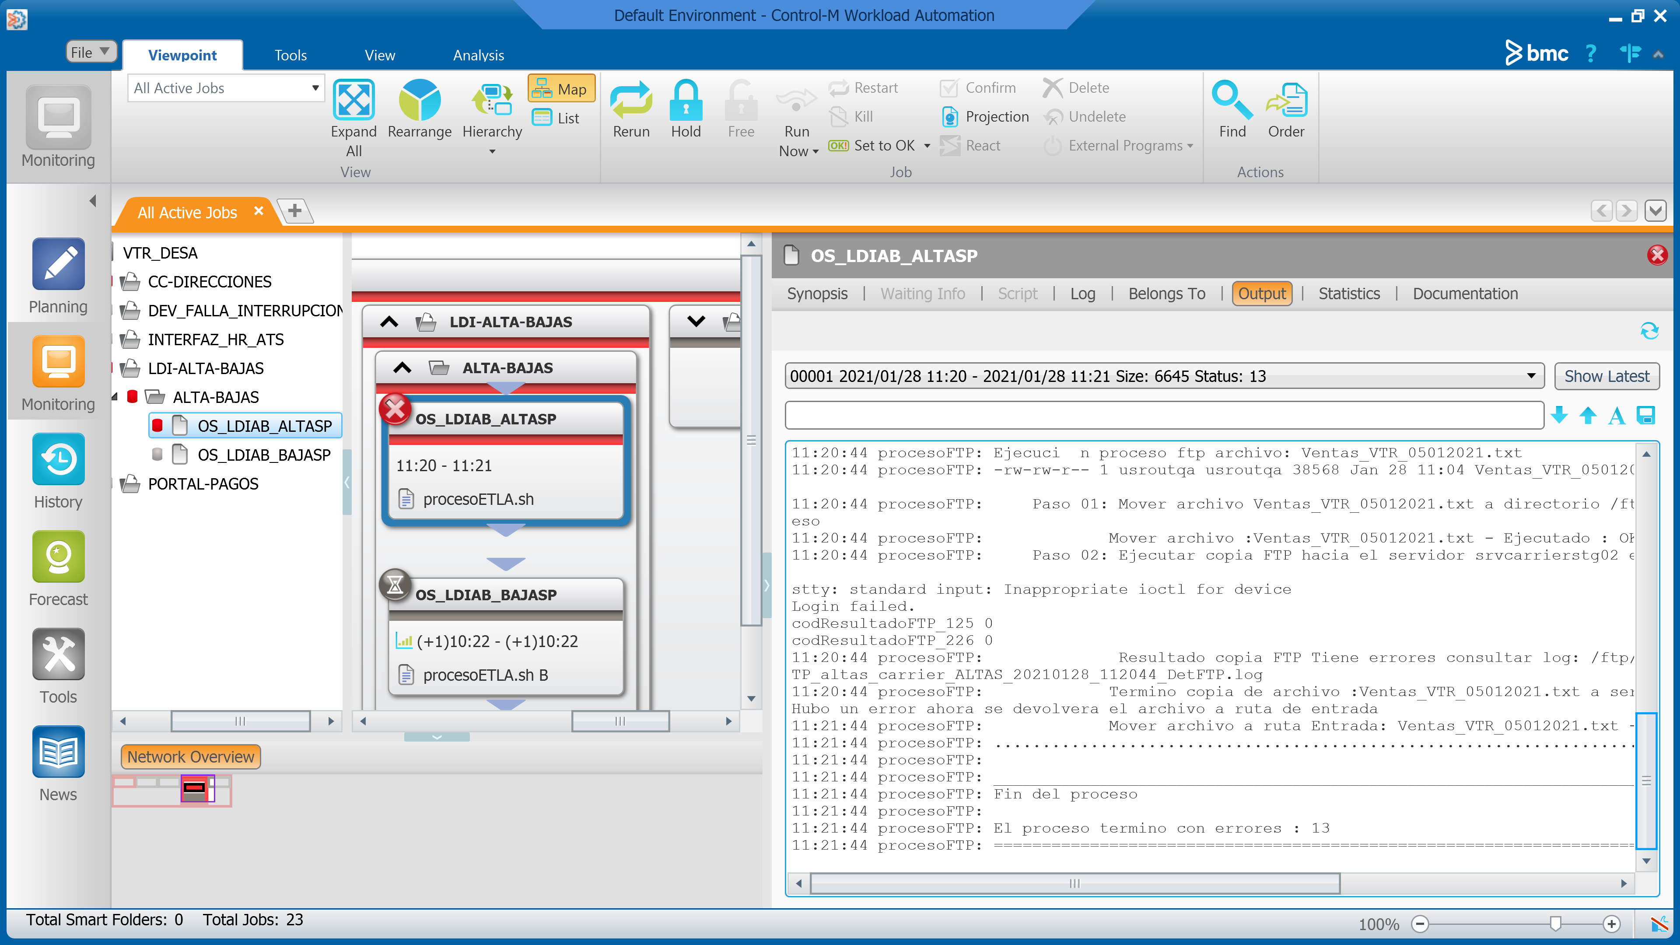

Revisión del log

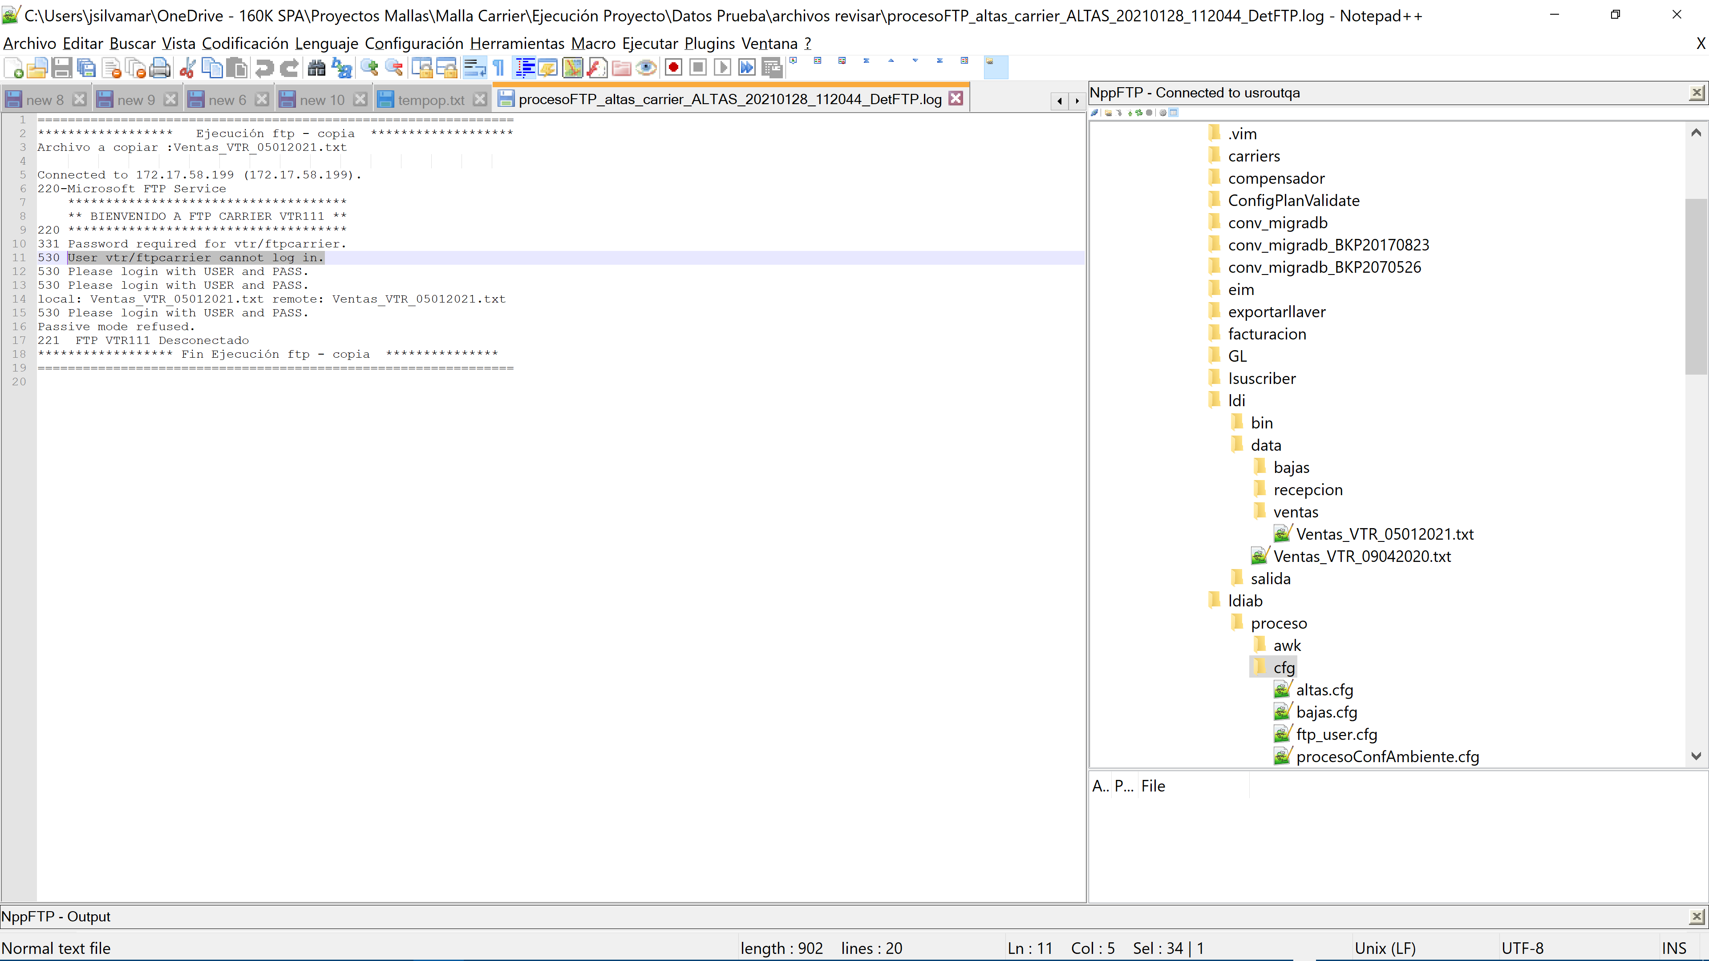

2 Recepción en bandeja de entrada de correos indicando finalización con error o no exitosa

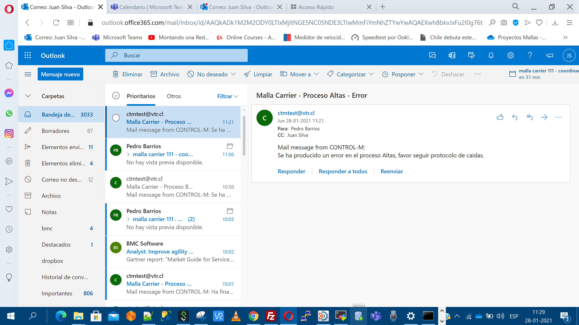

### Resultado

El resultado del caso es : OK

Las observaciones del caso son : sin obs.

## Caso 6 : Funcionalidad de uso de logs en procesos

|  |  |  |
| --- | --- | --- |
| **Caso** | **Descripción** | **Resultado esperado** |
| 6 | Funcionalidad de uso de logs en procesos | Validación de log |

### Objetivo

El objetivo del caso es probar una de las funcionalidades de monitoreo de la malla, que es la de generar logs en cada proceso

### Validación

Se considerará exitosa la prueba cuando a través de la ejecución con resultado exitoso o no exitoso, la malla genere logs donde se vean reflejado la traza del proceso, además de, si corresponde, los códigos de alarmas asociados

### Preparación

Se ocupara la preparación de los casos anteriores

### Ejecución

1 muestras de los logs generados y los output de la malla

Caso 1

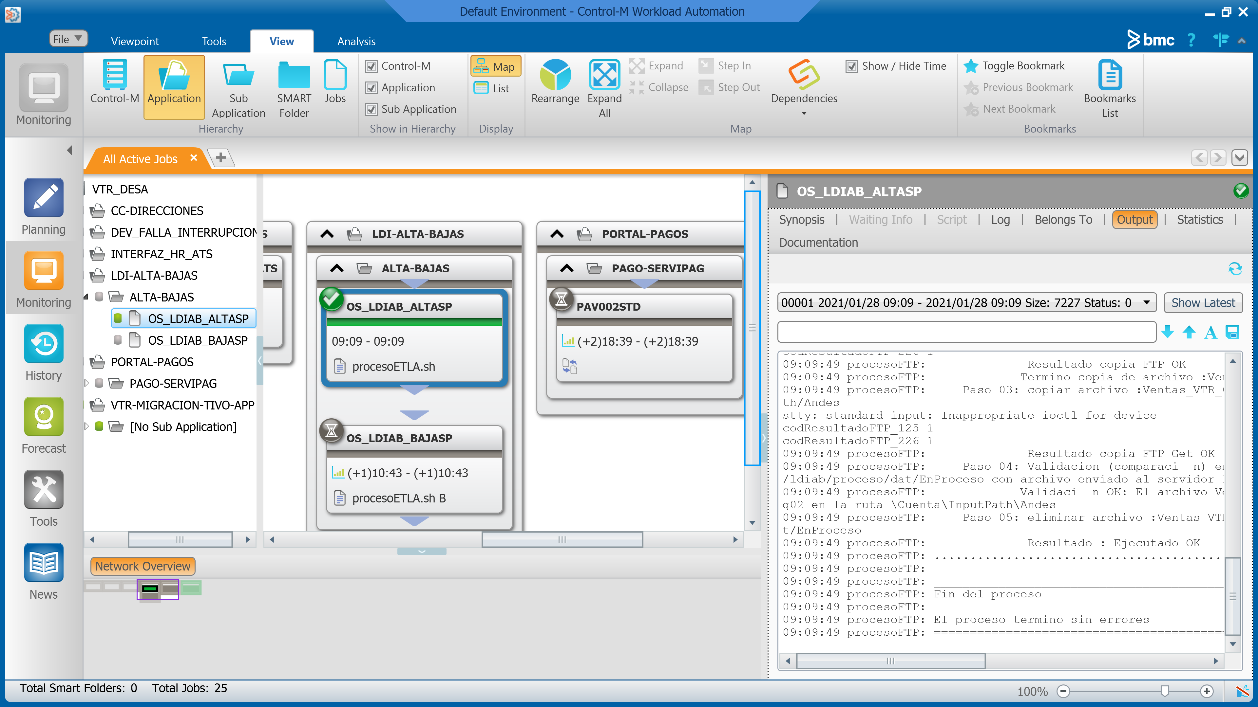

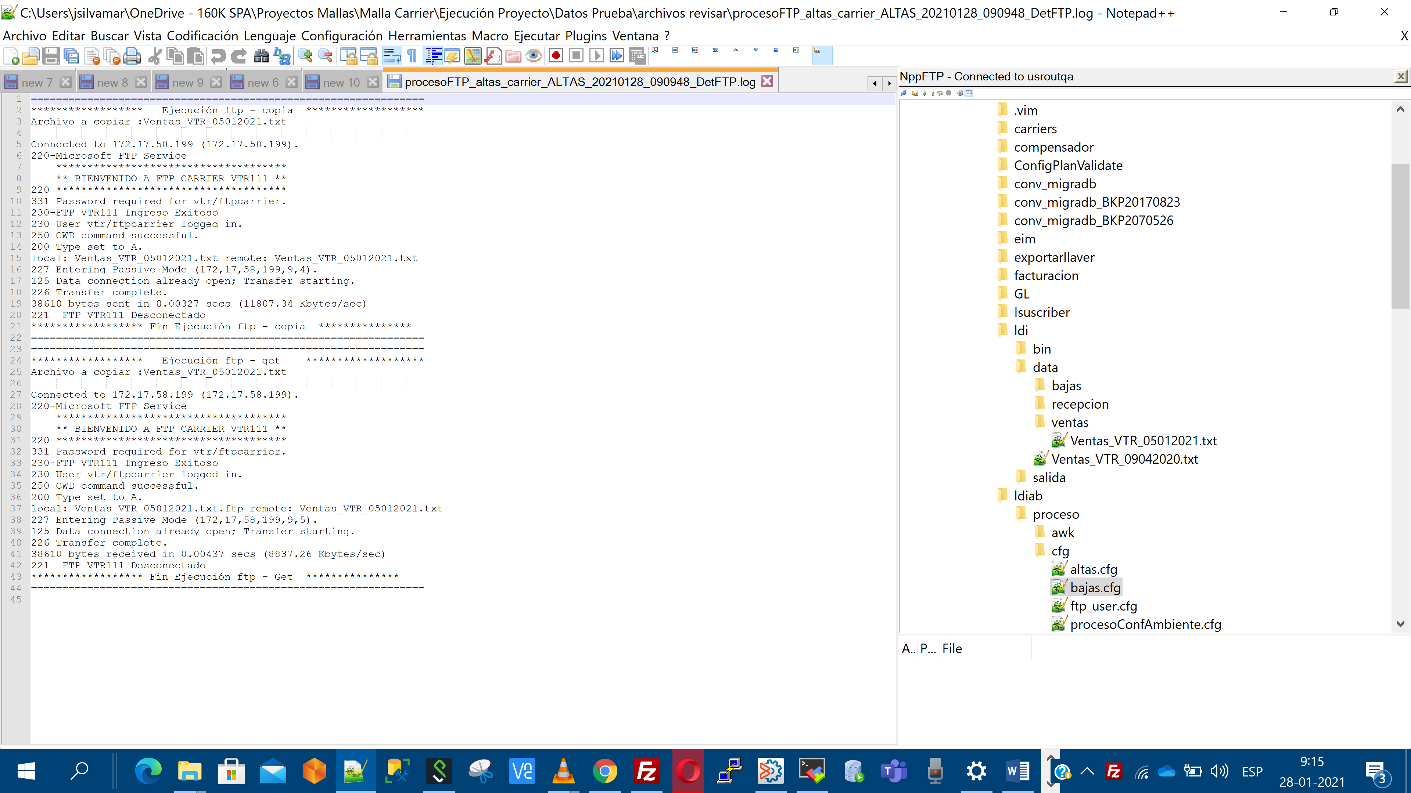

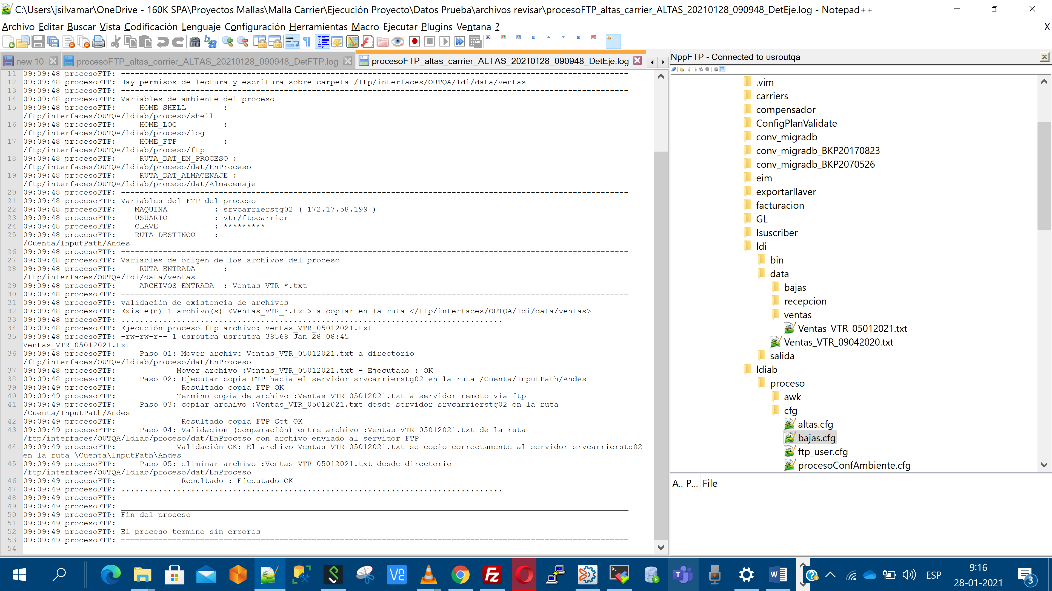

Caso 2



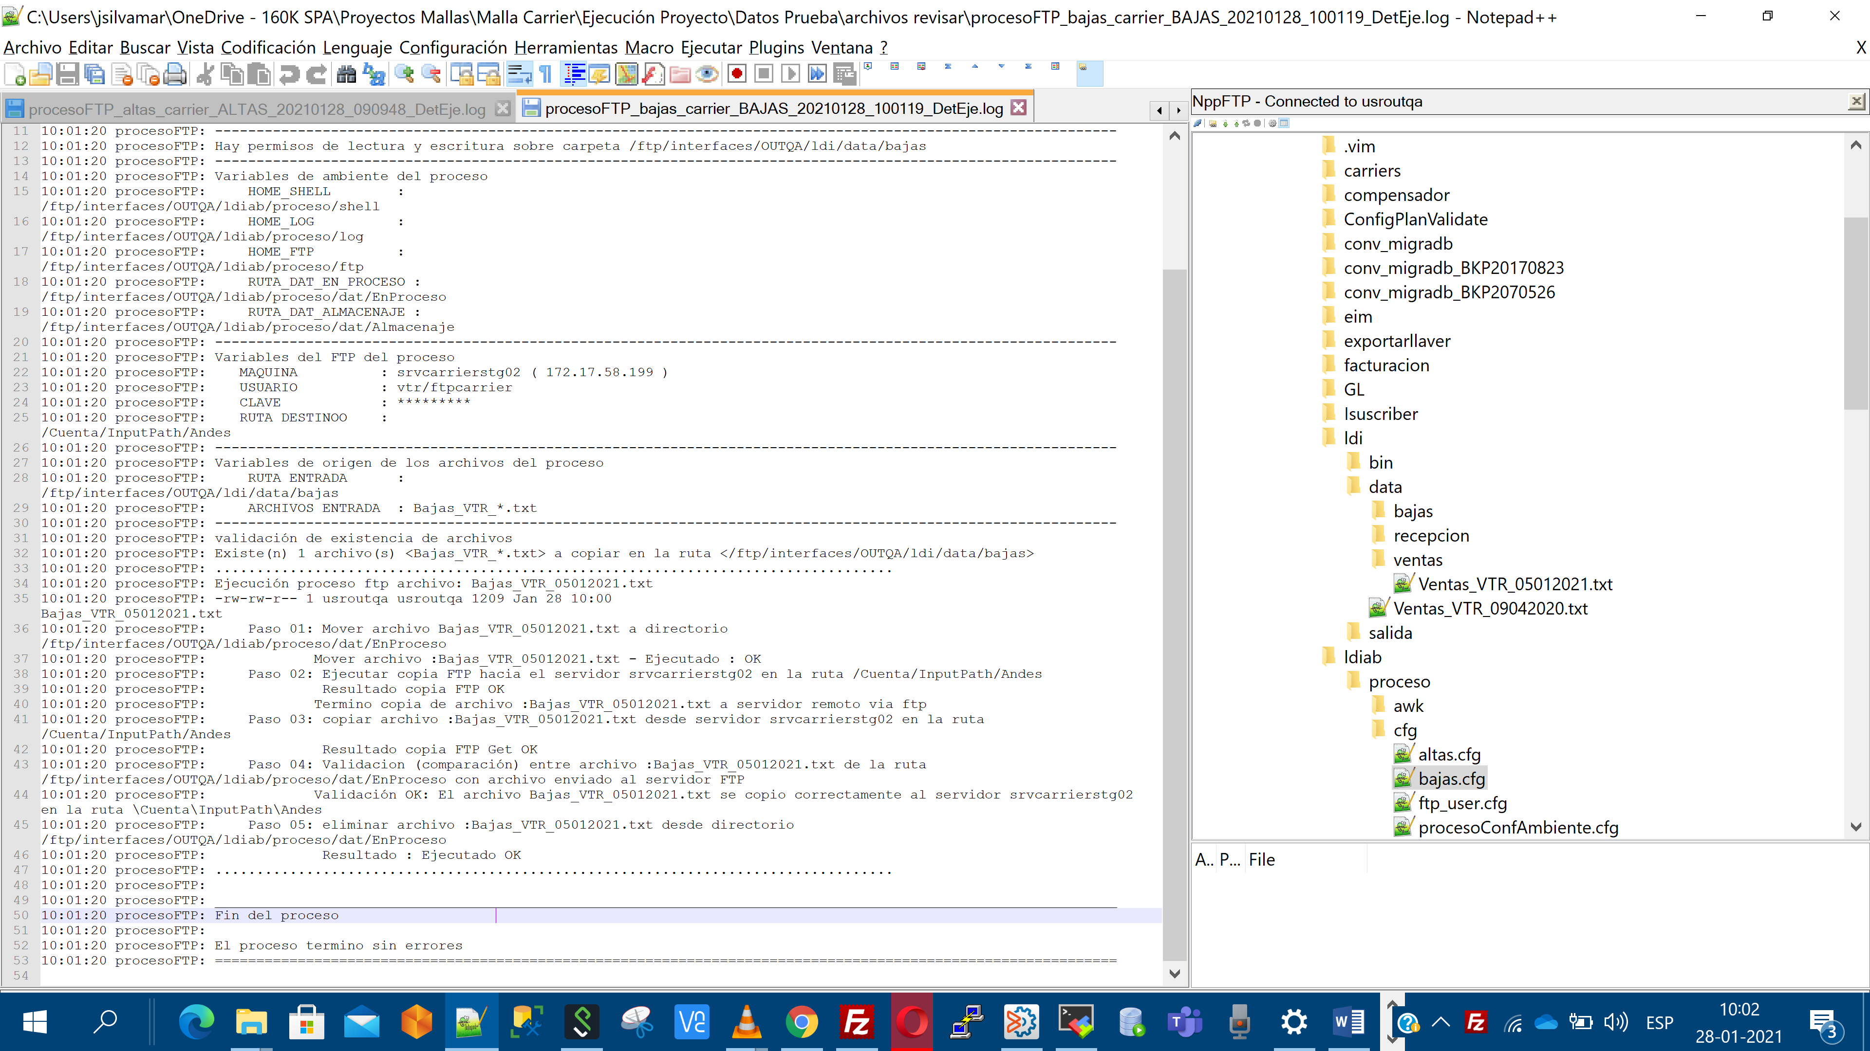

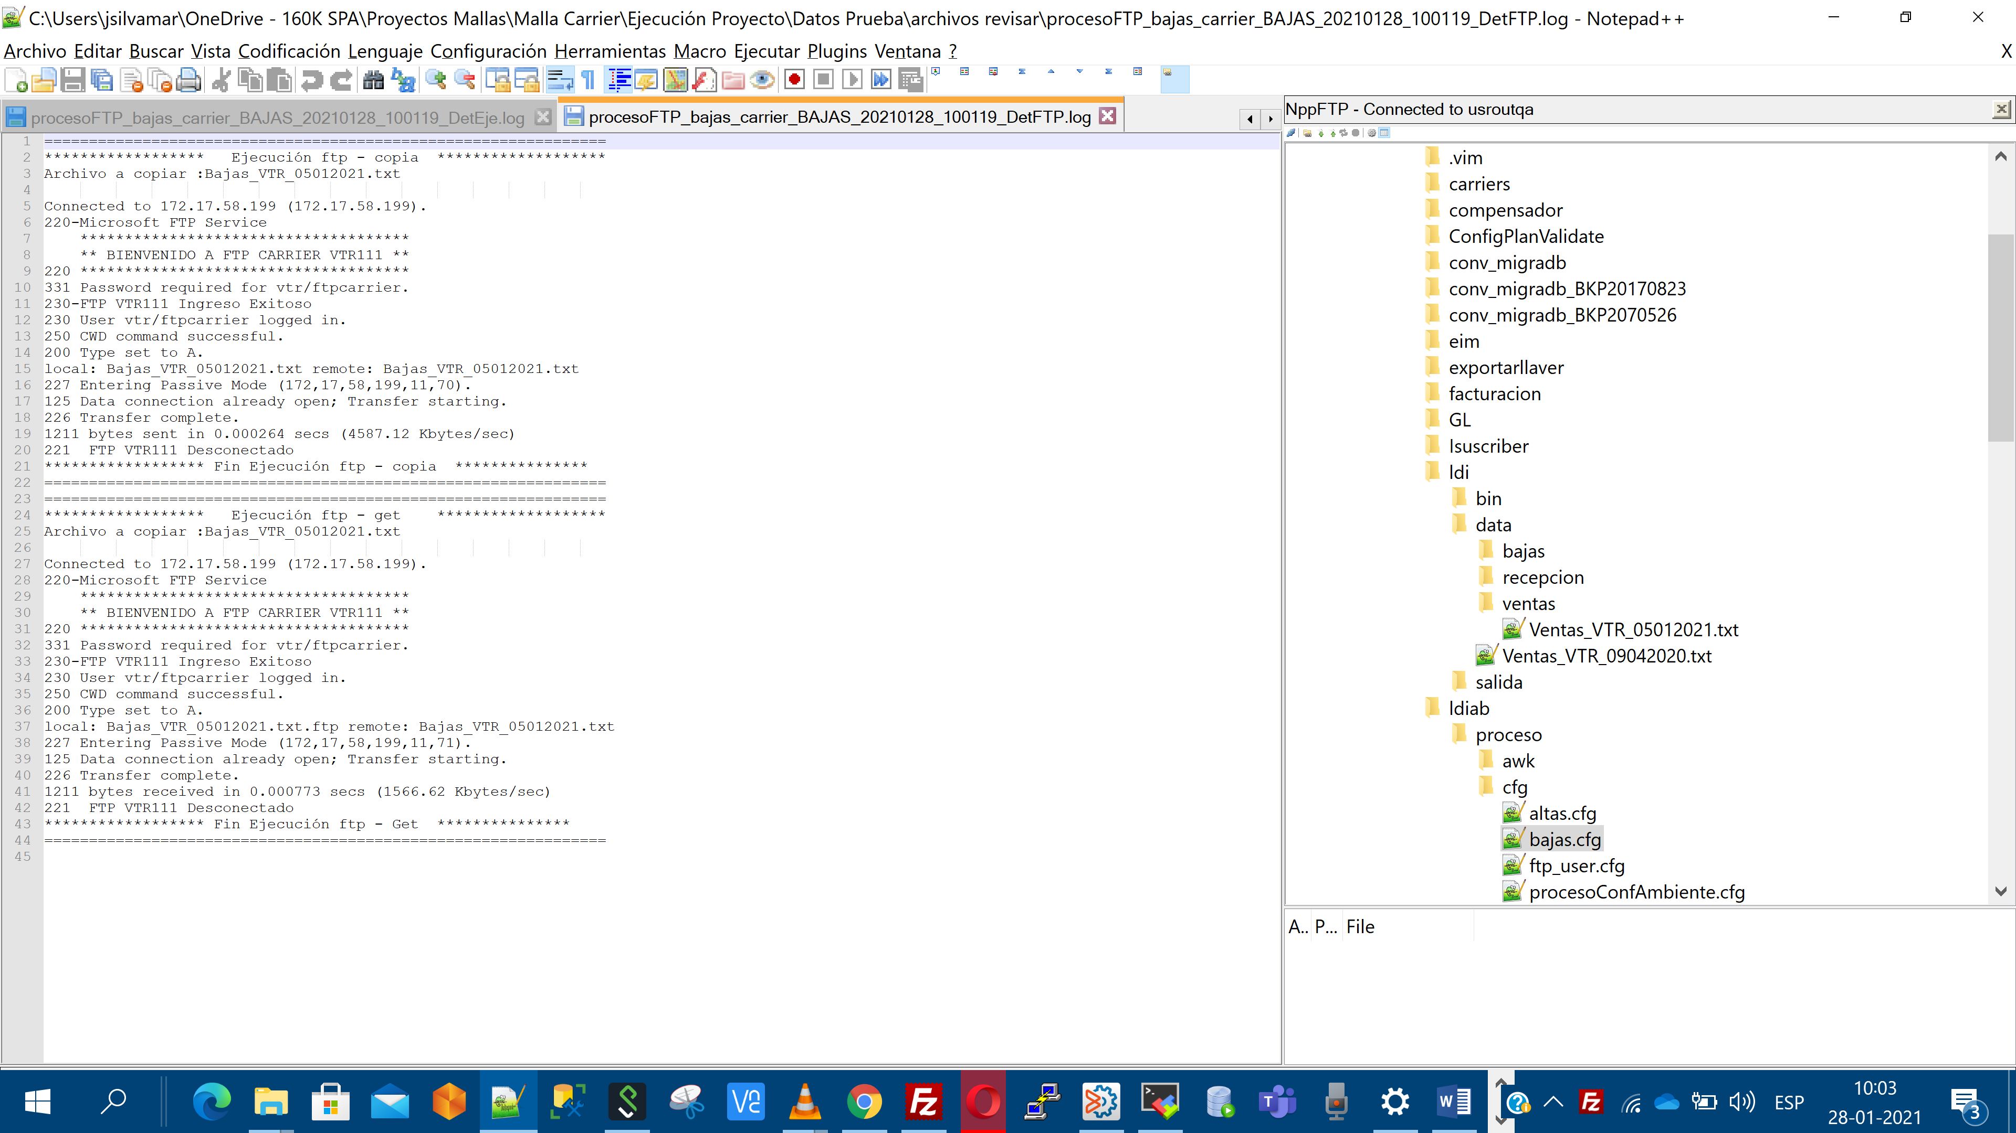

Caso 4



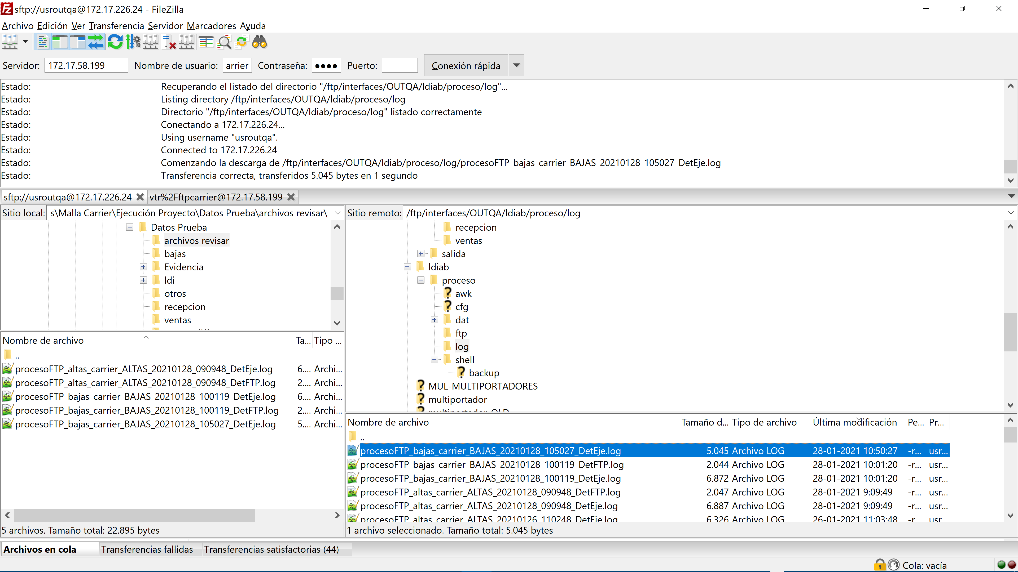

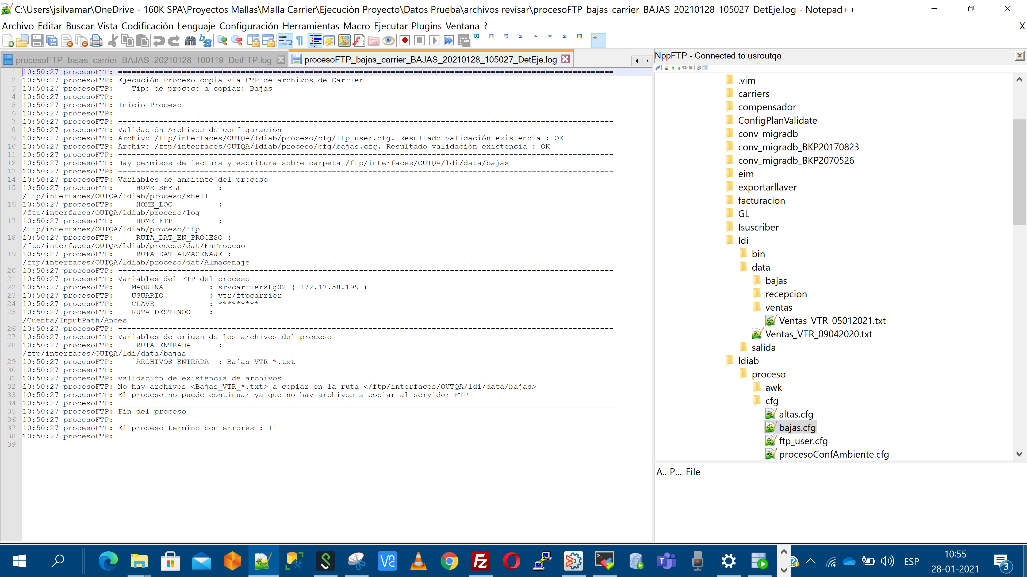

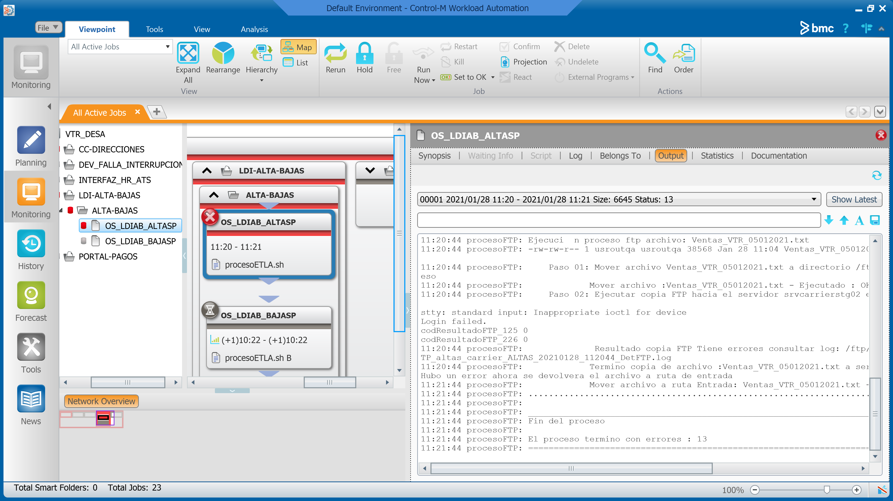

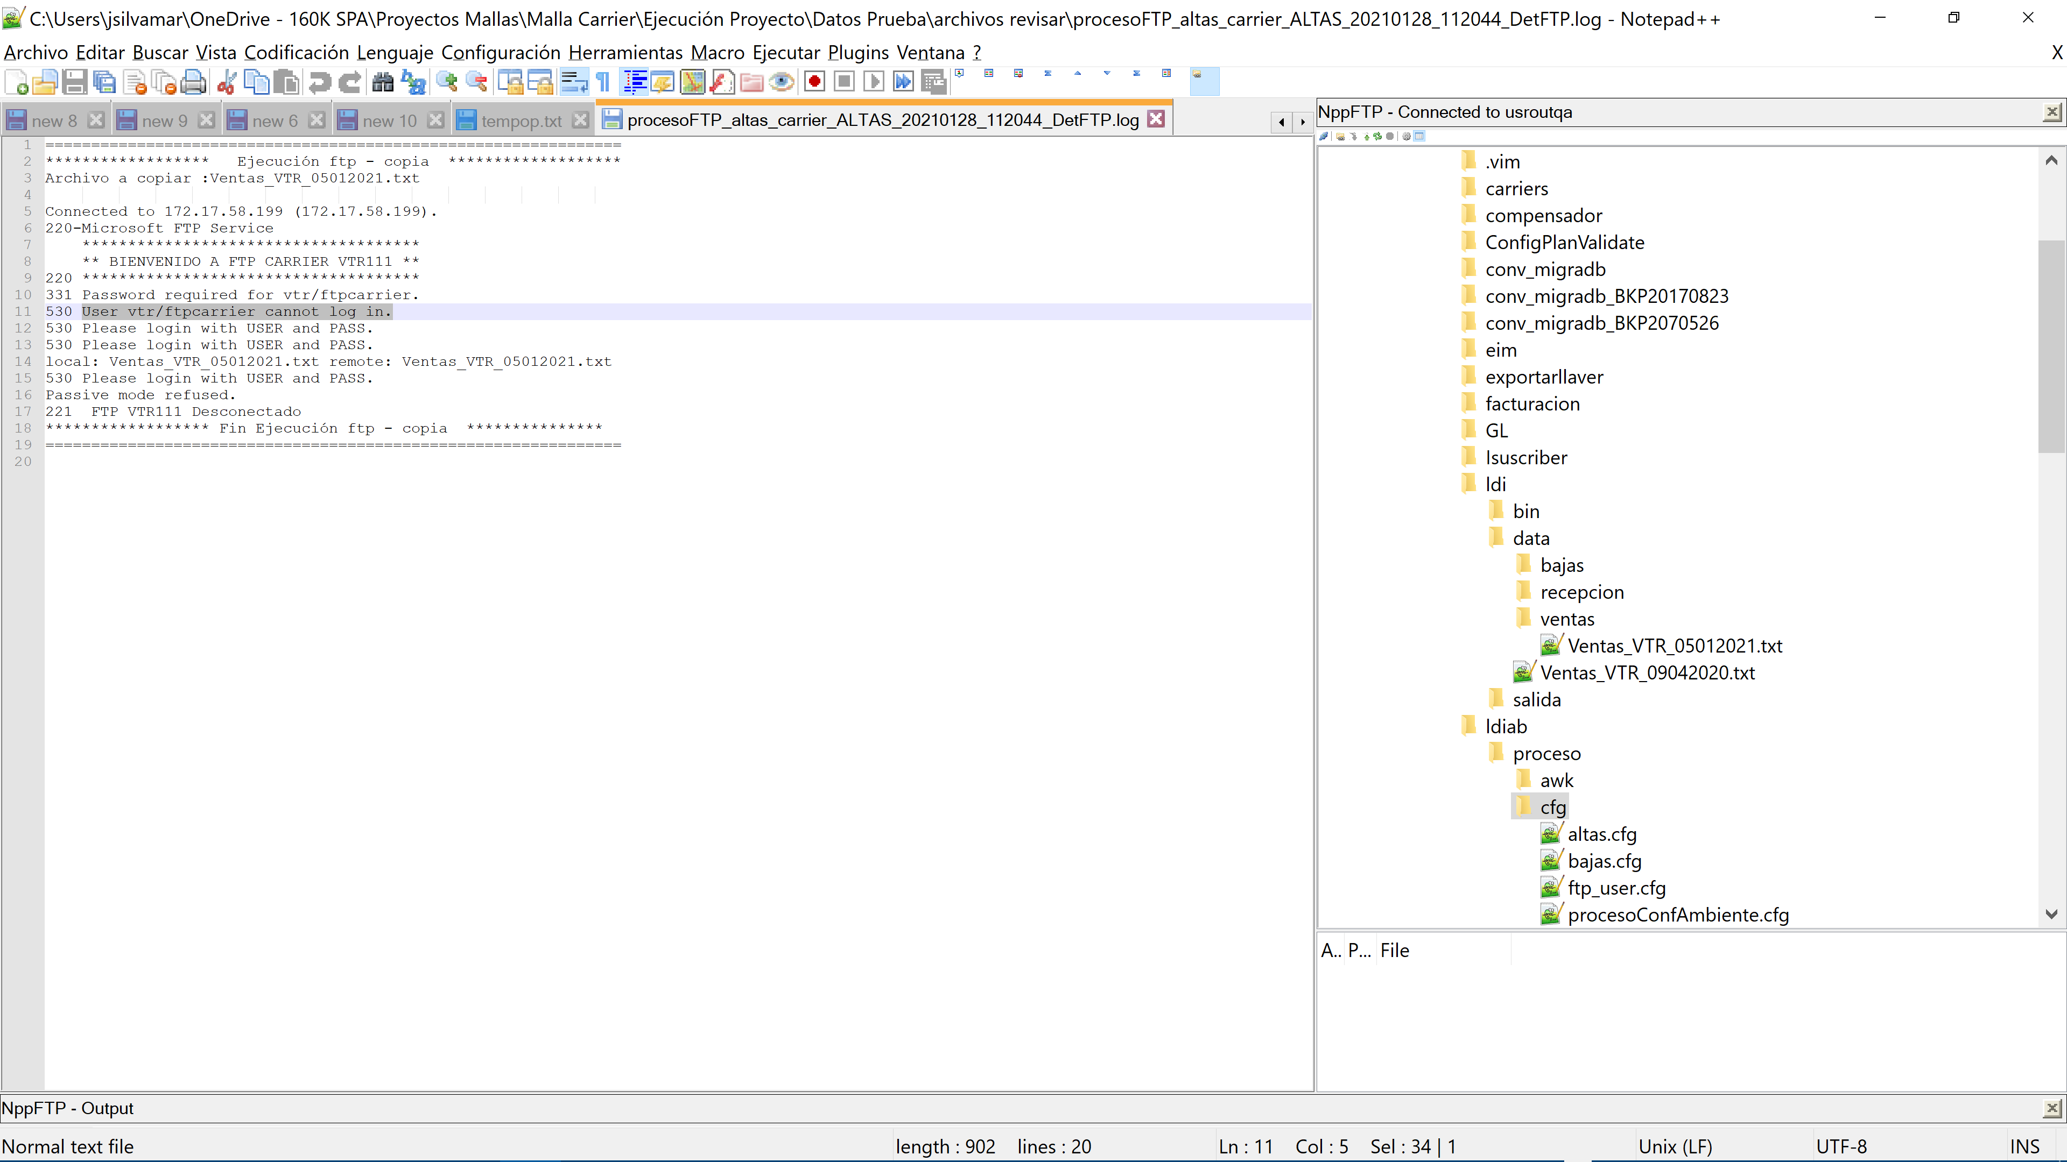

### Resultado

El resultado del caso es : OK

Las observaciones del caso son : sin obs.

Caso especial: reproceso mismo dia

Descripción: cuando se tienen archivos en directorio xtelco y se reprocesa teniendo disponibilizacion también

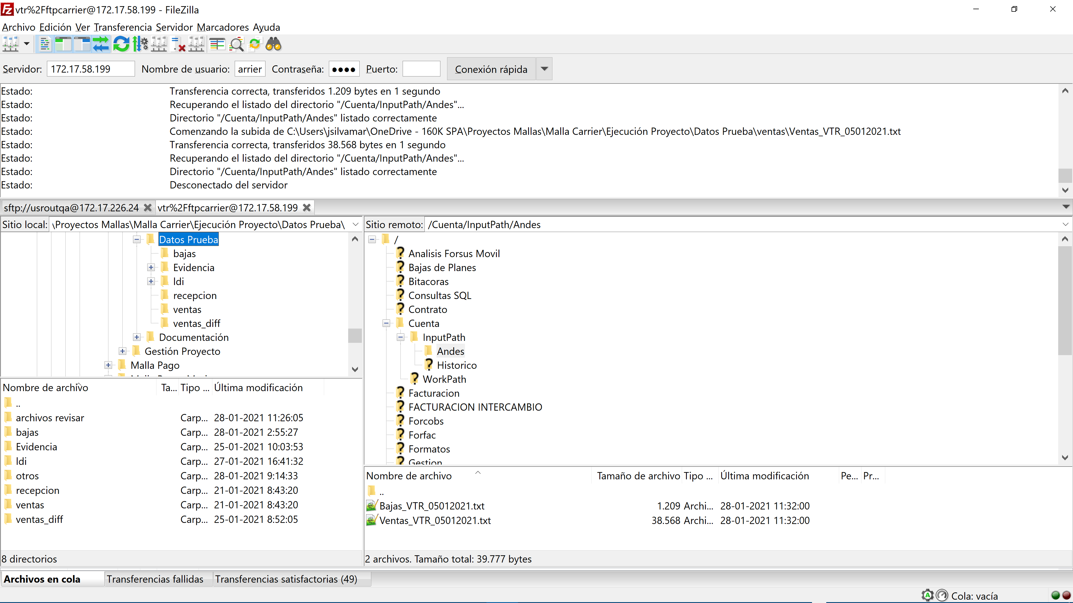

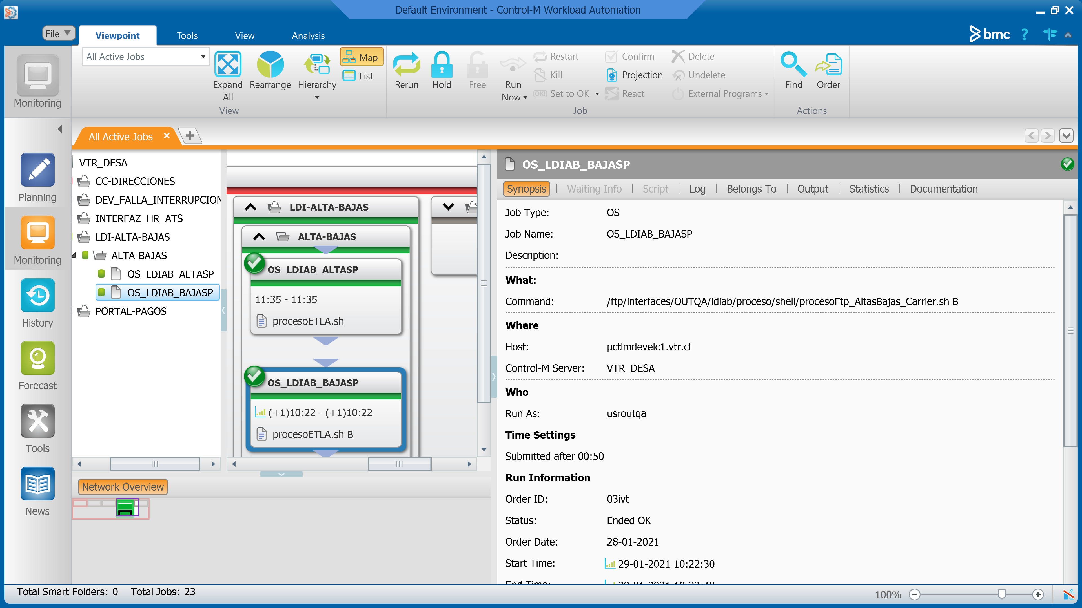

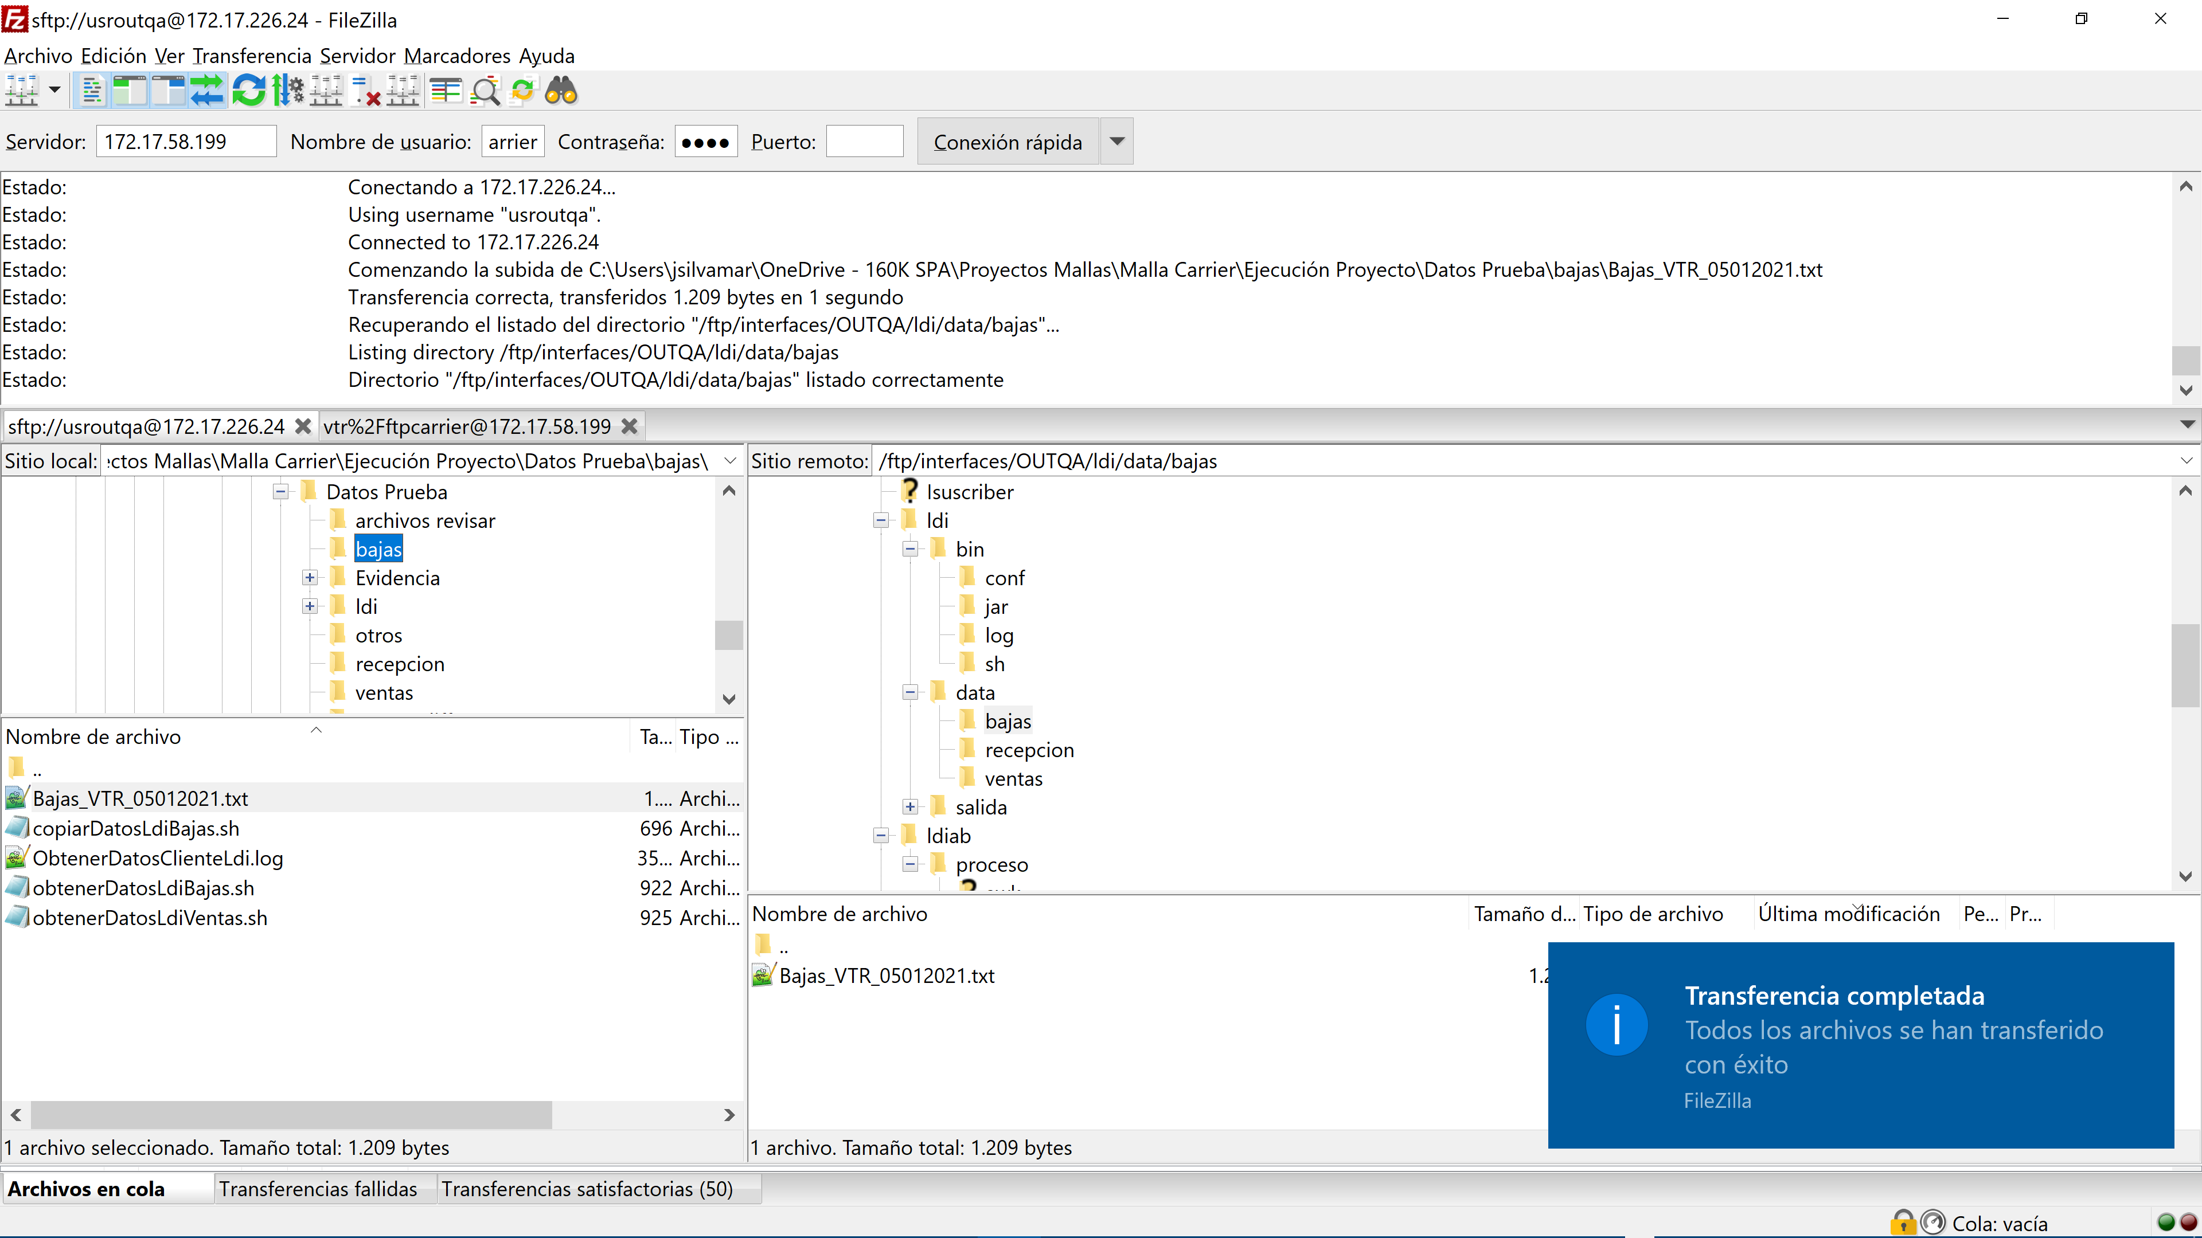

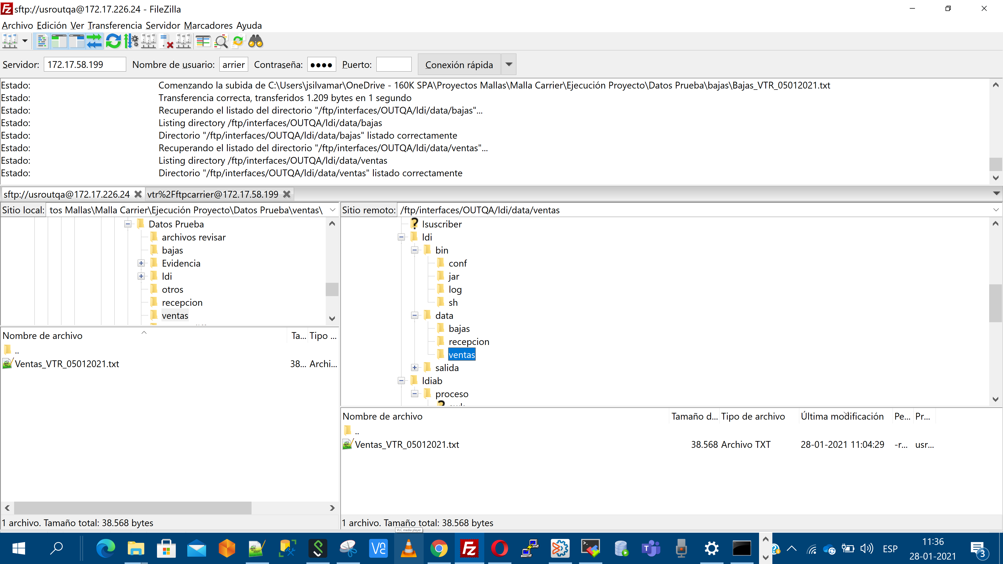

Ejecución malla

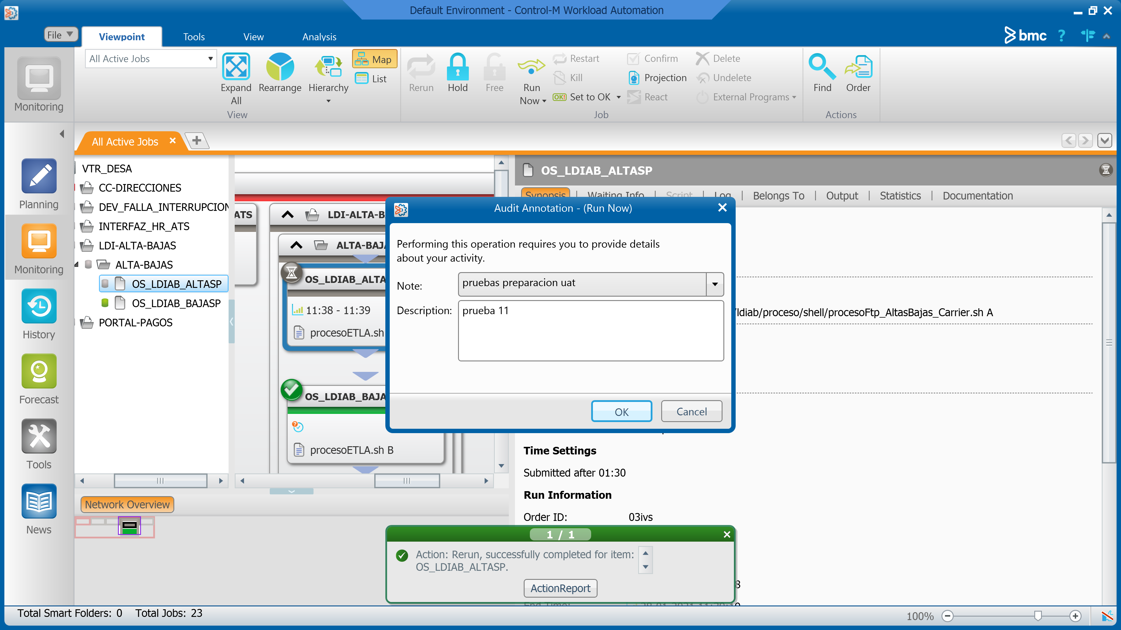

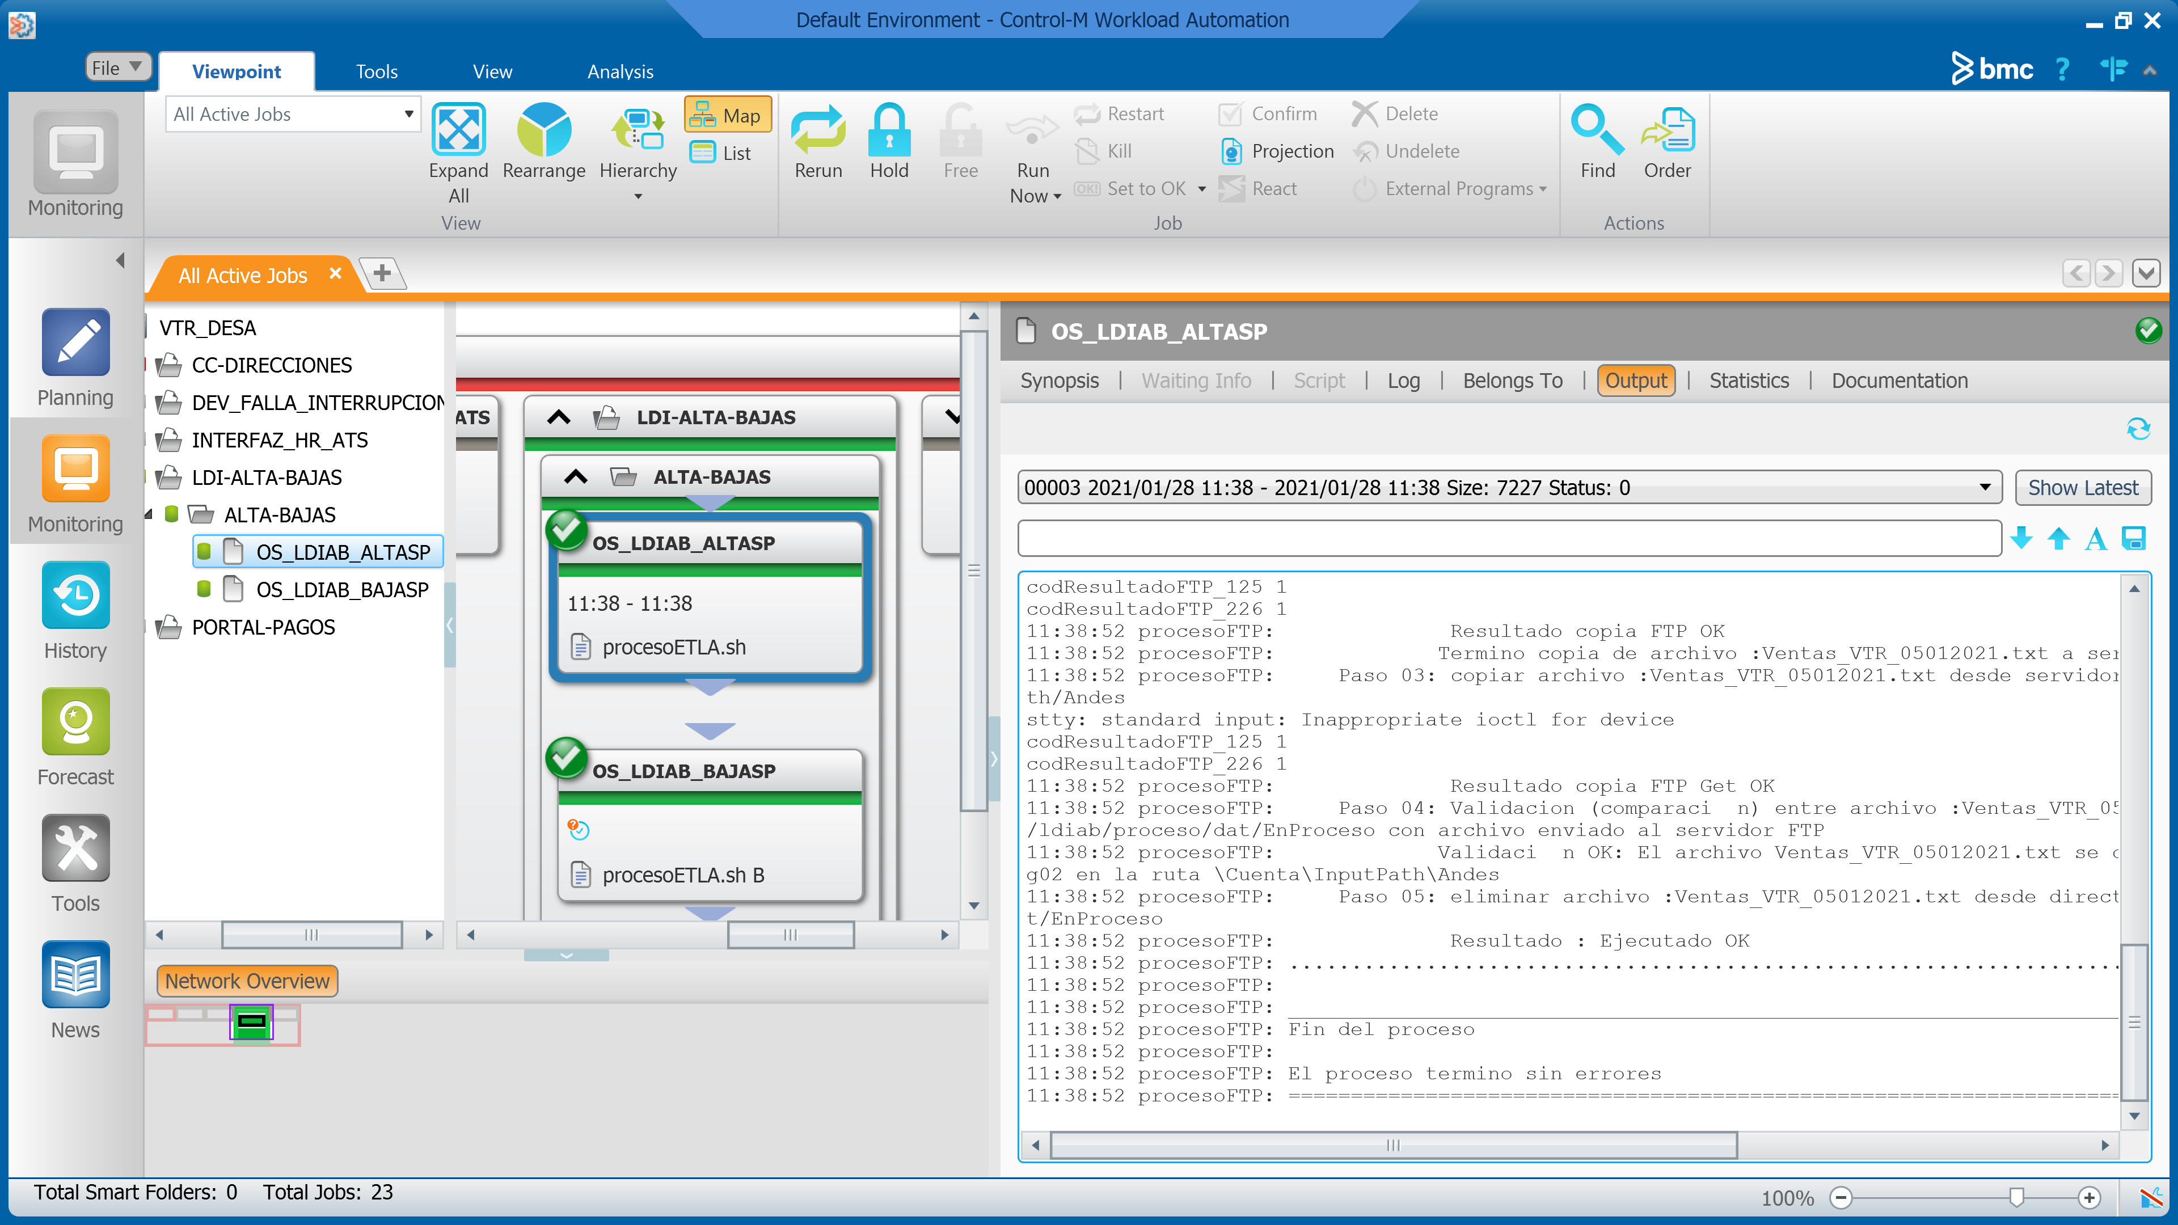

## Caso 7 : Alta - Alerta Correo de Error Code 1

### Objetivo

El objetivo del caso es probar una de las funcionalidades de monitoreo de la malla, que es la de generar las alertas asociadas a cada ejecución en caso de error y su aviso por correo

### Resultado esperado

Que llegue el correo informado mensaje:

Se ha producido error 1 en el proceso de Altas.

Alarma  ambientación: No se puede encontrar archivo confVariablesAmbiente.cfg

### Preparación

1.-Renombrar archivo confVariablesAmbiente.cfg en ruta /ftp/interfaces/OUTQA/ldiab/proceso/shell

2. Corrida de mall, job altas (OS_LDIAB_ALTASP), indicando error

3.- Se revisa que llegue correo con error (fin prueba)

4.- Luego de la prueba, dar vuelta atras con renombrar archivo

### Ejecución

1.- renombrar archivo confVariablesAmbiente.cfg en ruta /ftp/interfaces/OUTQA/ldiab/proceso/Shell

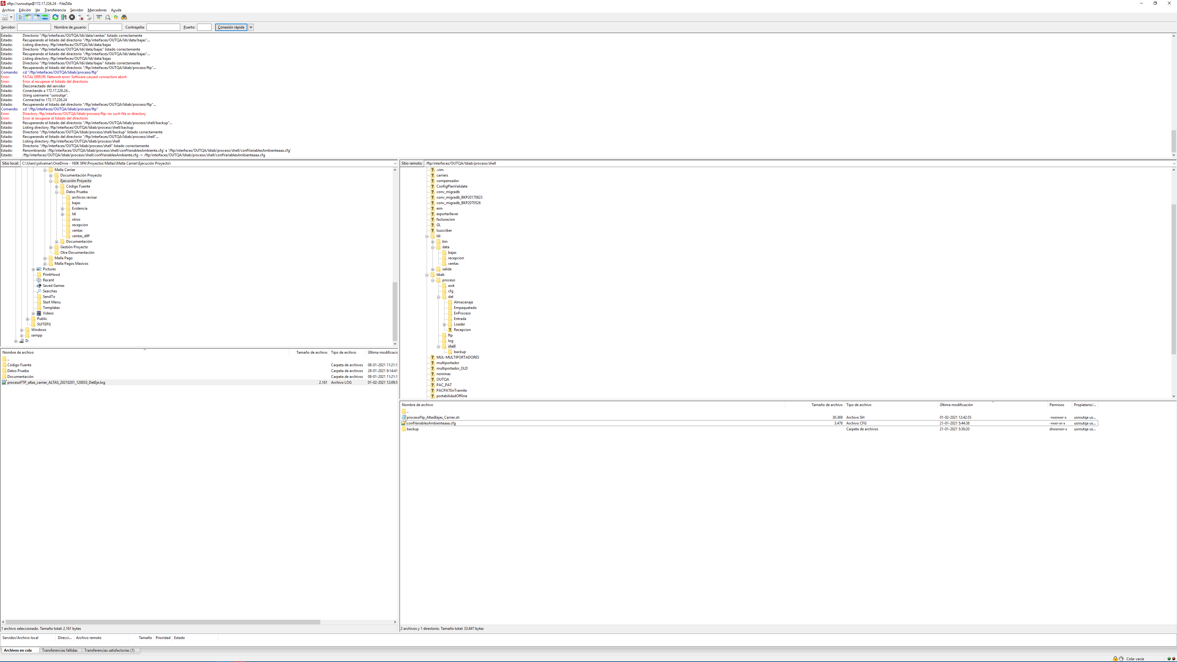

2. Corrida de mall, job altas (OS_LDIAB_ALTASP), indicando error

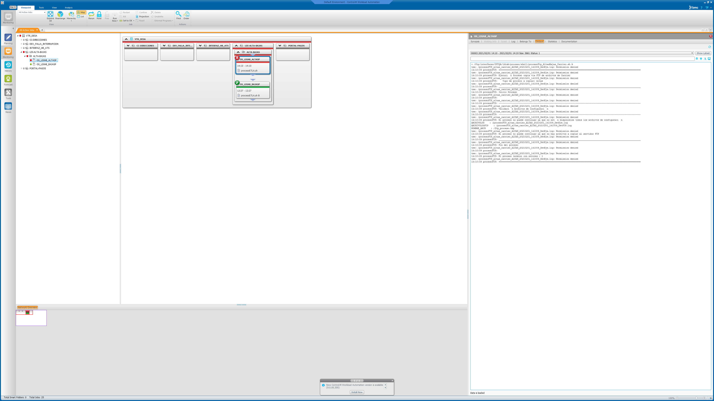

3.- se revisa que llegue correo con error (fin prueba)

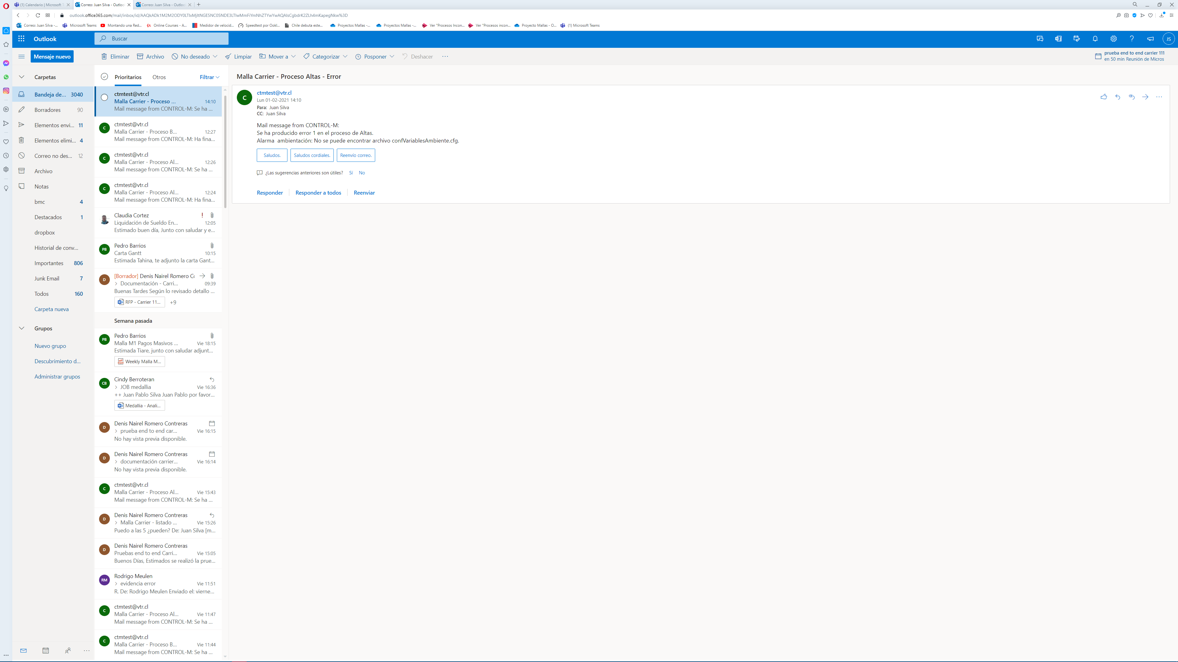

4. Luego de la prueba, dar vuelta atras con renombrar archivo

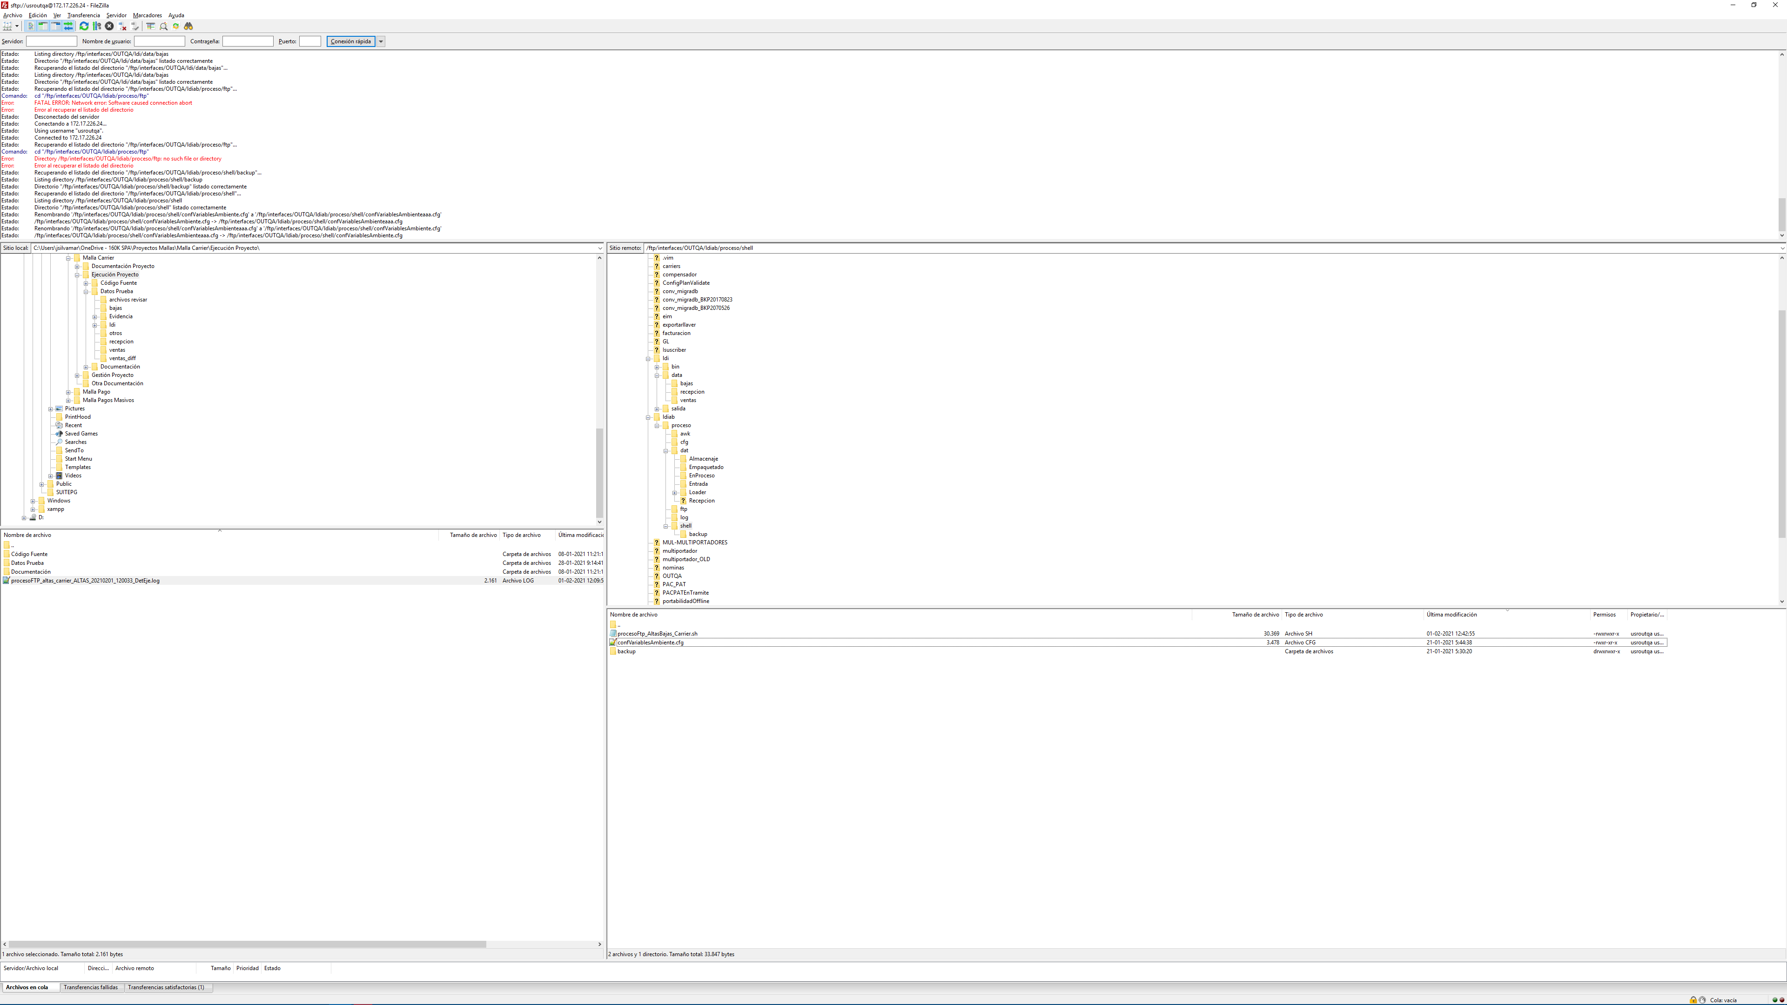

### Resultado

El resultado del caso es : OK

Las observaciones del caso son : sin obs.

## Caso 8 : Alta - Alerta Correo de Error Code 2

### Objetivo

El objetivo del caso es probar una de las funcionalidades de monitoreo de la malla, que es la de generar las alertas asociadas a cada ejecución en caso de error y su aviso por correo

### Resultado esperado

Que llegue el correo informado mensaje:

Se ha producido error 2 en el proceso de Altas.

Alarma  ambientación: No se puede encontrar archivo ftp_user.cfg

### Preparación

1.-Renombrar archivo ftp_user.cfg en ruta /ftp/interfaces/OUTQA/ldiab/proceso/cfg

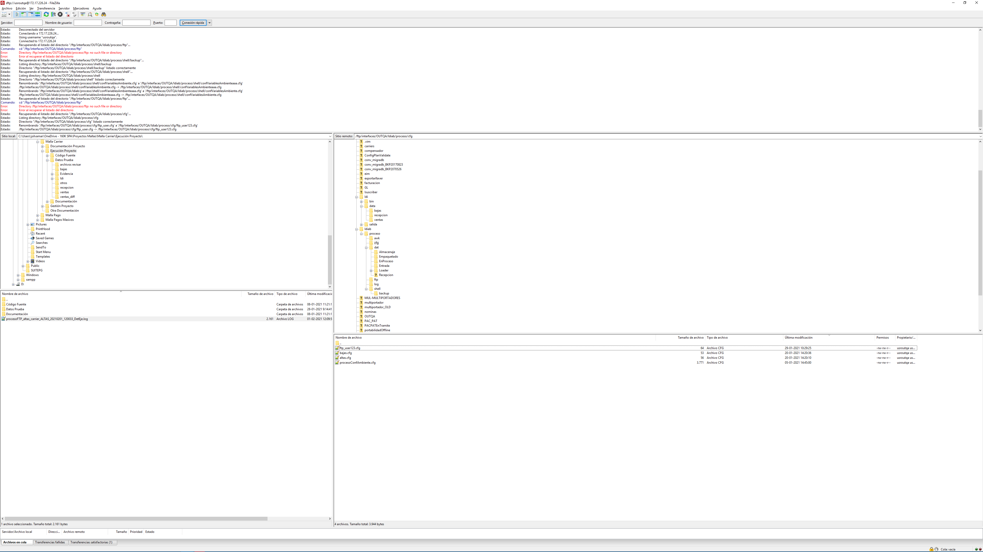

2. Corrida de malla, job altas (OS_LDIAB_ALTASP), indicando error

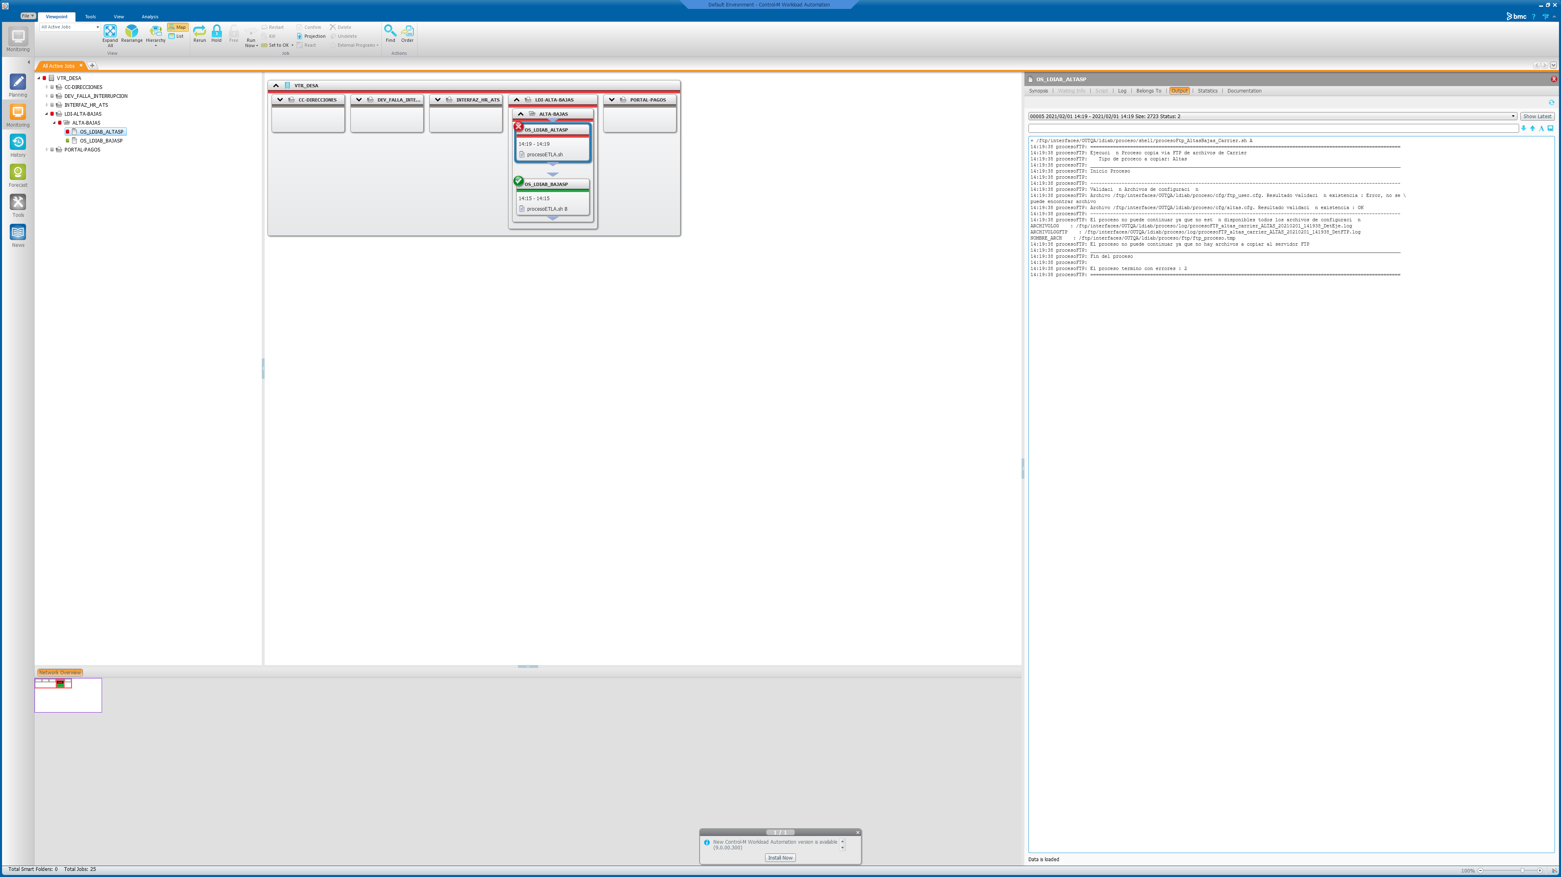

3.-Se revisa que llegue correo con error (fin prueba)

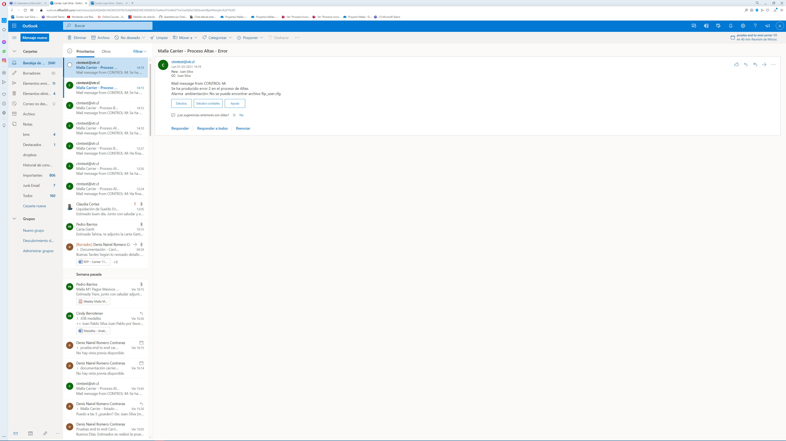

4. Luego de la prueba, dar vuelta atras con renombrar archivo

### Ejecución

1.-Renombrar archivo ftp_user.cfg en ruta /ftp/interfaces/OUTQA/ldiab/proceso/cfg

2. Corrida de malla, job altas (OS_LDIAB_ALTASP), indicando error

3.-Se revisa que llegue correo con error (fin prueba)

4. Luego de la prueba, dar vuelta atras con renombrar archivo

### Resultado

El resultado del caso es : OK

Las observaciones del caso son : sin obs.

## Caso 9 : Alta - Alerta Correo de Error Code 3

### Objetivo

El objetivo del caso es probar una de las funcionalidades de monitoreo de la malla, que es la de generar las alertas asociadas a cada ejecución en caso de error y su aviso por correo

### Resultado esperado

Que llegue el correo informado mensaje:

Se ha producido error 3 en el proceso de Altas.

Alarma  ambientación: No se puede encontrar archivo altas.cfg

### Preparación

1.-Renombrar archivo altas.cfg en ruta /ftp/interfaces/OUTQA/ldiab/proceso/cfg

2. Corrida de malla, job altas (OS_LDIAB_ALTASP),indicando error

3.-Se revisa que llegue correo con error (fin prueba)

4. Luego de la prueba, dar vuelta atras con renombrar archivo

### Ejecución

1.-Renombrar archivo altas.cfg en ruta /ftp/interfaces/OUTQA/ldiab/proceso/cfg

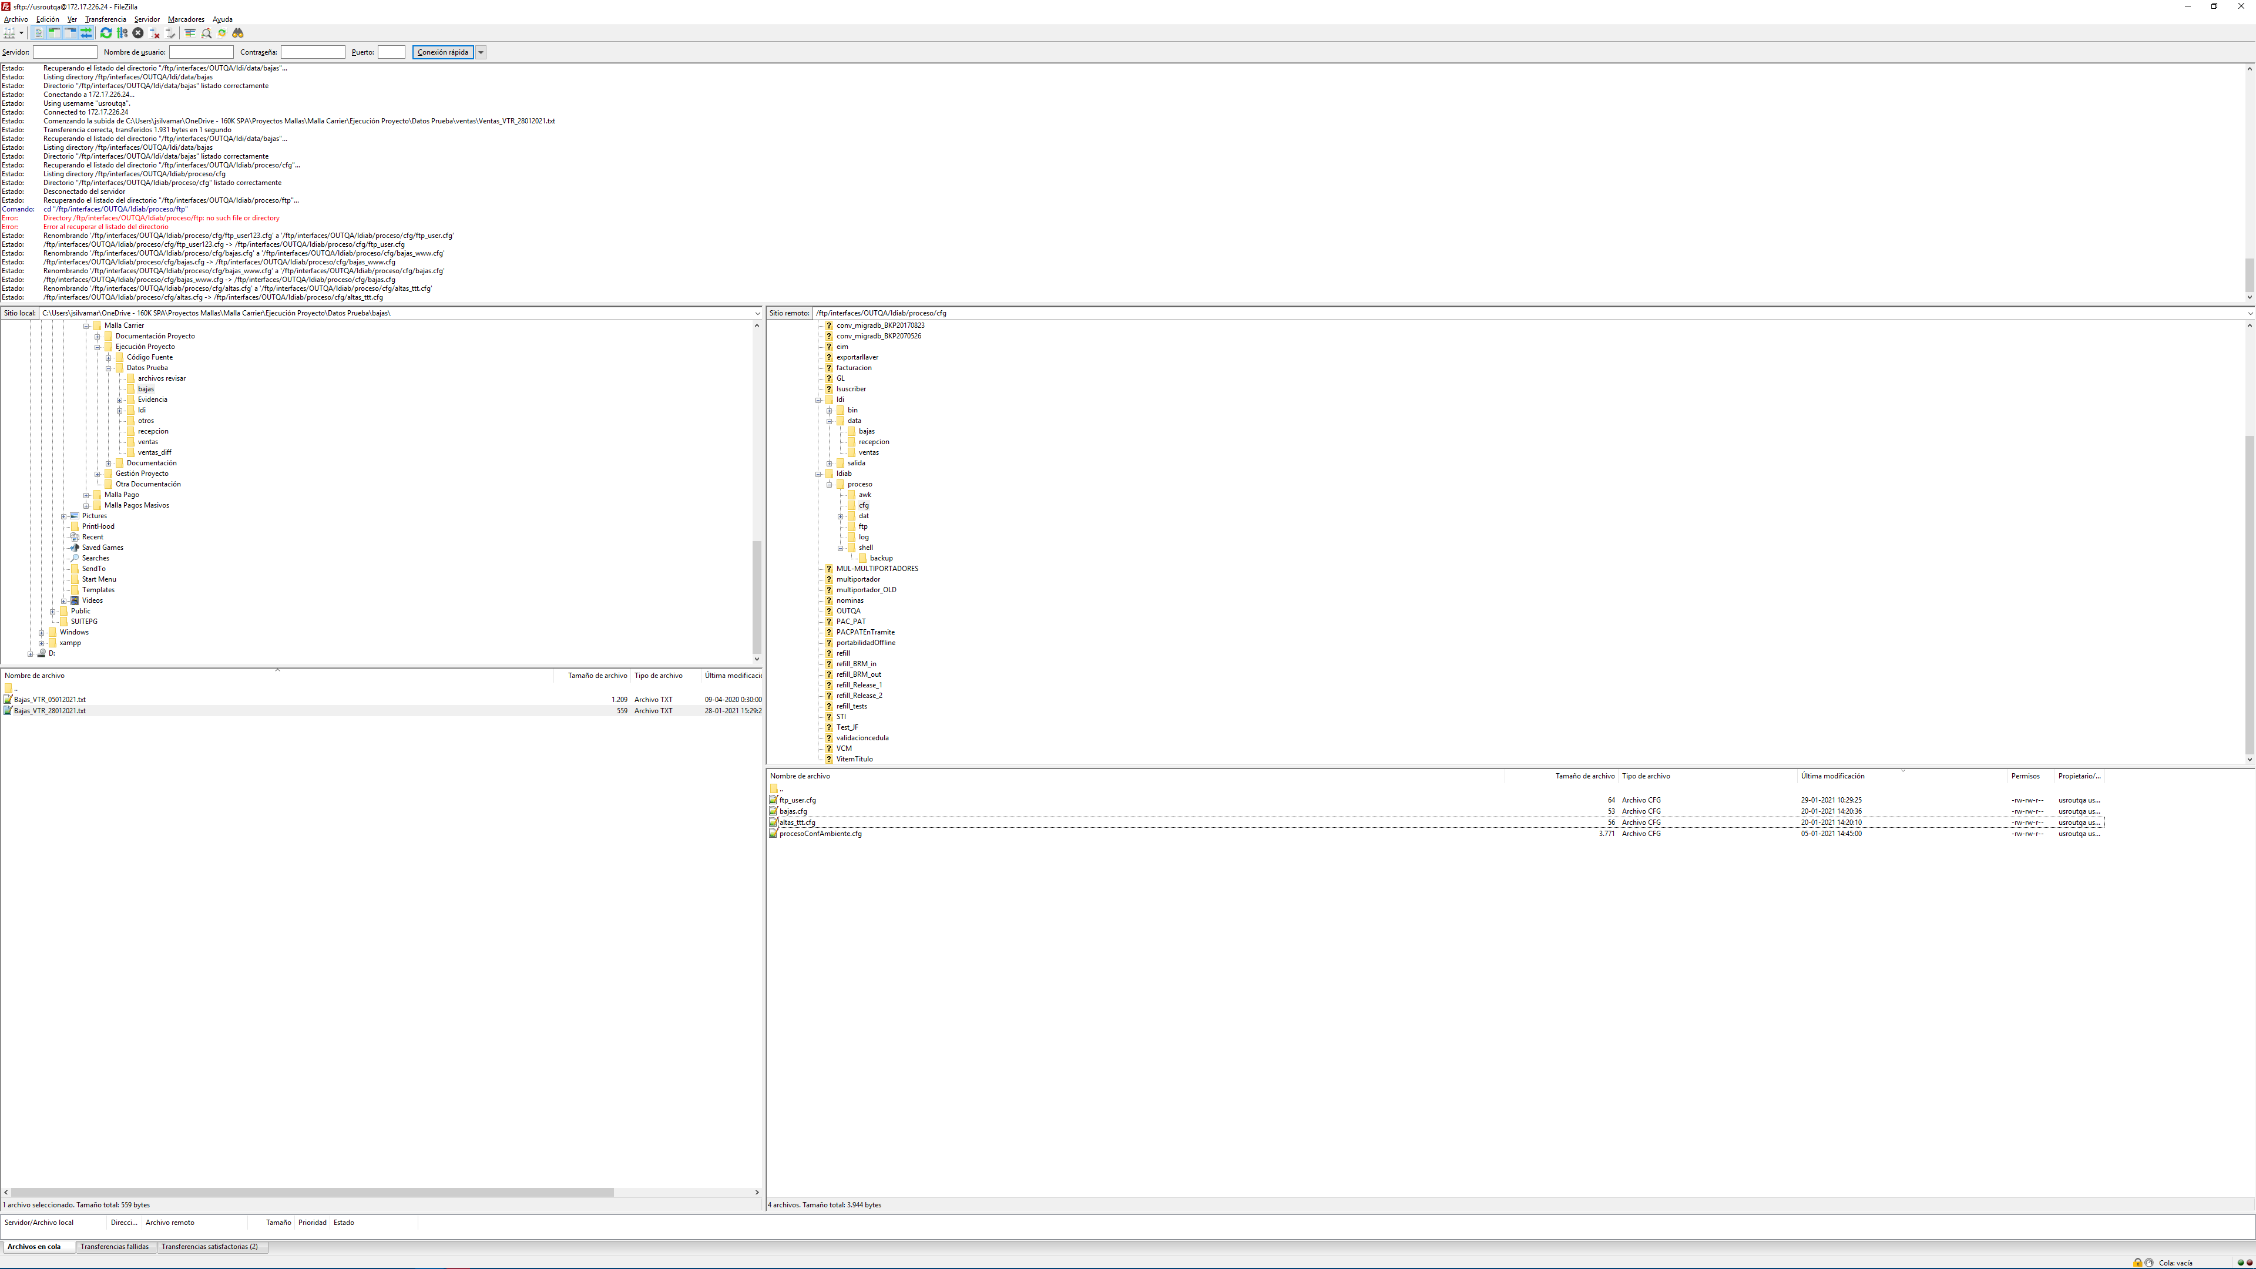

2. Corrida de malla, job altas (OS_LDIAB_ALTASP),indicando error

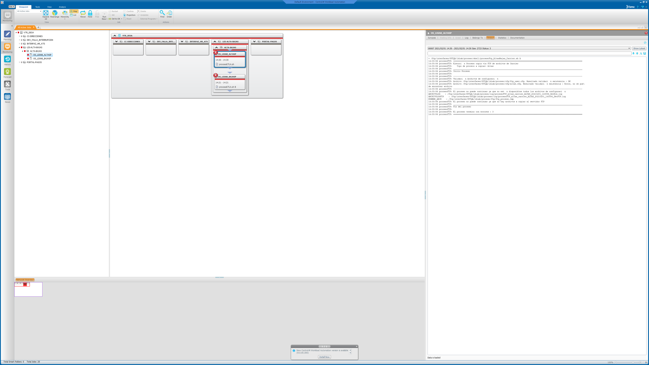

3.-Se revisa que llegue correo con error (fin prueba)

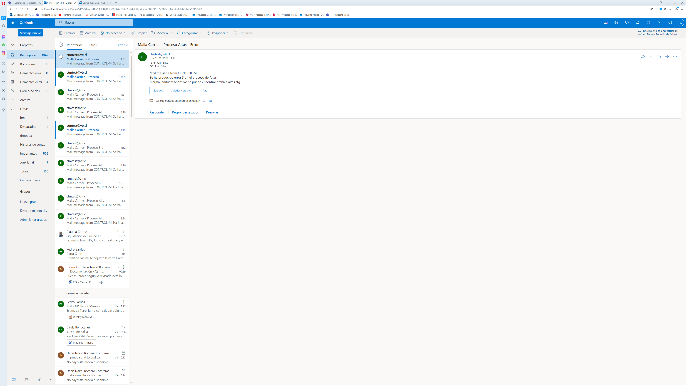

4. Luego de la prueba, dar vuelta atras con renombrar archivo

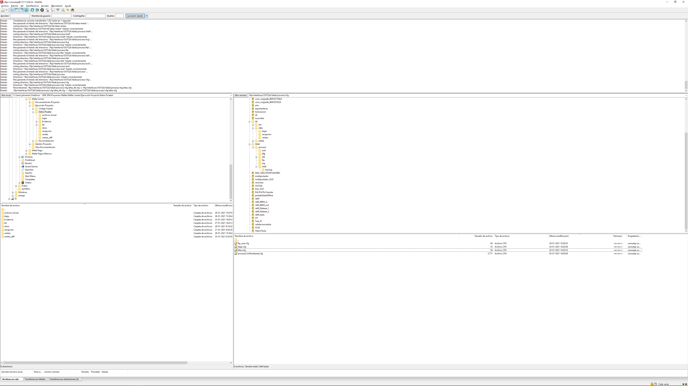

### Resultado

El resultado del caso es : OK

Las observaciones del caso son : sin obs.

## Caso 10 : Alta - Alerta Correo de Error Code 5

### Objetivo

El objetivo del caso es probar una de las funcionalidades de monitoreo de la malla, que es la de generar las alertas asociadas a cada ejecución en caso de error y su aviso por correo

### Resultado esperado

Que llegue el correo informado mensaje:

Se ha producido error 5 en el proceso de Altas.

Alarma ambientación: No se puede escribir en directorio de procesamiento de datos (dat)

### Preparación

1.-quitar permisos de escritura en directorio entrada datos

2. Corrida de malla, job altas (OS_LDIAB_ALTASP),indicando error

3.-Se revisa que llegue correo con error (fin prueba)

4. Luego de la prueba, dar vuelta atras con renombrar directorio

### Ejecución

1.-quitar permisos a directorio de entrada

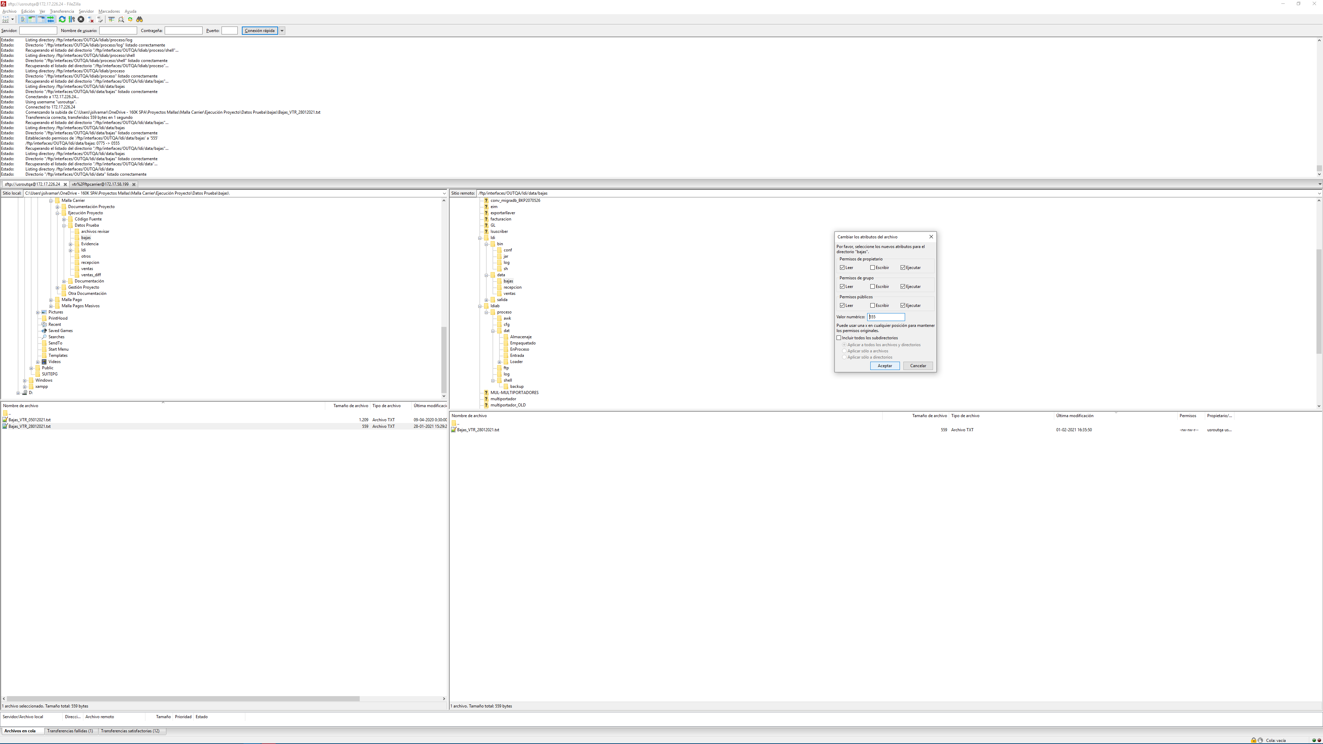

2. Corrida de malla, job altas (OS_LDIAB_BAJASP),indicando error

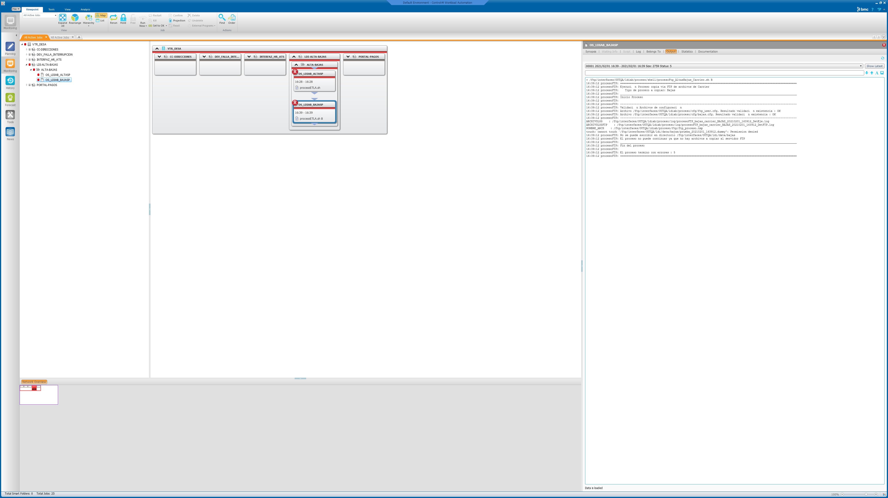

3.-Se revisa que llegue correo con error (fin prueba)

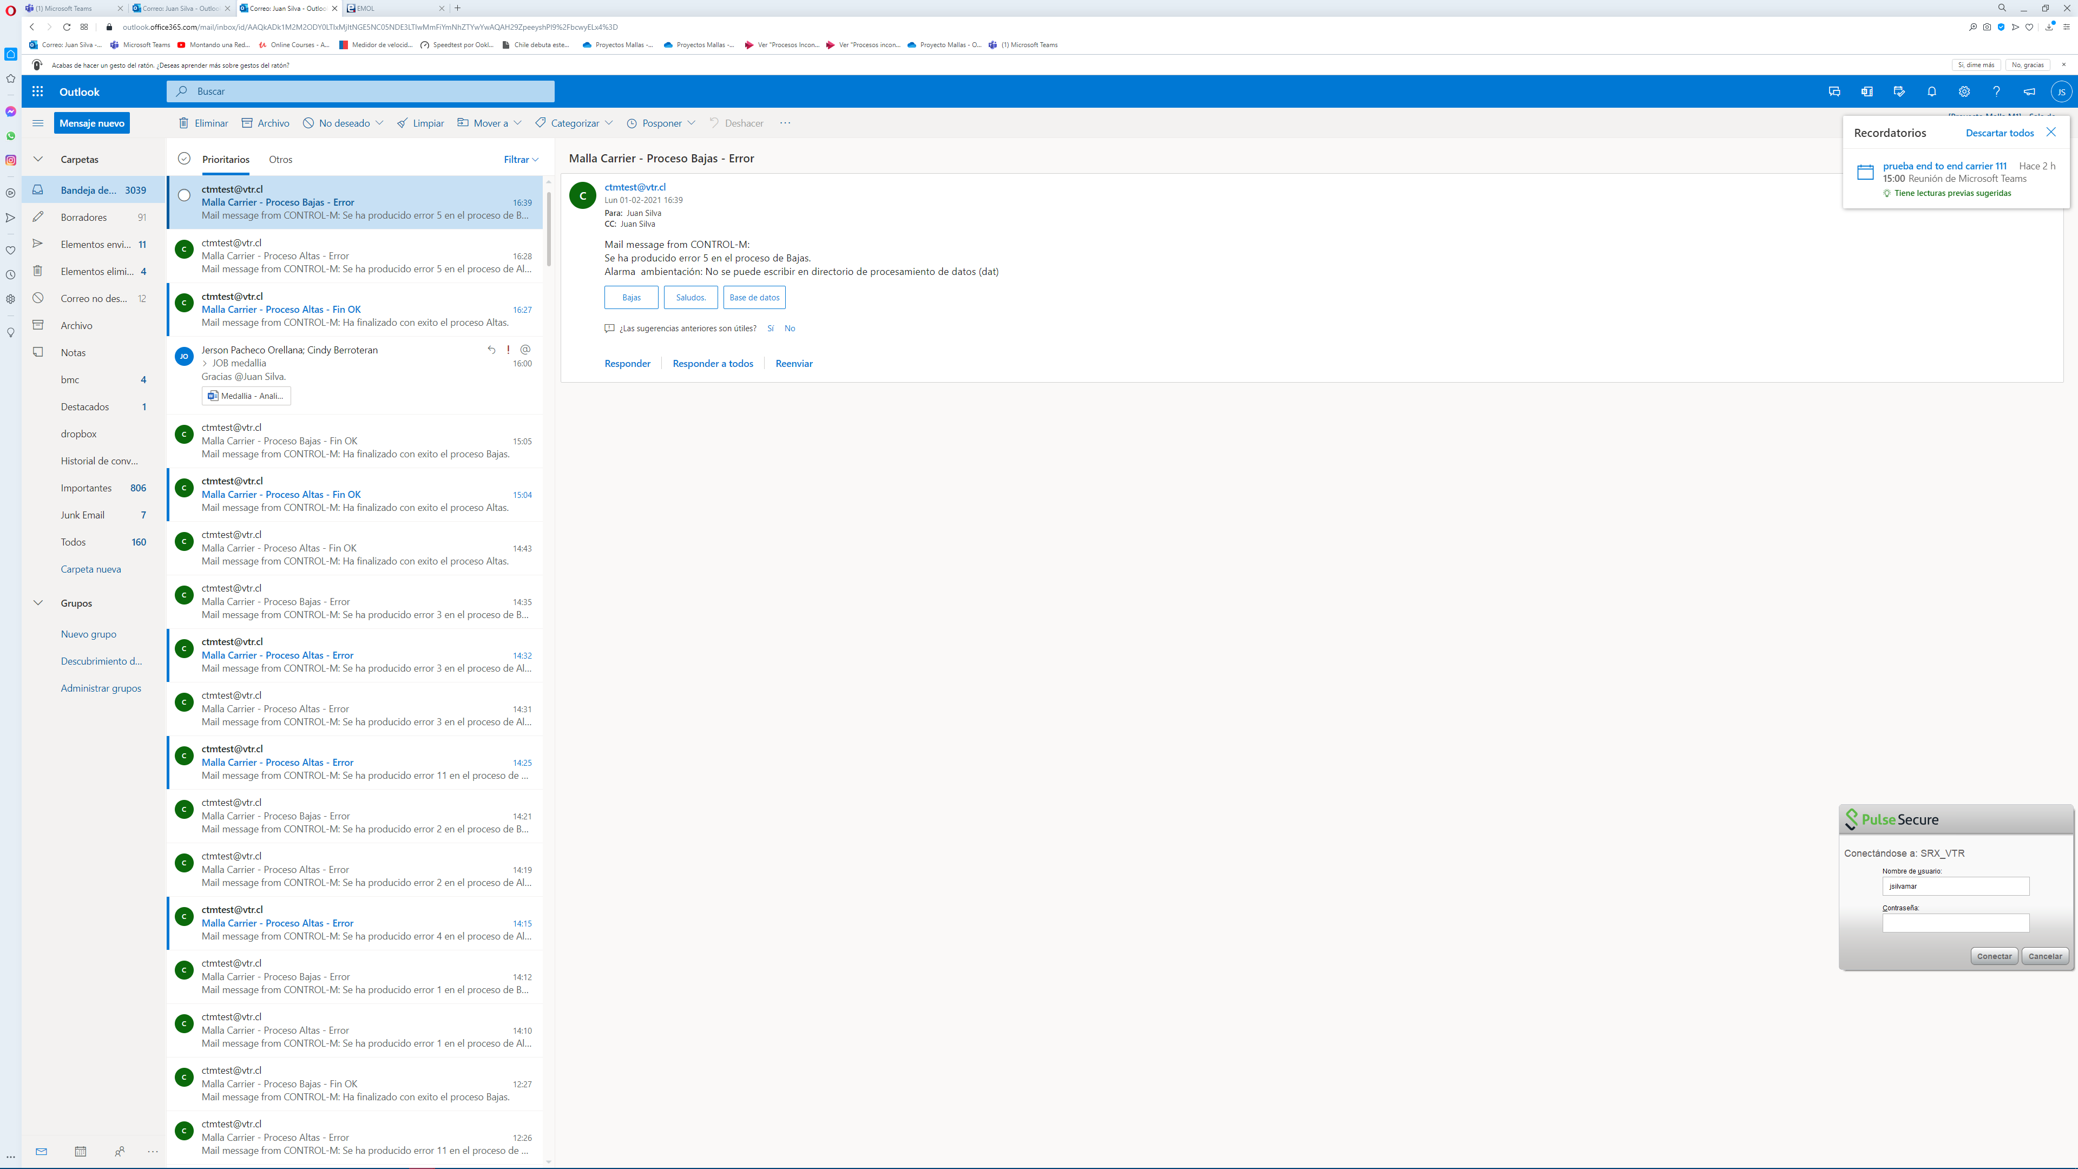

4. Luego de la prueba, dar vuelta atras otorgando permisos de escritura en directorio entrada bajas

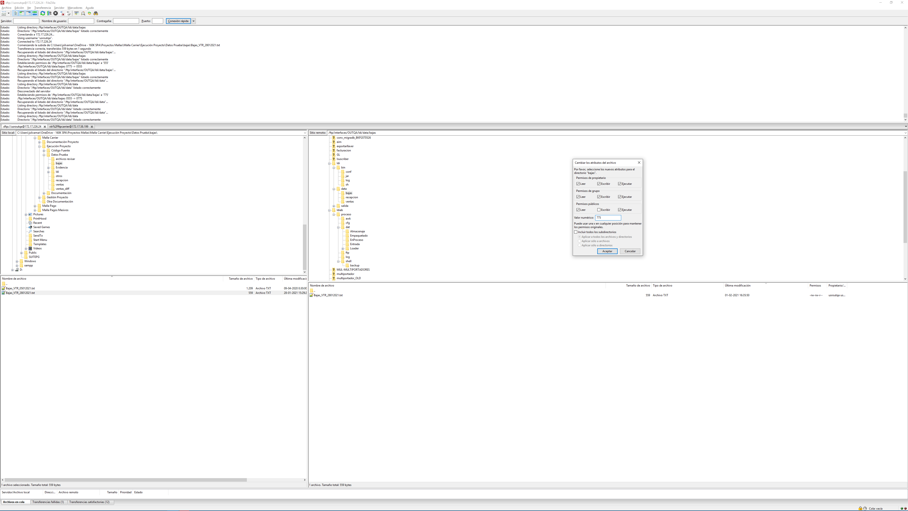

### Resultado

El resultado del caso es : OK

Las observaciones del caso son : sin obs.

## Caso 11 : Alta - Alerta Correo de Error Code 6

### Objetivo

El objetivo del caso es probar una de las funcionalidades de monitoreo de la malla, que es la de generar las alertas asociadas a cada ejecución en caso de error y su aviso por correo

### Resultado esperado

Que llegue el correo informado mensaje:

Se ha producido error 6 en el proceso de Altas.

Alarma ambientación: No se puede leer en directorio de procesamiento de datos (dat)

### Preparación

1.-quitar permisos de lectura en directorio entrada

2. Corrida de malla, job altas (OS_LDIAB_ALTASP),indicando error

3.-Se revisa que llegue correo con error (fin prueba)

4. Luego de la prueba, dar vuelta atras con renombrar directorio

### Ejecución

1.-quitar permisos lectura a directorio entrada

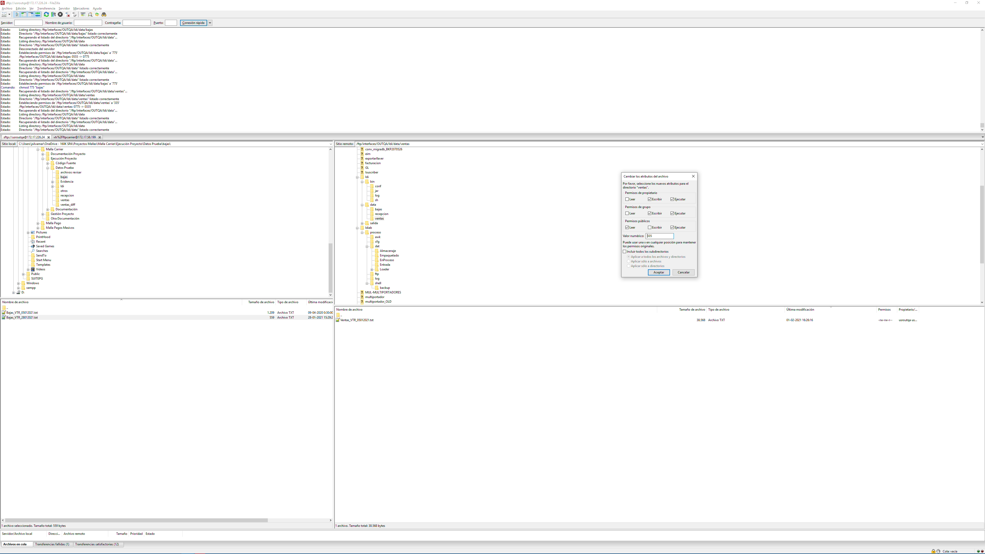

2. Corrida de malla, job altas (OS_LDIAB_ALTASP),indicando error

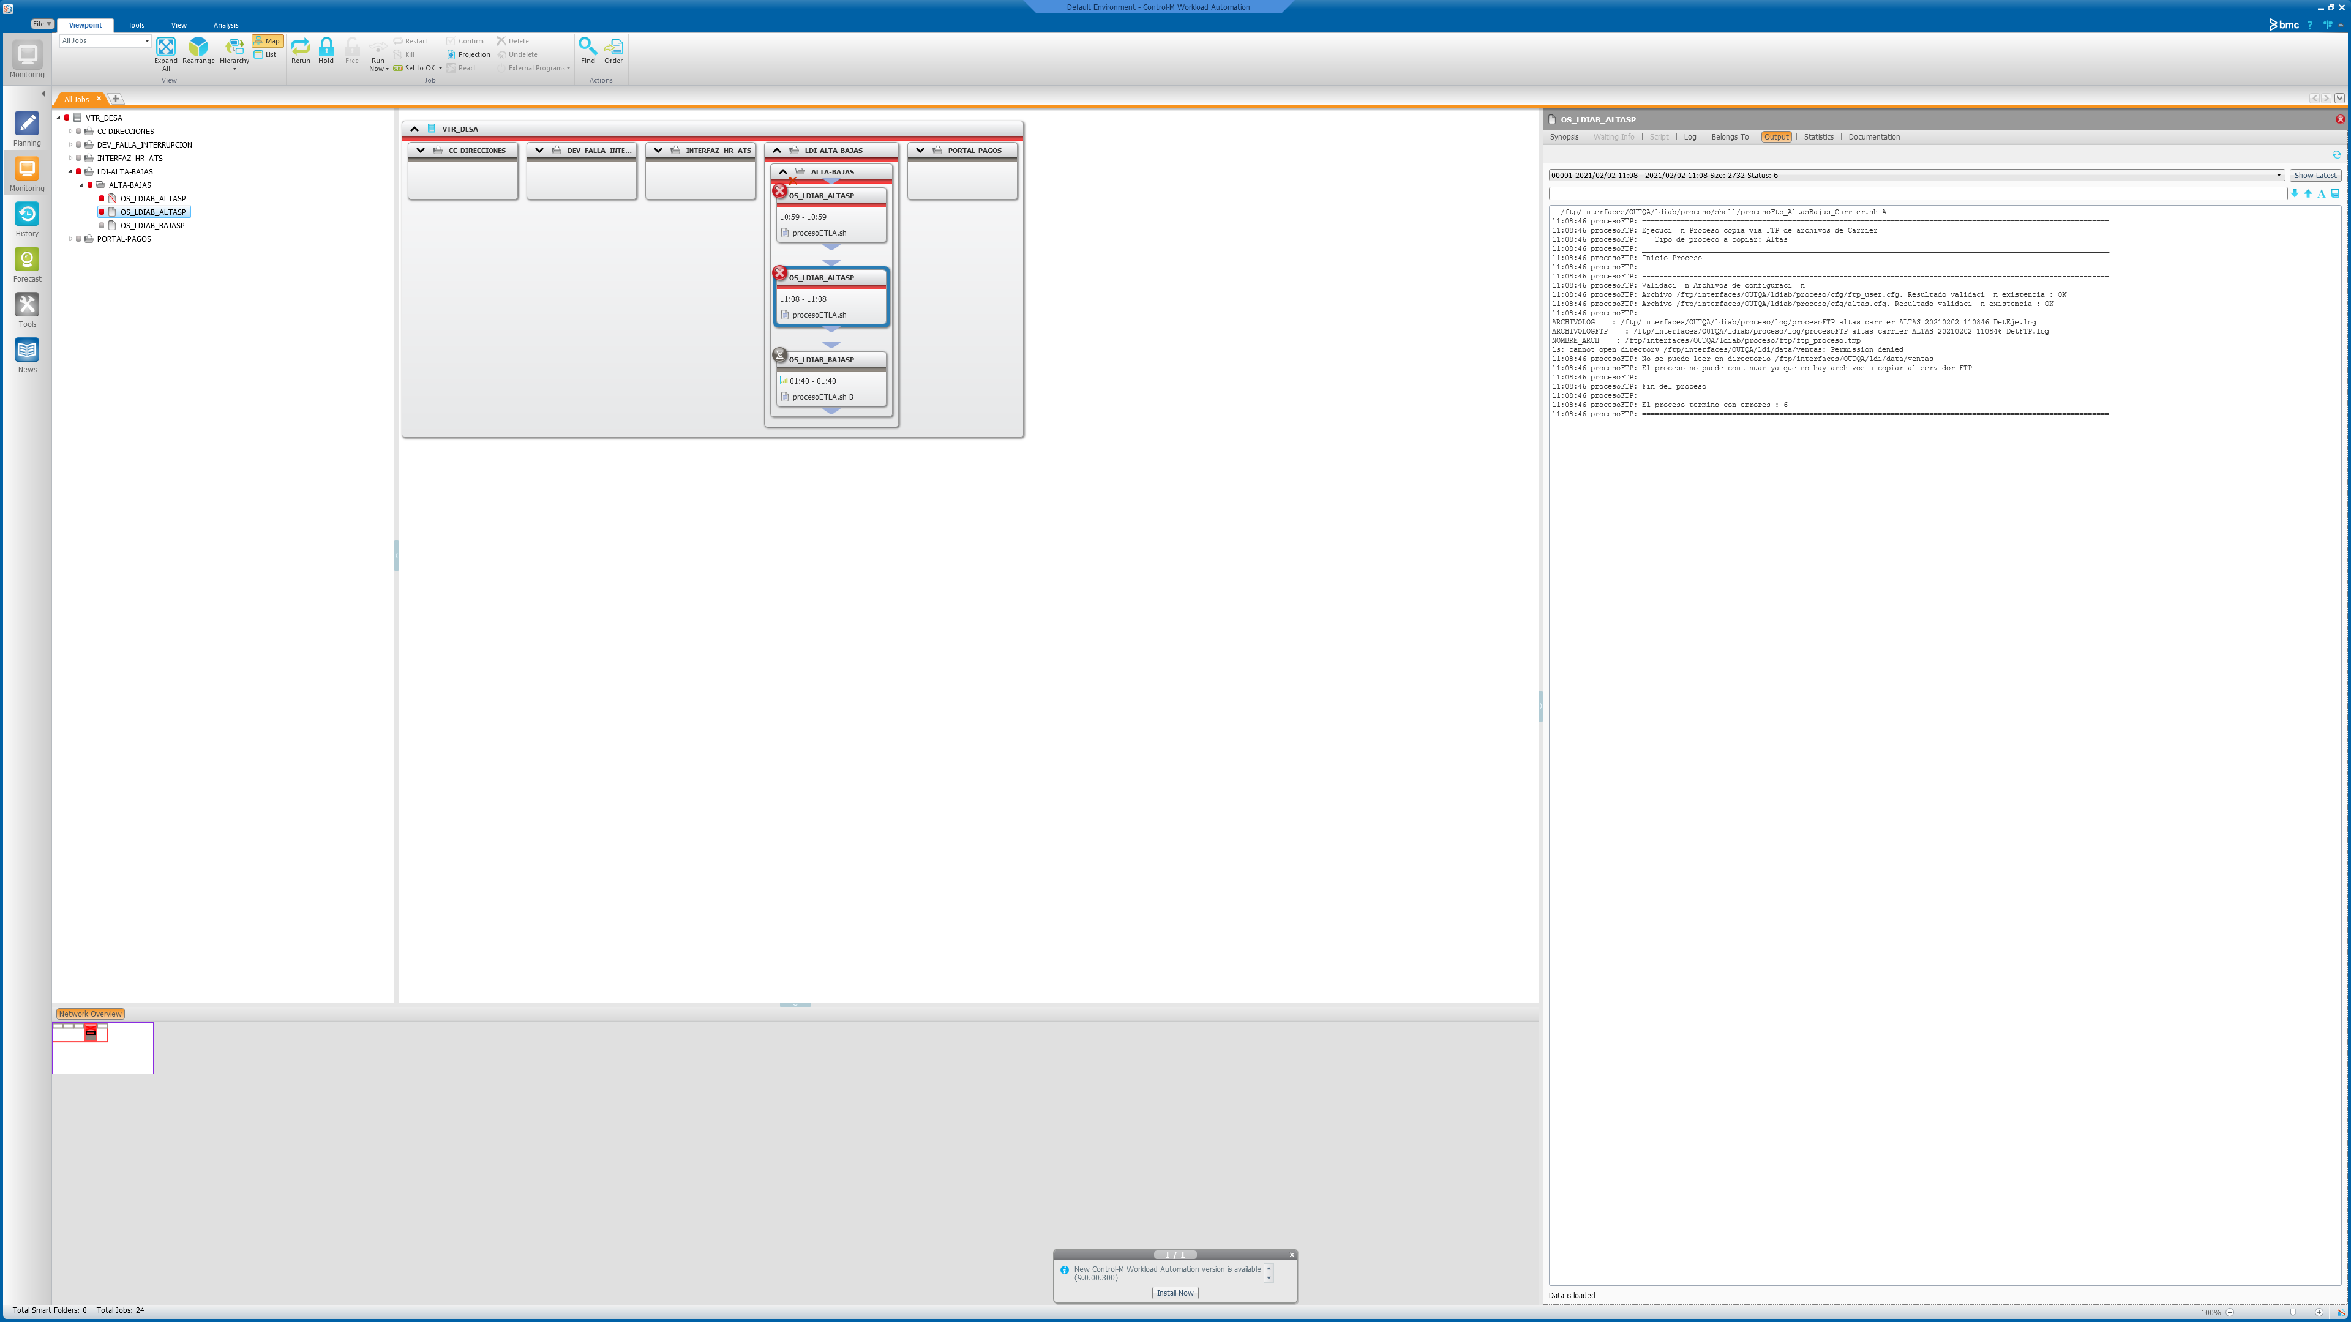

3.-Se revisa que llegue correo con error (fin prueba)

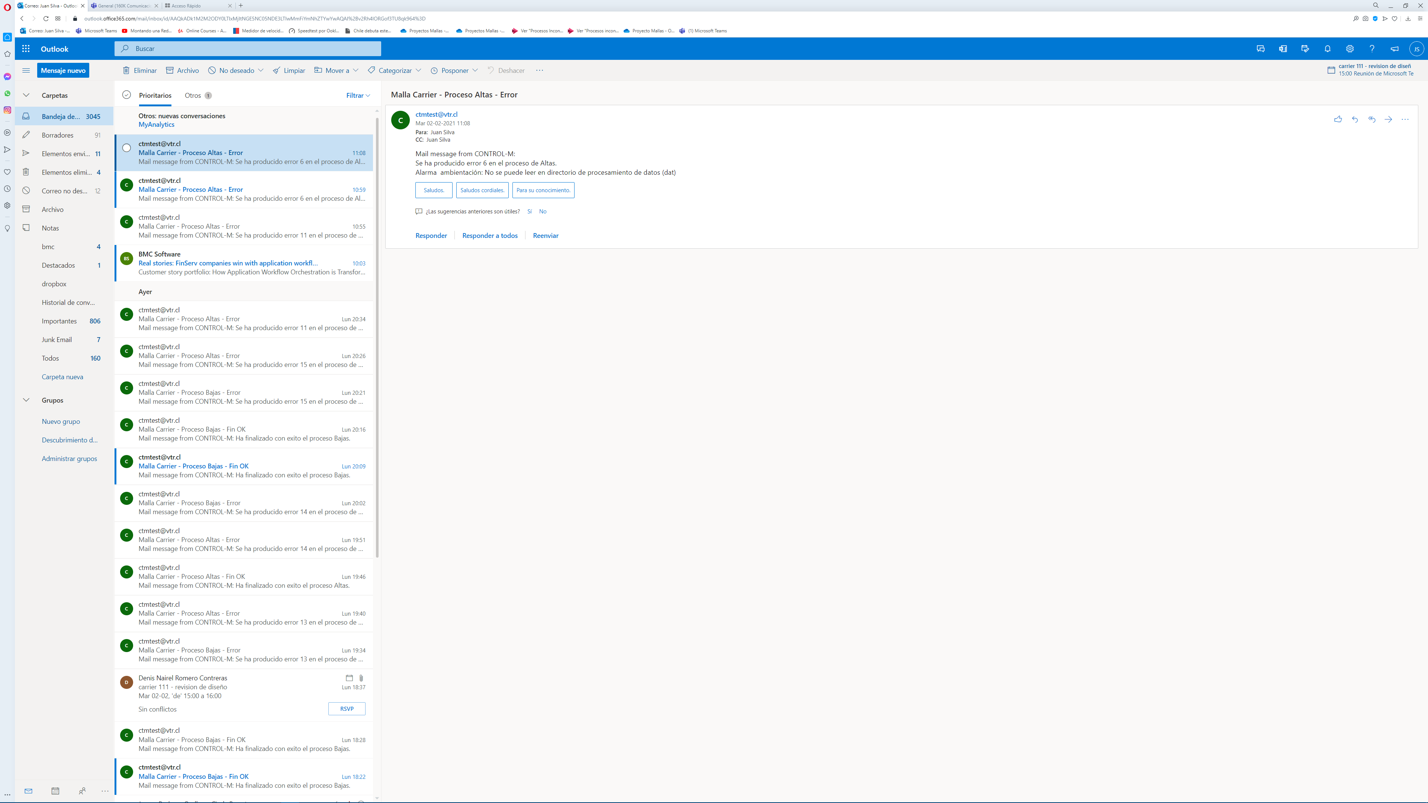

4. Luego de la prueba, dar vuelta atras otorgando permisos de lectura en directorio entrada altas

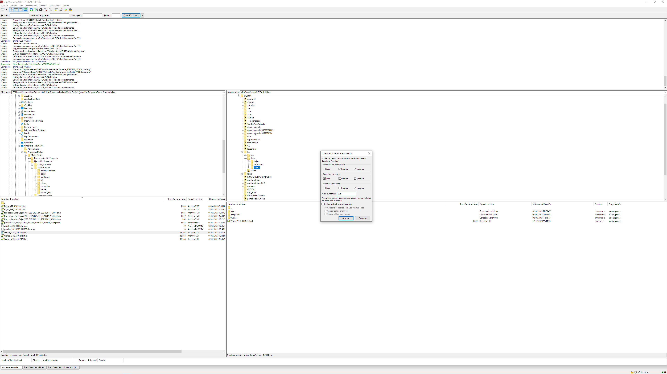

### Resultado

El resultado del caso es : OK

Las observaciones del caso son : sin obs.

## Caso 12 : Alta - Alerta Correo de Error Code 11

### Objetivo

El objetivo del caso es probar una de las funcionalidades de monitoreo de la malla, que es la de generar las alertas asociadas a cada ejecución en caso de error y su aviso por correo

### Resultado esperado

Que llegue el correo informado mensaje:

Se ha producido error 11 en el proceso de Altas.

Alarma de negocio: No hay archivos a copiar en la ruta de entrada a proceso

### Preparación

1.-Borrar contenido en ruta /ftp/interfaces/OUTQA/ldi/data/ventas

2. Corrida de malla, job altas (OS_LDIAB_ALTASP),indicando error

3.-Se revisa que llegue correo con error

### Ejecución

1.-Borrar contenido en ruta /ftp/interfaces/OUTQA/ldi/data/ventas

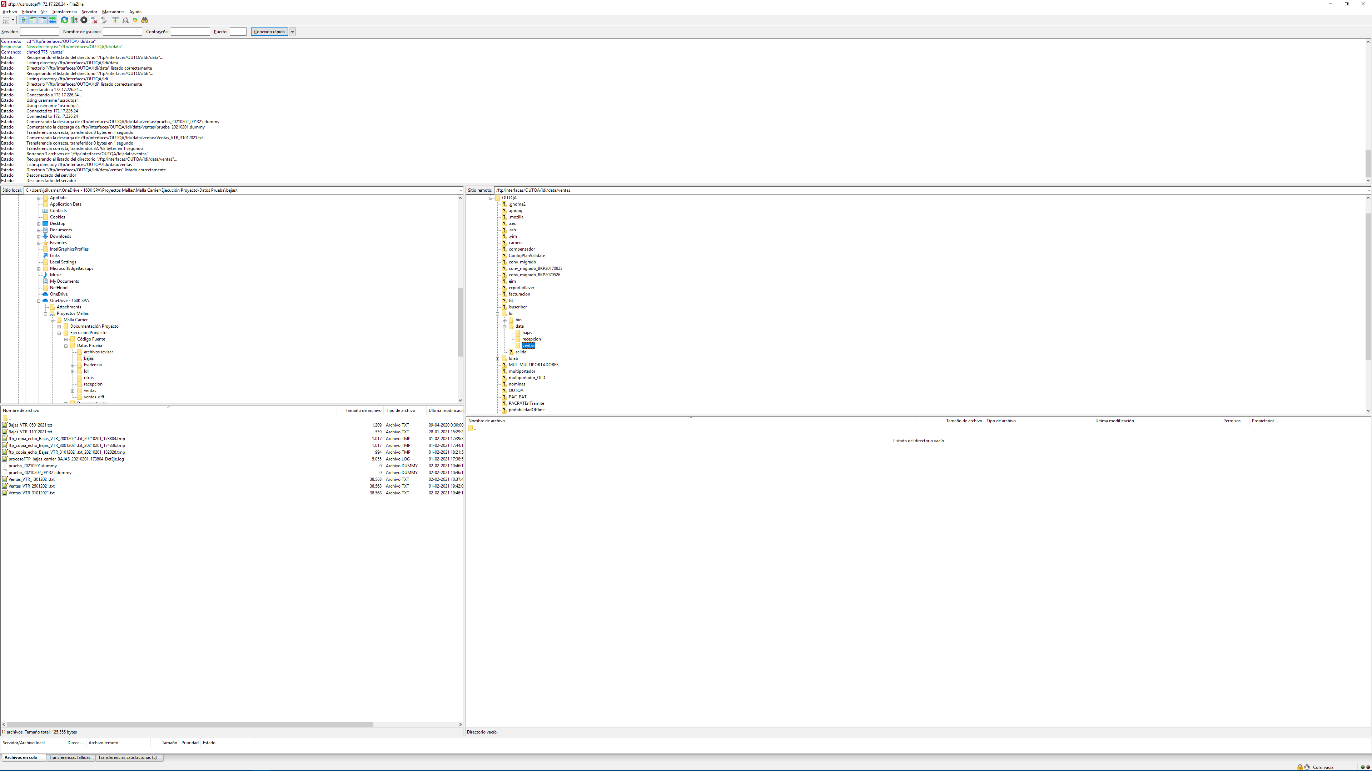

2. Corrida de malla, job altas (OS_LDIAB_ALTASP),indicando error

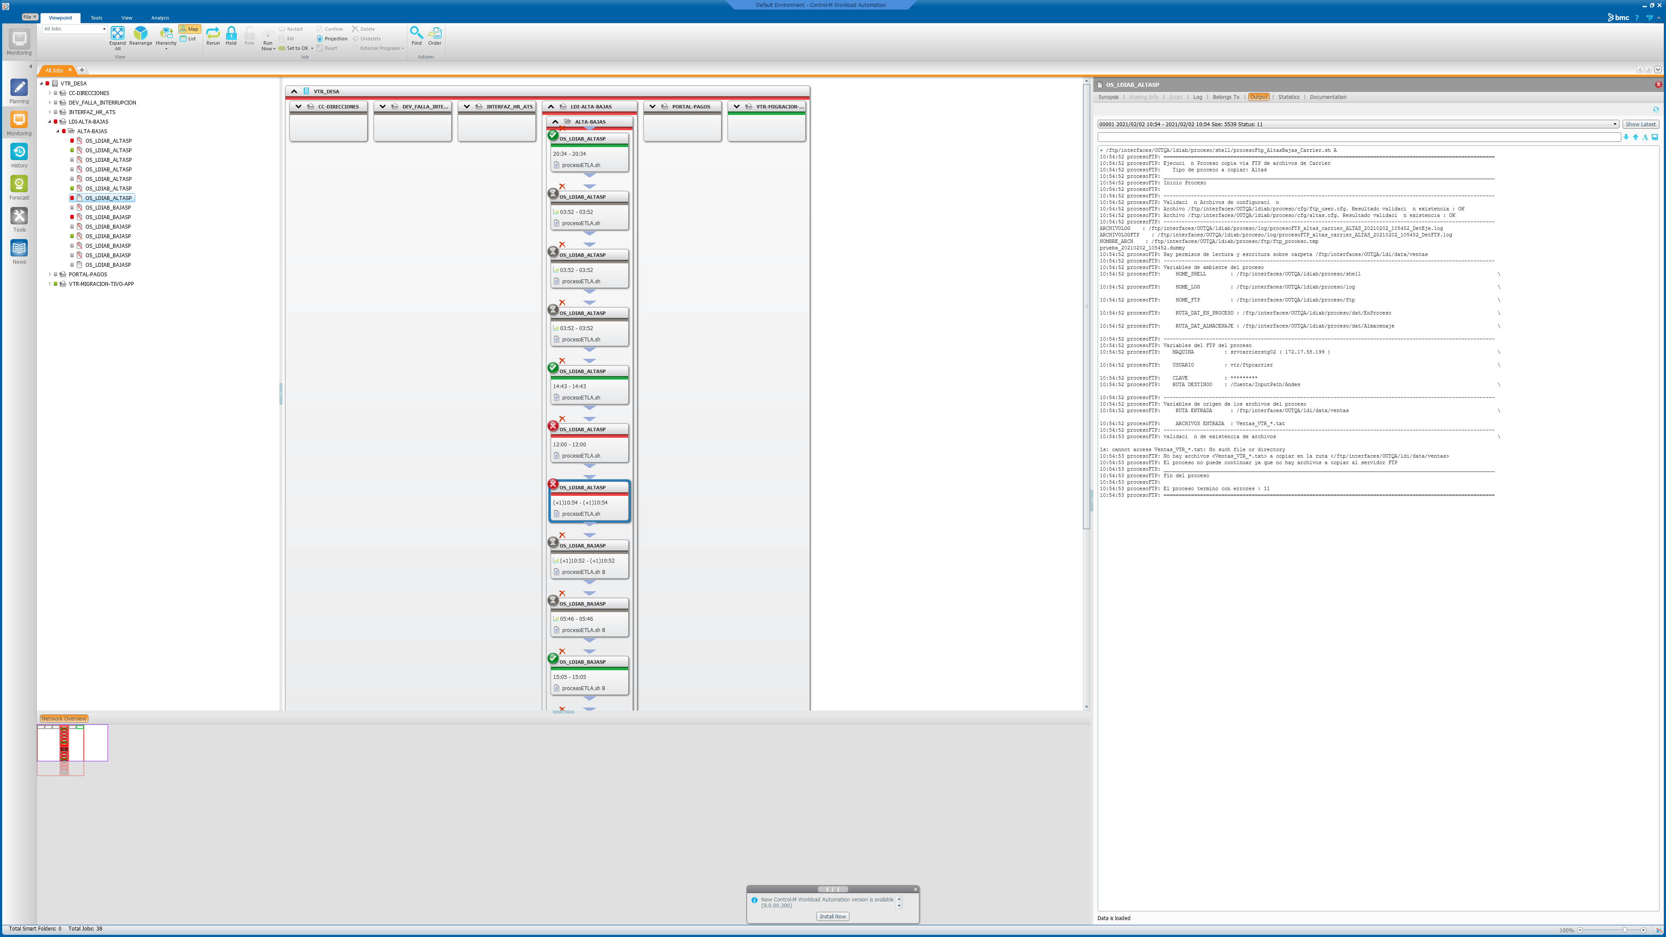

3.-Se revisa que llegue correo con error

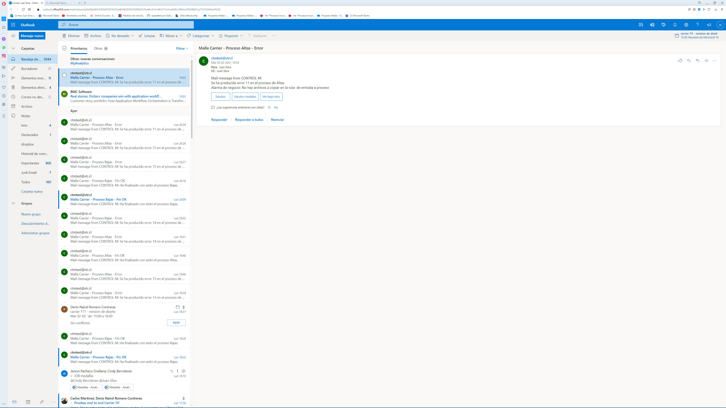

### Resultado

El resultado del caso es : OK

Las observaciones del caso son : sin obs.

## Caso 13 : Alta - Alerta Correo de Error Code 12

### Objetivo

El objetivo del caso es probar una de las funcionalidades de monitoreo de la malla, que es la de generar las alertas asociadas a cada ejecución en caso de error y su aviso por correo

### Resultado esperado

Que llegue el correo informado mensaje:

Se ha producido error 12 en el proceso de Altas.

Alarma de proceso: fin no exitoso mover archivo a área en proceso

### Preparación

1.-Copiar archivo Ventas_VTR_ddmmaa de pruebas y dejar contenido en ruta /ftp/interfaces/OUTQA/ldi/data/ventas

2.-Renombrar directorio /ftp/interfaces/OUTQA/ldiab/proceso/dat/EnProceso

3. Corrida de malla, job altas (OS_LDIAB_ALTASP),indicando error

4.-Se revisa que llegue correo con error (fin prueba)

5. Luego de la prueba, dar vuelta atras con renombrar directorio

### Ejecución

1.-Copiar archivo Ventas_VTR_ddmmaa de pruebas y dejar contenido en ruta /ftp/interfaces/OUTQA/ldi/data/ventas

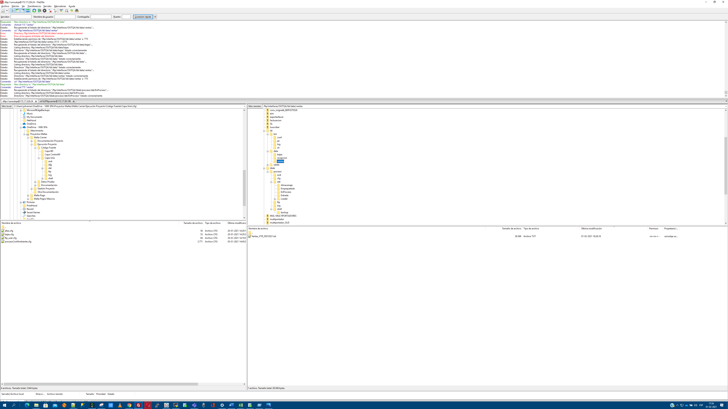

2.-Renombrar directorio /ftp/interfaces/OUTQA/ldiab/proceso/dat/EnProceso

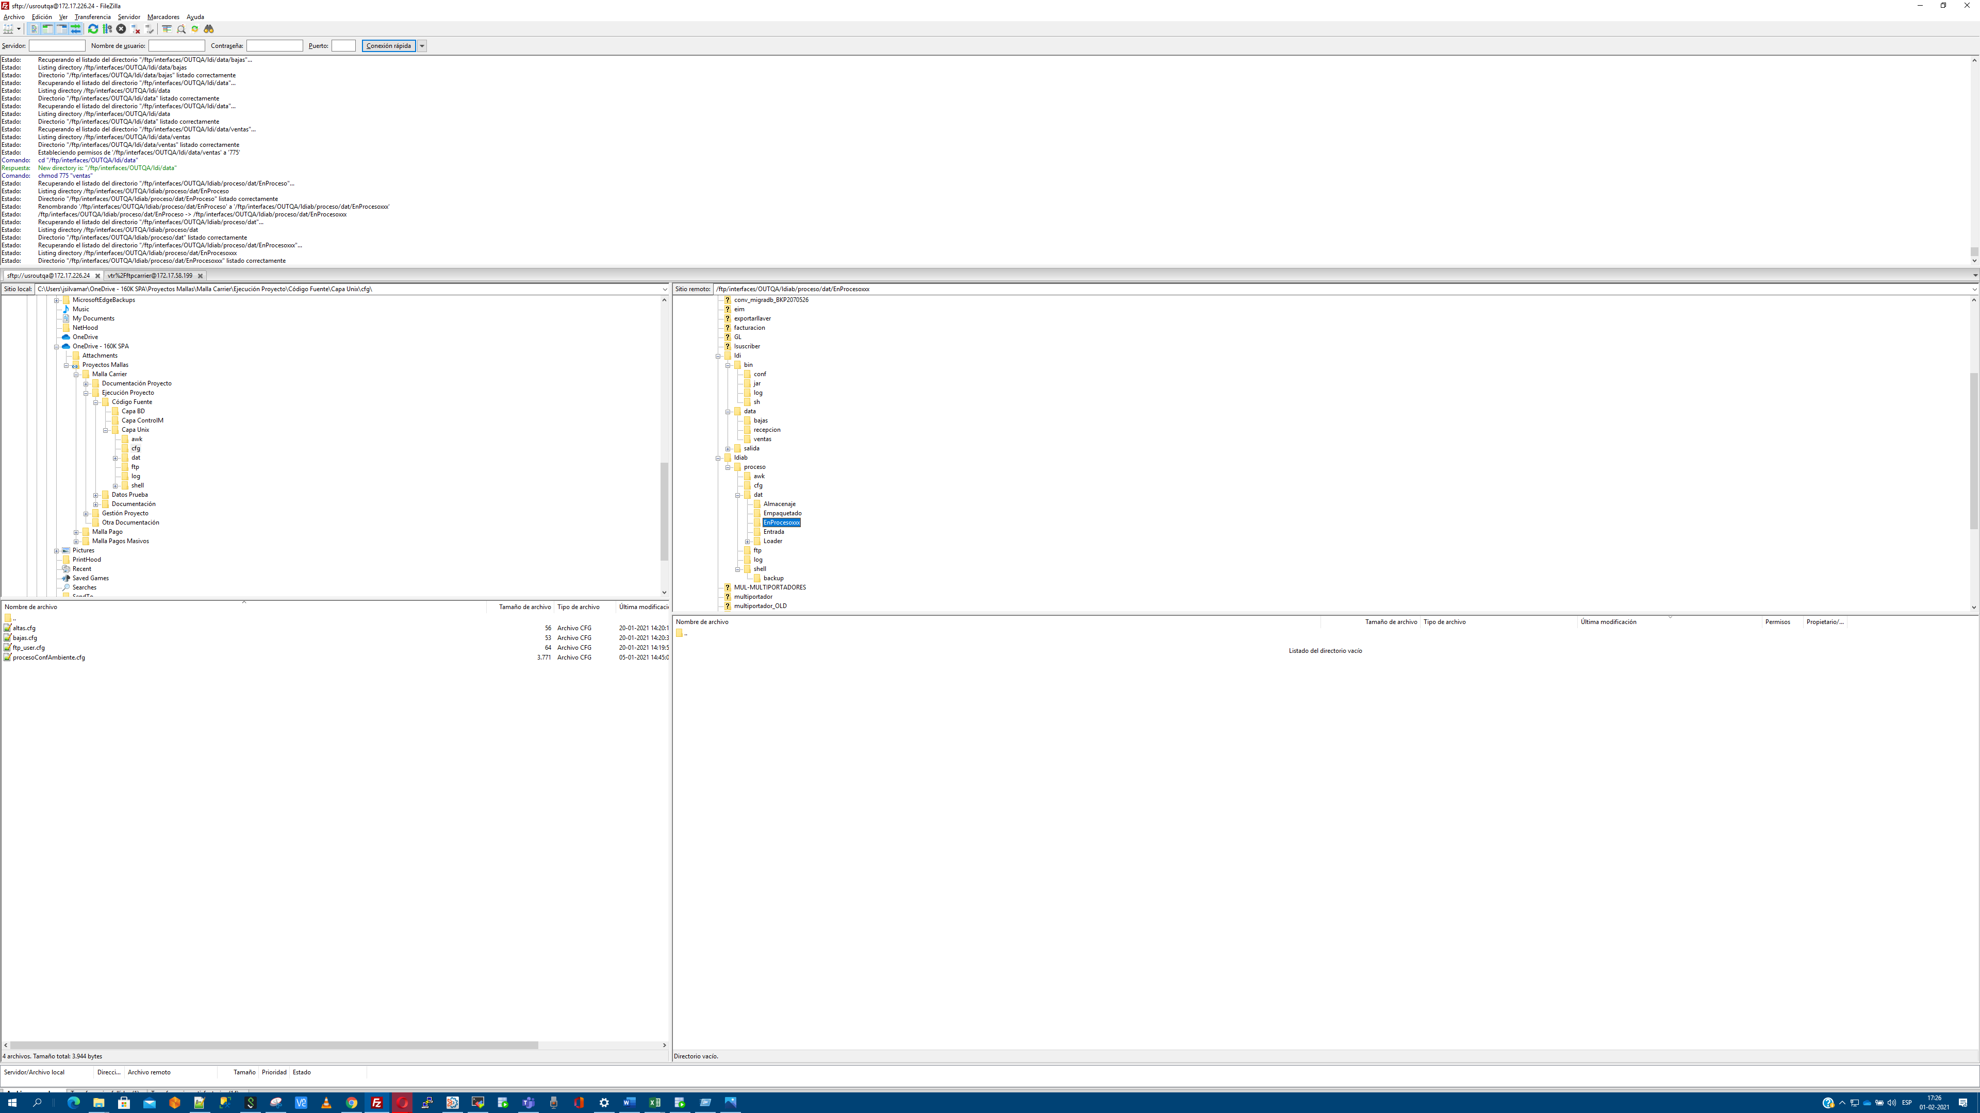

3. Corrida de malla, job altas (OS_LDIAB_ALTASP),indicando error

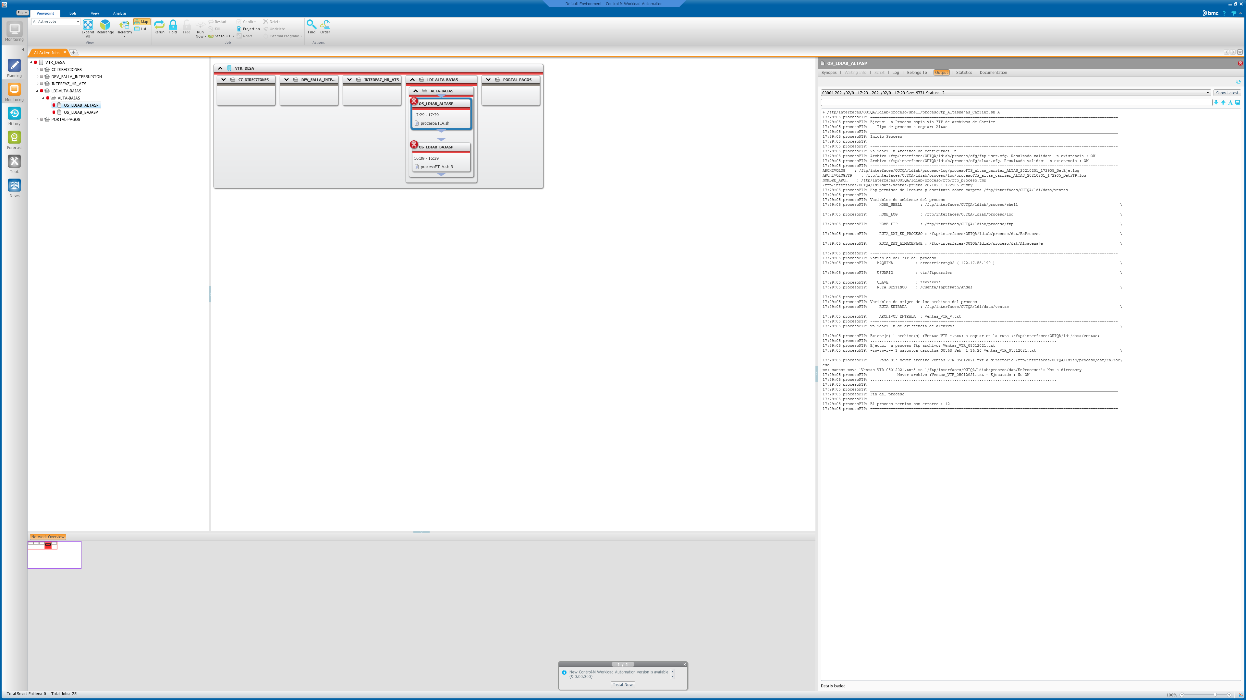

4.-Se revisa que llegue correo con error (fin prueba)

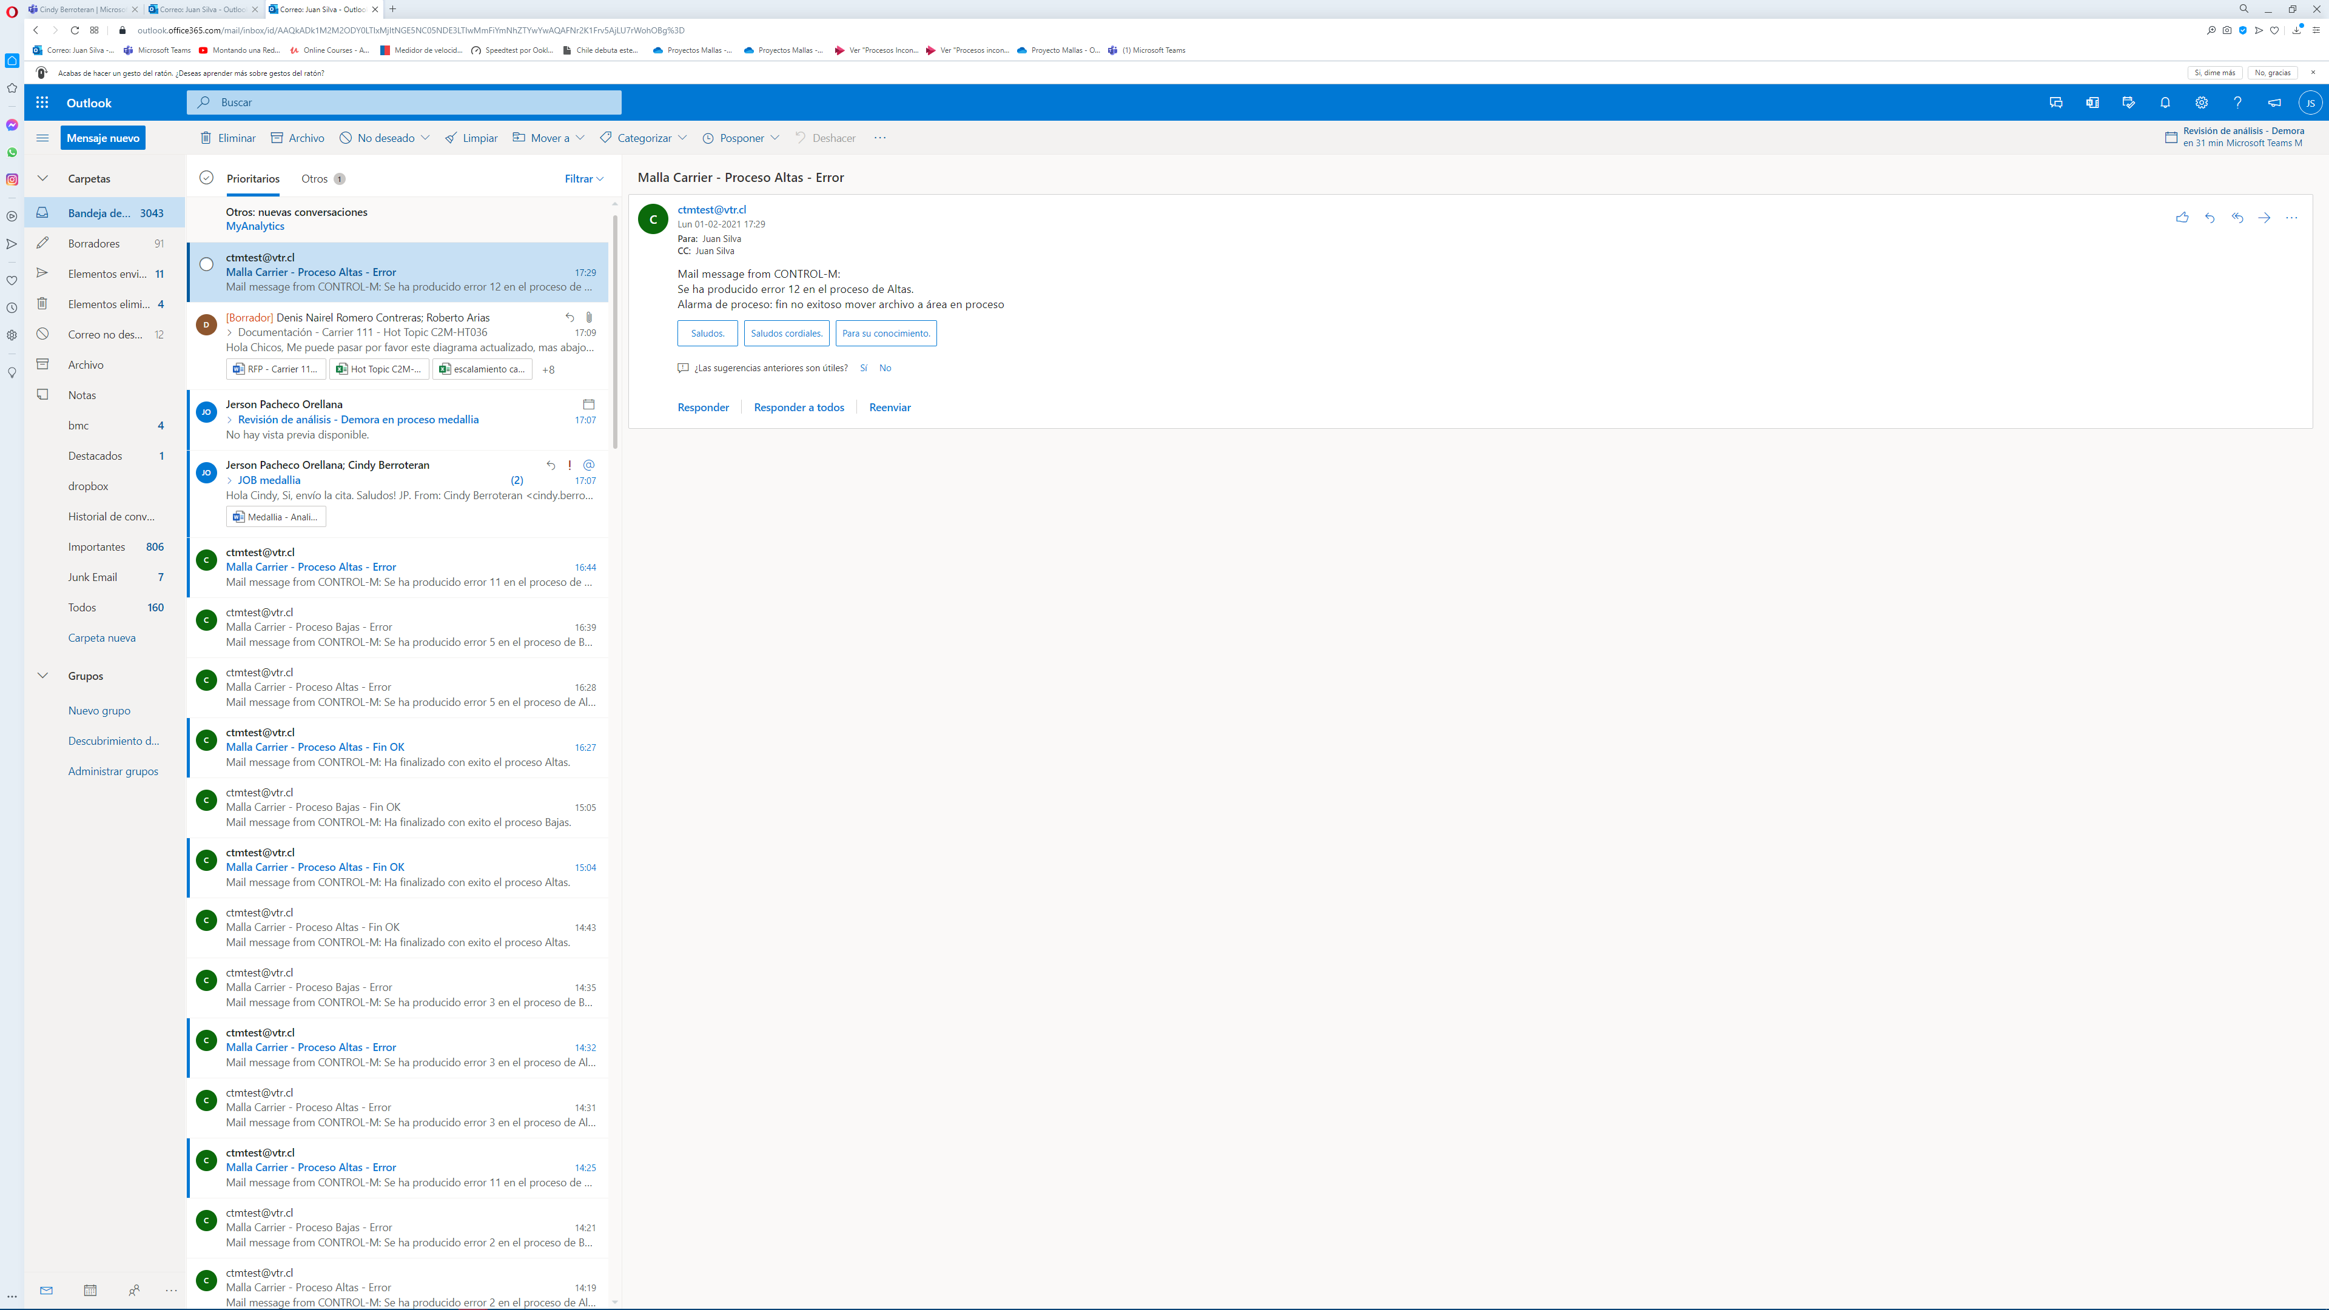

5. Luego de la prueba, dar vuelta atras con renombrar directorio

### Resultado

El resultado del caso es : OK

Las observaciones del caso son : sin obs.

## Caso 14 : Alta - Alerta Correo de Error Code 13

### Objetivo

El objetivo del caso es probar una de las funcionalidades de monitoreo de la malla, que es la de generar las alertas asociadas a cada ejecución en caso de error y su aviso por correo

### Resultado esperado

Que llegue el correo informado mensaje:

Se ha producido error 13 en el proceso de Altas.

alarma proceso: Ejecución de la copia FTP incompleta .

### Preparación

1.-Copiar archivo Ventas_VTR_ddmmaa de pruebas y dejar contenido en ruta /ftp/interfaces/OUTQA/ldi/data/ventas

2.-modificar Shell para que tome un lapso de minutos con la instrucción sleep 120

3. Corrida de malla, job altas (OS_LDIAB_ALTASP)

4. luego de 30 segundos, modificar el log ejec ftp, modificando el código de retorno 256 para termino exitoso de la copia.

5.-Se revisa que llegue correo con error (fin prueba)

### Ejecución

1.-Copiar archivo Ventas_VTR_ddmmaa de pruebas y dejar contenido en ruta /ftp/interfaces/OUTQA/ldi/data/ventas

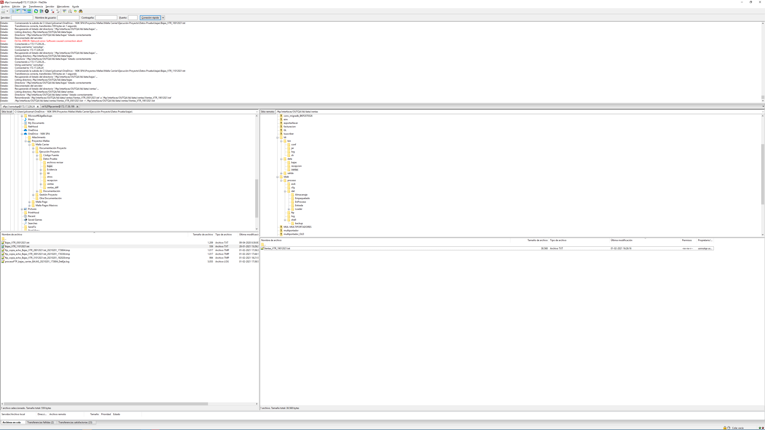

2.-modificar Shell para que tome un lapso de 2 minutos con la instrucción sleep 120

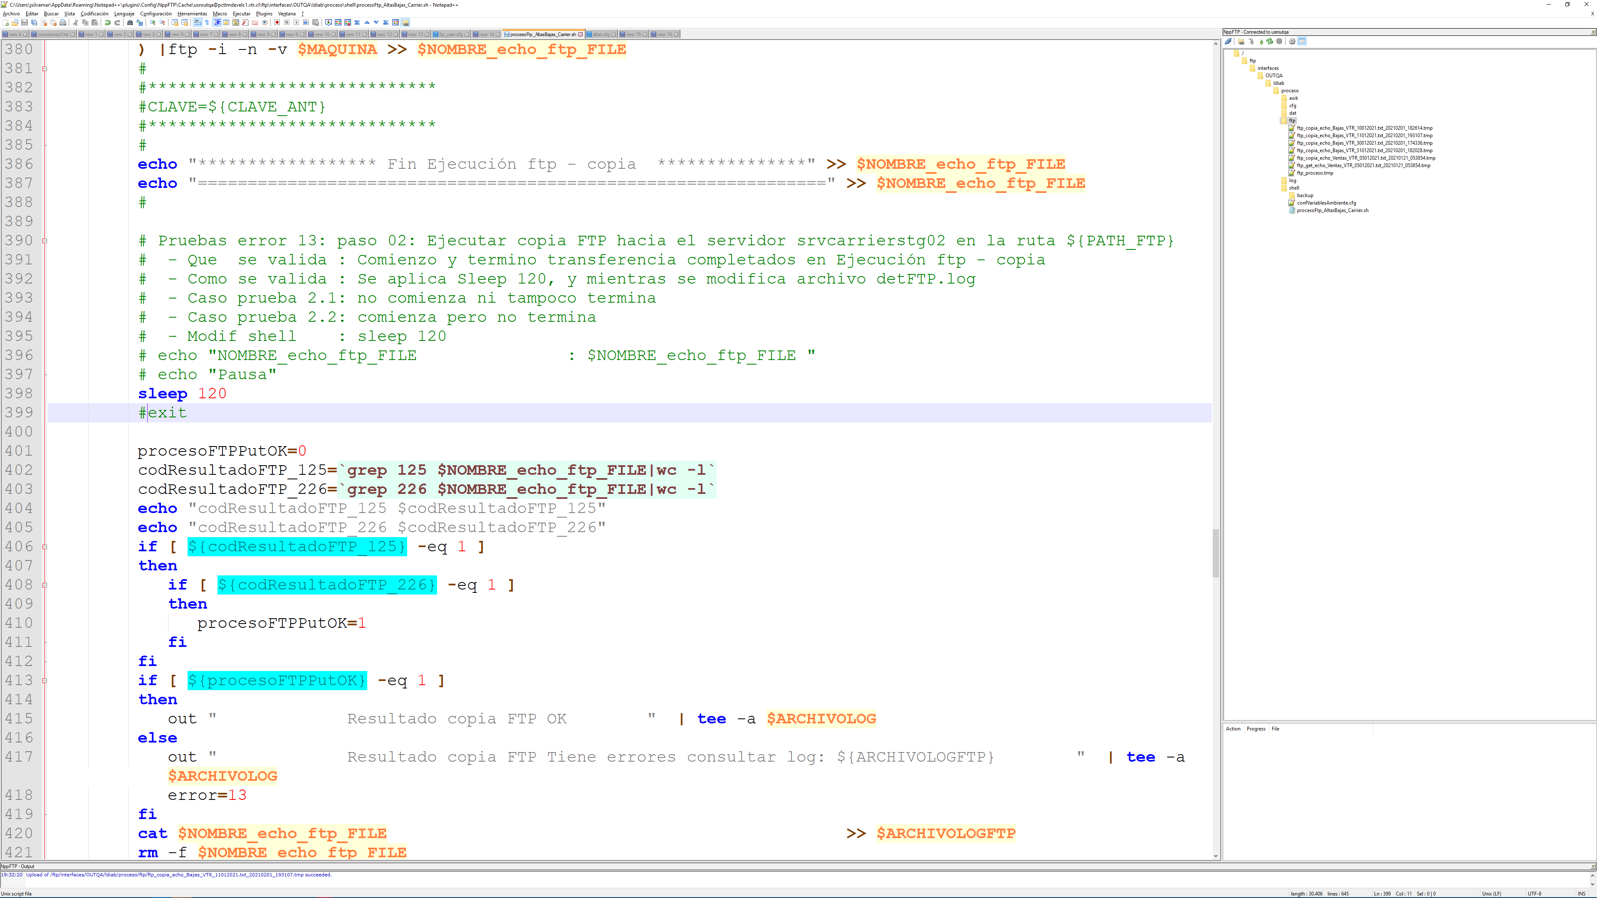

3. Corrida de malla, job altas (OS_LDIAB_ALTASP)

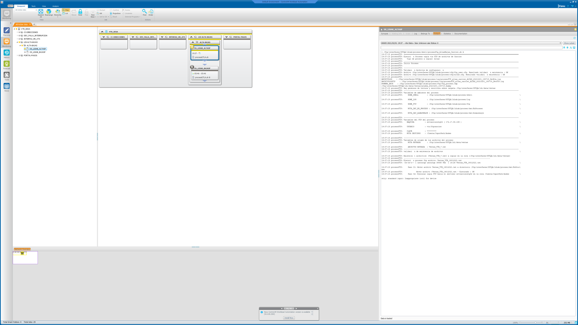

4. luego de 30 segundos, modificar el log ejec ftp, modificando el código de retorno 226 para termino exitoso de la copia.

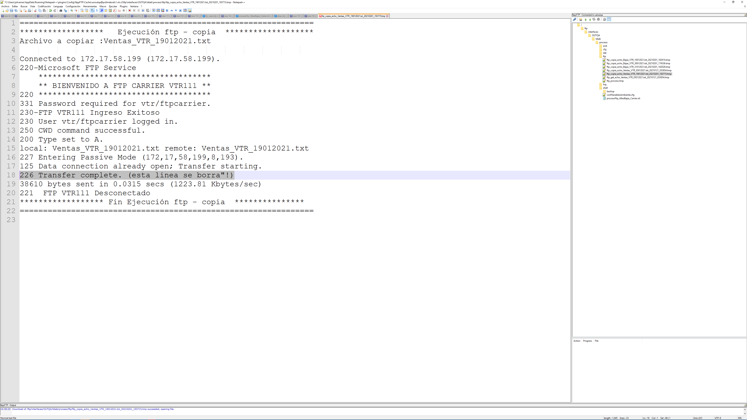

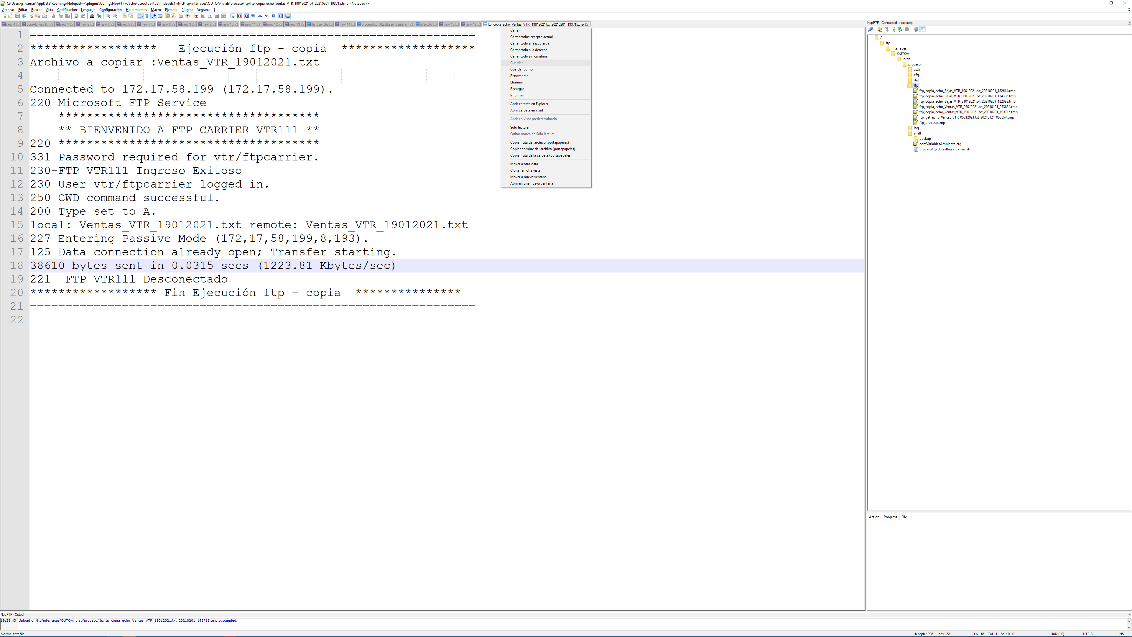

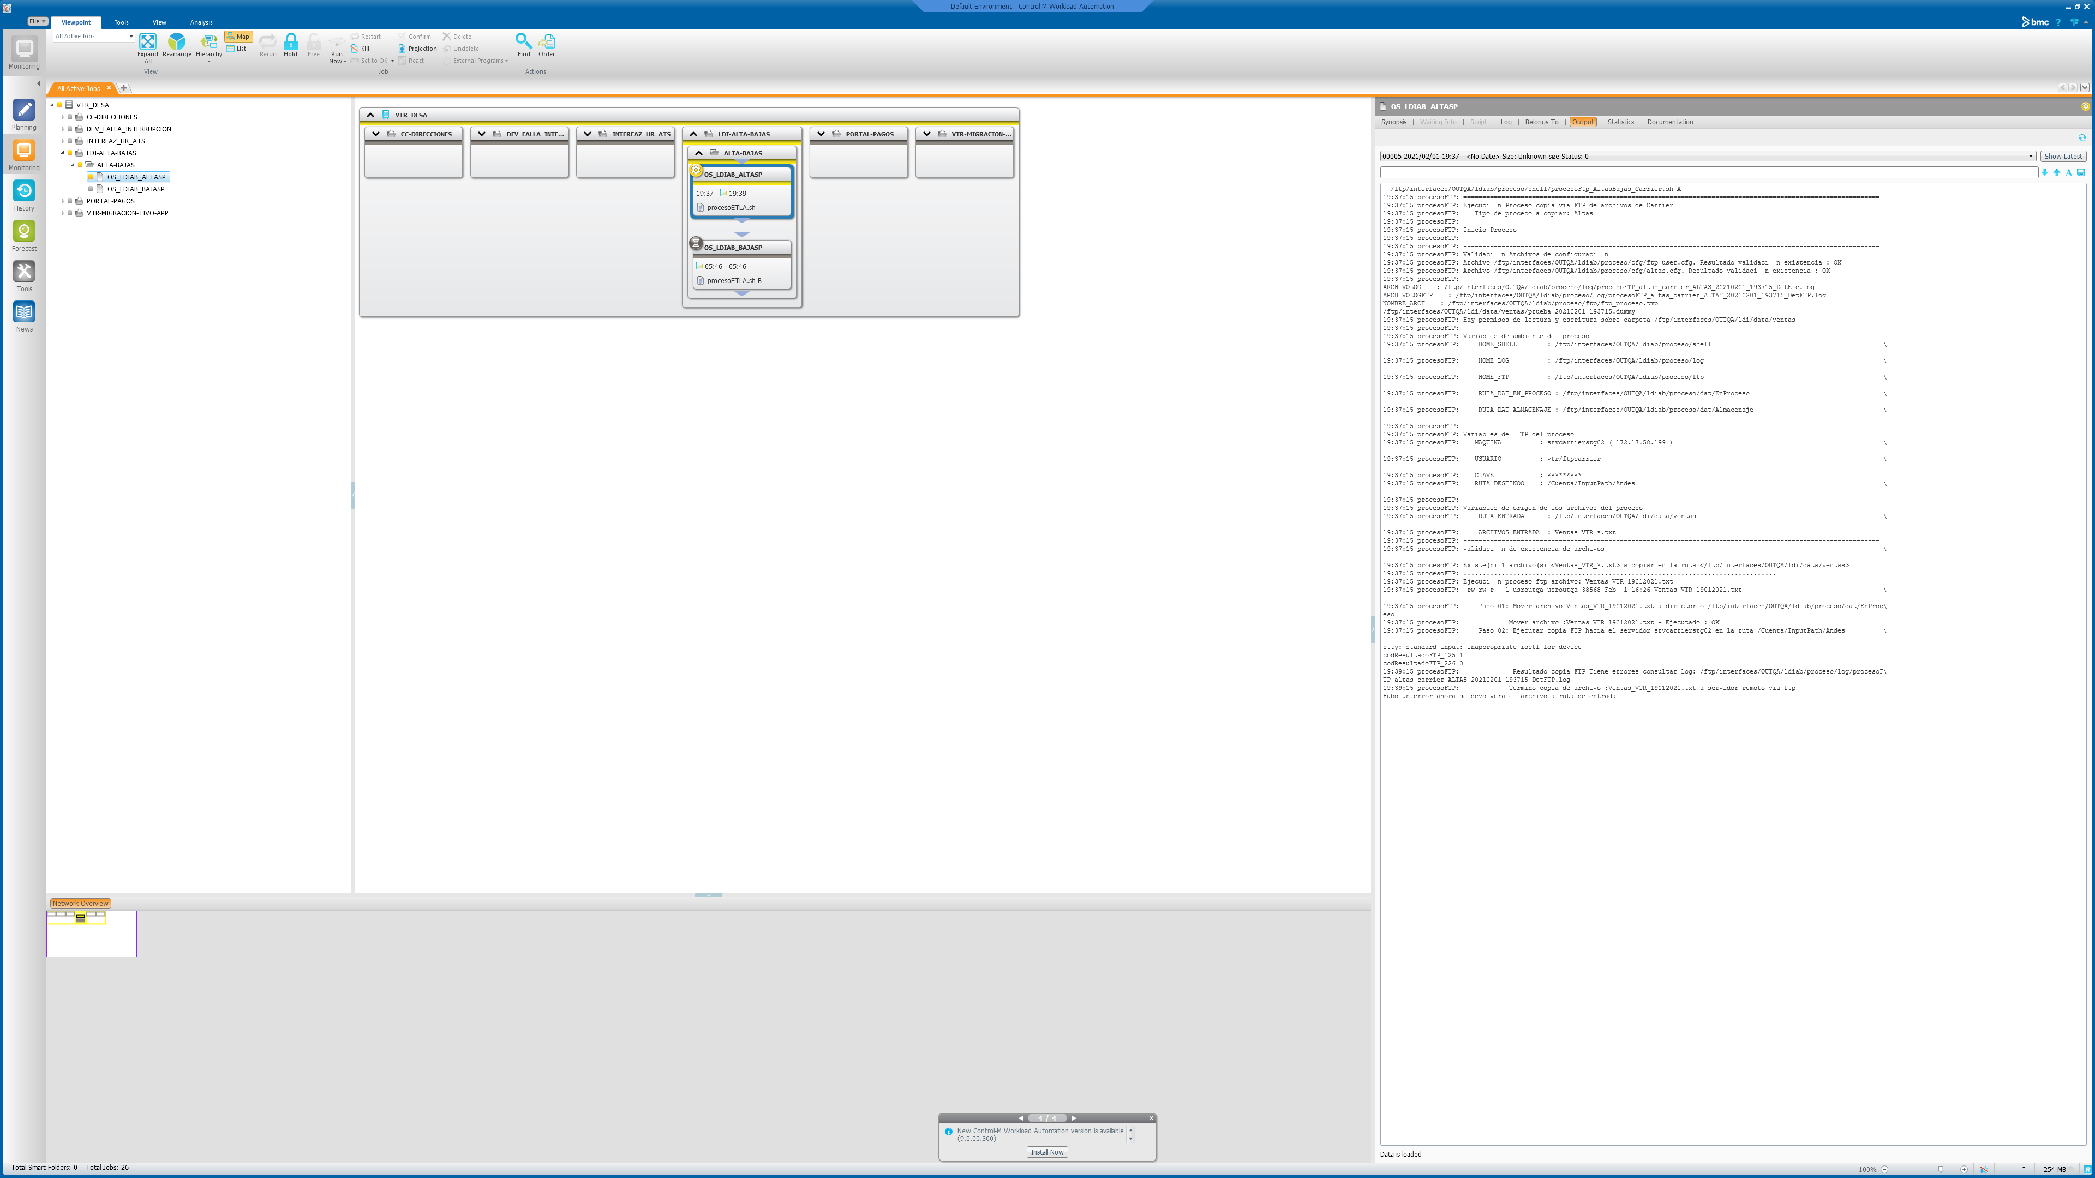

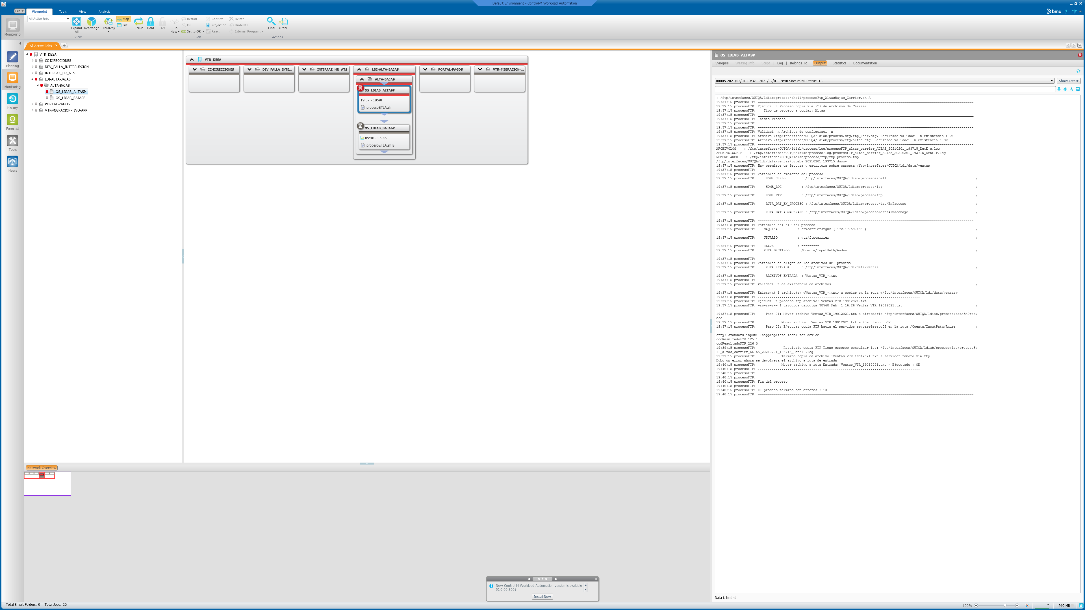

5.-Se revisa que llegue correo con error (fin prueba)

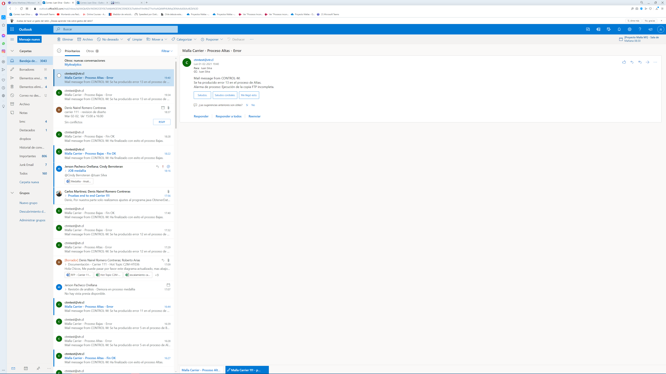

### Resultado

El resultado del caso es : OK

Las observaciones del caso son : sin obs.

## Caso 15 : Alta - Alerta Correo de Error Code 14

### Objetivo

El objetivo del caso es probar una de las funcionalidades de monitoreo de la malla, que es la de generar las alertas asociadas a cada ejecución en caso de error y su aviso por correo

### Resultado esperado

Que llegue el correo informado mensaje:

Se ha producido error 14 en el proceso de Altas.

Alarma de proceso: error en la validacion del archivo enviado. Problema de FTP.

### Preparación

1.-Copiar archivo Ventas_VTR_ddmmaa de pruebas y dejar contenido en ruta /ftp/interfaces/OUTQA/ldi/data/ventas

2.-modificar Shell para que tome un lapso de 2 minutos con la instrucción sleep 120

3. Corrida de malla, job altas (OS_LDIAB_ALTASP)

4. luego de 30 segundos, modificar el log detftp, modificando el código de retorno 256 para termino exitoso de la copia.

5.-Se revisa que llegue correo con error (fin prueba)

### Ejecución

1.-Copiar archivo Ventas_VTR_ddmmaa de pruebas y dejar contenido en ruta /ftp/interfaces/OUTQA/ldi/data/ventas

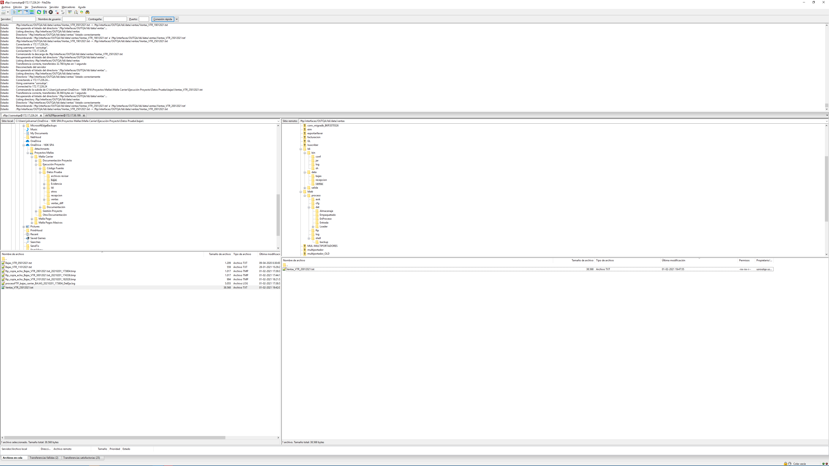

2.-modificar Shell para que tome un lapso de 2 minutos con la instrucción sleep 120

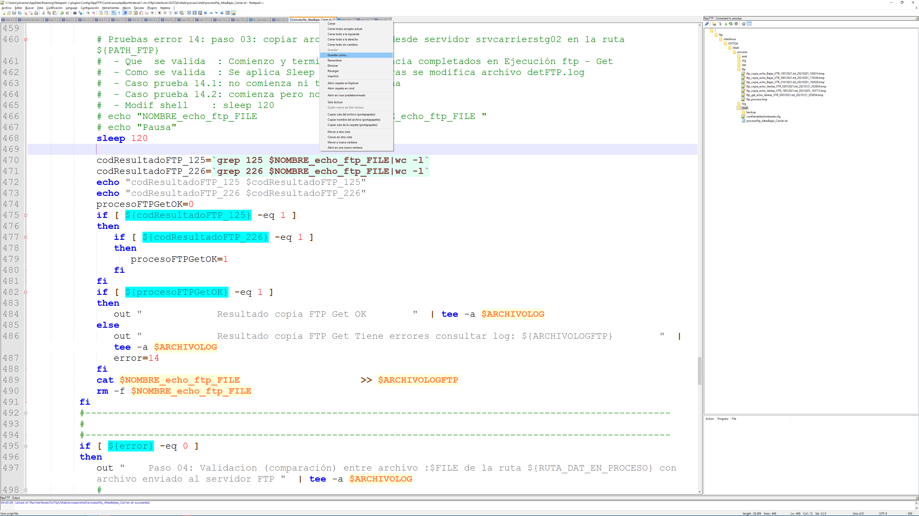

3. Corrida de malla, job altas (OS_LDIAB_ALTASP)

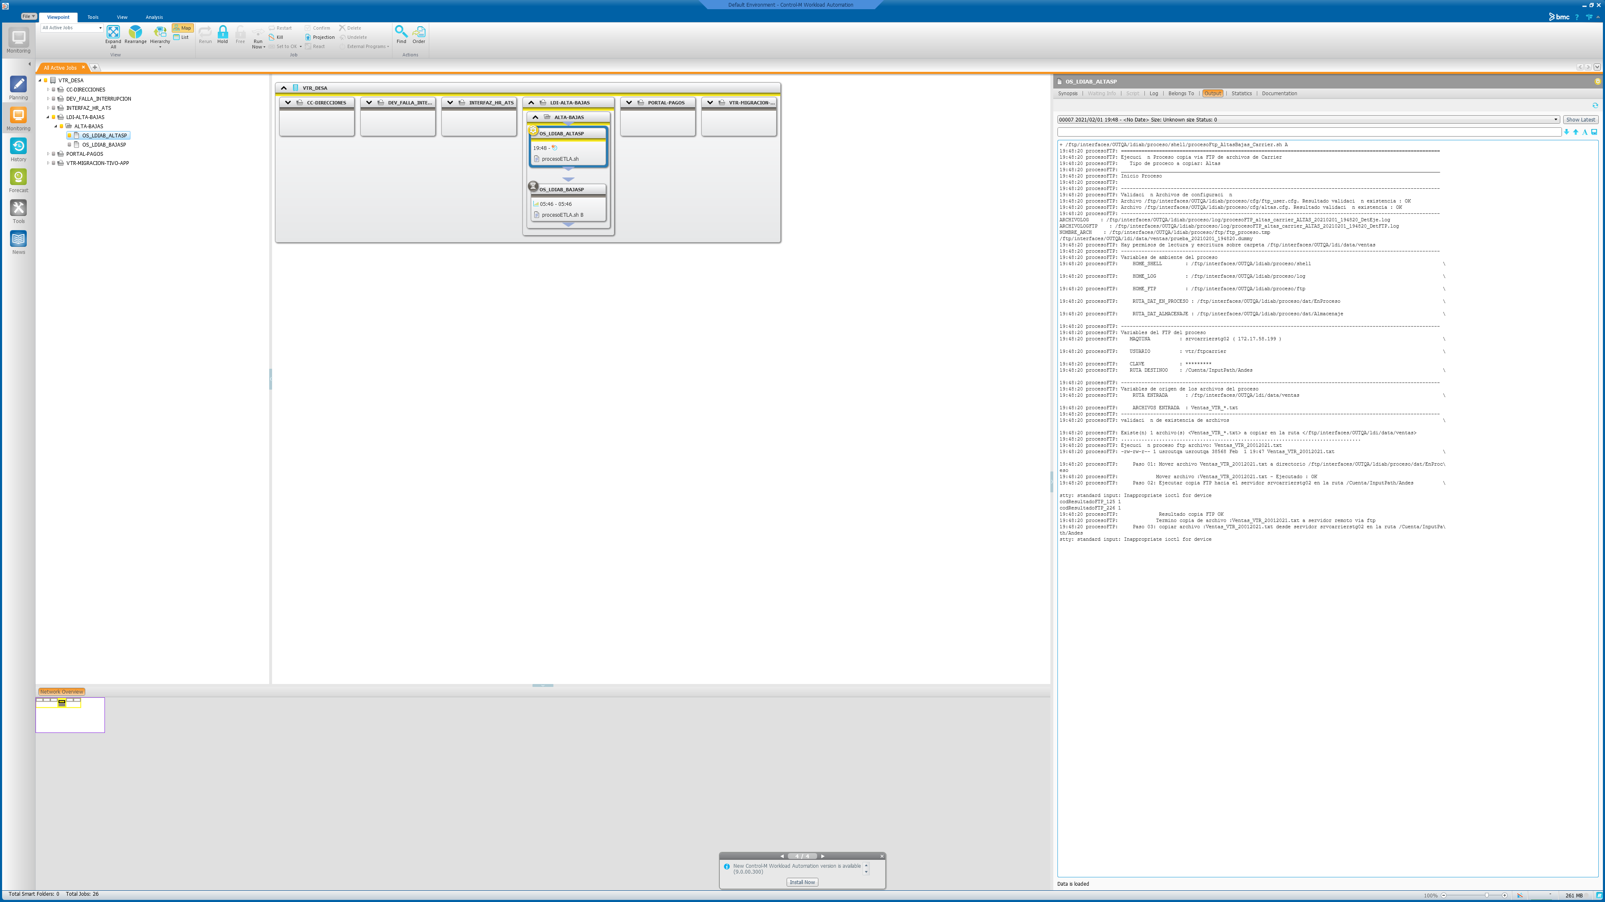

4. luego de 30 segundos, modificar el log de ftp, modificando el código de retorno 226 para termino exitoso de la copia.

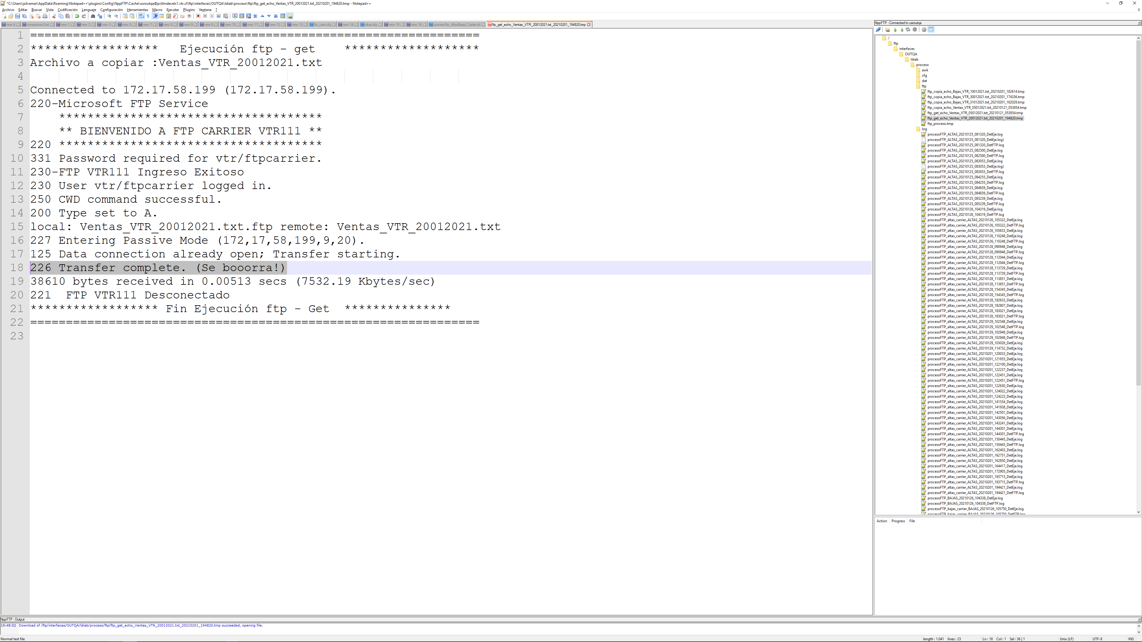

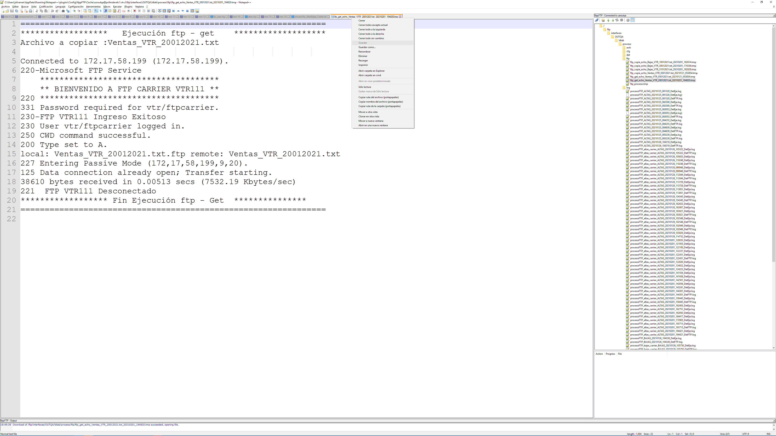

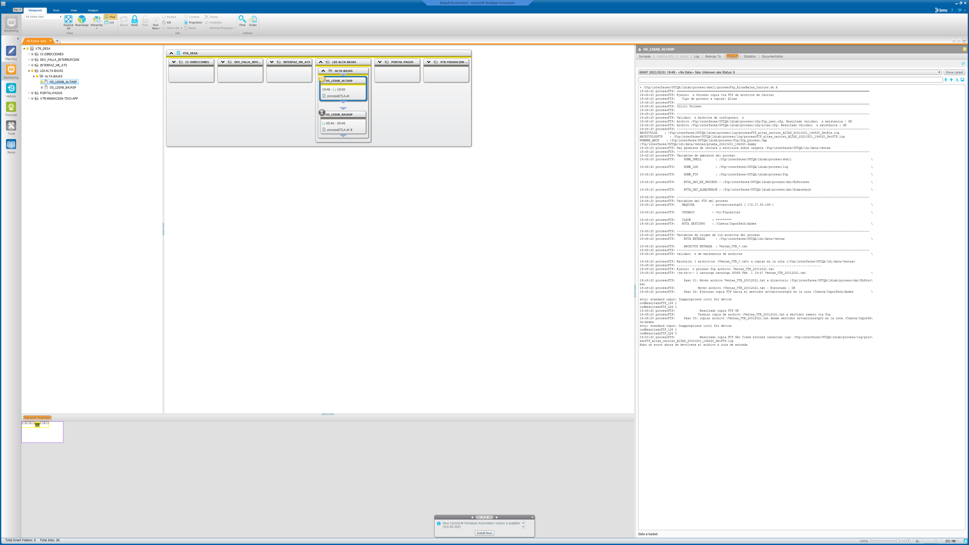

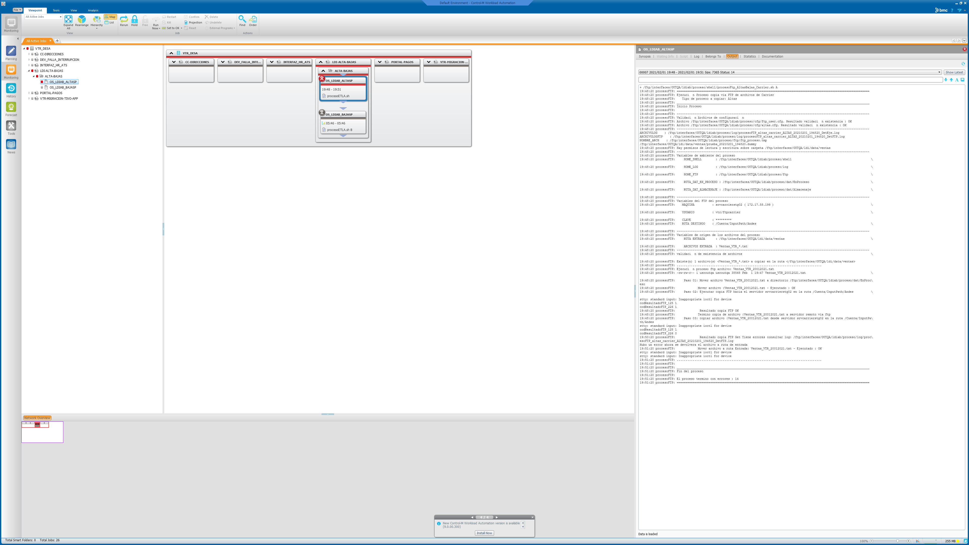

5.-Se revisa que llegue correo con error (fin prueba)

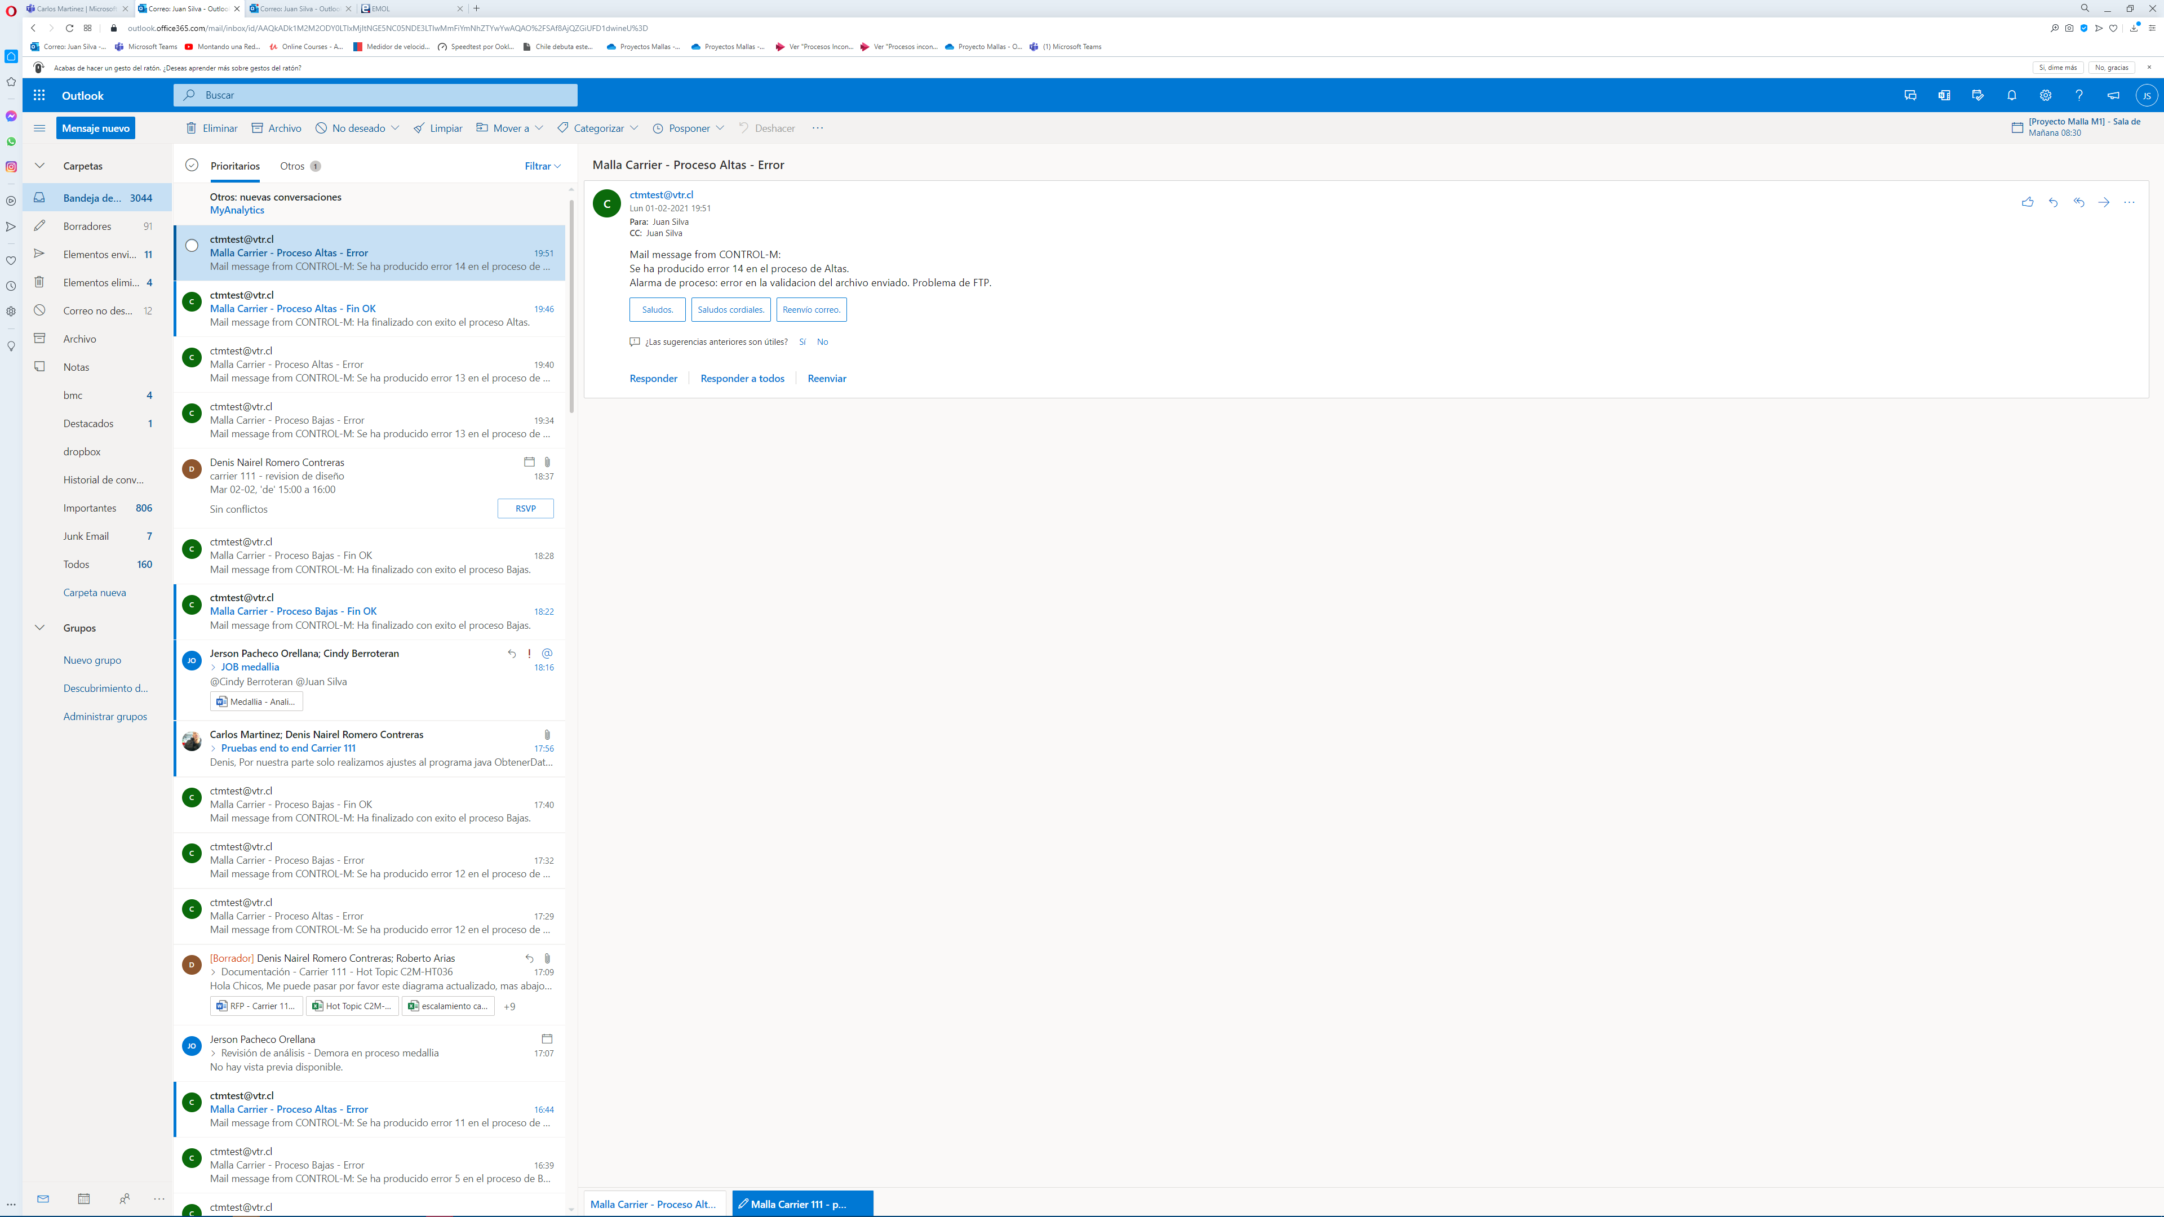

### Resultado

El resultado del caso es : OK

Las observaciones del caso son : sin obs.

## Caso 16 : Alta - Alerta Correo de Error Code 15

### Objetivo

El objetivo del caso es probar una de las funcionalidades de monitoreo de la malla, que es la de generar las alertas asociadas a cada ejecución en caso de error y su aviso por correo

### Resultado esperado

Que llegue el correo informado mensaje:

Se ha producido error 15 en el proceso de Altas.

Alarma de proceso: error en la validacion del archivo enviado. Archivo enviado y archivo del servidor son diferentes.

### Preparación

1.-Copiar archivo Ventas_VTR_ddmmaa de pruebas y dejar contenido en ruta /ftp/interfaces/OUTQA/ldi/data/ventas

2.-modificar Shell para que tome un lapso de 2 minutos con la instrucción sleep 120

3. Corrida de malla, job altas (OS_LDIAB_ALTASP)

4. luego de 30 segundos, modificar el archivo $FILE de la ruta ${RUTA_DAT_EN_PROCESO} para dejarlo distinto al enviado enviado al servidor FTP

5.-Se revisa que llegue correo con error (fin prueba)

### Ejecución

1.-Copiar archivo Ventas_VTR_ddmmaa de pruebas y dejar contenido en ruta /ftp/interfaces/OUTQA/ldi/data/ventas

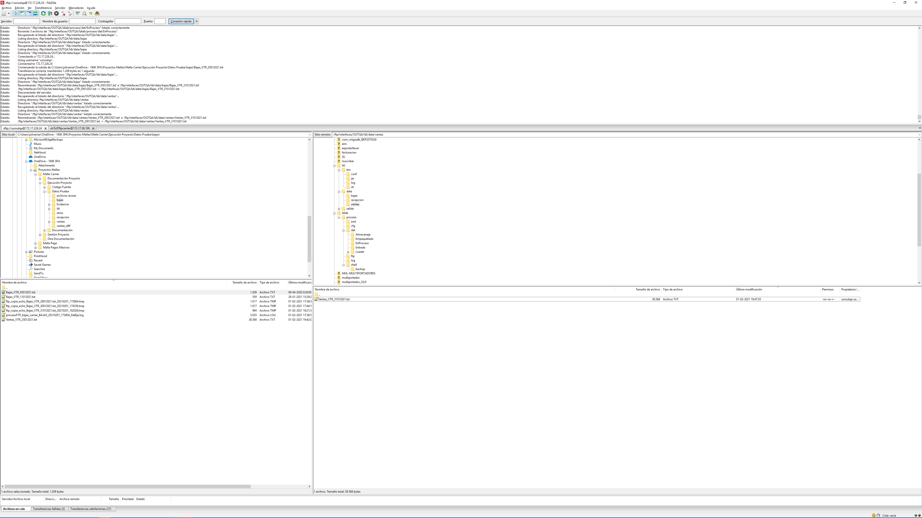

2.-modificar Shell para que tome un lapso de 2 minutos con la instrucción sleep 120

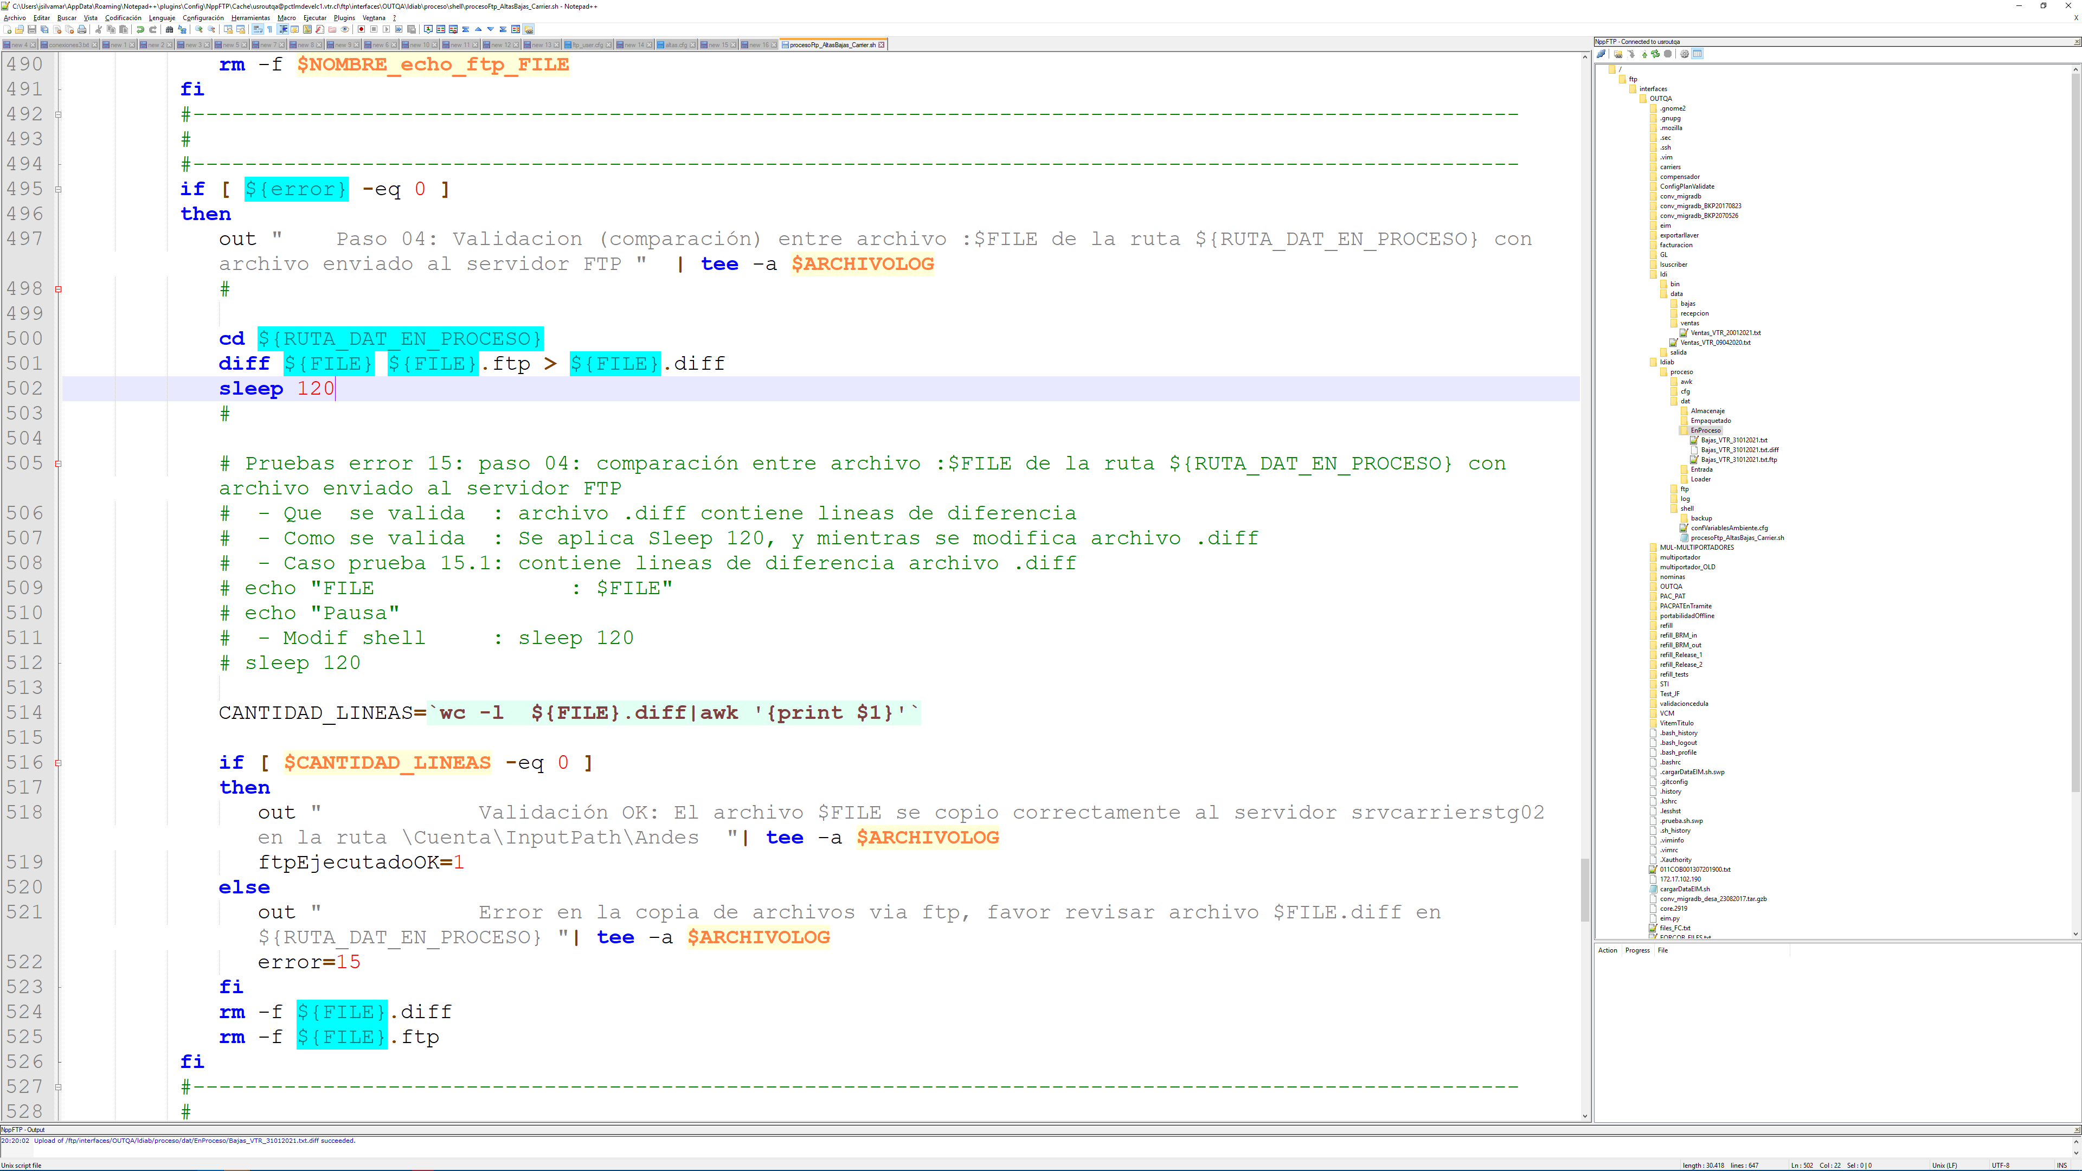

3. Corrida de malla, job altas (OS_LDIAB_ALTASP)

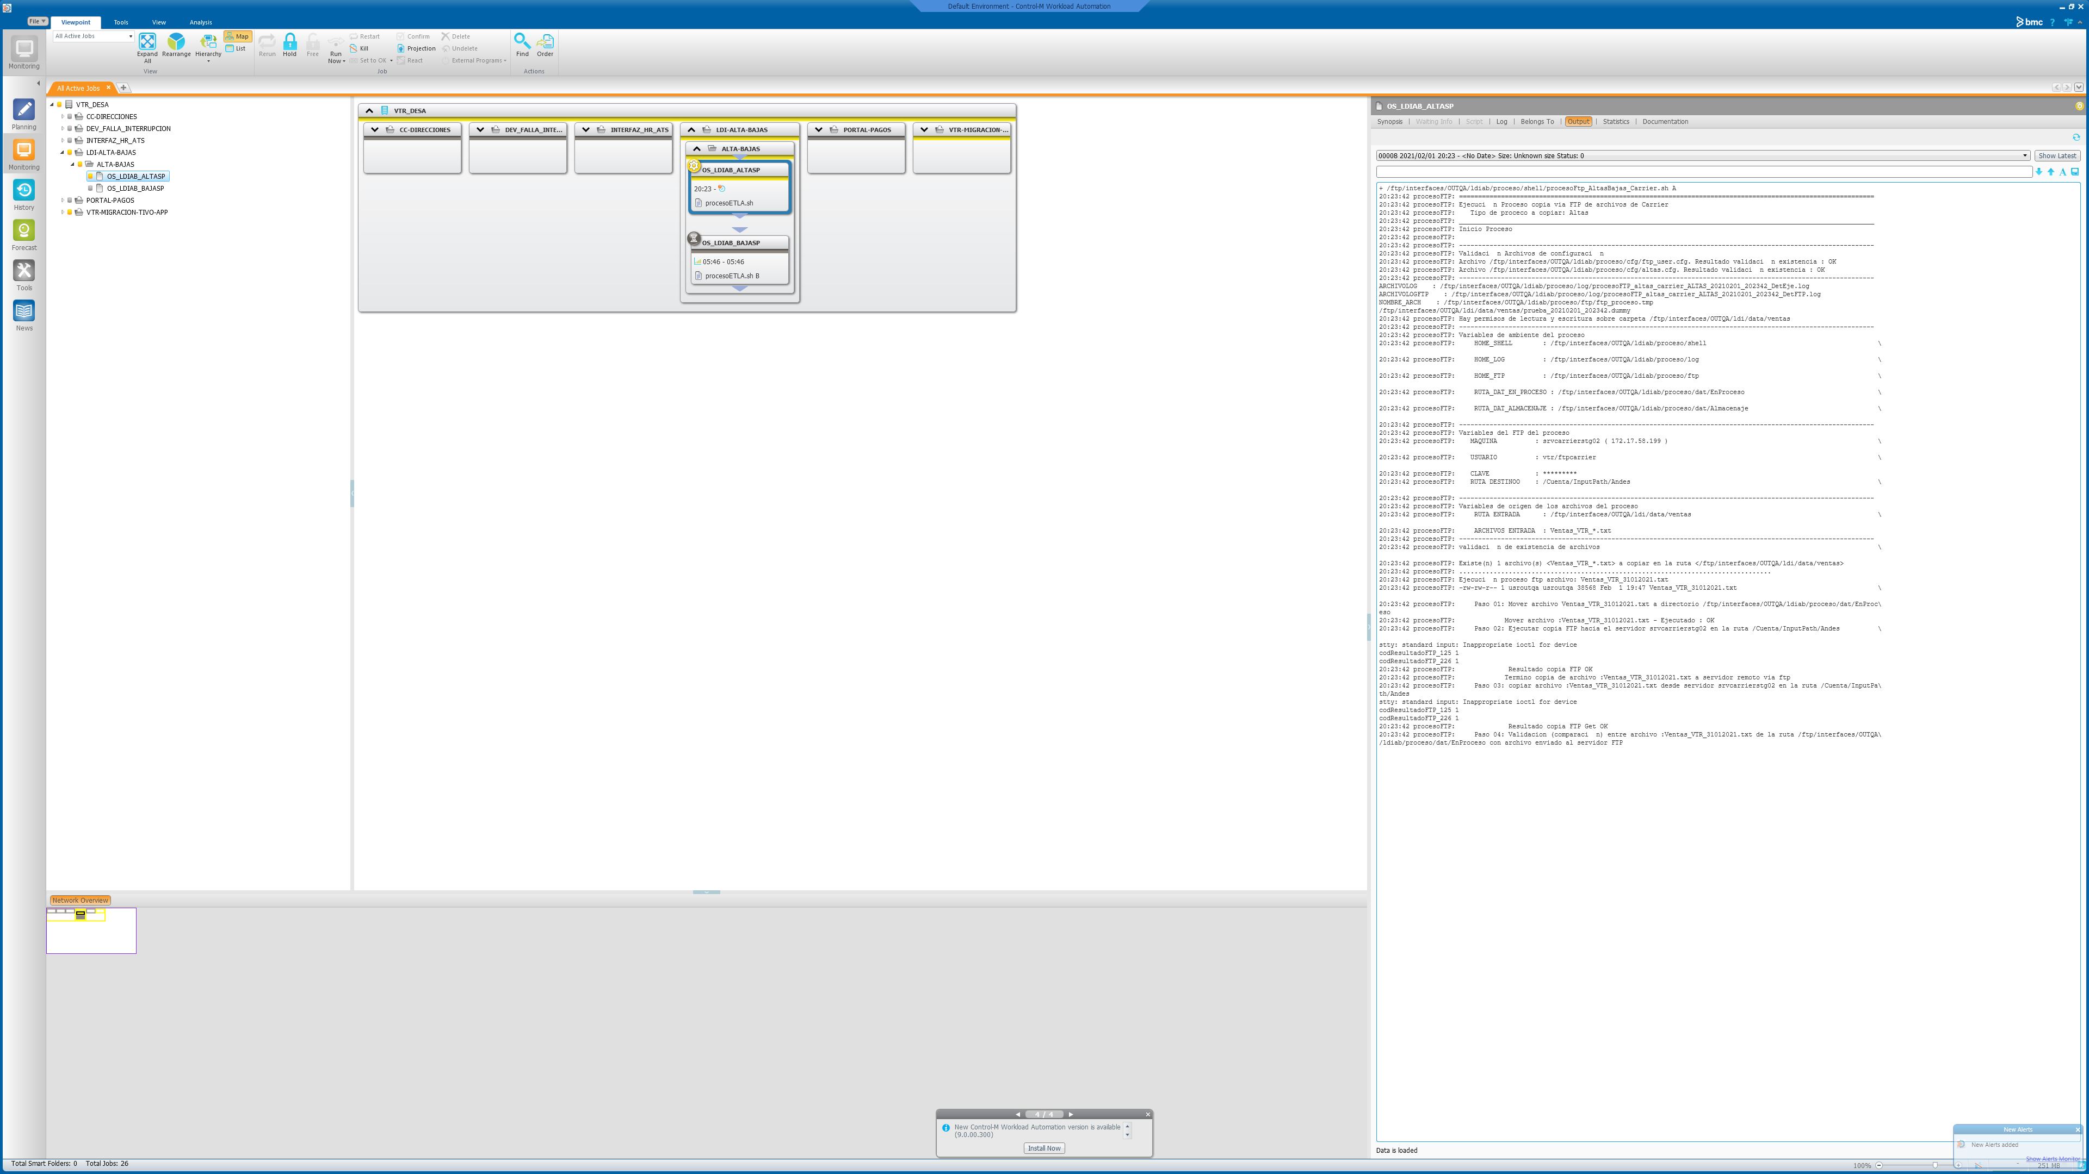

4. luego de 30 segundos, modificar el archivo diff de la ruta ${RUTA_DAT_EN_PROCESO} para dejarlo distinto al enviado enviado al servidor FTP

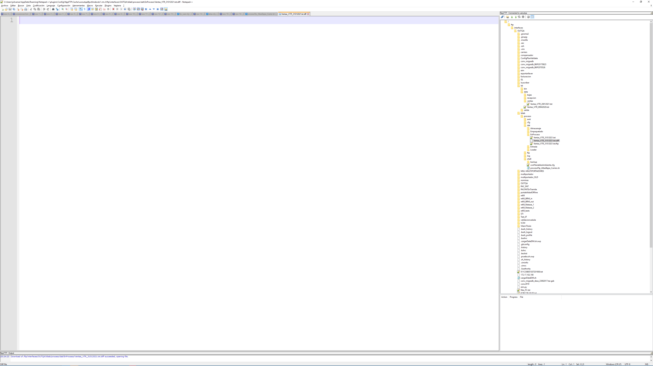

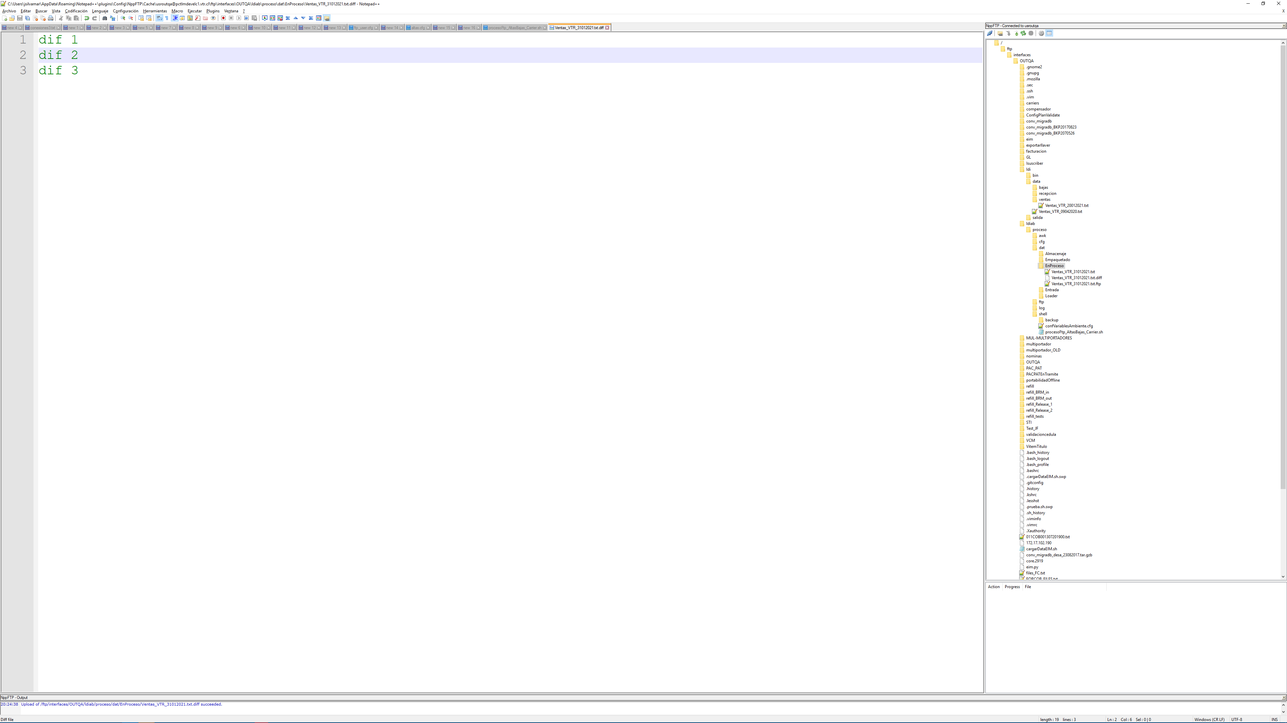

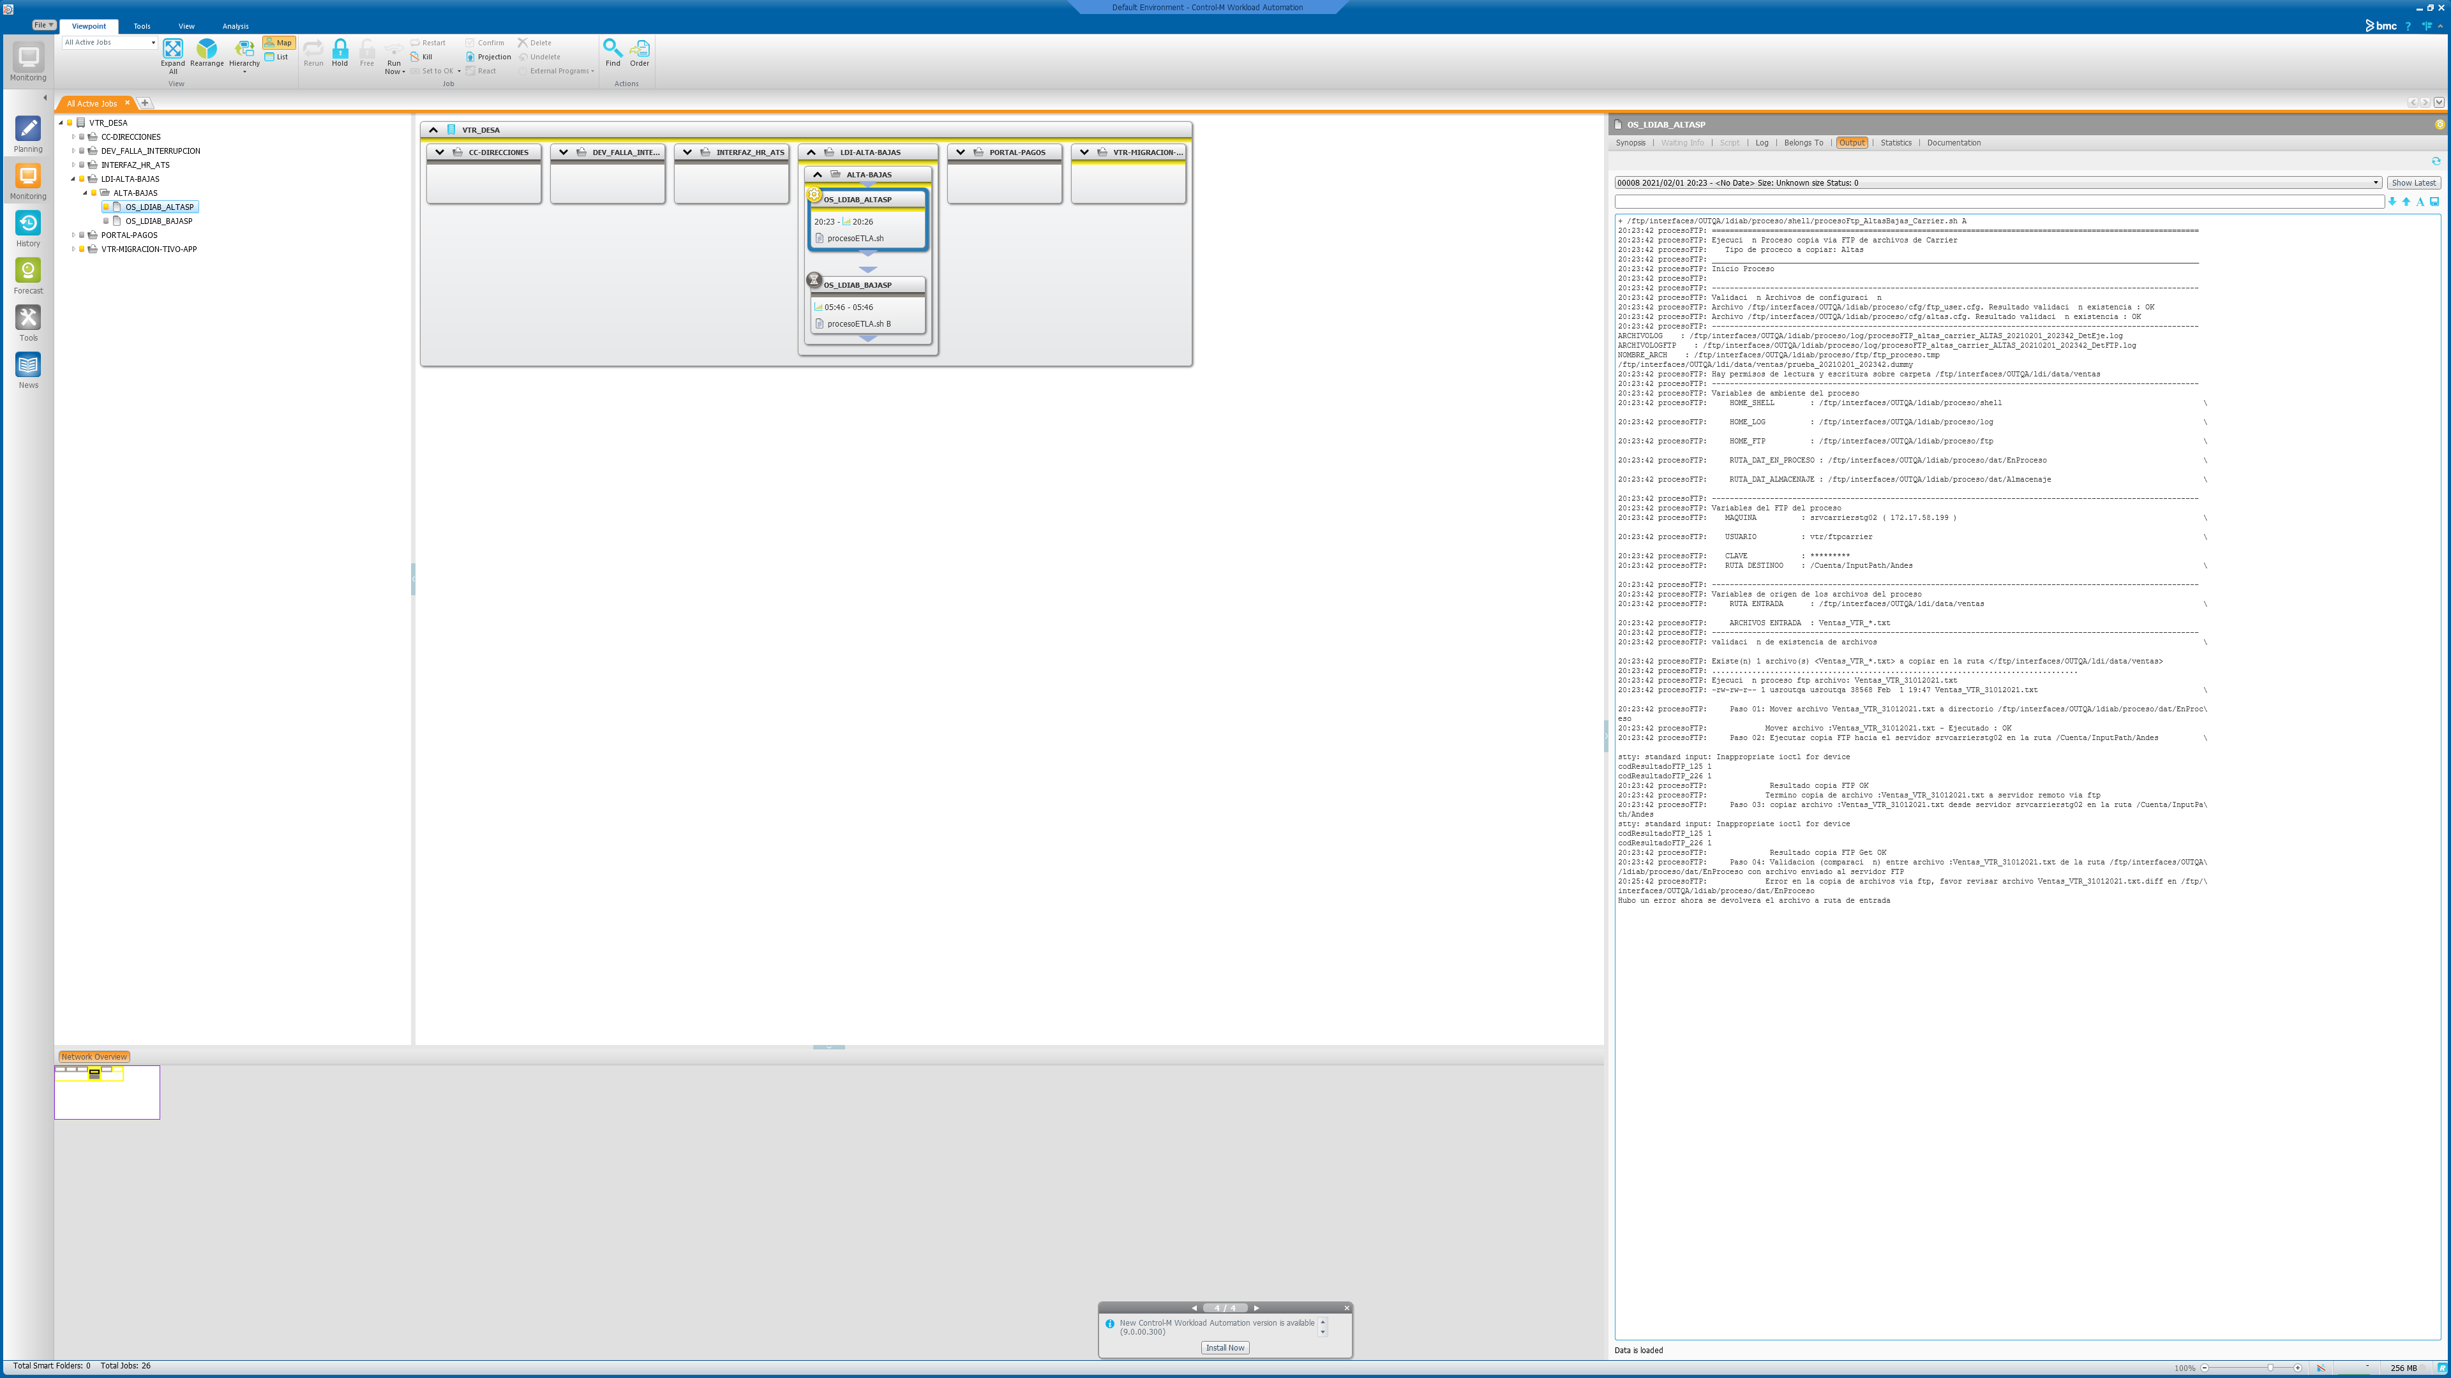

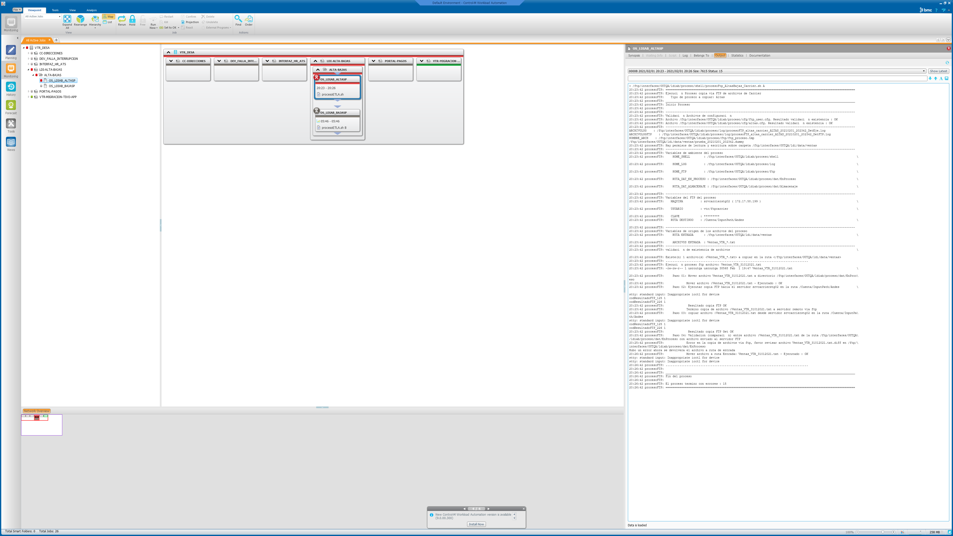

5.-Se revisa que llegue correo con error (fin prueba)

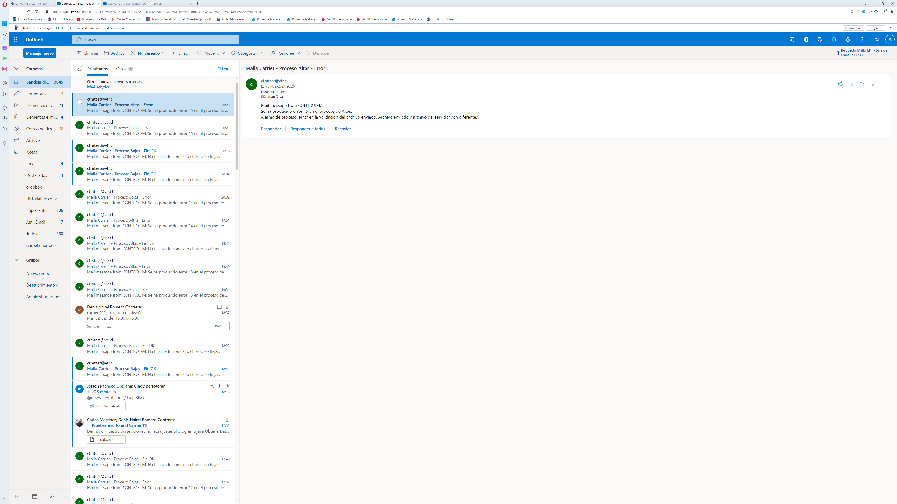

### Resultado

El resultado del caso es : OK

Las observaciones del caso son : sin obs.

BAJAS

## Caso 17 : Baja - Alerta Correo de Error Code 1

### Objetivo

El objetivo del caso es probar una de las funcionalidades de monitoreo de la malla, que es la de generar las alertas asociadas a cada ejecución en caso de error y su aviso por correo

### Resultado esperado

Que llegue el correo informado mensaje:

Se ha producido error 1 en el proceso de Bajas.

Alarma  ambientación: No se puede encontrar archivo confVariablesAmbiente.cfg

### Preparación

1.-Renombrar archivo confVariablesAmbiente.cfg en ruta /ftp/interfaces/OUTQA/ldiab/proceso/shell

2. Corrida de mall, job bajas (OS_LDIAB_BAJASP), indicando error

3.- Se revisa que llegue correo con error (fin prueba)

4.- Luego de la prueba, dar vuelta atras con renombrar archivo

### Ejecución

1.- renombrar archivo confVariablesAmbiente.cfg en ruta /ftp/interfaces/OUTQA/ldiab/proceso/Shell

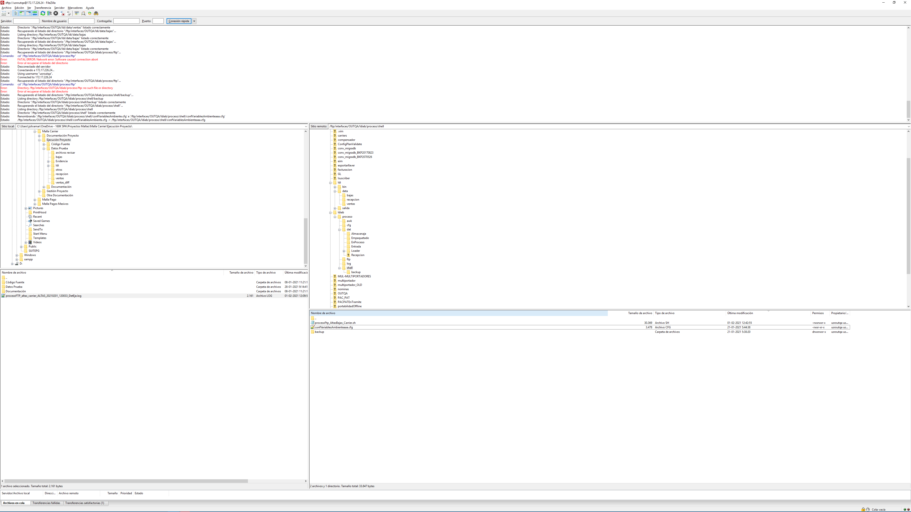

2. Corrida de mall, job bajas (OS_LDIAB_BAJASP), indicando error

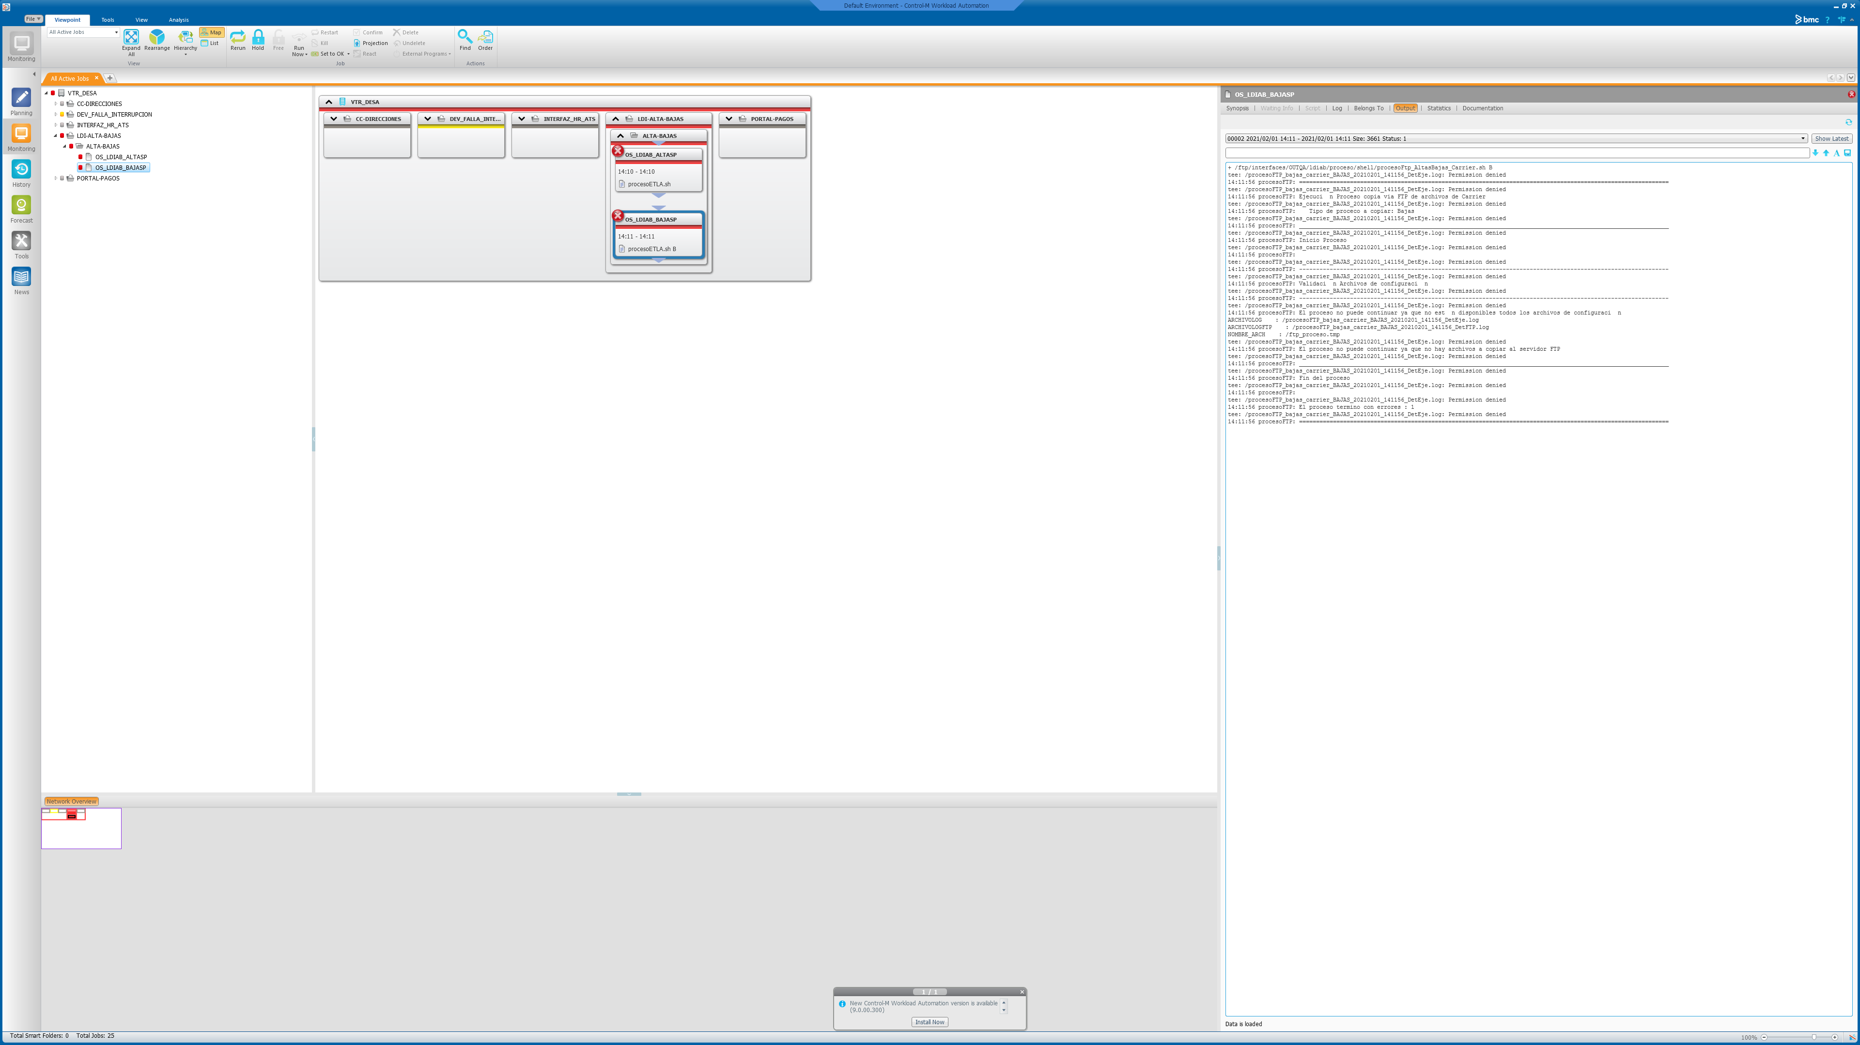

3.- se revisa que llegue correo con error (fin prueba)

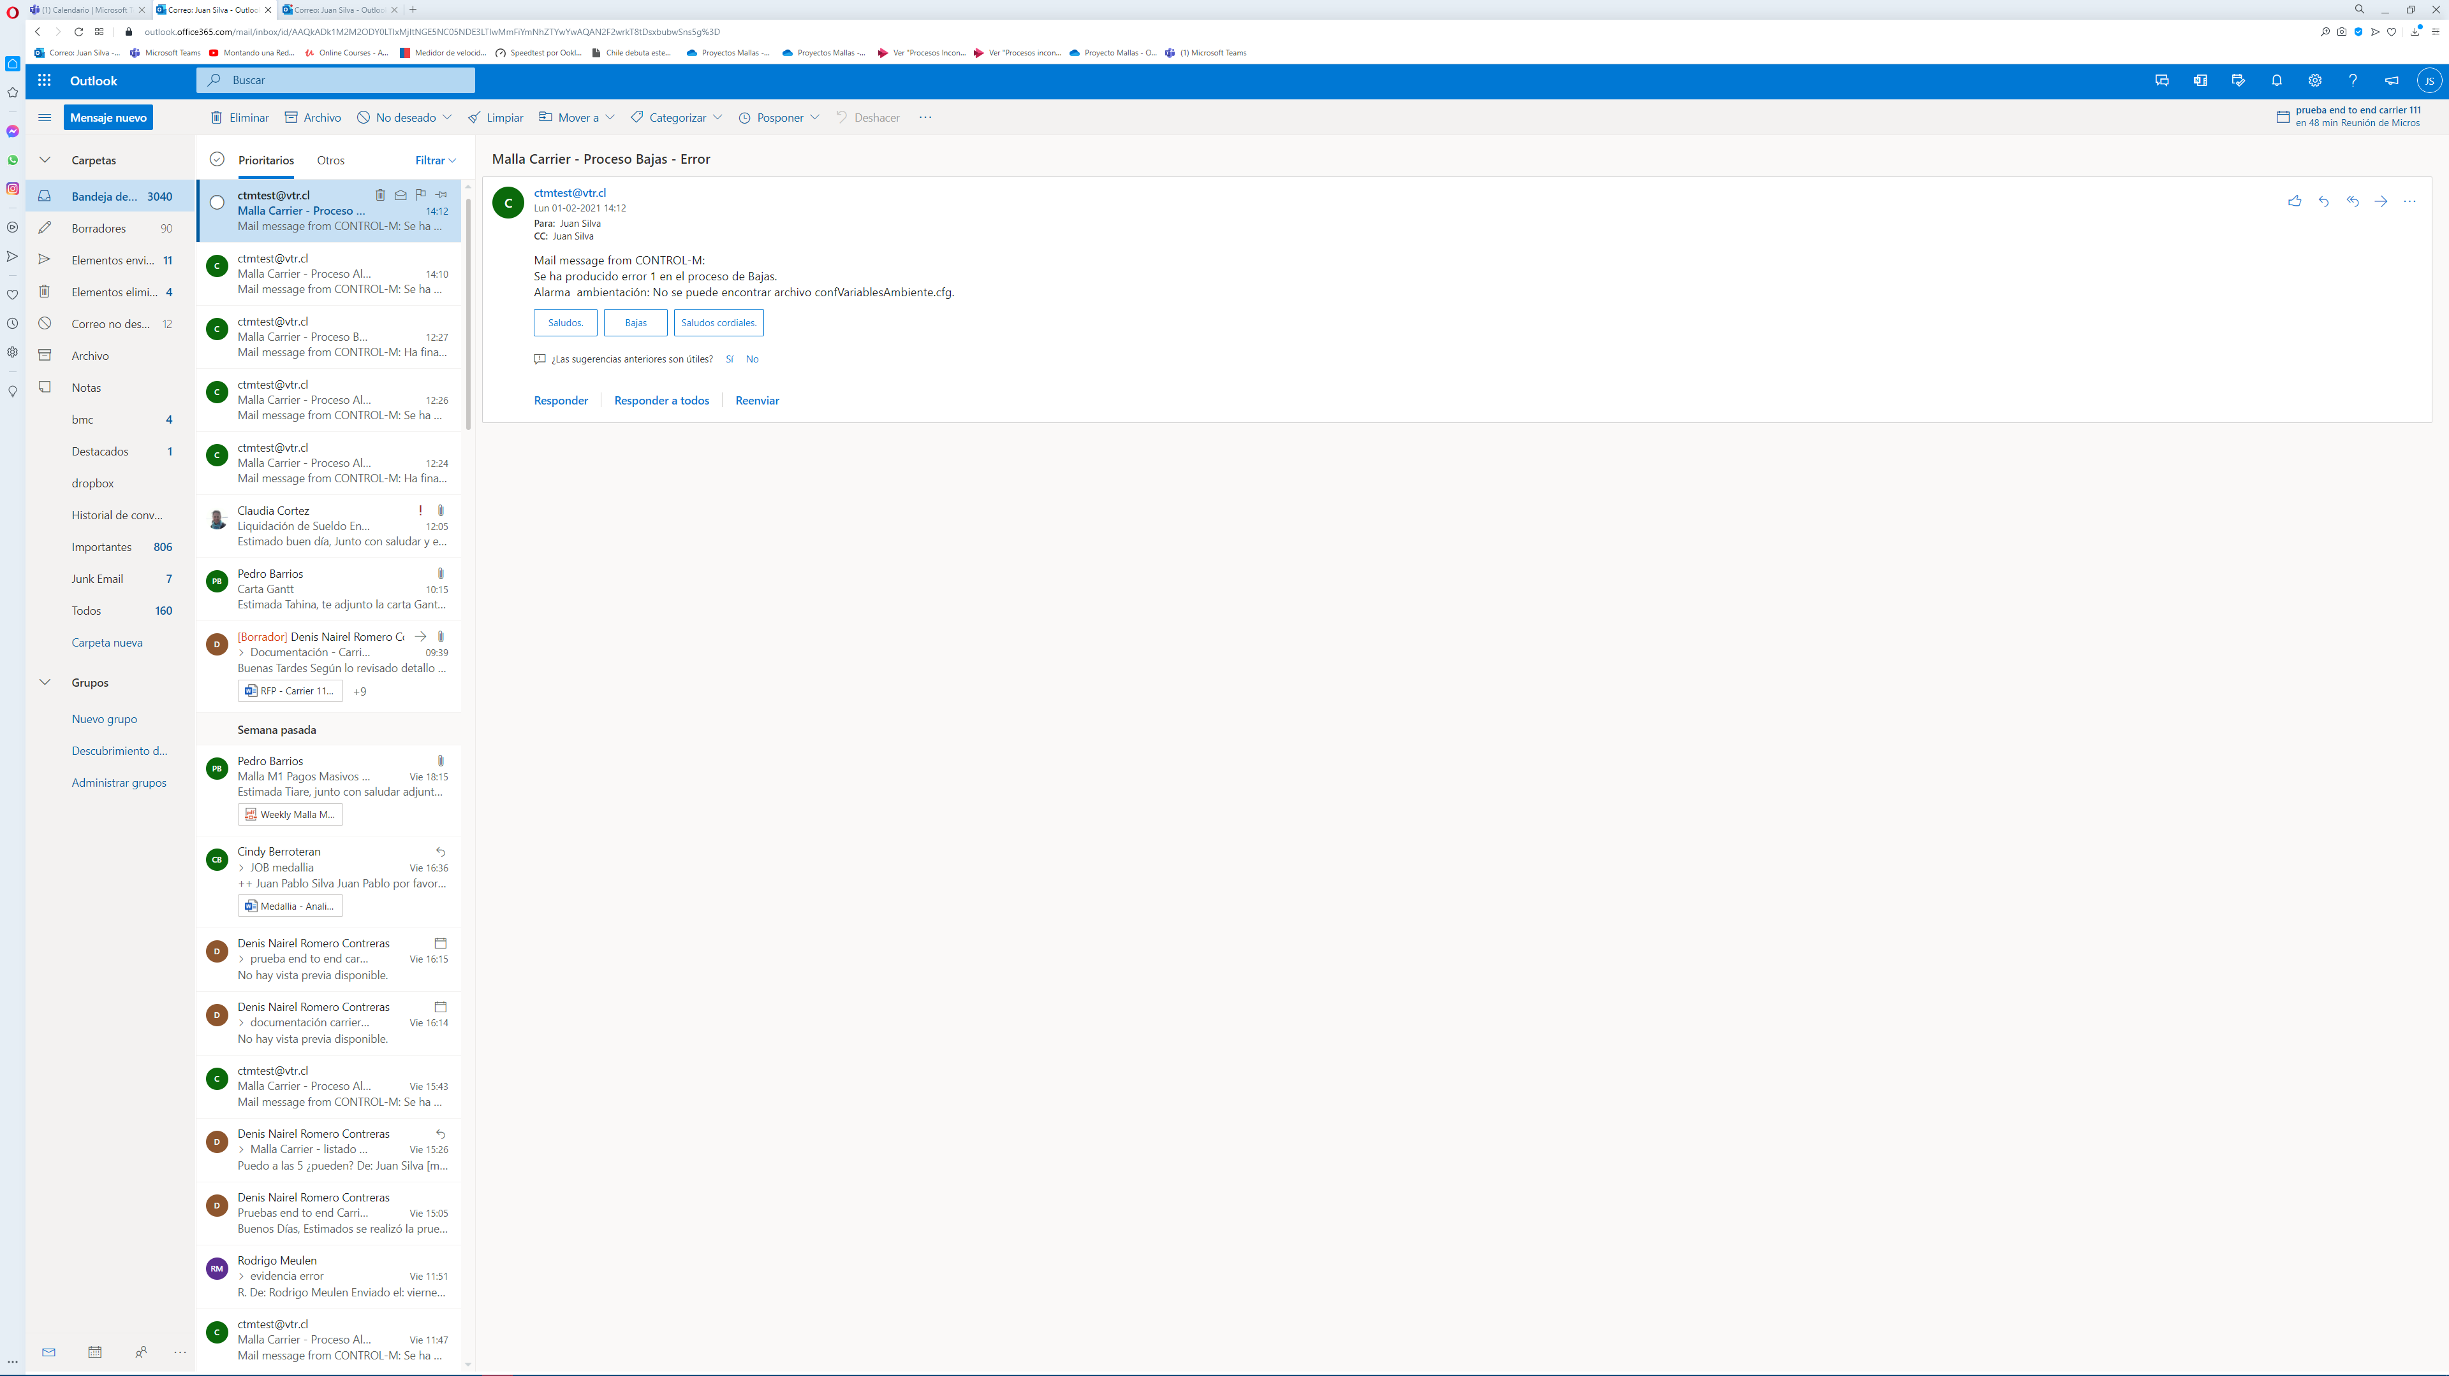

4. Luego de la prueba, dar vuelta atras con renombrar archivo



### Resultado

El resultado del caso es : OK

Las observaciones del caso son : sin obs.

## Caso 18 : Baja - Alerta Correo de Error Code 2

### Objetivo

El objetivo del caso es probar una de las funcionalidades de monitoreo de la malla, que es la de generar las alertas asociadas a cada ejecución en caso de error y su aviso por correo

### Resultado esperado

Que llegue el correo informado mensaje:

Se ha producido error 2 en el proceso de Bajas.

Alarma  ambientación: No se puede encontrar archivo ftp_user.cfg

### Preparación

1.-Renombrar archivo ftp_user.cfg en ruta /ftp/interfaces/OUTQA/ldiab/proceso/cfg

2. Corrida de malla, job bajas (OS_LDIAB_BAJASP), indicando error

3.-Se revisa que llegue correo con error (fin prueba)

4. Luego de la prueba, dar vuelta atras con renombrar archivo

### Ejecución

1.-Renombrar archivo ftp_user.cfg en ruta /ftp/interfaces/OUTQA/ldiab/proceso/cfg

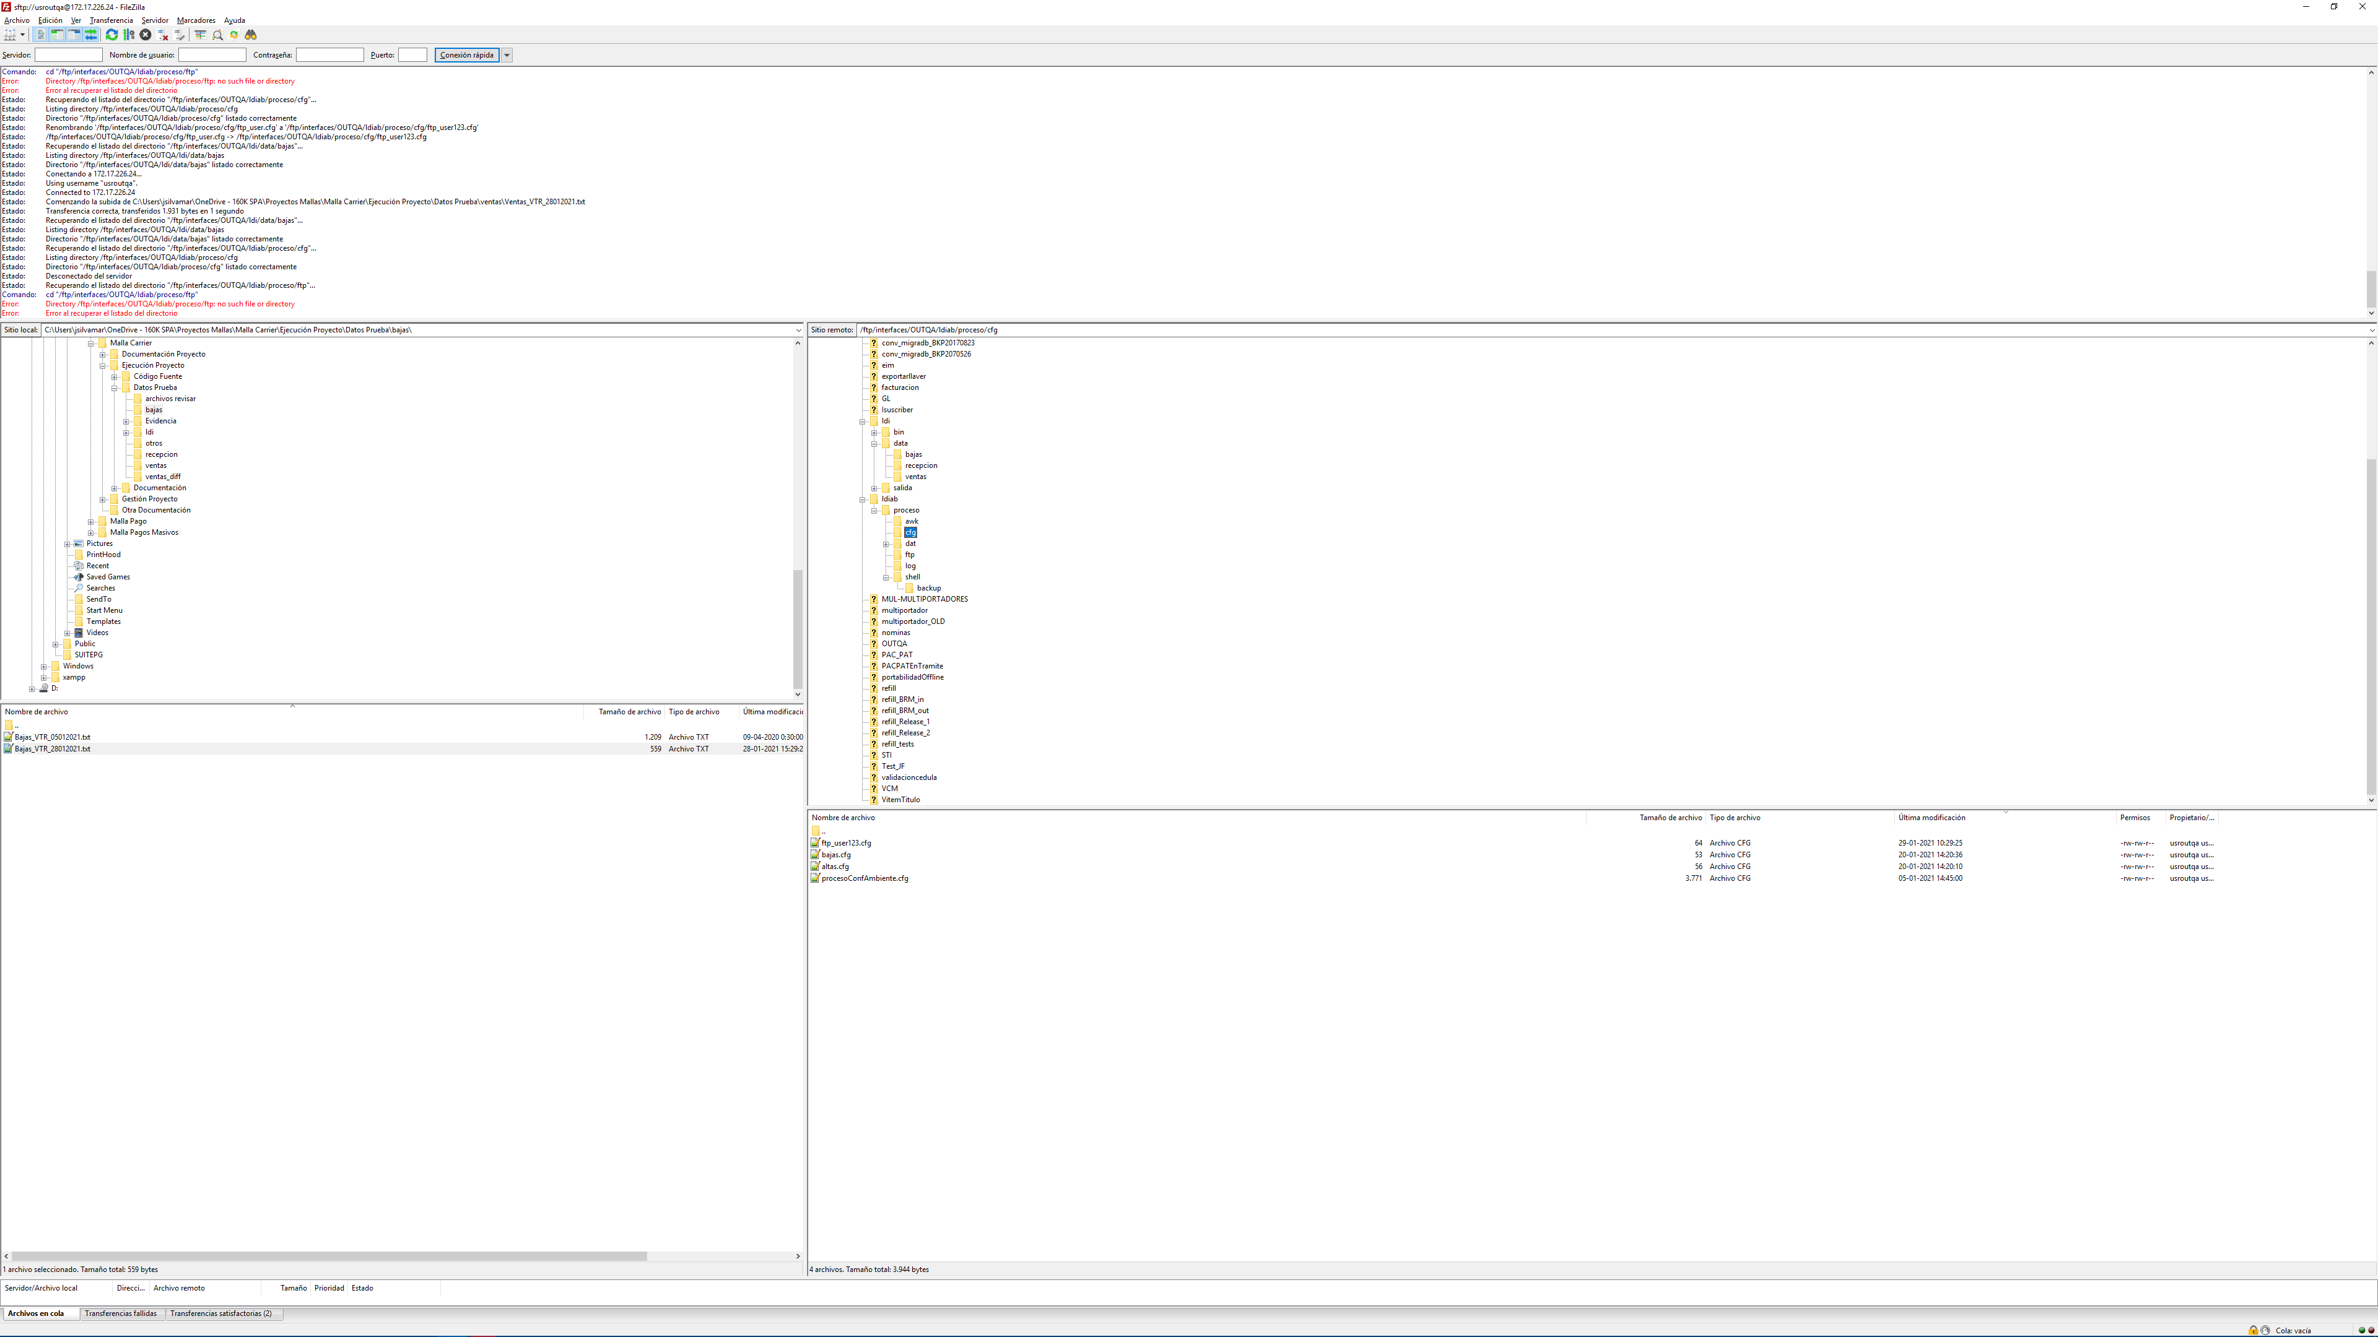

2. Corrida de malla, job bajas (OS_LDIAB_BAJASP),indicando error

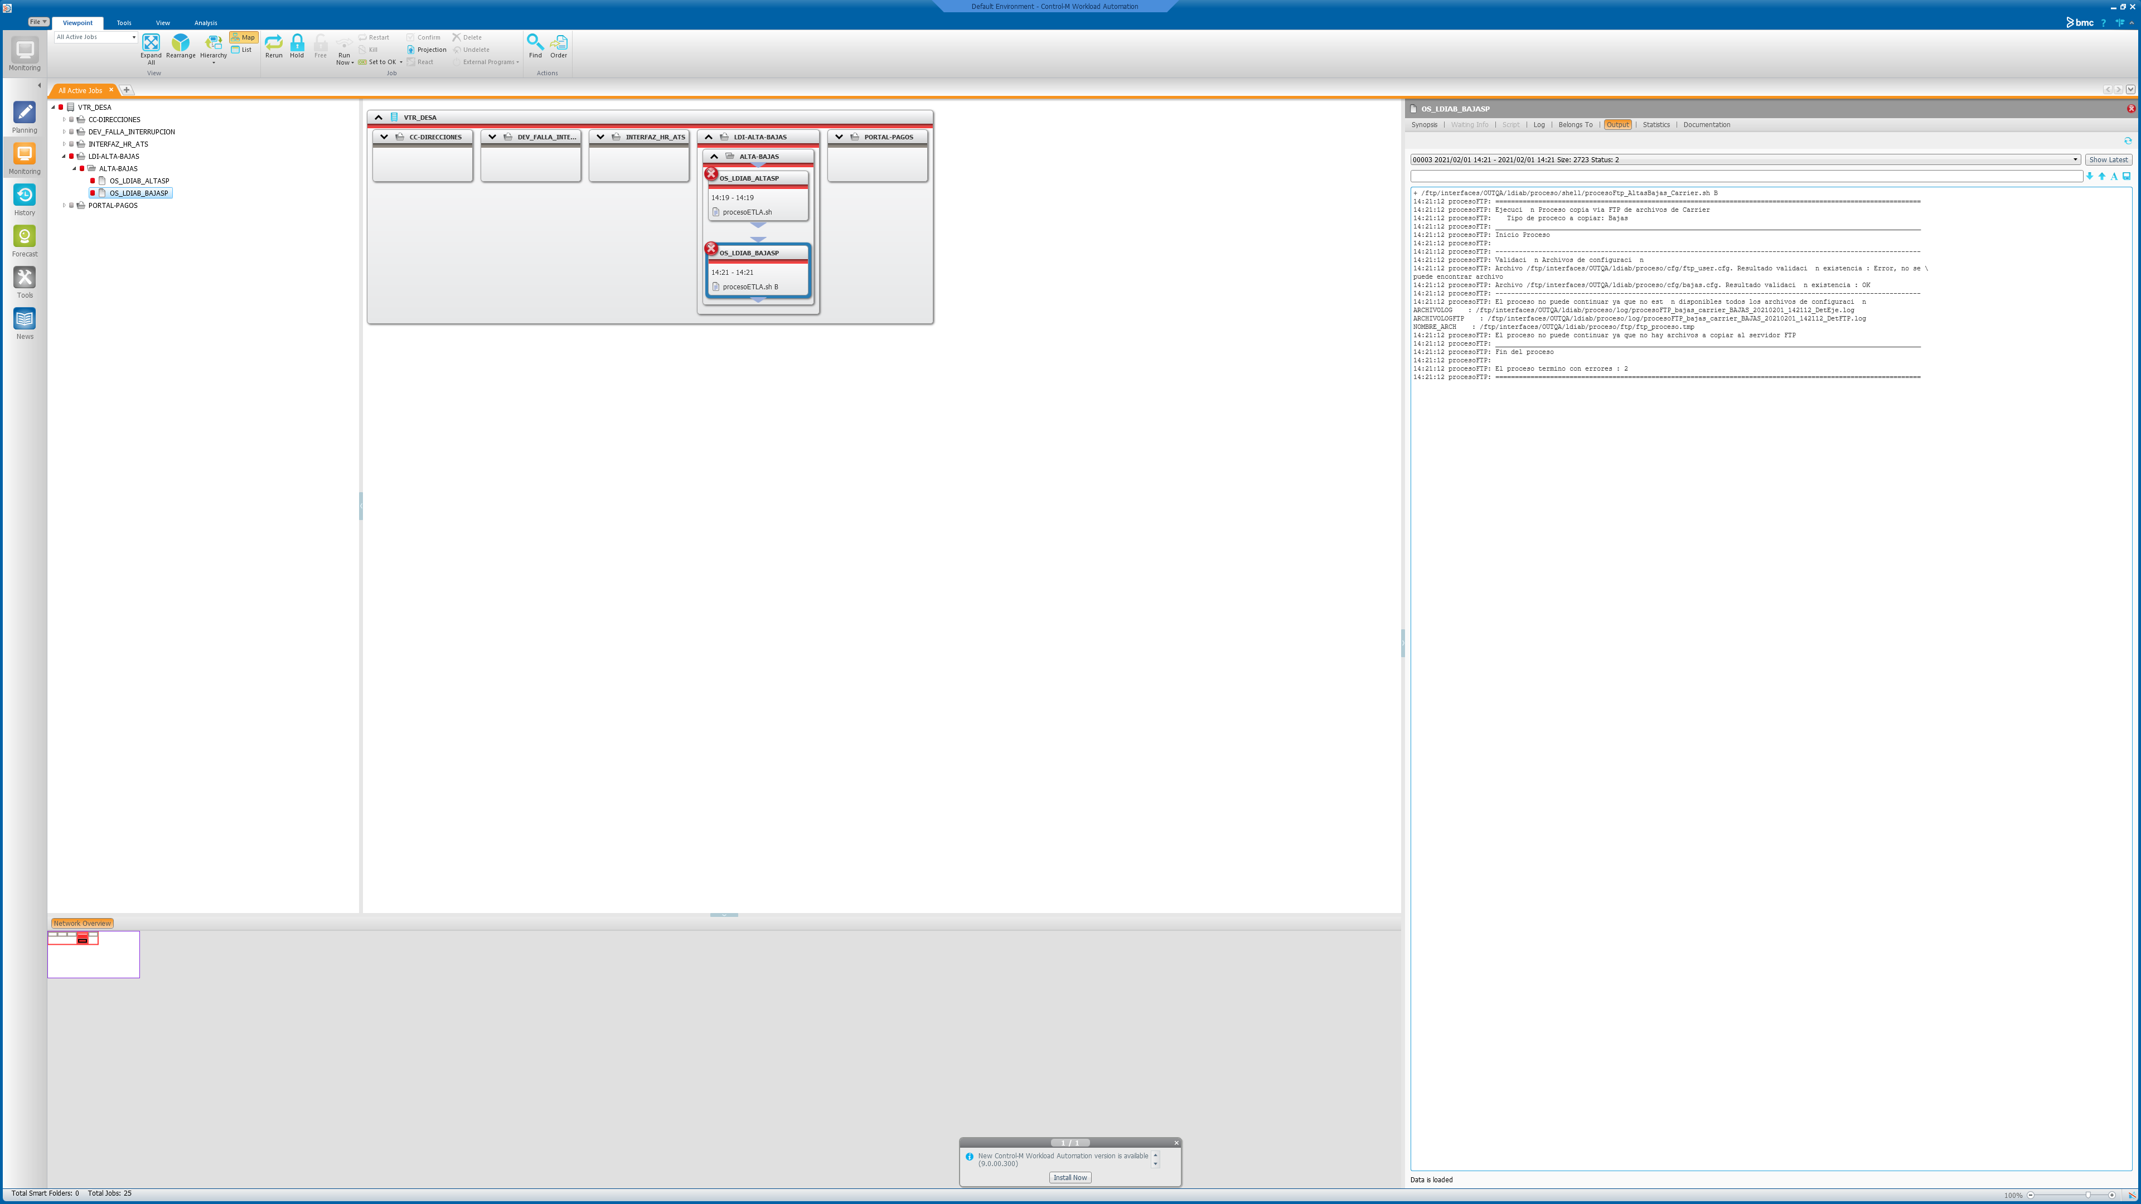

3.-Se revisa que llegue correo con error (fin prueba)

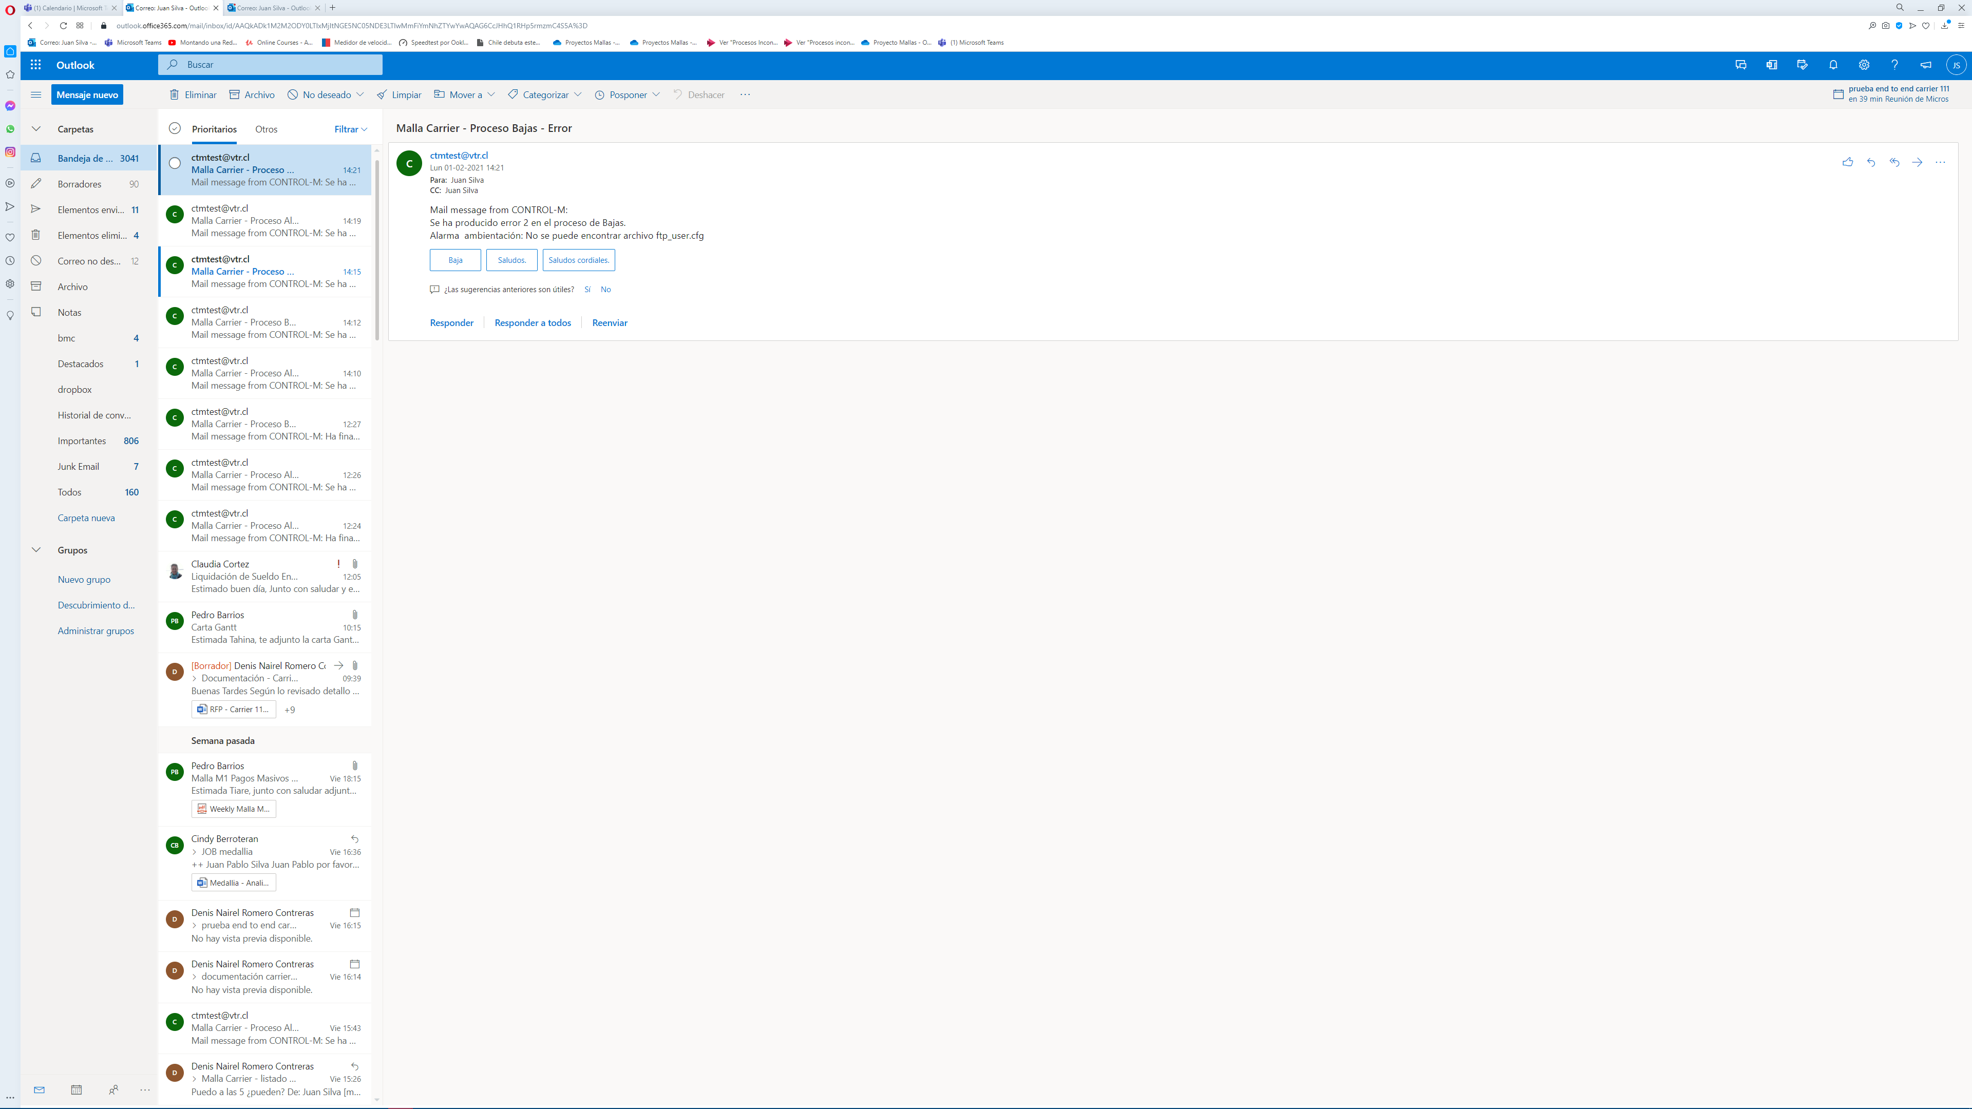

4. Luego de la prueba, dar vuelta atras con renombrar archivo

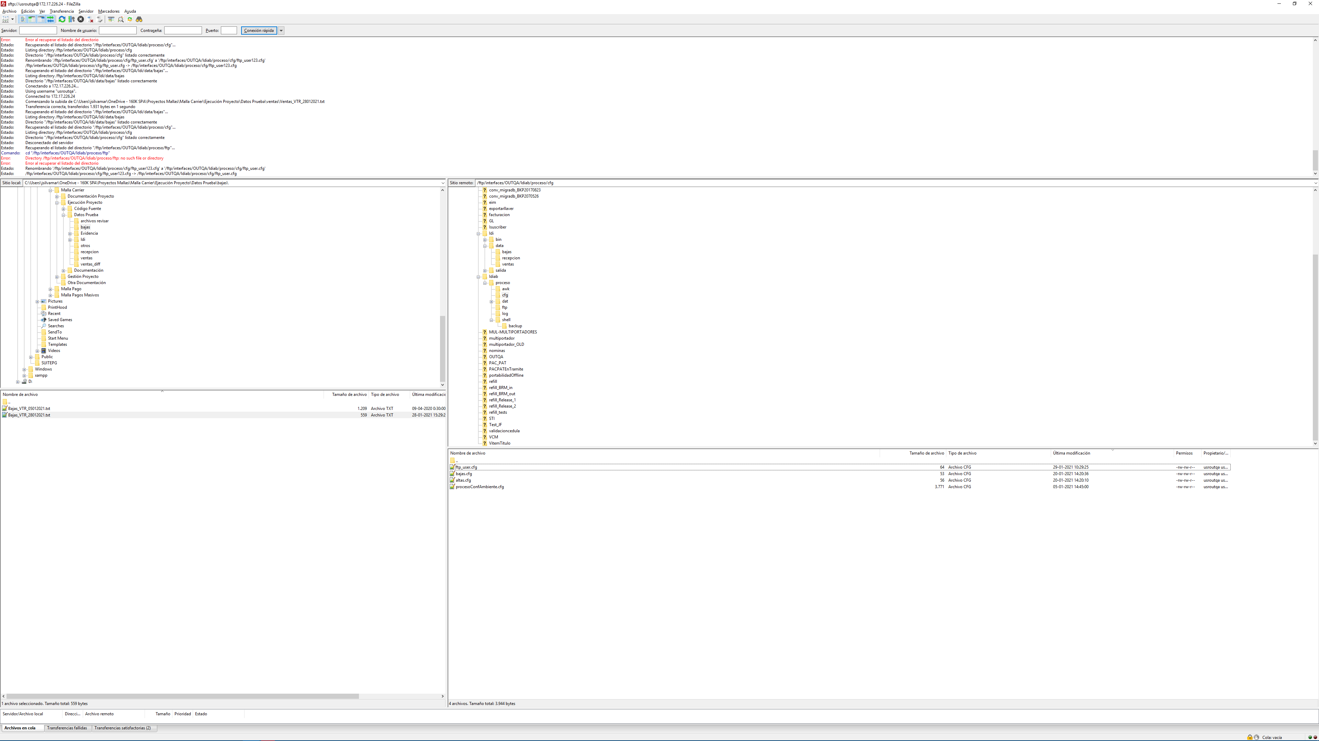

### Resultado

El resultado del caso es : OK

Las observaciones del caso son : sin obs.

## Caso 19 : Baja - Alerta Correo de Error Code 3

### Objetivo

El objetivo del caso es probar una de las funcionalidades de monitoreo de la malla, que es la de generar las alertas asociadas a cada ejecución en caso de error y su aviso por correo

### Resultado esperado

Que llegue el correo informado mensaje:

Se ha producido error 3 en el proceso de Bajas.

Alarma  ambientación: No se puede encontrar archivo bajas.cfg

### Preparación

1.-Renombrar archivo bajas.cfg en ruta /ftp/interfaces/OUTQA/ldiab/proceso/cfg

2. Corrida de malla, job bajas (OS_LDIAB_BAJASP), Indicando error

3.-Se revisa que llegue correo con error (fin prueba)

4. Luego de la prueba, dar vuelta atras con renombrar archivo

### Ejecución

1.-Renombrar archivo altas.cfg en ruta /ftp/interfaces/OUTQA/ldiab/proceso/cfg

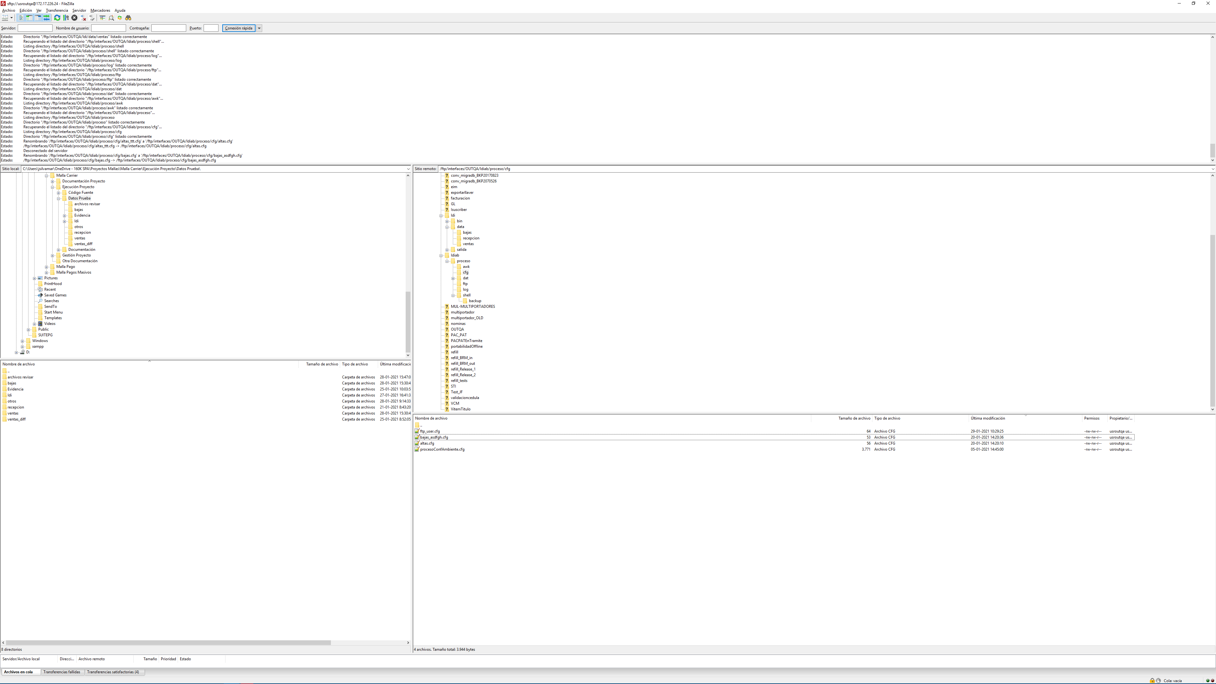

2. Corrida de malla, job bajas (OS_LDIAB_BAJASP), indicando error

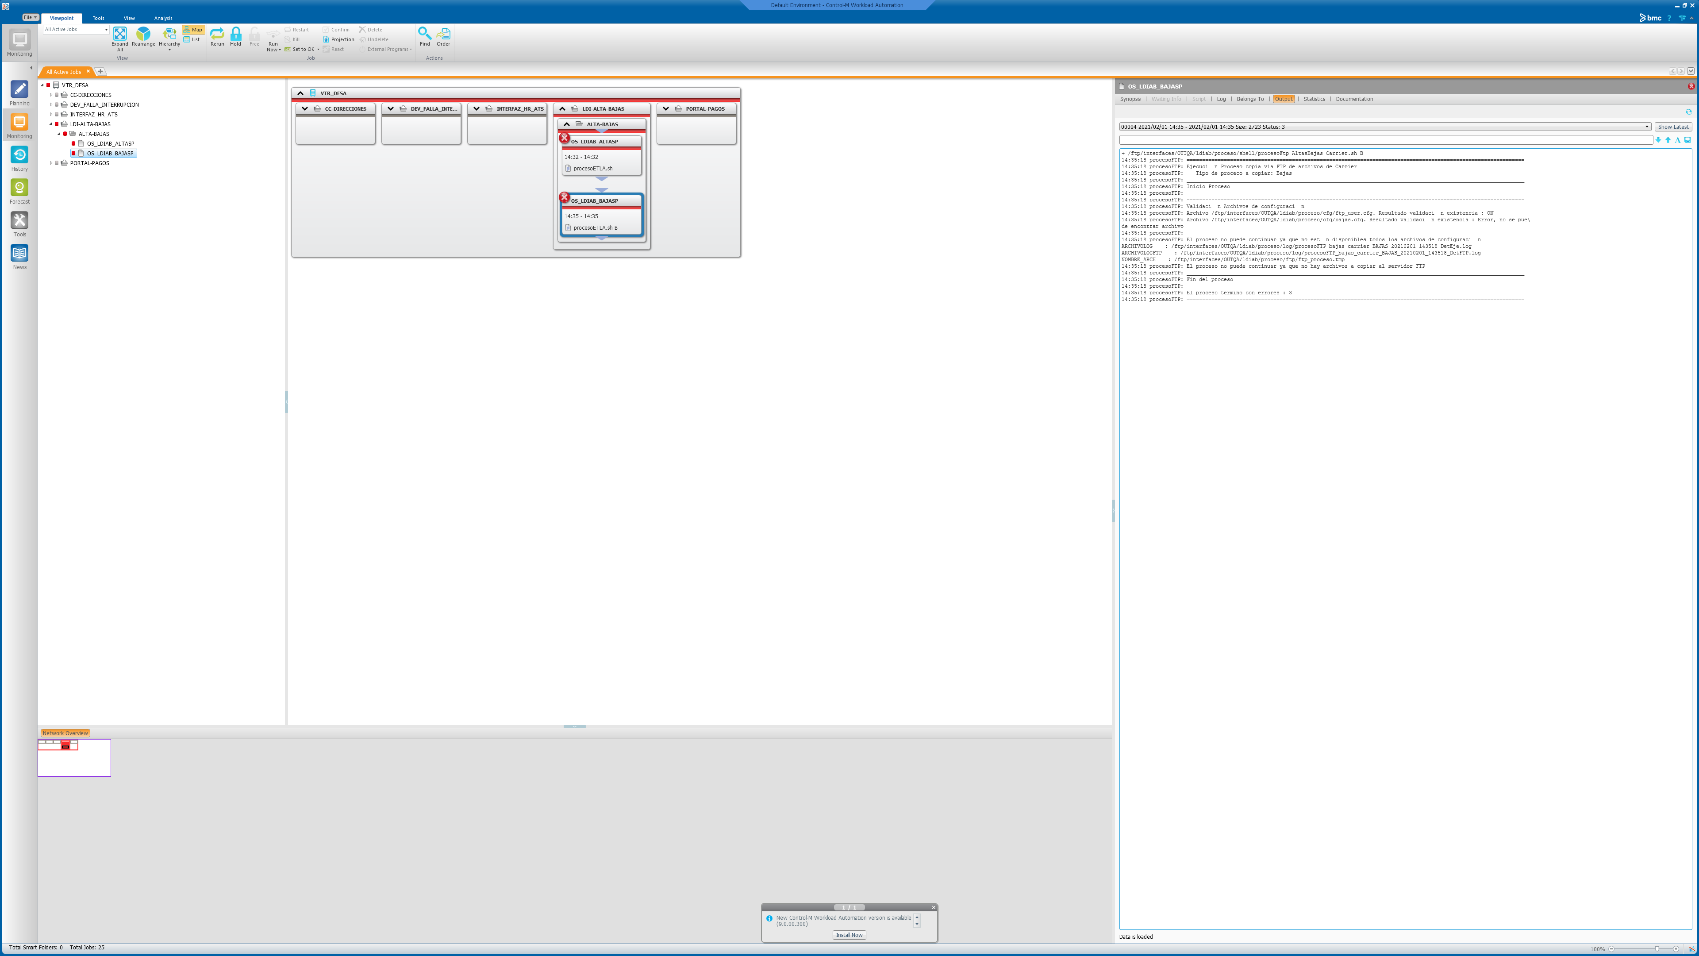

3.-Se revisa que llegue correo con error (fin prueba)

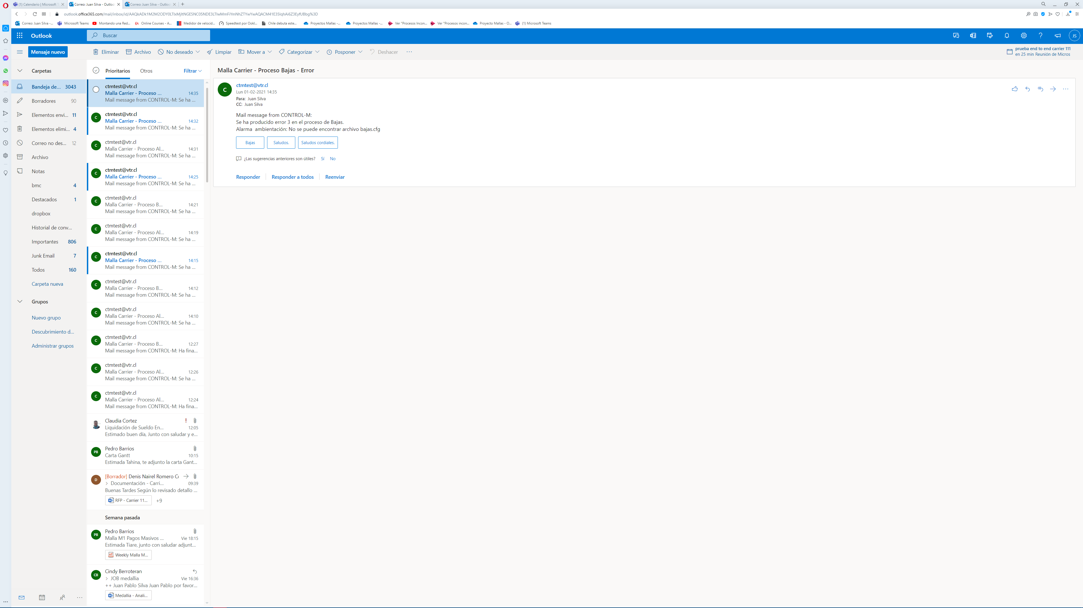

4. Luego de la prueba, dar vuelta atras con renombrar archivo

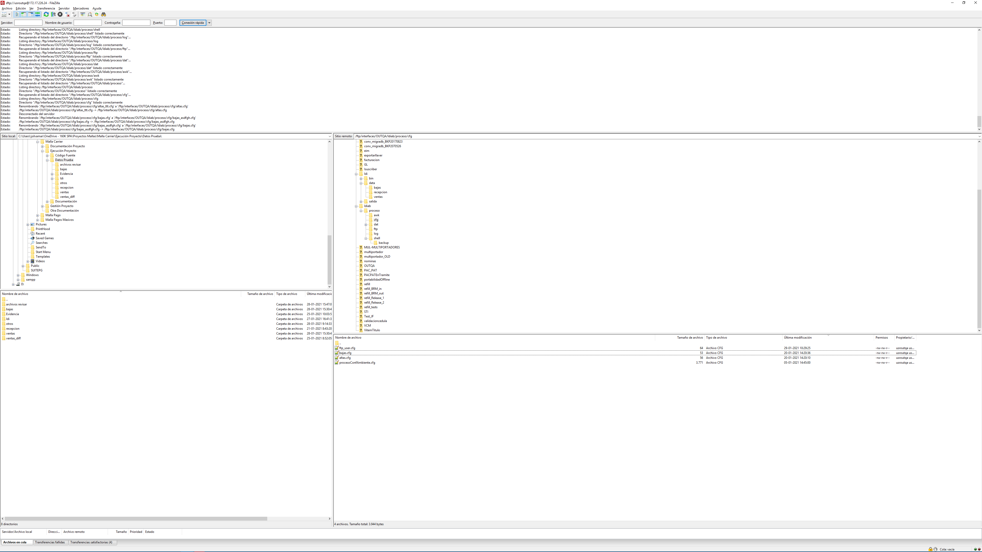

### Resultado

El resultado del caso es : OK

Las observaciones del caso son : sin obs.

## Caso 21 : Baja - Alerta Correo de Error Code 5

### Objetivo

El objetivo del caso es probar una de las funcionalidades de monitoreo de la malla, que es la de generar las alertas asociadas a cada ejecución en caso de error y su aviso por correo

### Resultado esperado

Que llegue el correo informado mensaje:

Se ha producido error 5 en el proceso de Bajas.

Alarma ambientación: No se puede escribir en directorio de entrada de datos (dat)

### Preparación

1.-quitar permisos de escritura en directorio entrada de datos

2. Corrida de malla, job bajas (OS_LDIAB_BAJASP),indicando error

3.-Se revisa que llegue correo con error (fin prueba)

4. Luego de la prueba, dar vuelta atras con renombrar directorio

### Ejecución

1.- quitar permisos de escritura en directorio entrada datos

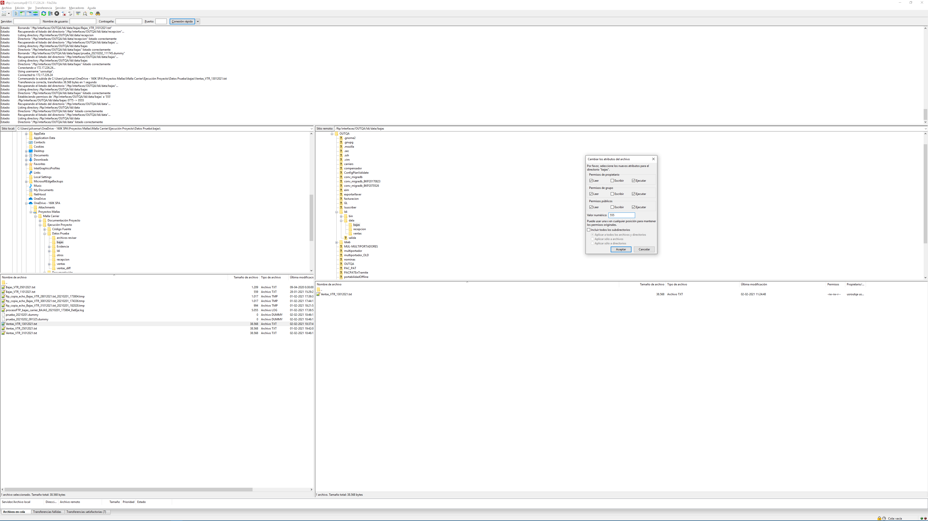

2. Corrida de malla, job bajas (OS_LDIAB_BAJASP),indicando error

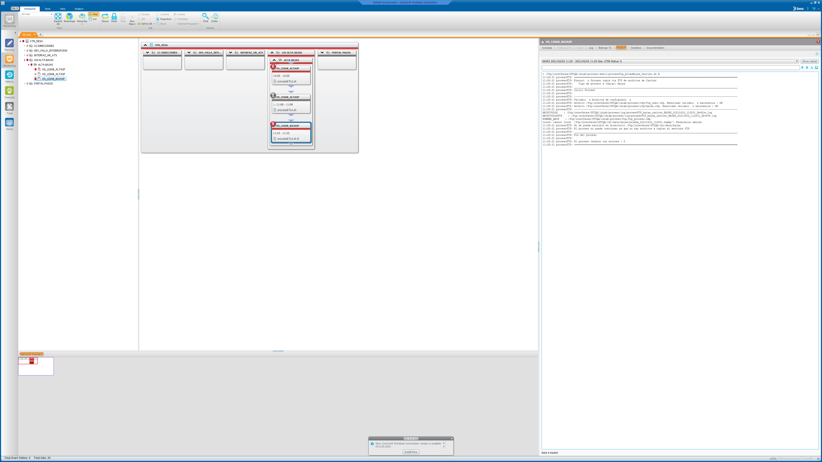

3.-Se revisa que llegue correo con error (fin prueba)

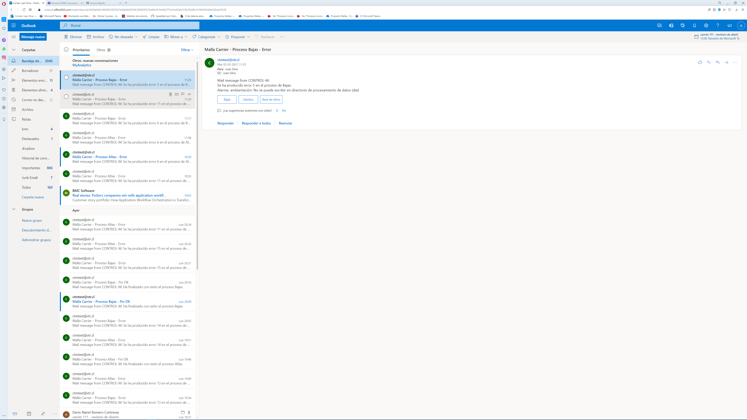

4. Luego de la prueba, dar vuelta atras otorgando permisos de escritura en directorio entrada

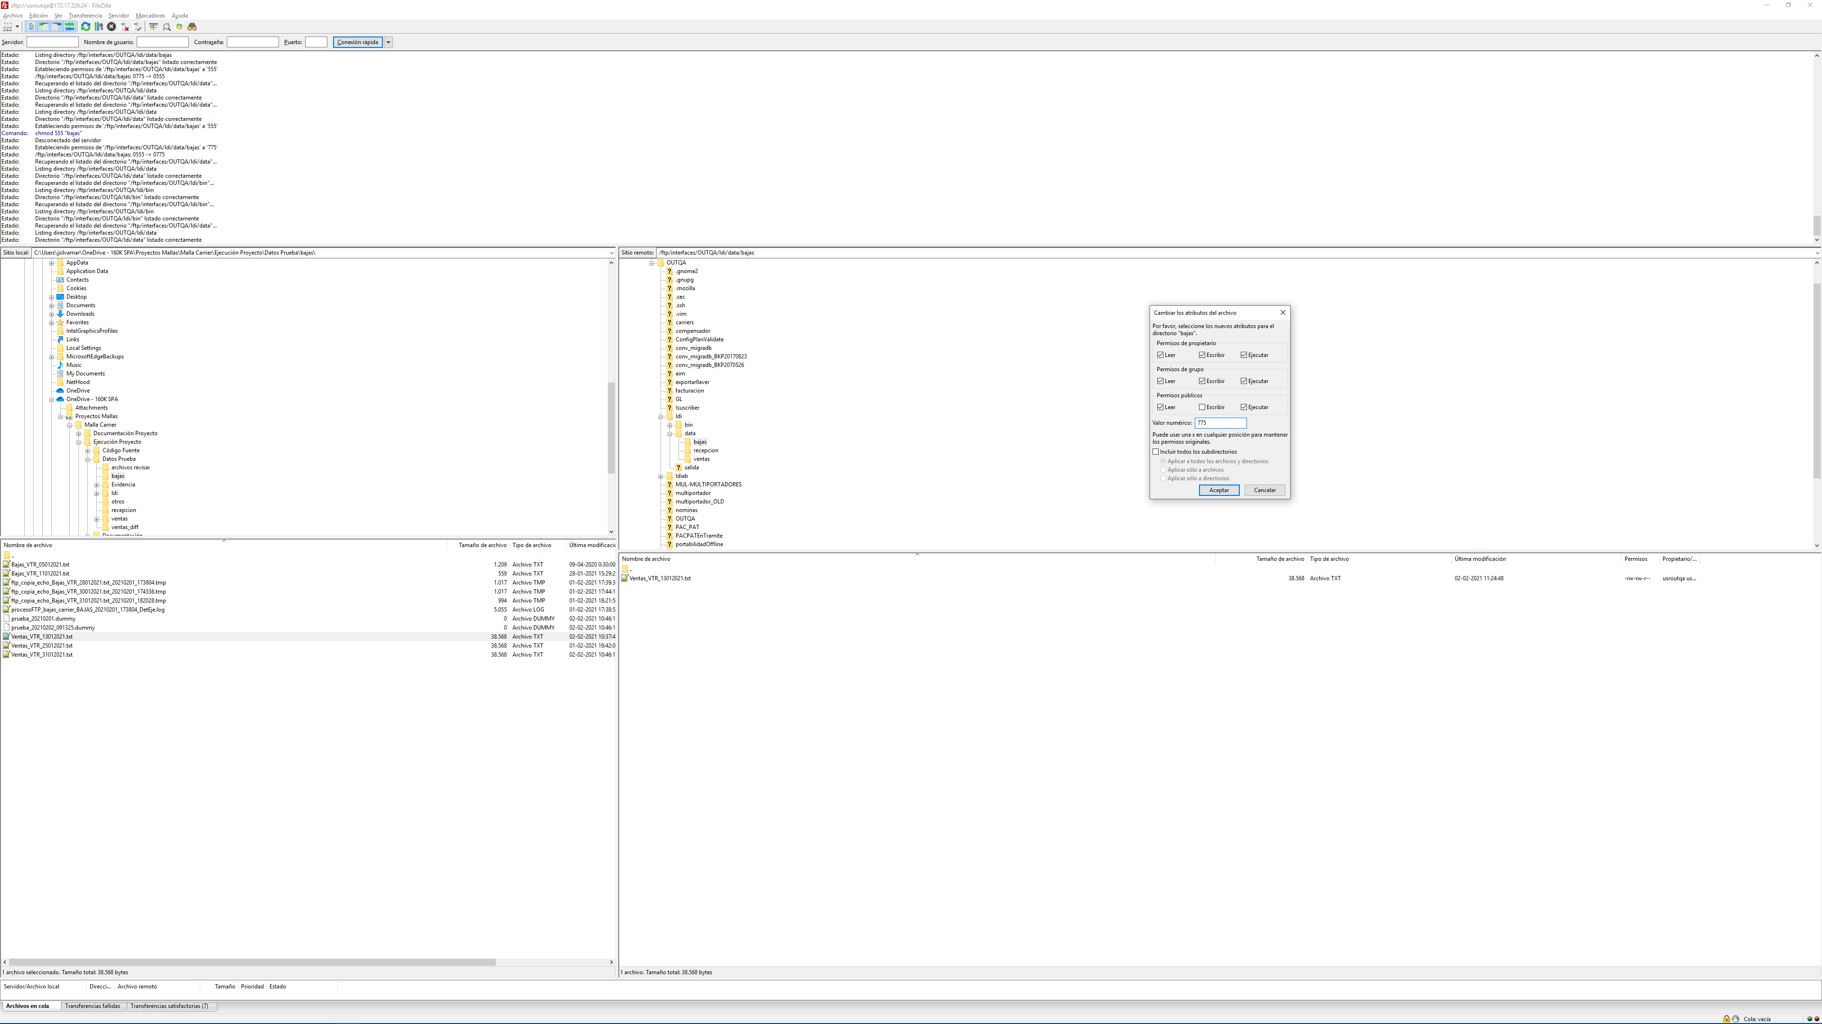

### Resultado

El resultado del caso es : OK

Las observaciones del caso son : sin obs.

## Caso 22 : Baja - Alerta Correo de Error Code 6

### Objetivo

El objetivo del caso es probar una de las funcionalidades de monitoreo de la malla, que es la de generar las alertas asociadas a cada ejecución en caso de error y su aviso por correo

### Resultado esperado

Que llegue el correo informado mensaje:

Se ha producido error 6 en el proceso de Bajas.

Alarma ambientación: No se puede leer en directorio de procesamiento de datos (dat)

### Preparación

1.-quitar permisos de lectura en directorio entrada de bajas

2. Corrida de malla, job bajas (OS_LDIAB_BAJASP), indicando error

3.-Se revisa que llegue correo con error (fin prueba)

4. Luego de la prueba, dar vuelta atras con renombrar directorio

### Ejecución

1.- quitar permisos de lectura en directorio entrada de baja

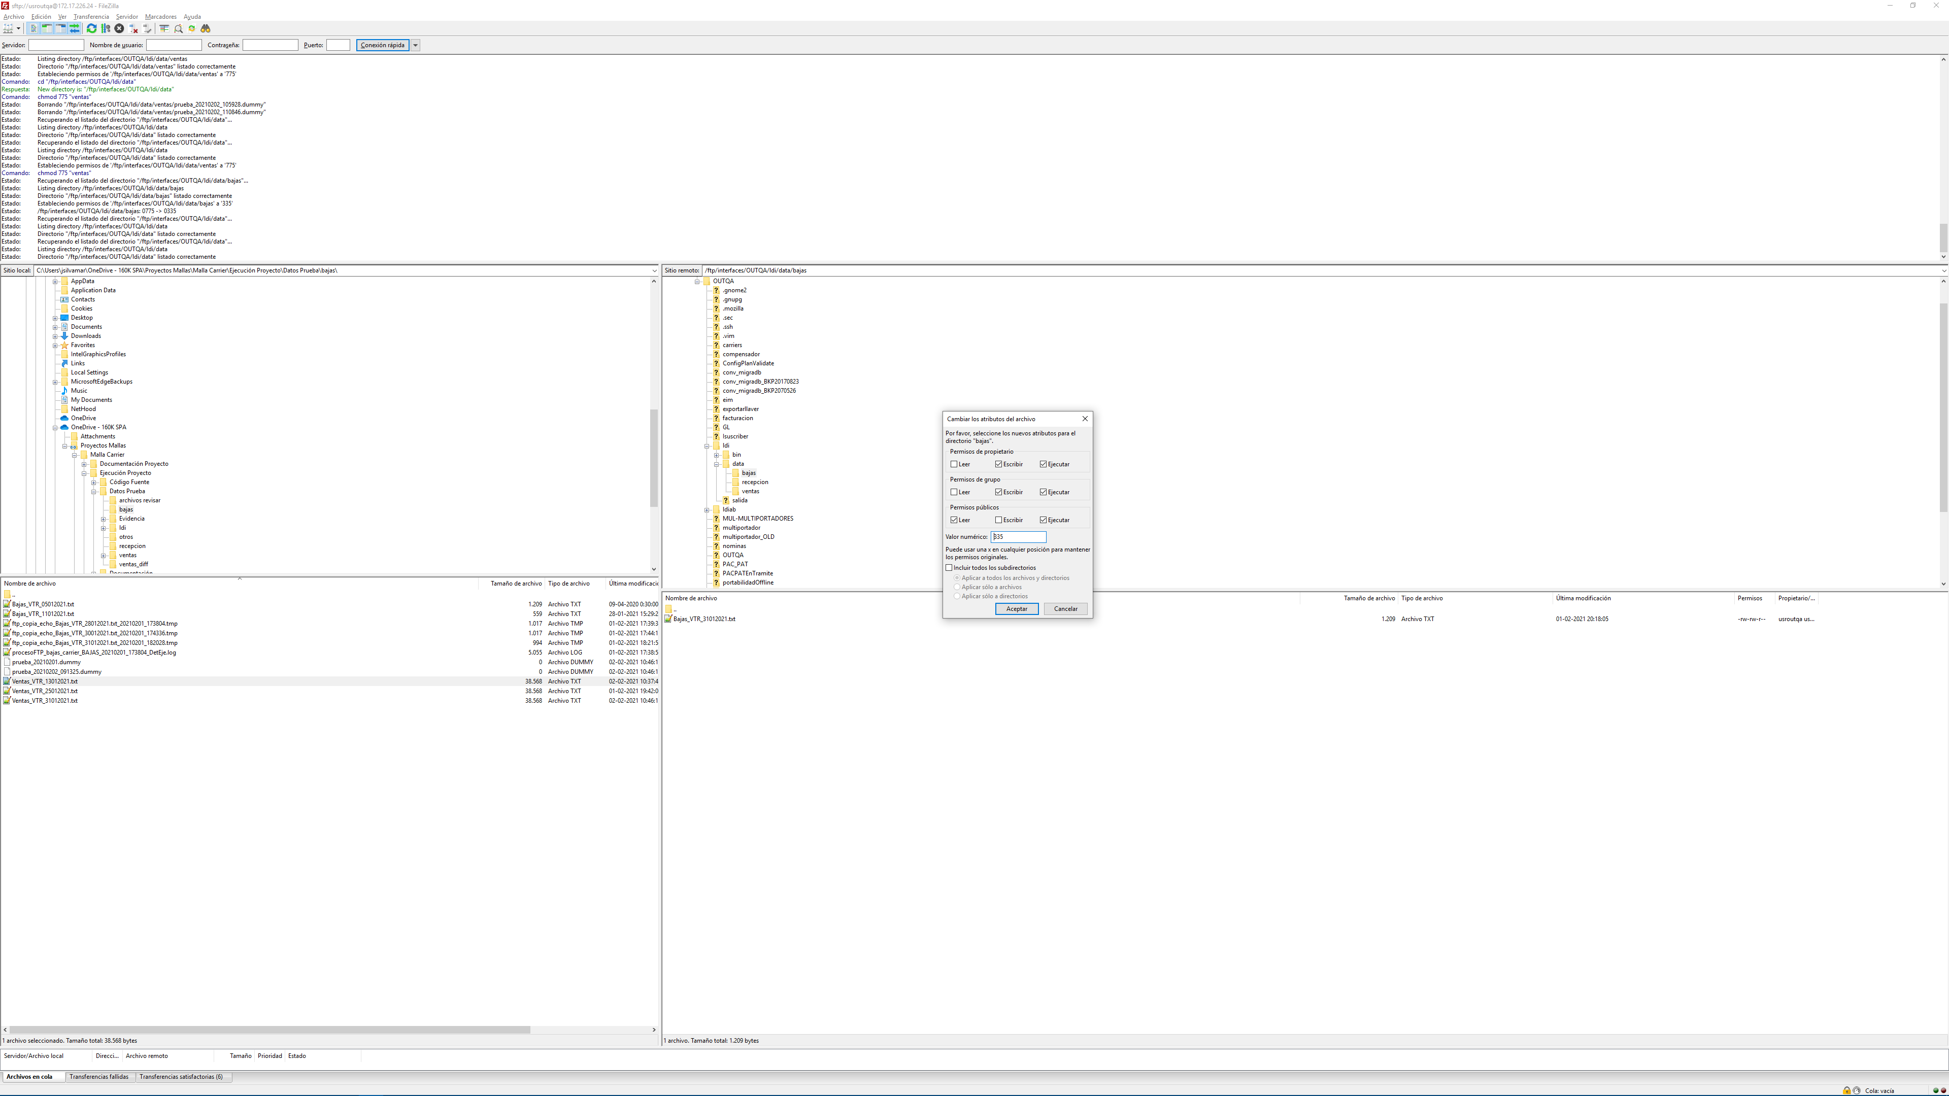

2. Corrida de malla, job bajas (OS_LDIAB_BAJASP),indicando error

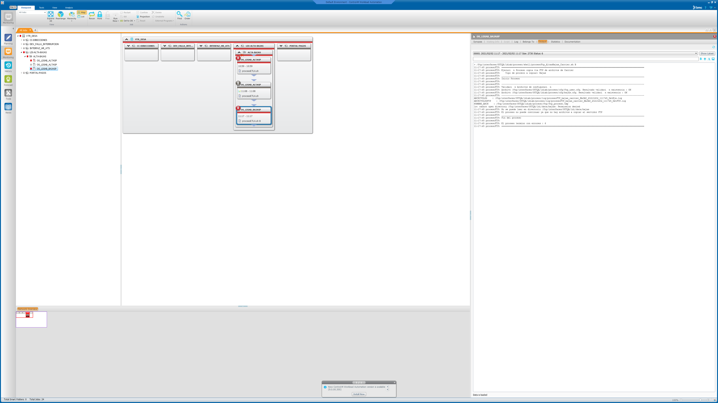

3.-Se revisa que llegue correo con error (fin prueba)

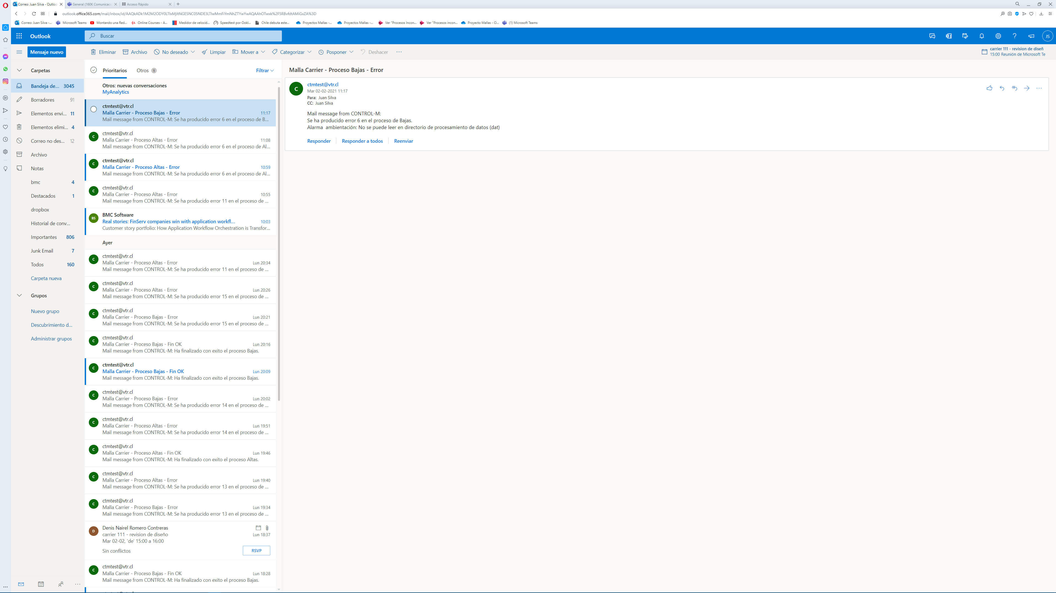

4. Luego de la prueba, dar vuelta atrás otorgando permisos de lectura en directorio entrada bajas

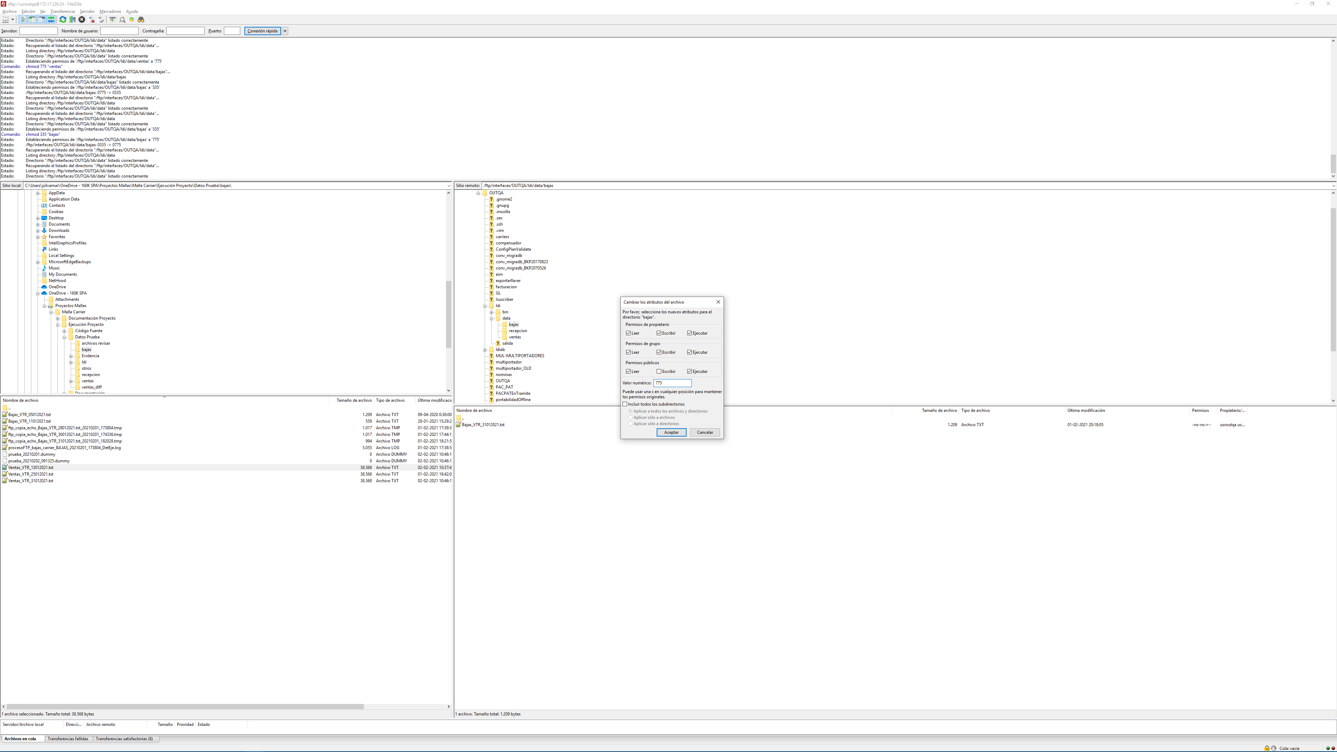

### Resultado

El resultado del caso es : OK

Las observaciones del caso son : sin obs.

## Caso 25 : Baja - Alerta Correo de Error Code 11

### Objetivo

El objetivo del caso es probar una de las funcionalidades de monitoreo de la malla, que es la de generar las alertas asociadas a cada ejecución en caso de error y su aviso por correo

### Resultado esperado

Que llegue el correo informado mensaje:

Se ha producido error 11 en el proceso de Bajas.

Alarma de negocio: No hay archivos a copiar en la ruta de entrada a proceso

### Preparación

1.-Borrar contenido en ruta /ftp/interfaces/OUTQA/ldi/data/bajas

2. Corrida de malla, job bajas (OS_LDIAB_BAJASP),indicando error

3.-Se revisa que llegue correo con error

### Ejecución

1.-Borrar contenido en ruta /ftp/interfaces/OUTQA/ldi/data/ bajas

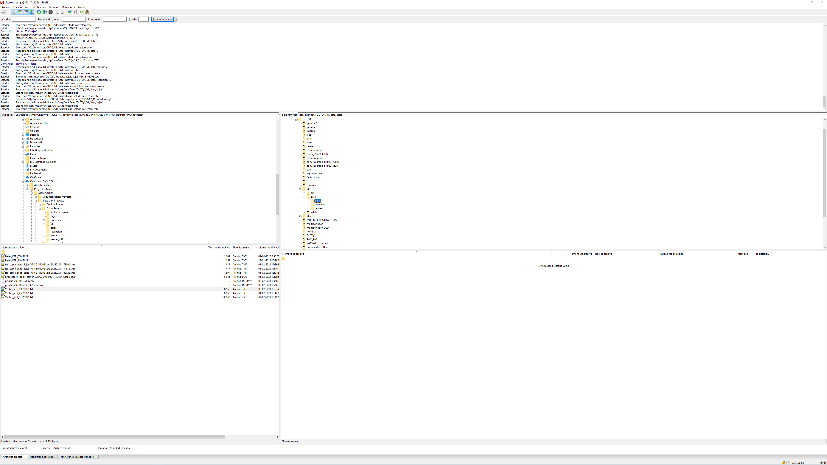

2. Corrida de malla, job bajas (OS_LDIAB_BAJASP),indicando error

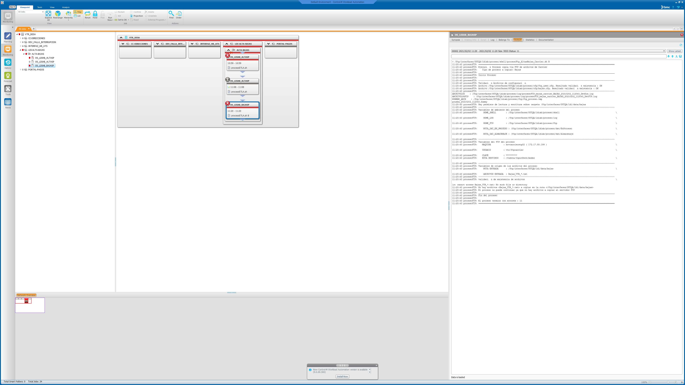

3.-Se revisa que llegue correo con error

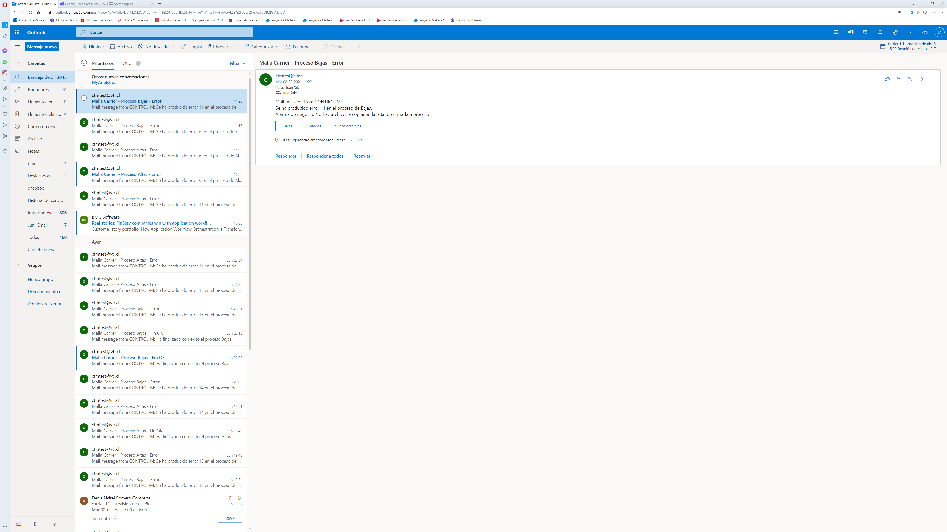

### Resultado

El resultado del caso es : OK

Las observaciones del caso son : sin obs.

## Caso 25 : Baja - Alerta Correo de Error Code 12

### Objetivo

El objetivo del caso es probar una de las funcionalidades de monitoreo de la malla, que es la de generar las alertas asociadas a cada ejecución en caso de error y su aviso por correo

### Resultado esperado

Que llegue el correo informado mensaje:

Se ha producido error 12 en el proceso de Bajas.

Alarma de proceso: fin no exitoso mover archivo a área en proceso

### Preparación

1.-Copiar archivo Bajas_VTR_ddmmaa de pruebas y dejar contenido en ruta /ftp/interfaces/OUTQA/ldi/data/bajas

2.-Renombrar directorio /ftp/interfaces/OUTQA/ldiab/proceso/dat/EnProceso

3. Corrida de malla, job bajas (OS_LDIAB_BAJASP), indicando error

4.-Se revisa que llegue correo con error (fin prueba)

5. Luego de la prueba, dar vuelta atras con renombrar directorio

### Ejecución

1.-Copiar archivo Bajas_VTR_ddmmaa de pruebas y dejar contenido en ruta /ftp/interfaces/OUTQA/ldi/data/bajas

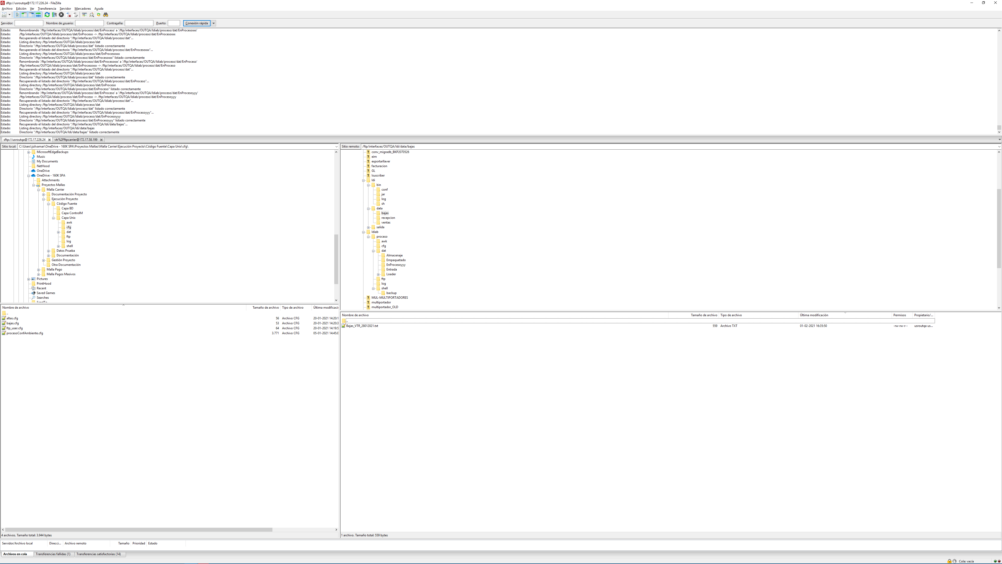

2.-Renombrar directorio /ftp/interfaces/OUTQA/ldiab/proceso/dat/EnProceso

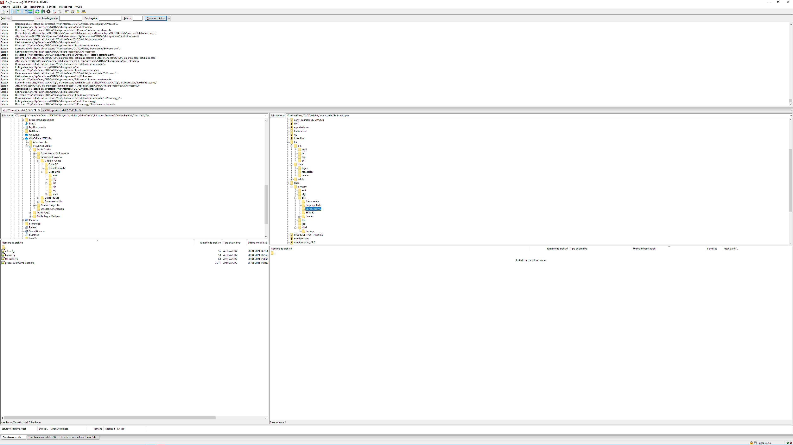

3. Corrida de malla, bajas (OS_LDIAB_BAJASP),indicando error

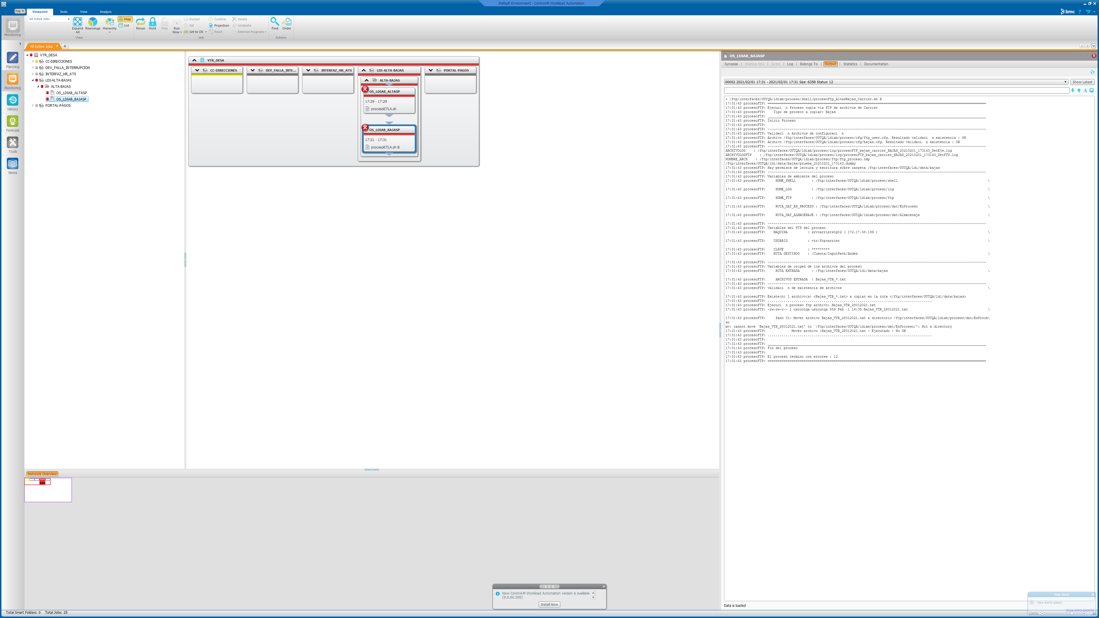

4.-Se revisa que llegue correo con error (fin prueba)

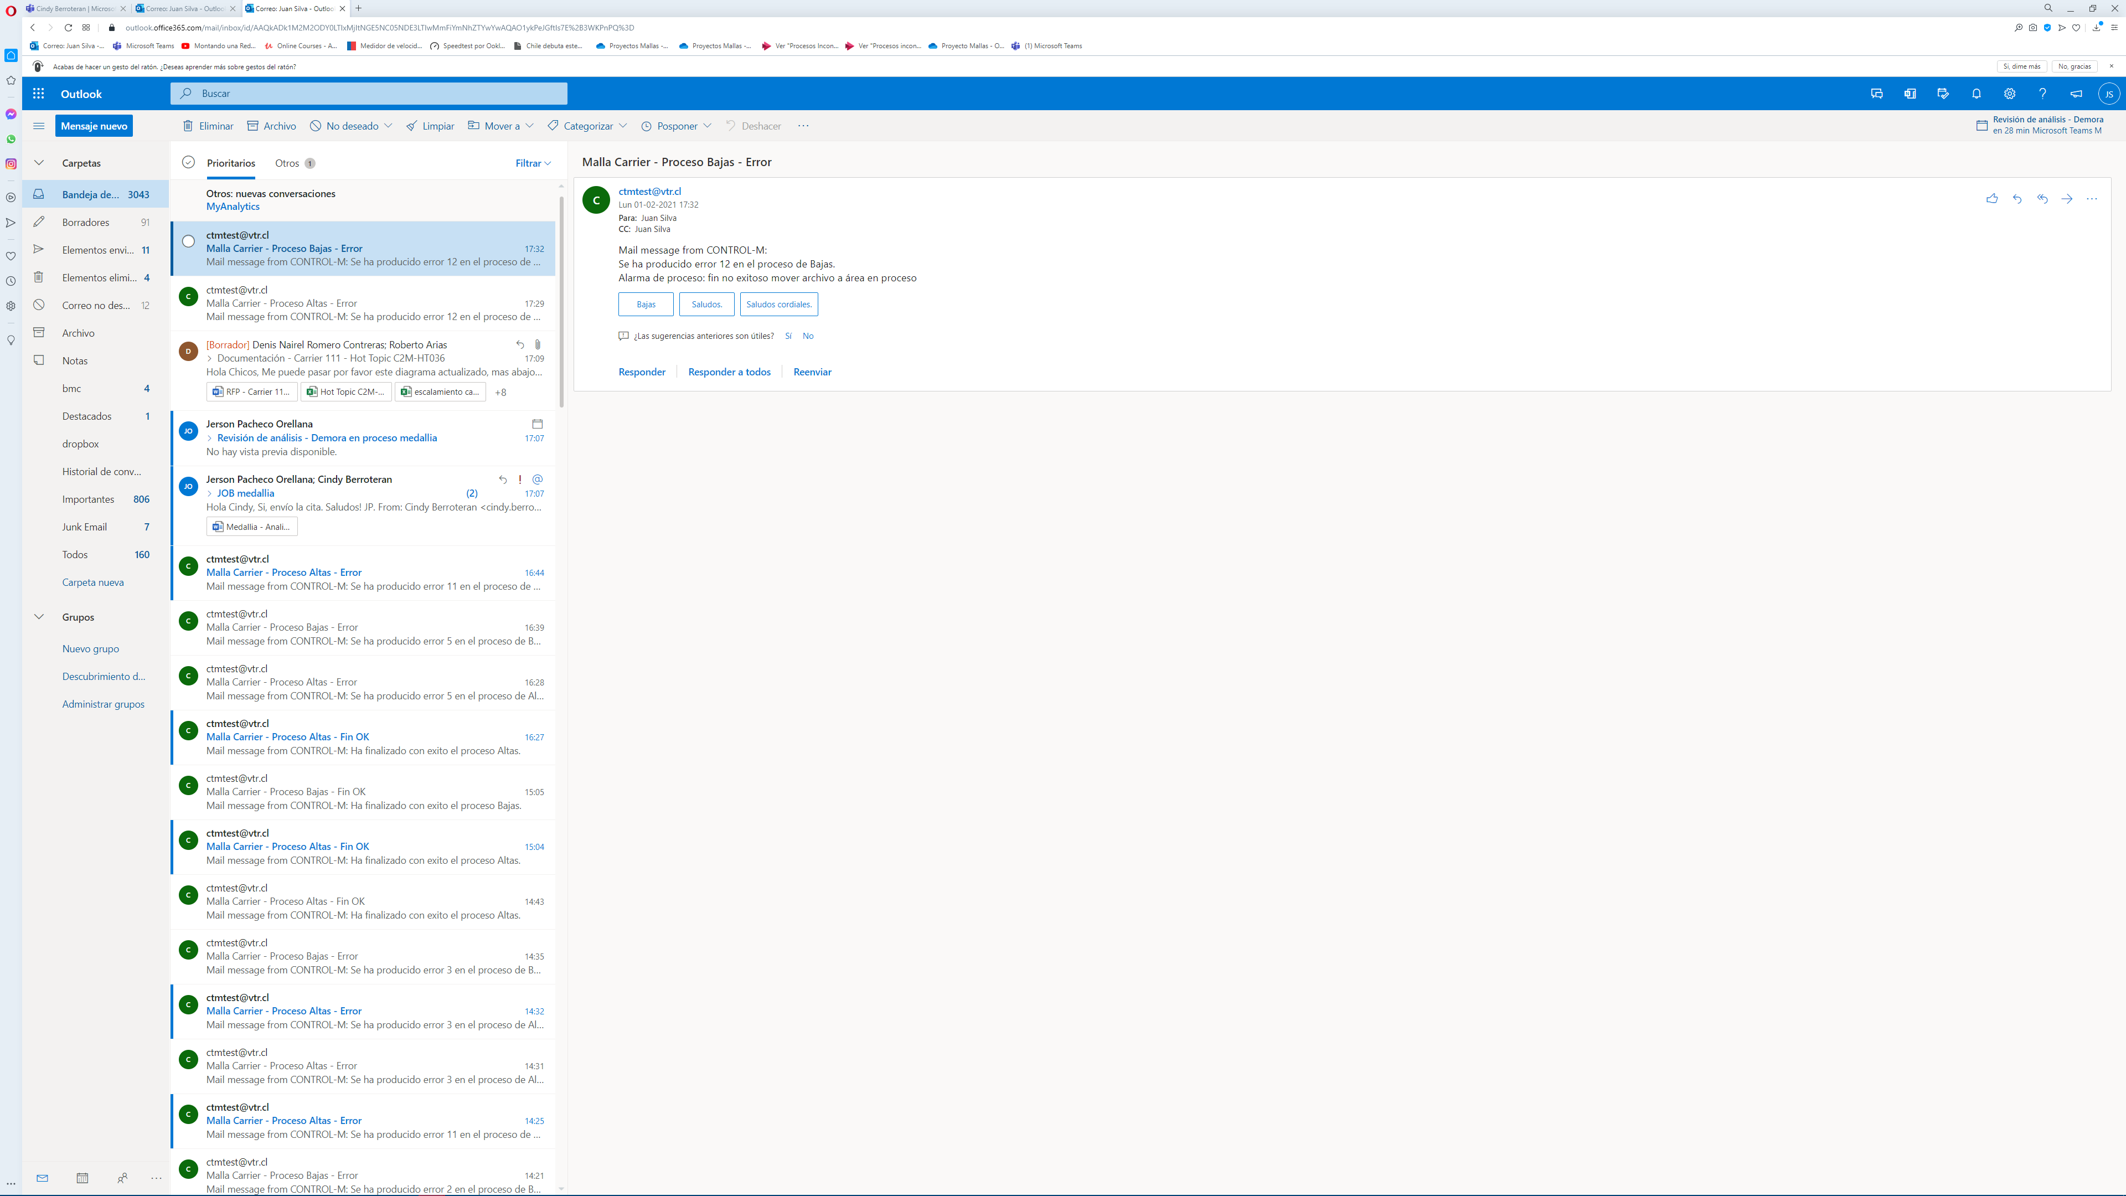

5. Luego de la prueba, dar vuelta atras con renombrar directorio

### Resultado

El resultado del caso es : OK

Las observaciones del caso son : sin obs.

## Caso 26 : Baja - Alerta Correo de Error Code 13

### Objetivo

El objetivo del caso es probar una de las funcionalidades de monitoreo de la malla, que es la de generar las alertas asociadas a cada ejecución en caso de error y su aviso por correo

### Resultado esperado

Que llegue el correo informado mensaje:

Se ha producido error 13 en el proceso de Bajas.

alarma proceso: Ejecución de la copia FTP incompleta .

### Preparación

1.-Copiar archivo Bajas_VTR_ddmmaa de pruebas y dejar contenido en ruta /ftp/interfaces/OUTQA/ldi/data/bajas

2.-modificar Shell para que tome un lapso de minutos con la instrucción sleep 120

3. Corrida de malla, bajas (OS_LDIAB_BAJASP)

4. luego de 30 segundos, modificar el log ejec ftp, modificando el código de retorno 226 para termino exitoso de la copia.

5.-Se revisa que llegue correo con error (fin prueba)

### Ejecución

1.-Copiar archivo Bajas_VTR_ddmmaa de pruebas y dejar contenido en ruta /ftp/interfaces/OUTQA/ldi/data/bajas

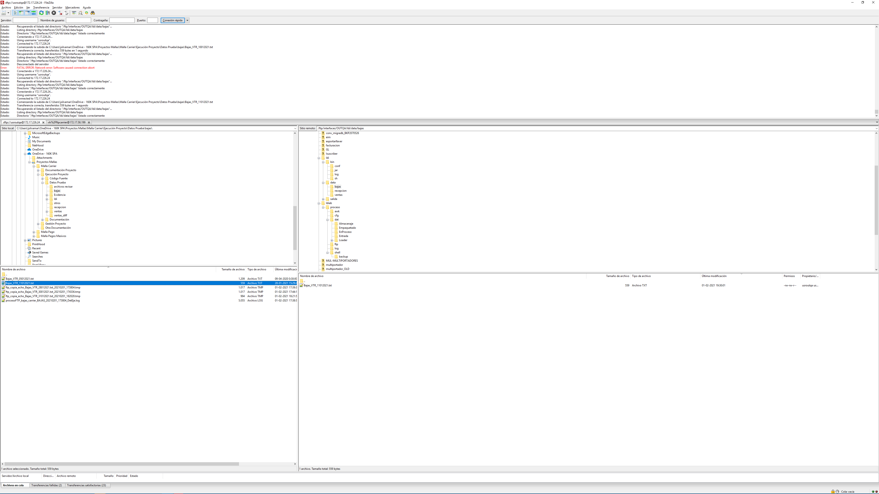

2.-modificar Shell para que tome un lapso de 2 minutos con la instrucción sleep 120

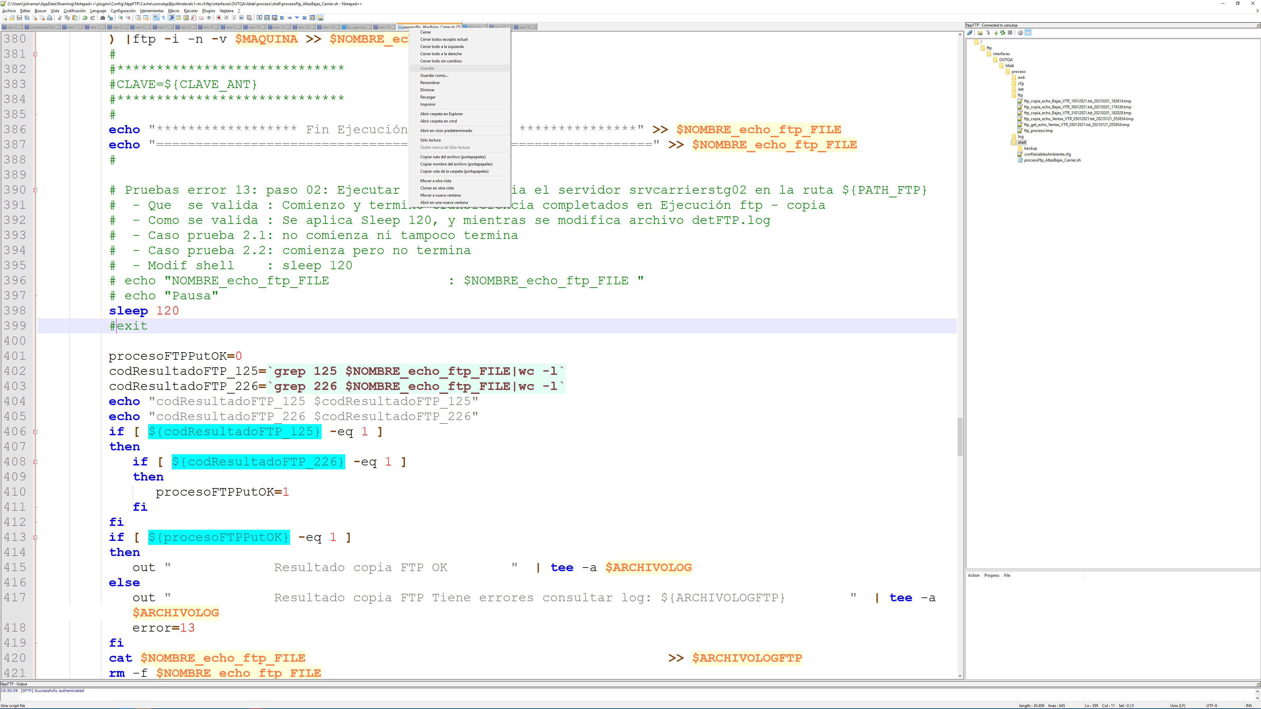

3. Corrida de malla, bajas (OS_LDIAB_BAJASP)

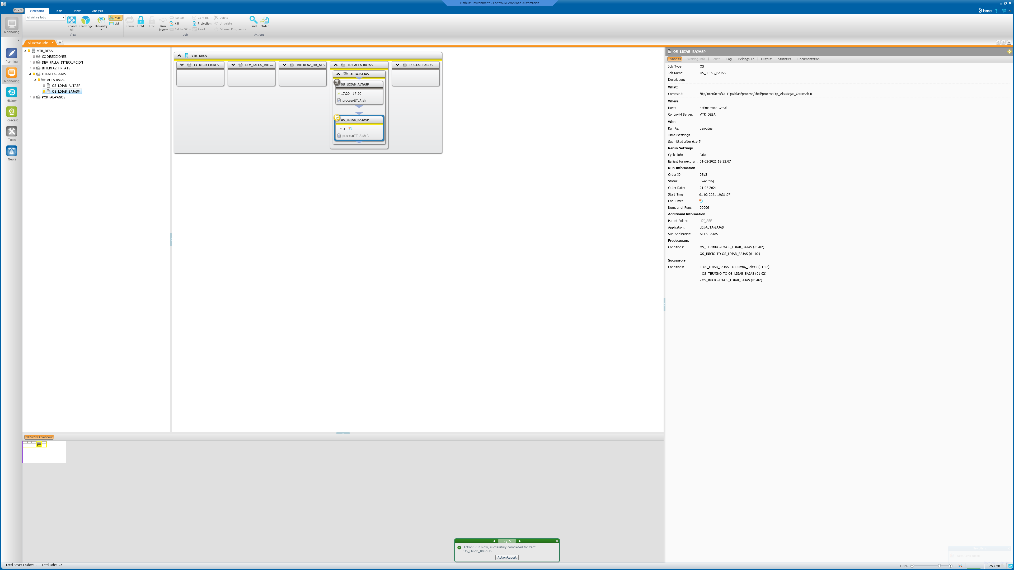

4. luego de 30 segundos, modificar el log ejec ftp, modificando el código de retorno 226 para termino exitoso de la copia.

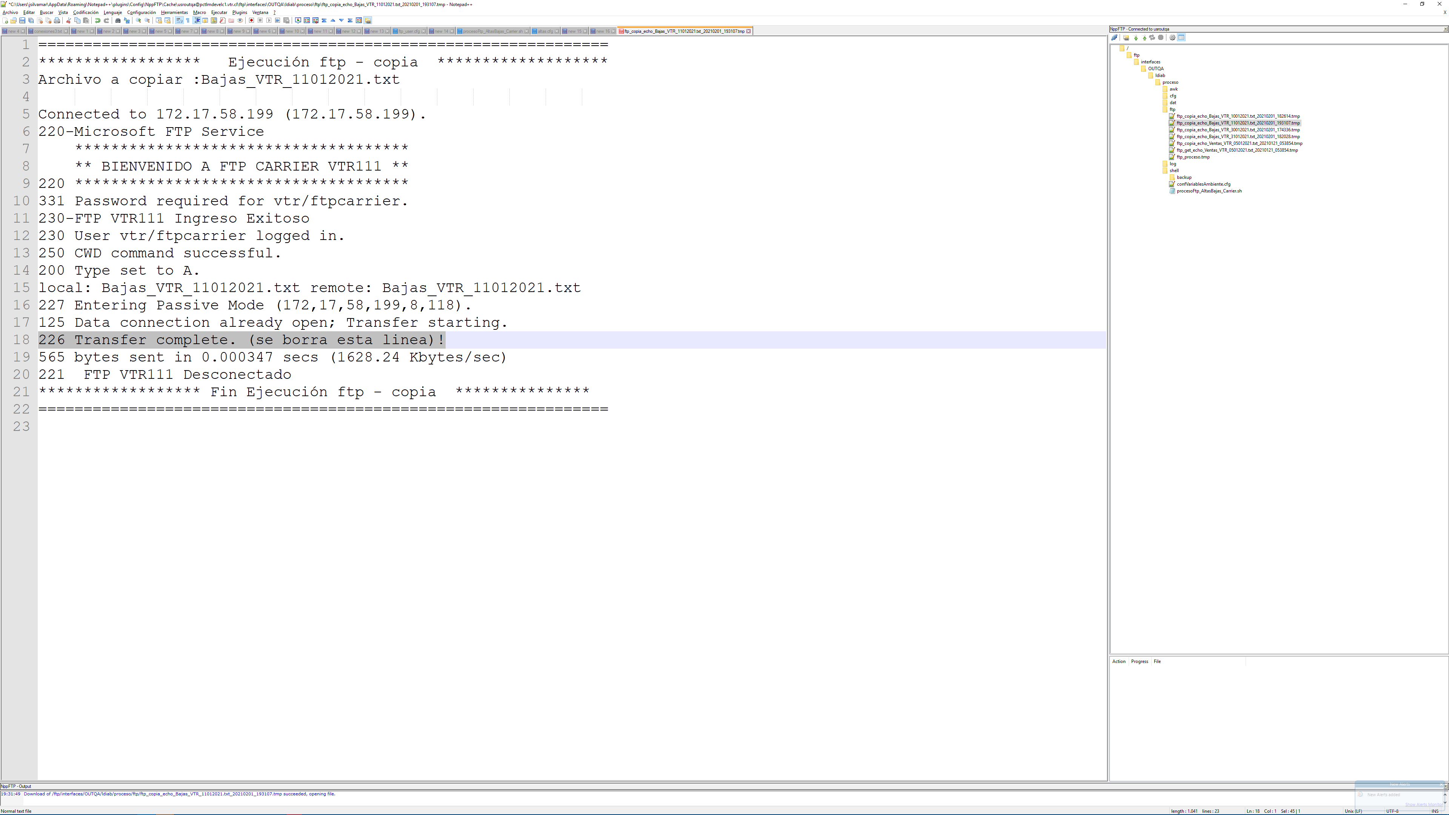

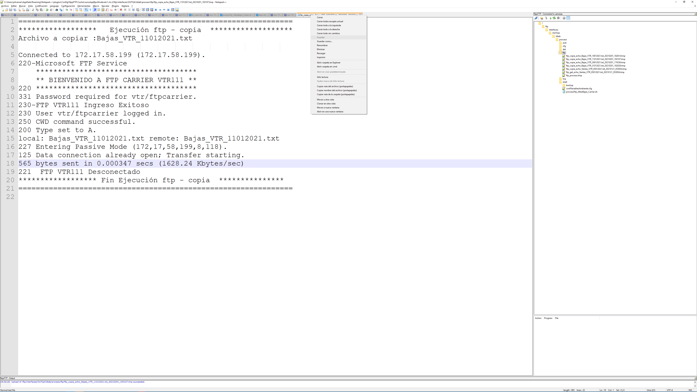

Se confirma que malla sigue ejecutando

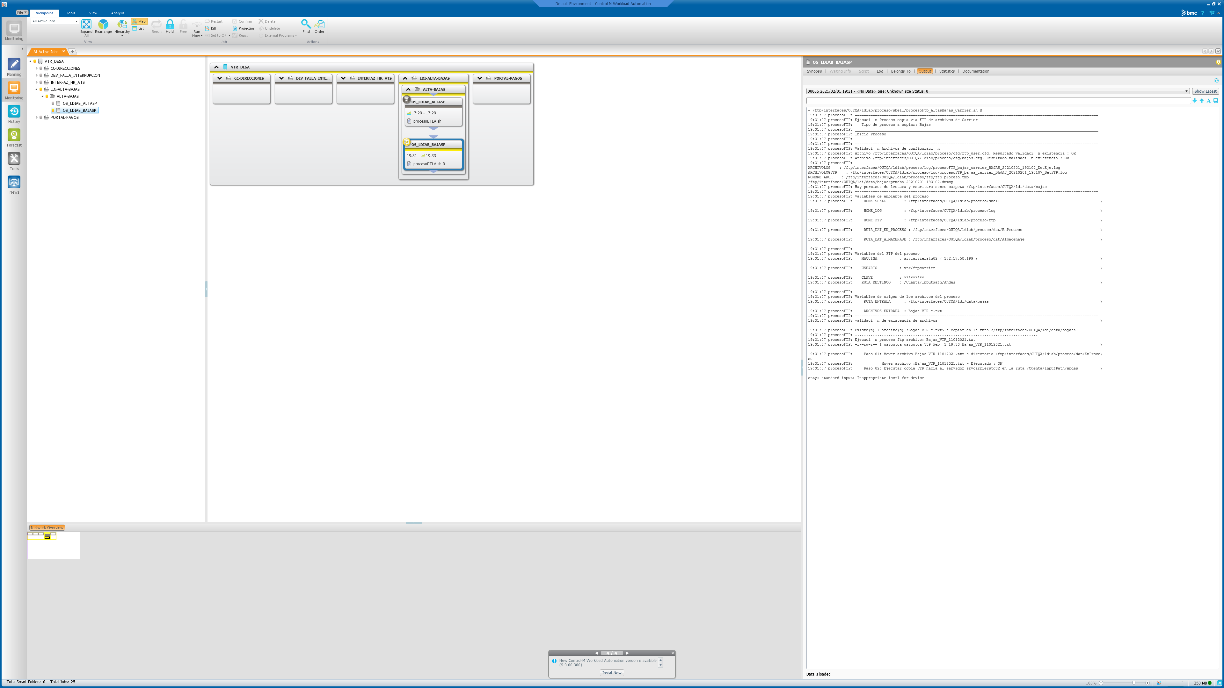

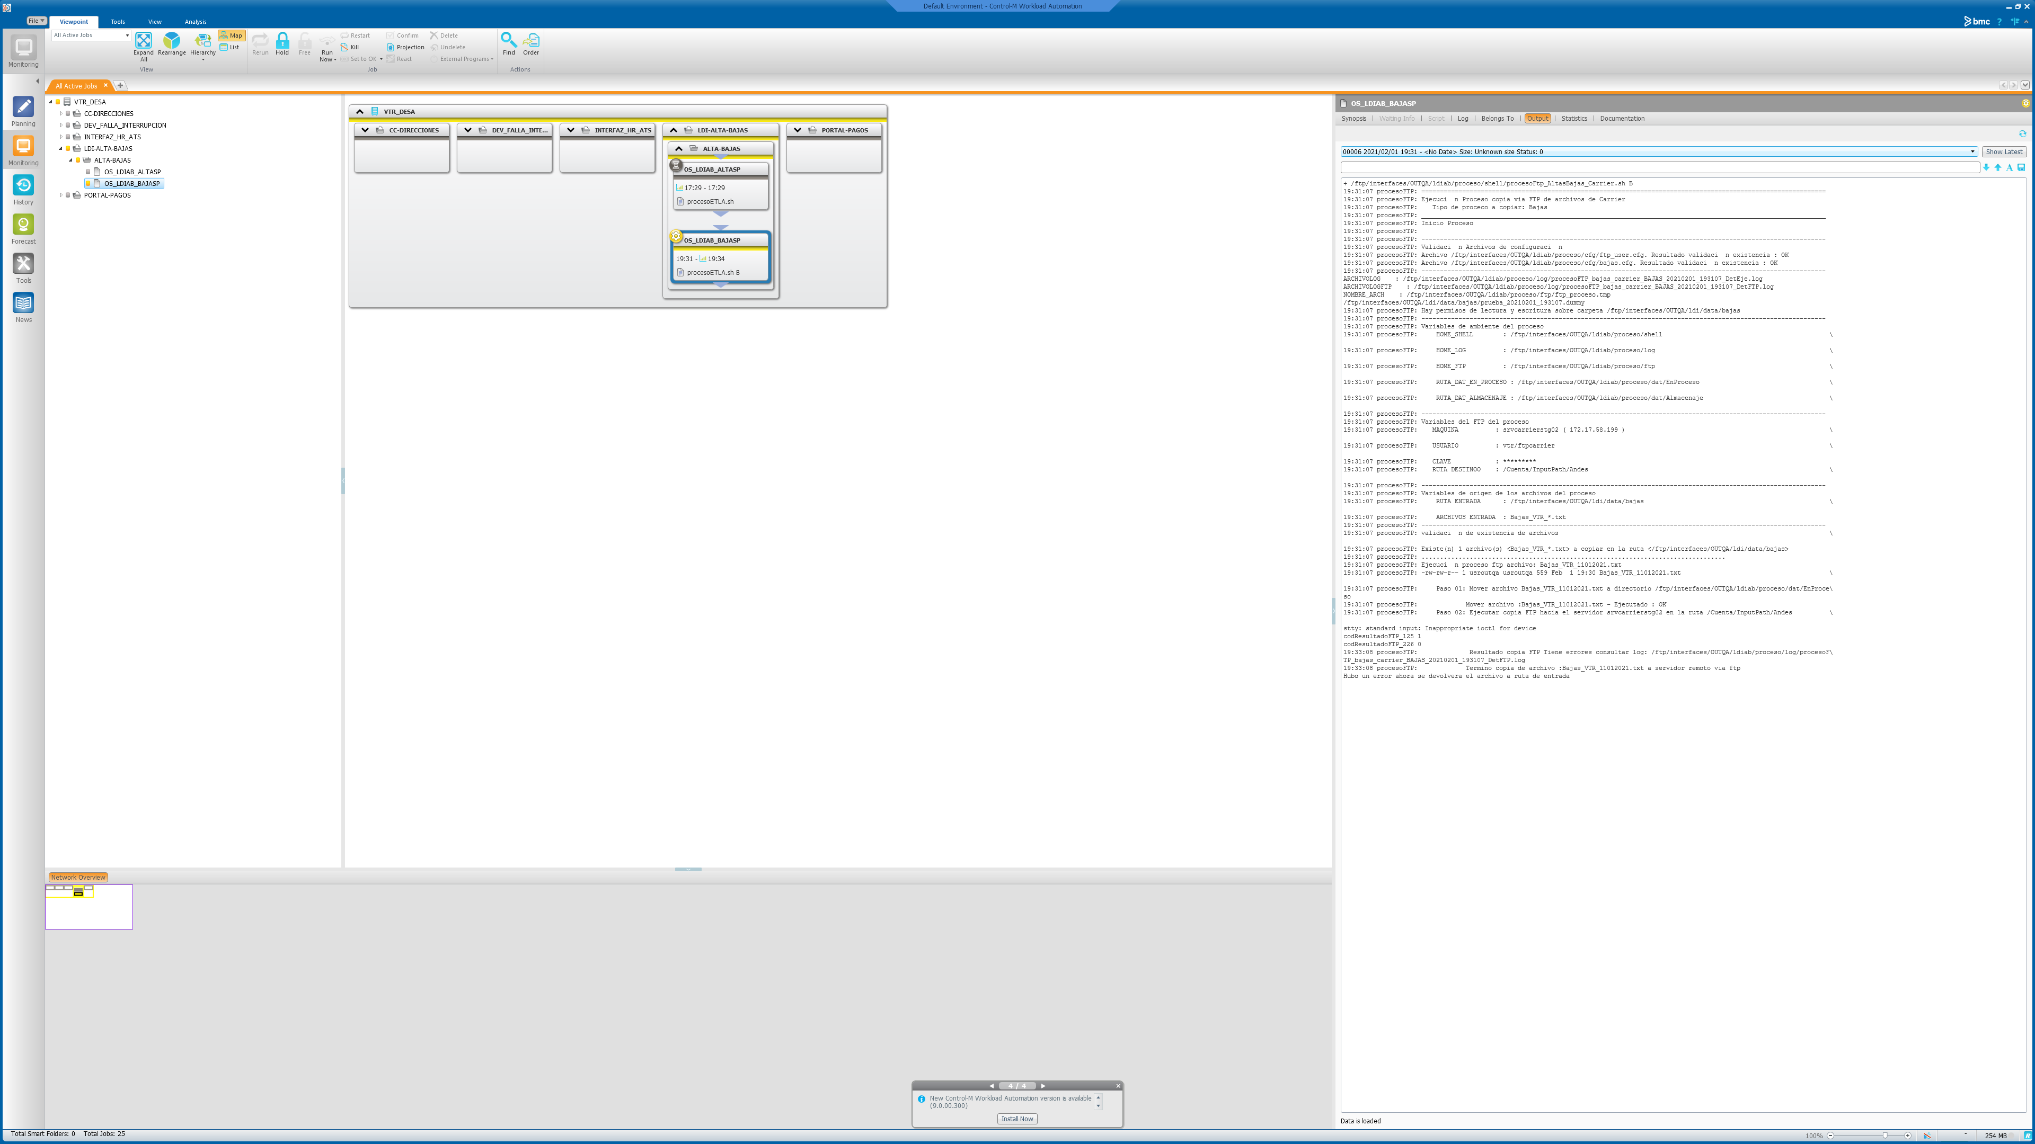

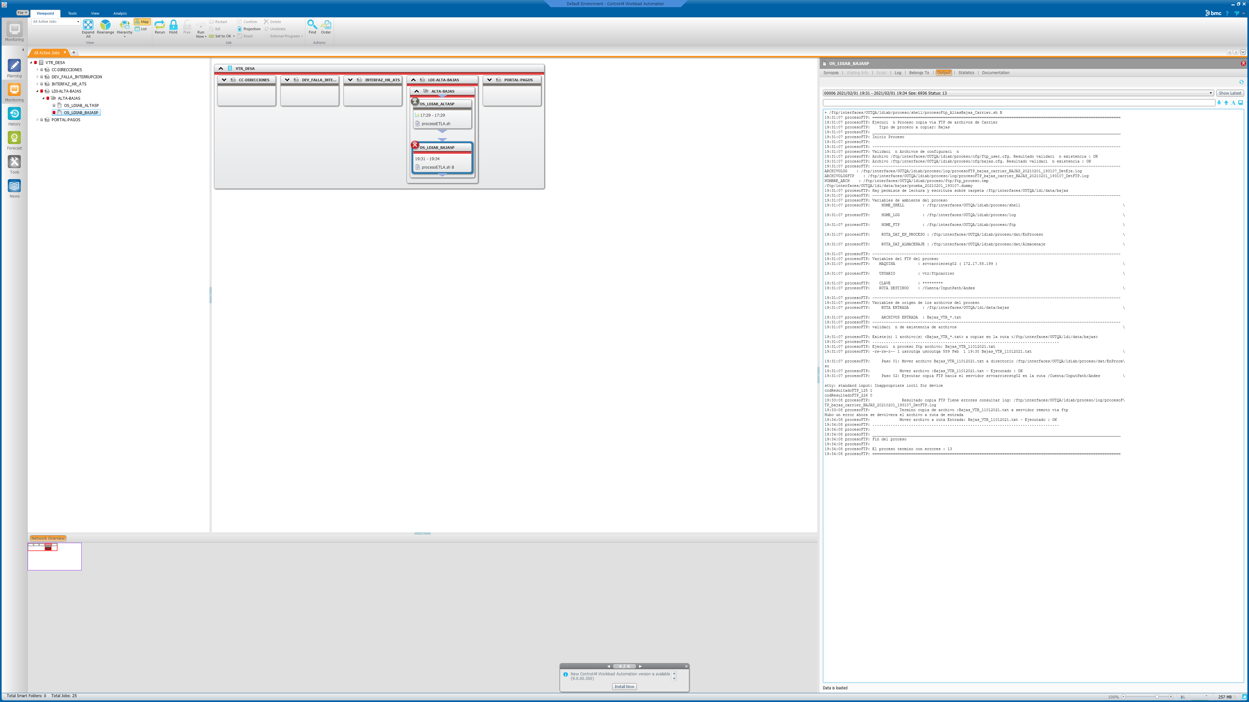

5.-Se revisa que llegue correo con error (fin prueba)

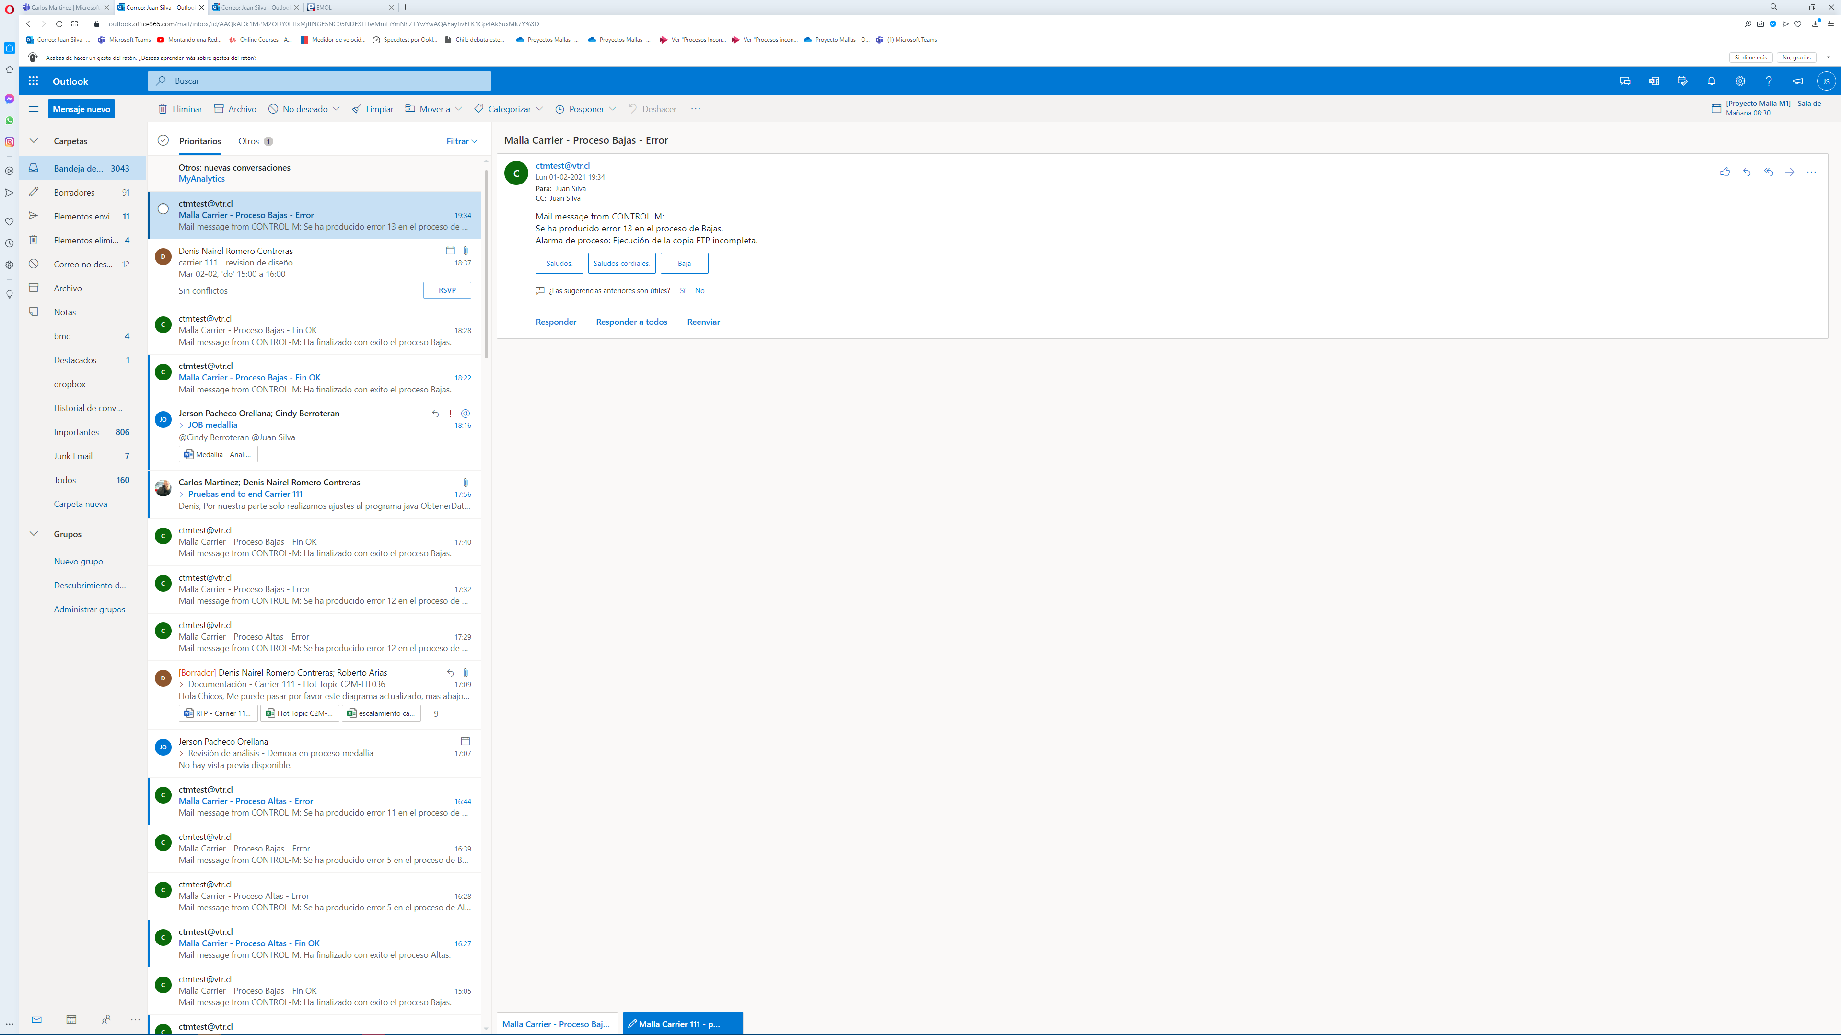

### Resultado

El resultado del caso es : OK

Las observaciones del caso son : sin obs.

## Caso 27 : Baja - Alerta Correo de Error Code 14

### Objetivo

El objetivo del caso es probar una de las funcionalidades de monitoreo de la malla, que es la de generar las alertas asociadas a cada ejecución en caso de error y su aviso por correo

### Resultado esperado

Que llegue el correo informado mensaje:

Se ha producido error 14 en el proceso de Bajas.

Alarma de proceso: error en la validacion del archivo enviado. Problema de FTP.

### Preparación

1.-Copiar archivo Bajas_VTR_ddmmaa de pruebas y dejar contenido en ruta /ftp/interfaces/OUTQA/ldi/data/bajas

2.-modificar Shell para que tome un lapso de 2 minutos con la instrucción sleep 120

3. Corrida de malla, job bajas (OS_LDIAB_BAJASP)

4. luego de 30 segundos, modificar el log detftp, modificando el código de retorno 256 para termino exitoso de la copia.

5.-Se revisa que llegue correo con error (fin prueba)

### Ejecución

1.-Copiar archivo Bajas_VTR_ddmmaa de pruebas y dejar contenido en ruta /ftp/interfaces/OUTQA/ldi/data/bajas

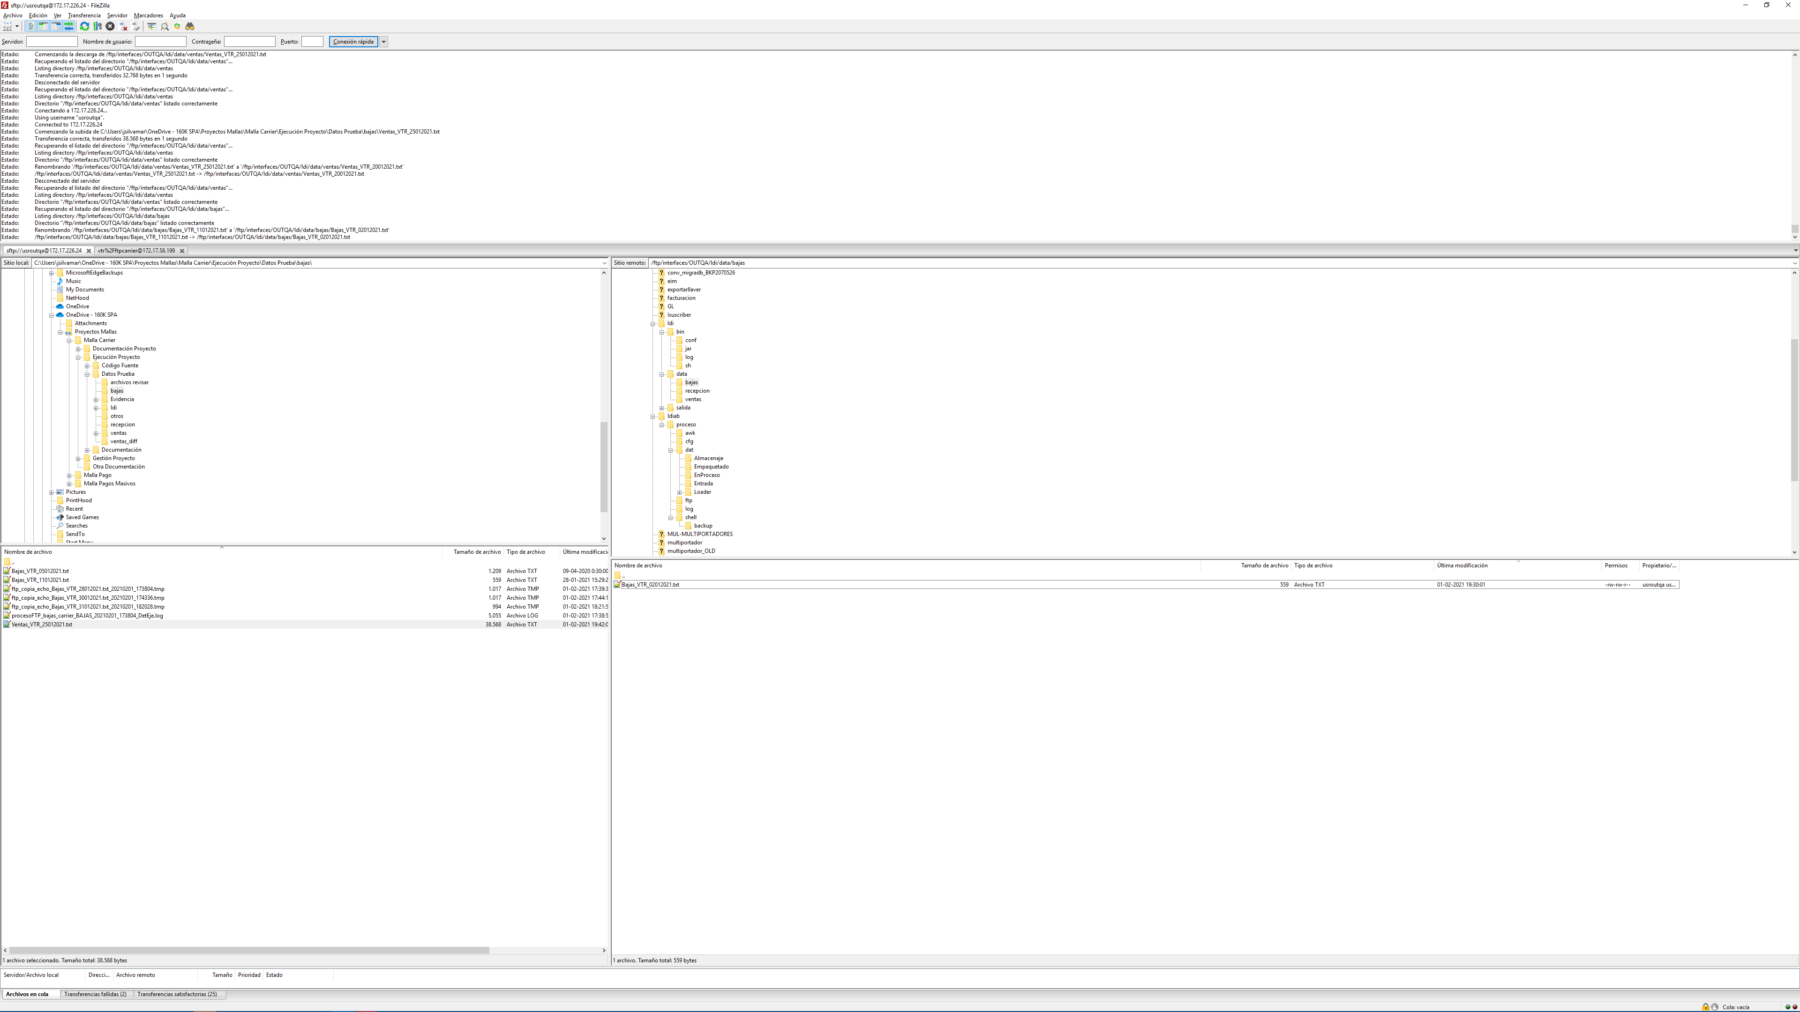

2.-modificar Shell para que tome un lapso de 2 minutos con la instrucción sleep 120

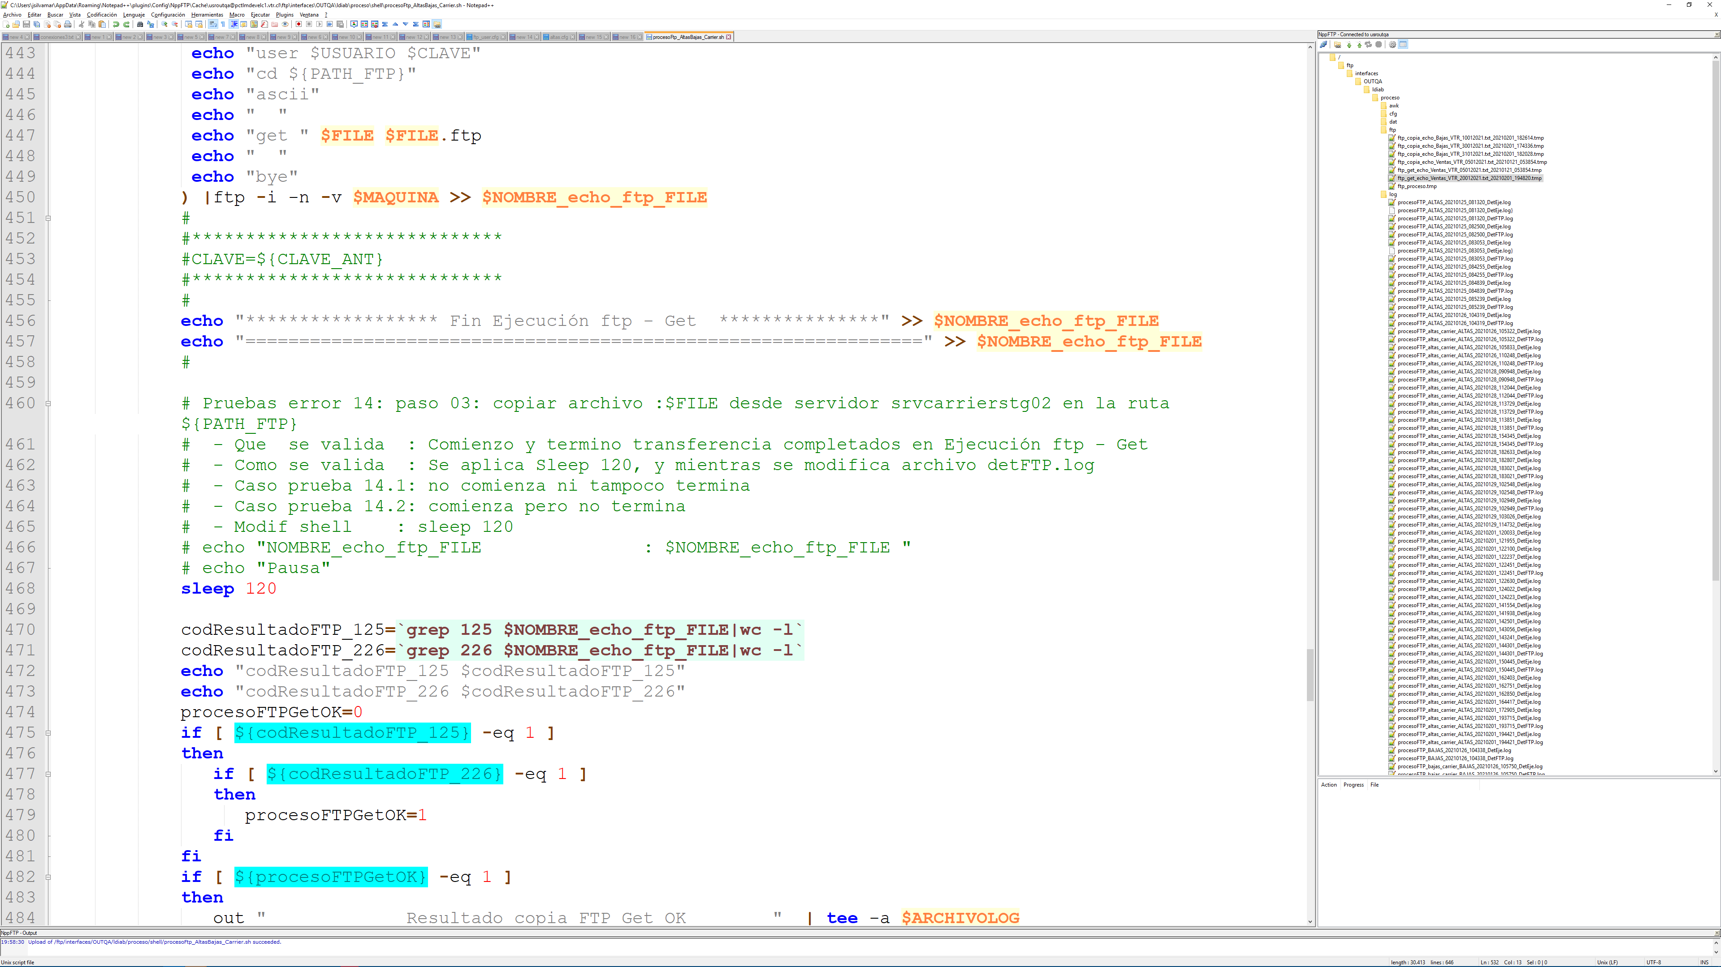

3. Corrida de malla, JOB bajas (OS_LDIAB_BAJASP)

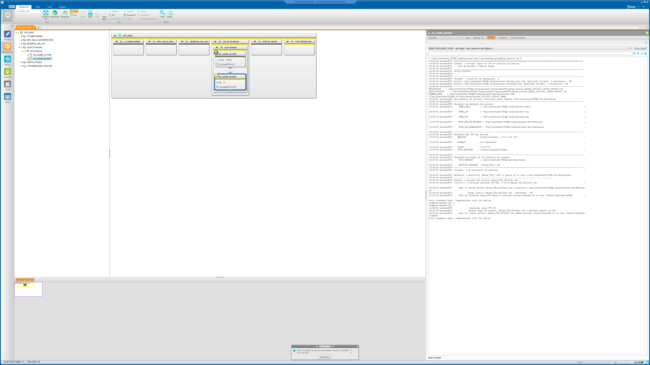

4. luego de 30 segundos, modificar el log de ftp, modificando el código de retorno 226 para termino exitoso de la copia.

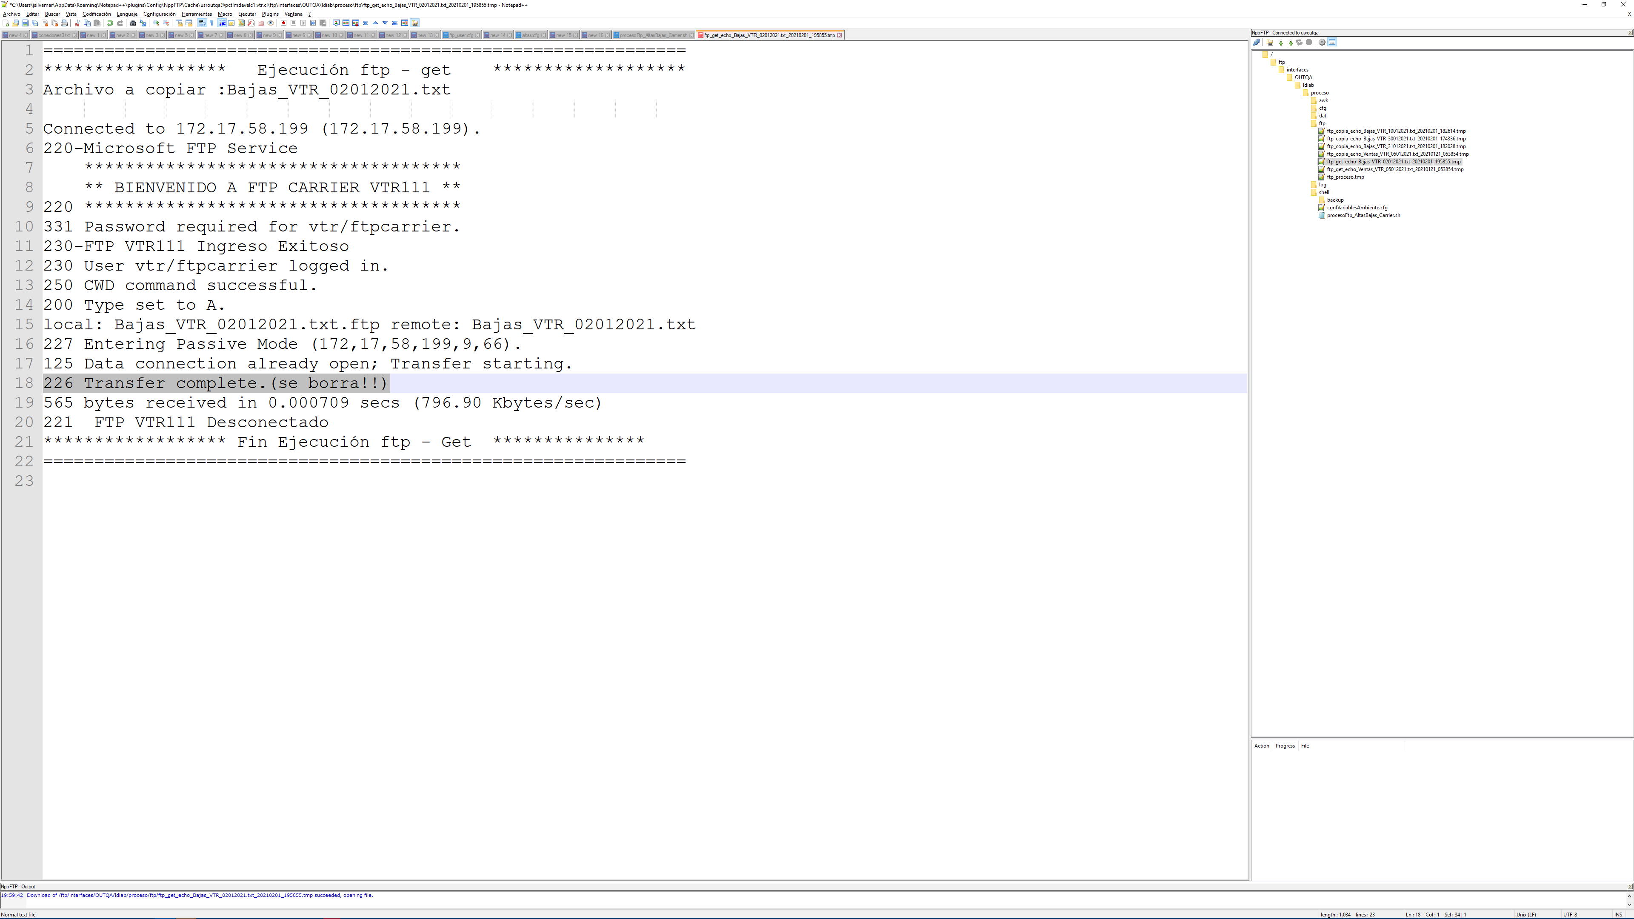

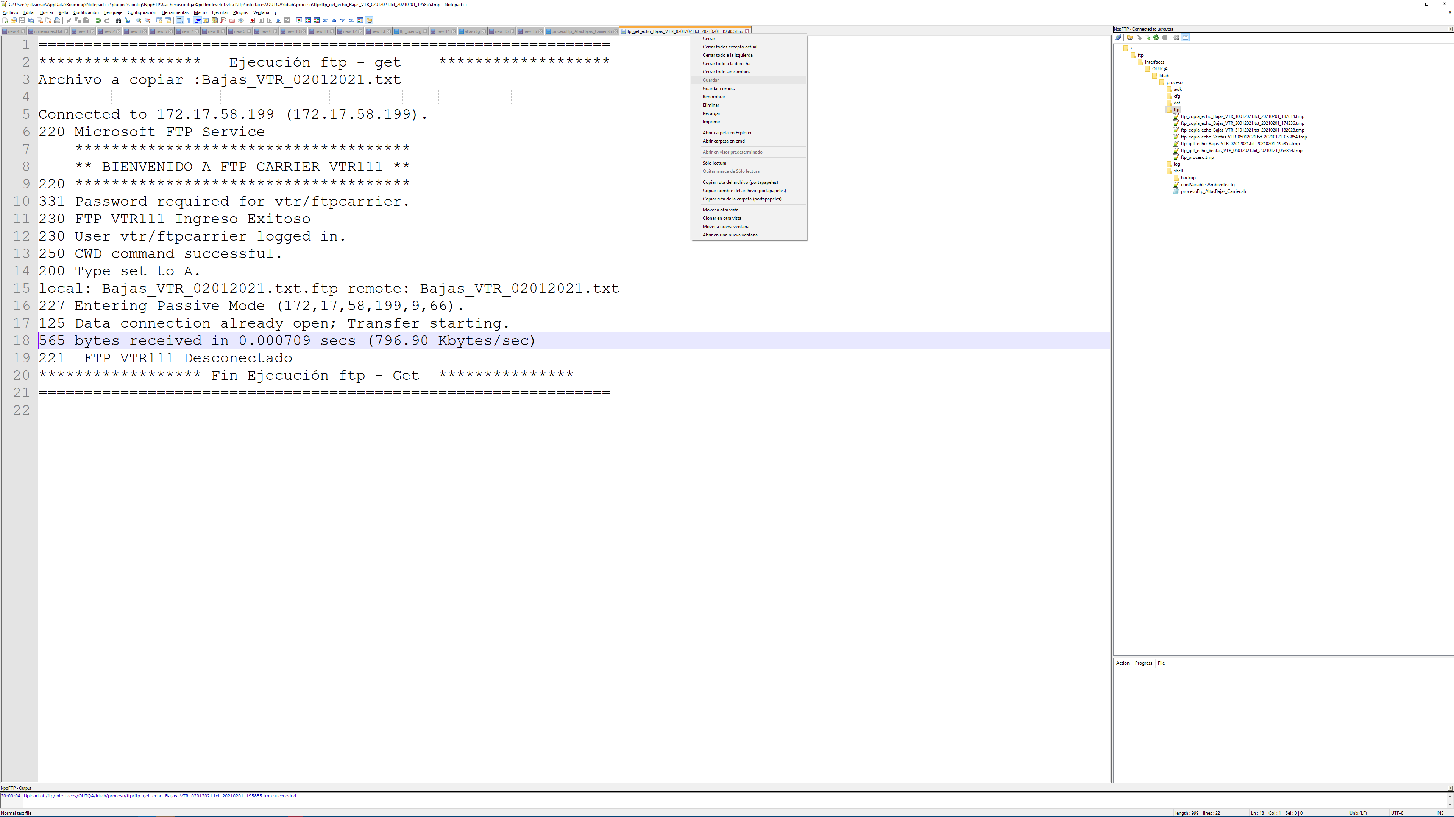

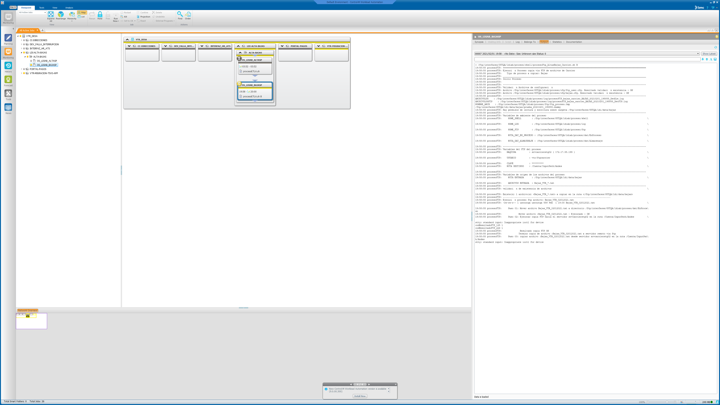

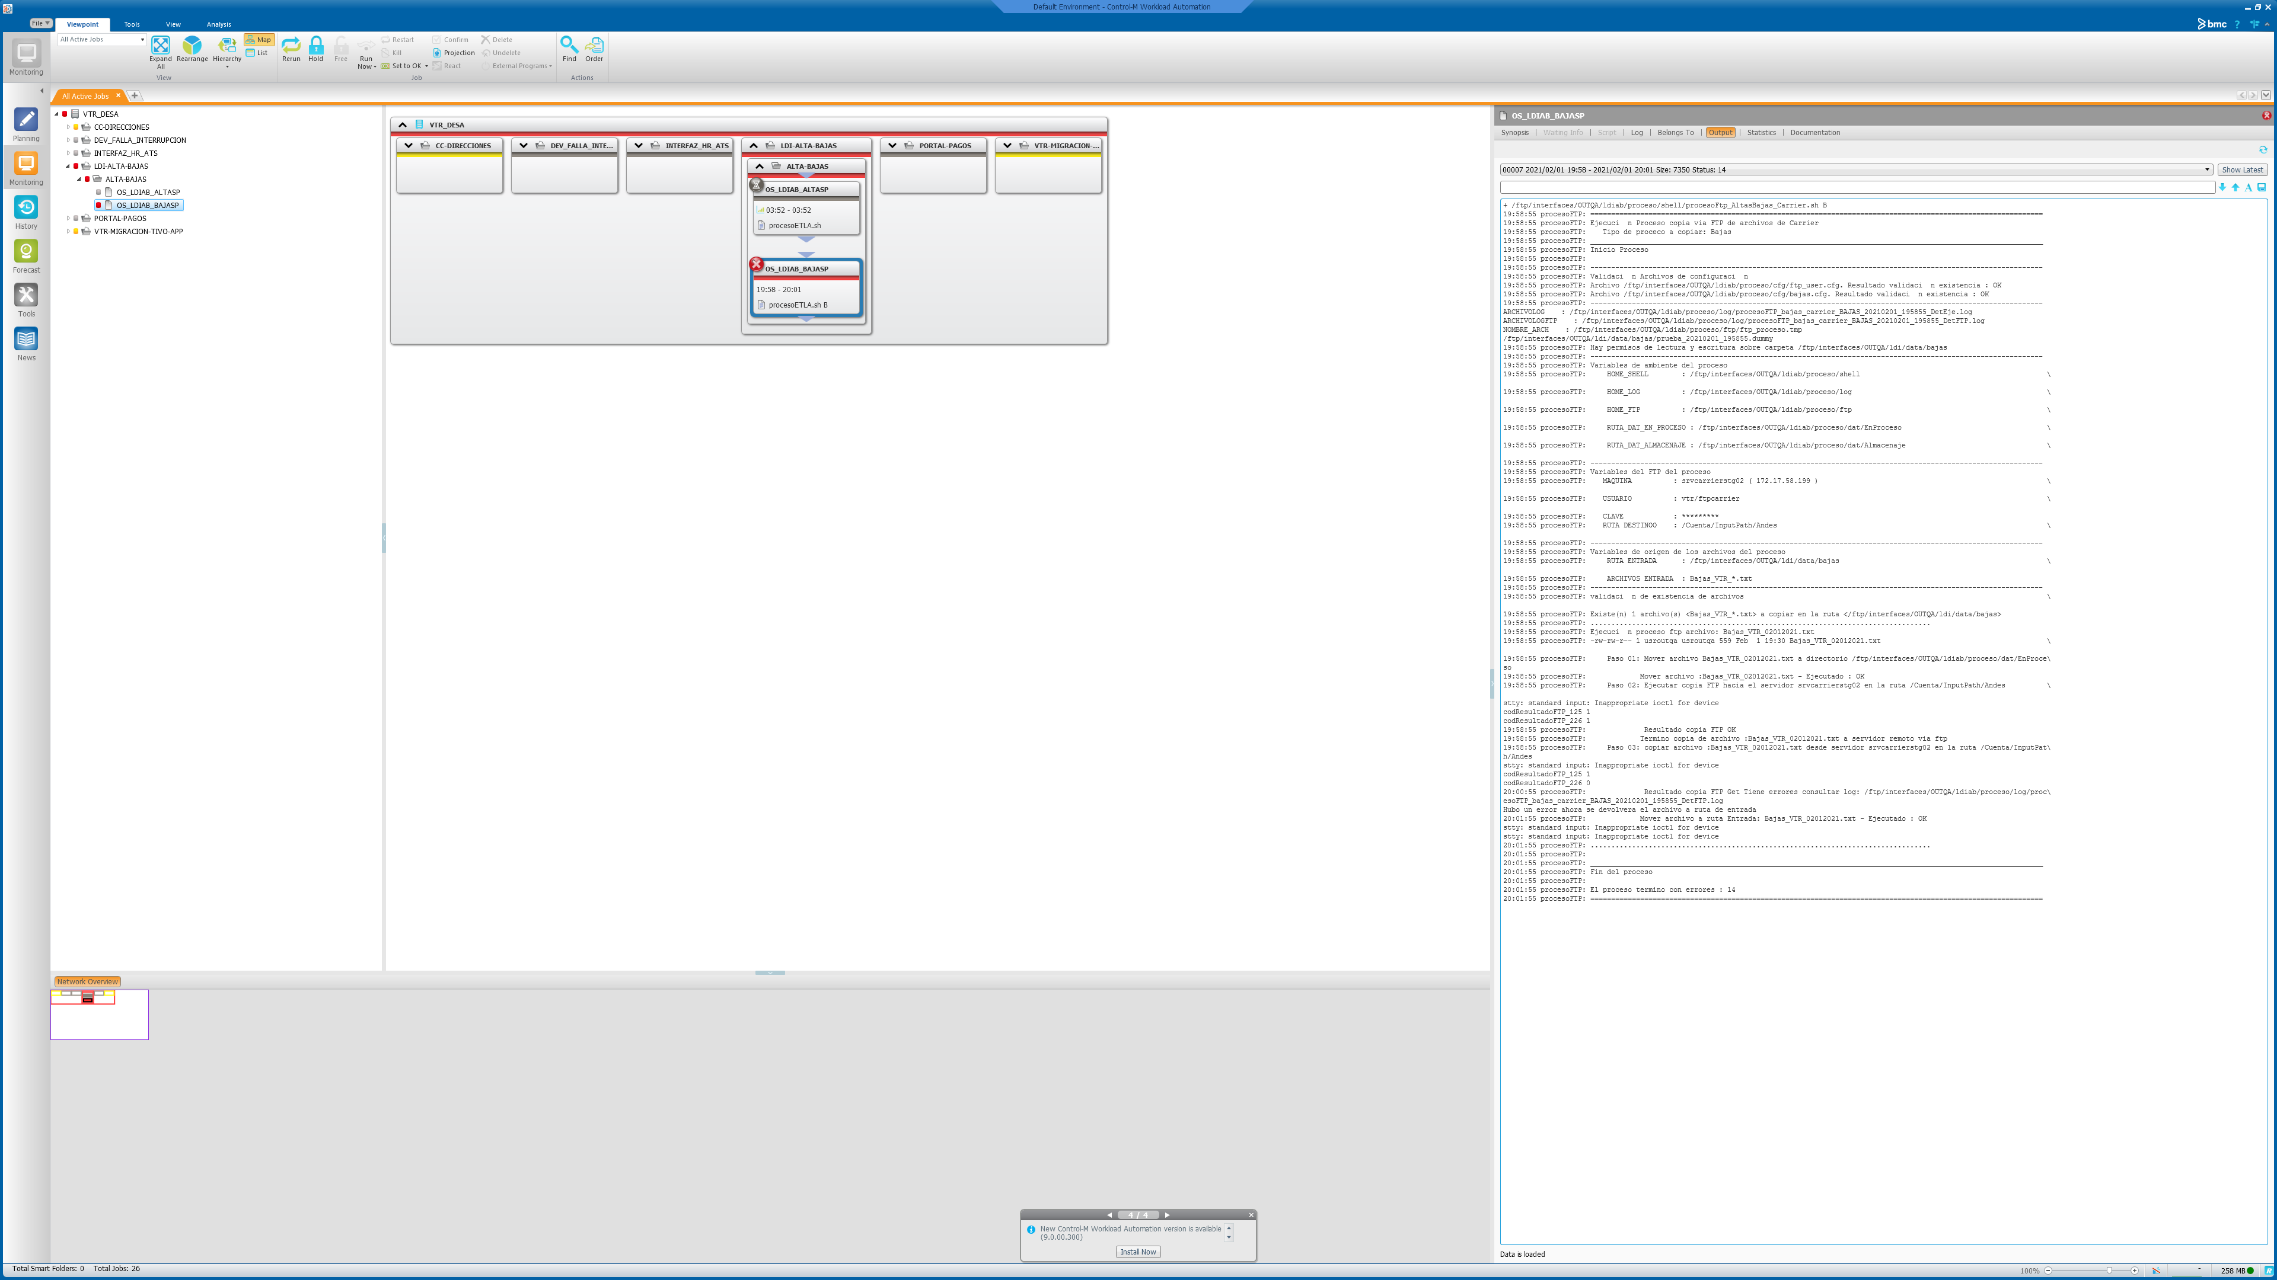

5.-Se revisa que llegue correo con error (fin prueba)

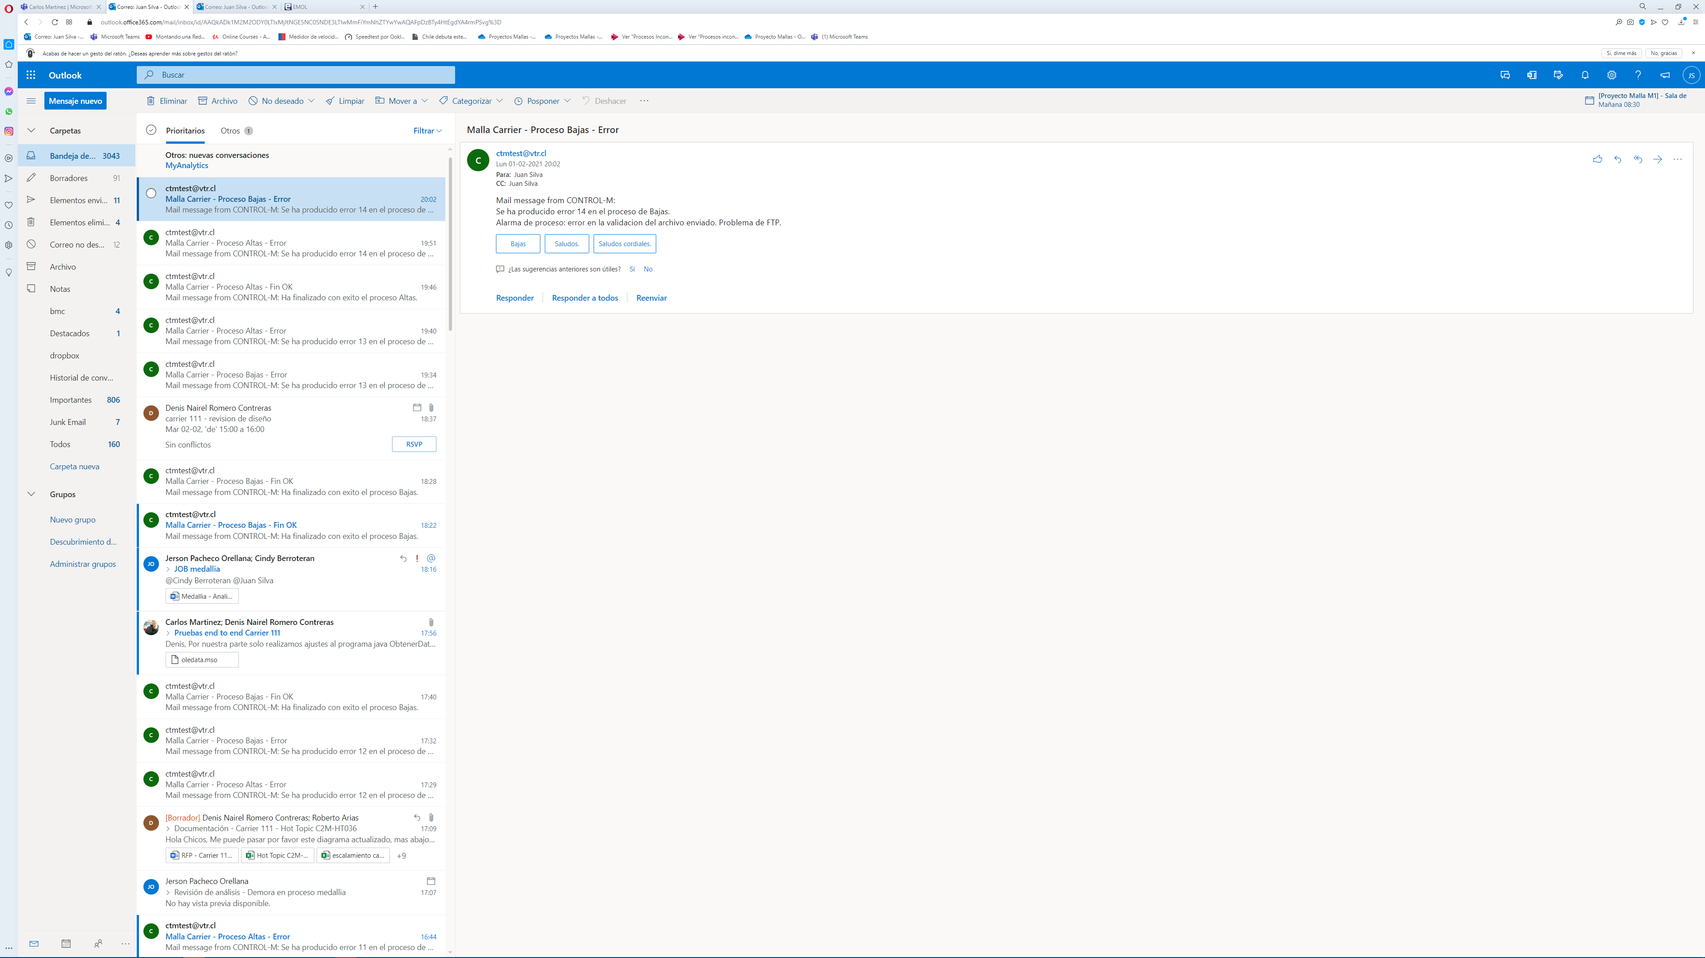

### Resultado

El resultado del caso es : OK

Las observaciones del caso son : sin obs.

## Caso 28 : Baja - Alerta Correo de Error Code 15

### Objetivo

El objetivo del caso es probar una de las funcionalidades de monitoreo de la malla, que es la de generar las alertas asociadas a cada ejecución en caso de error y su aviso por correo

### Resultado esperado

Que llegue el correo informado mensaje:

Se ha producido error 15 en el proceso de Bajas.

Alarma de proceso: error en la validacion del archivo enviado. Archivo enviado y archivo del servidor son diferentes.

### Preparación

1.-Copiar archivo Bajas_VTR_ddmmaa de pruebas y dejar contenido en ruta /ftp/interfaces/OUTQA/ldi/data/bajas

2.-modificar Shell para que tome un lapso de 2 minutos con la instrucción sleep 120

3. Corrida de malla, job bajas (OS_LDIAB_BAJASP)

4. luego de 30 segundos, modificar el archivo $FILE de la ruta ${RUTA_DAT_EN_PROCESO} para dejarlo distinto al enviado enviado al servidor FTP

5.-Se revisa que llegue correo con error (fin prueba)

### Ejecución

1.-Copiar archivo Bajas_VTR_ddmmaa de pruebas y dejar contenido en ruta /ftp/interfaces/OUTQA/ldi/data/bajas

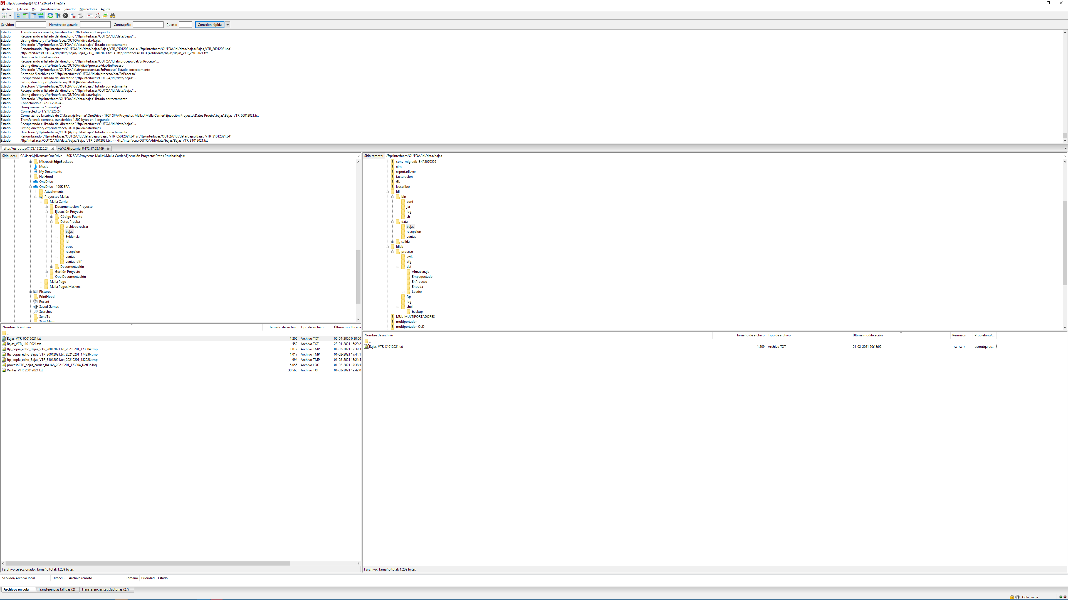

2.-modificar Shell para que tome un lapso de 2 minutos con la instrucción sleep 120

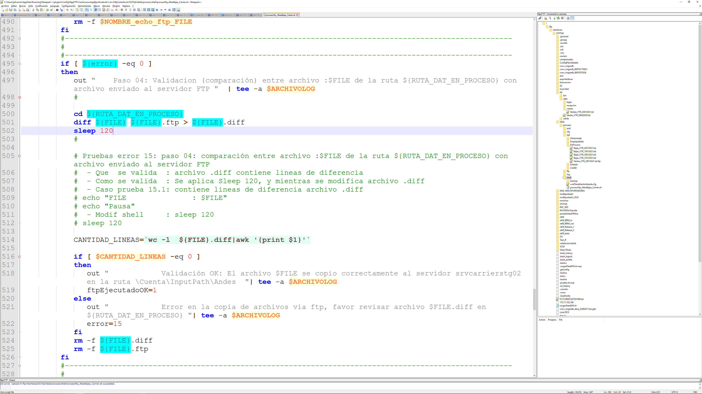

3. Corrida de malla, job bajas (OS_LDIAB_BAJASP)

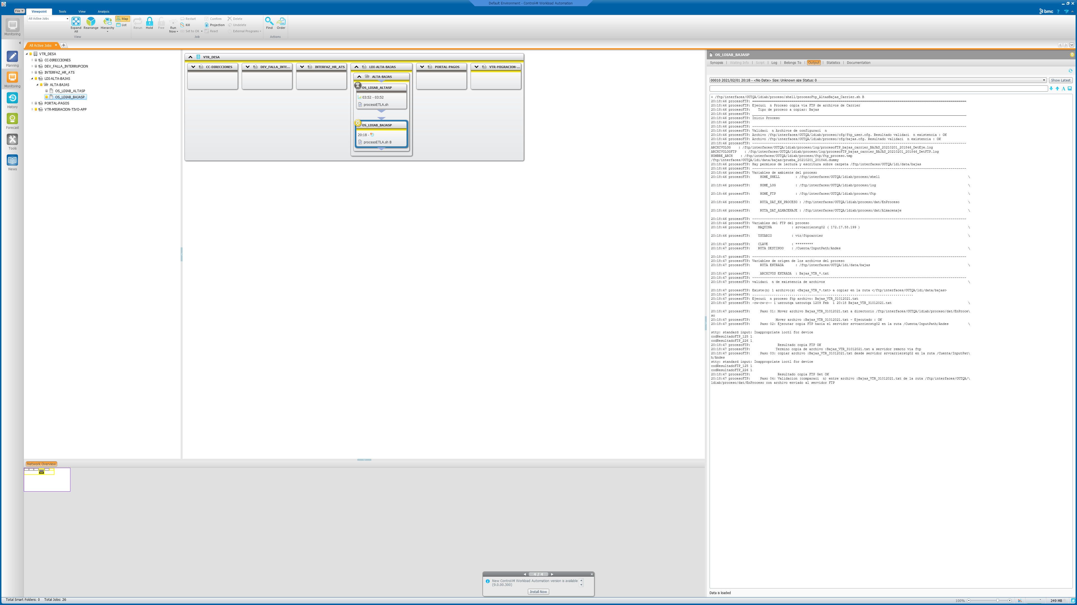

4. luego de 30 segundos, modificar el archivo .diff de la ruta ${RUTA_DAT_EN_PROCESO} para dejarlo distinto al enviado enviado al servidor FTP

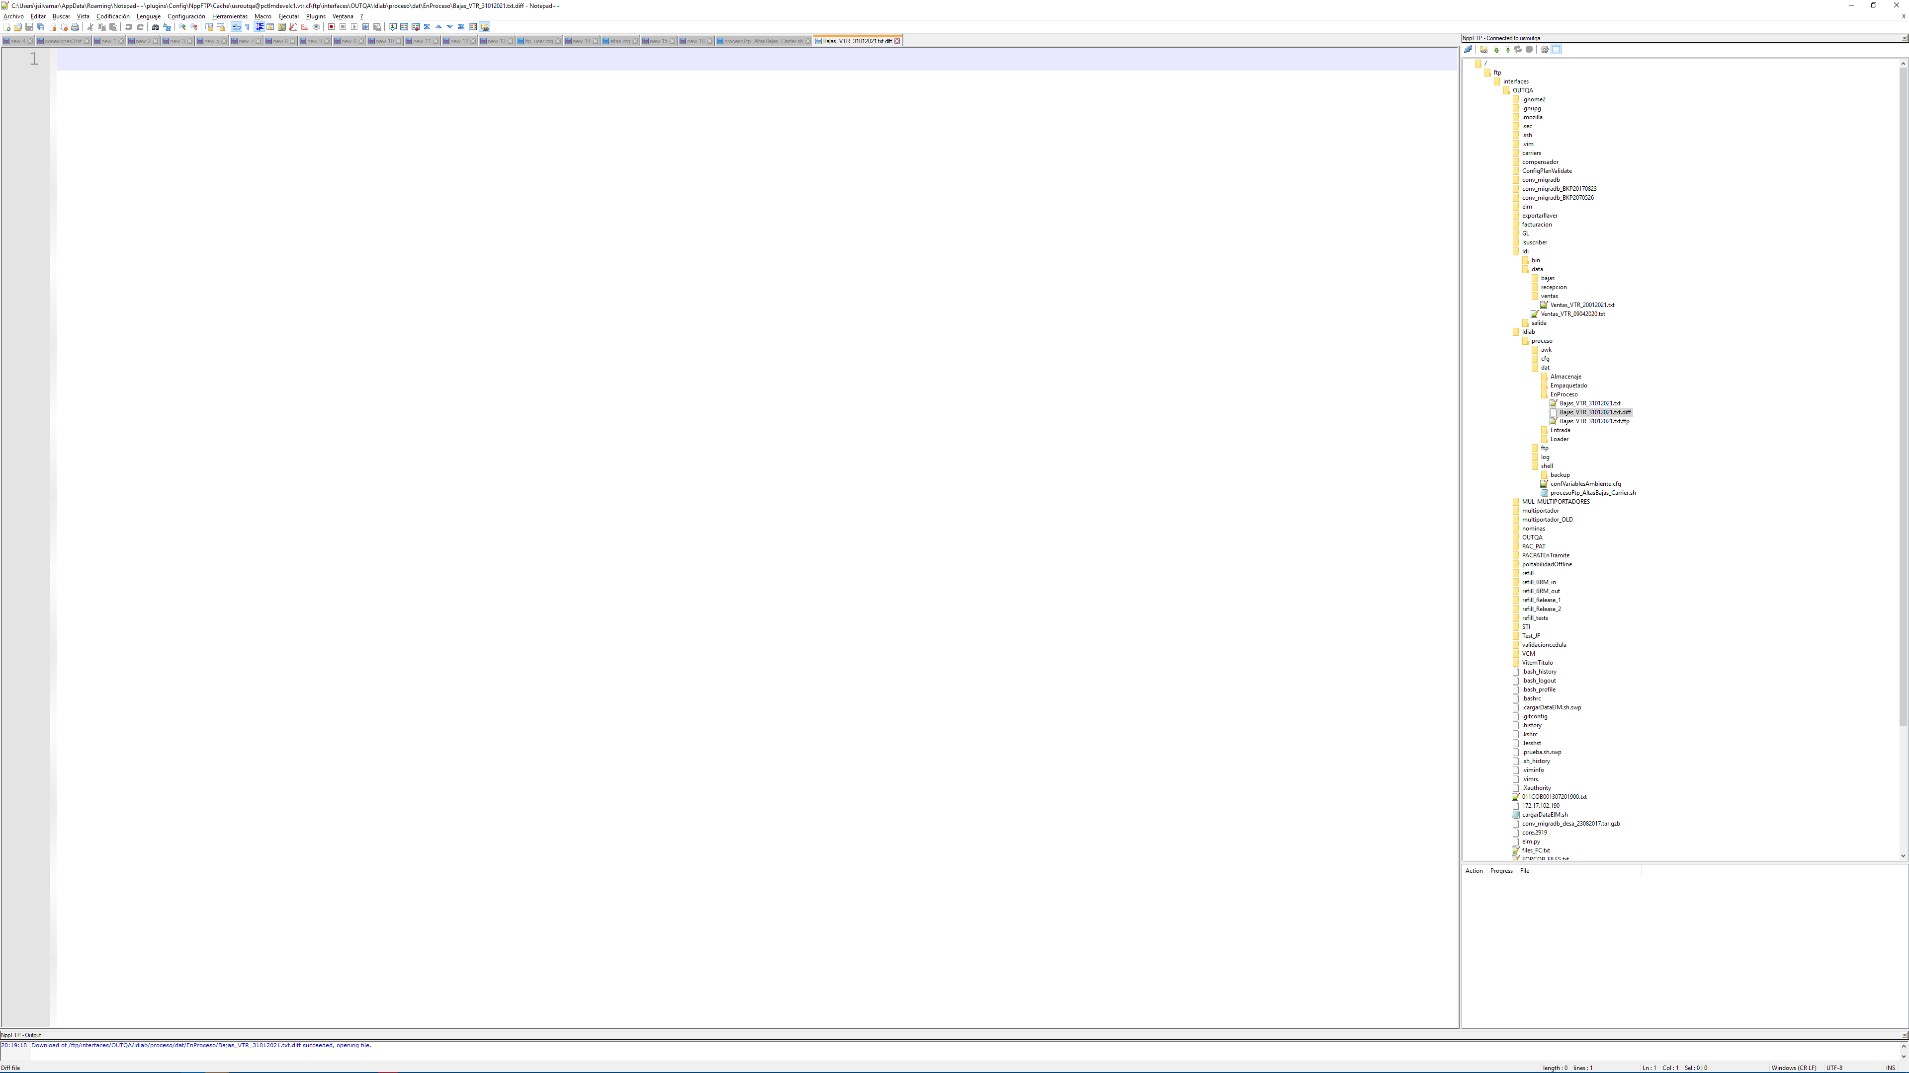

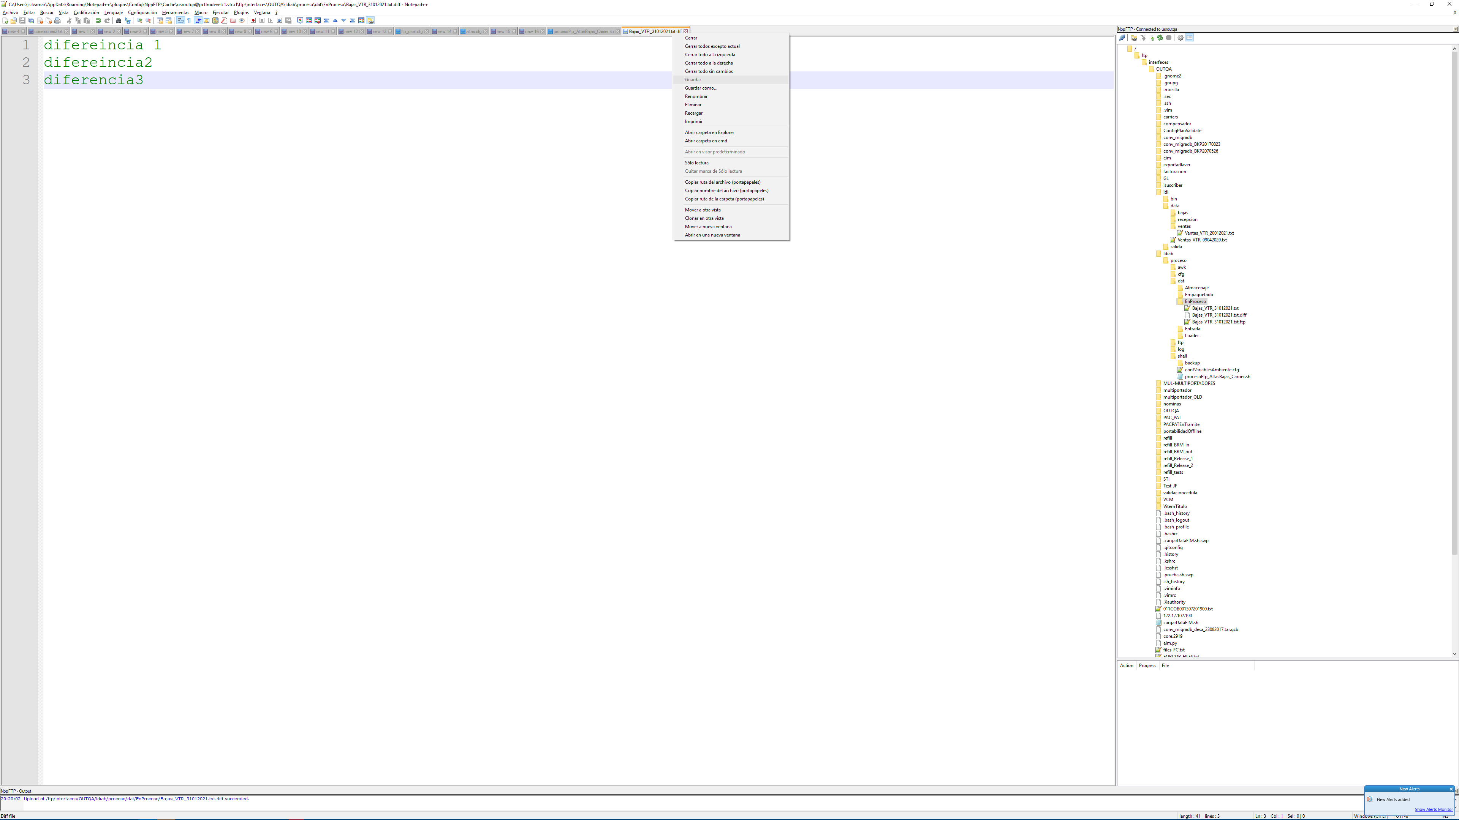

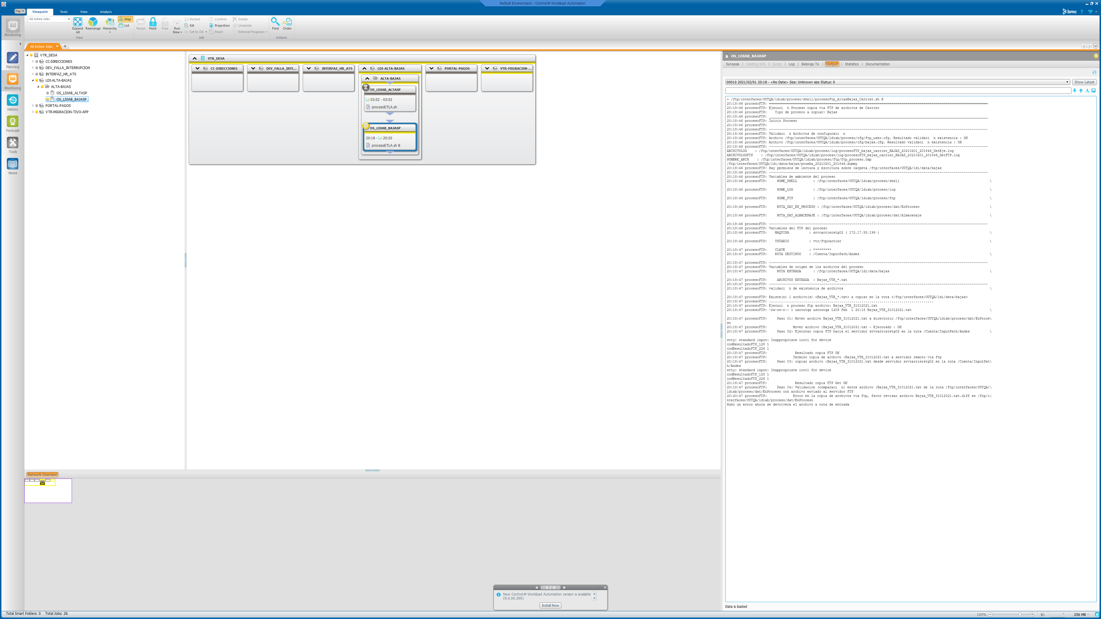

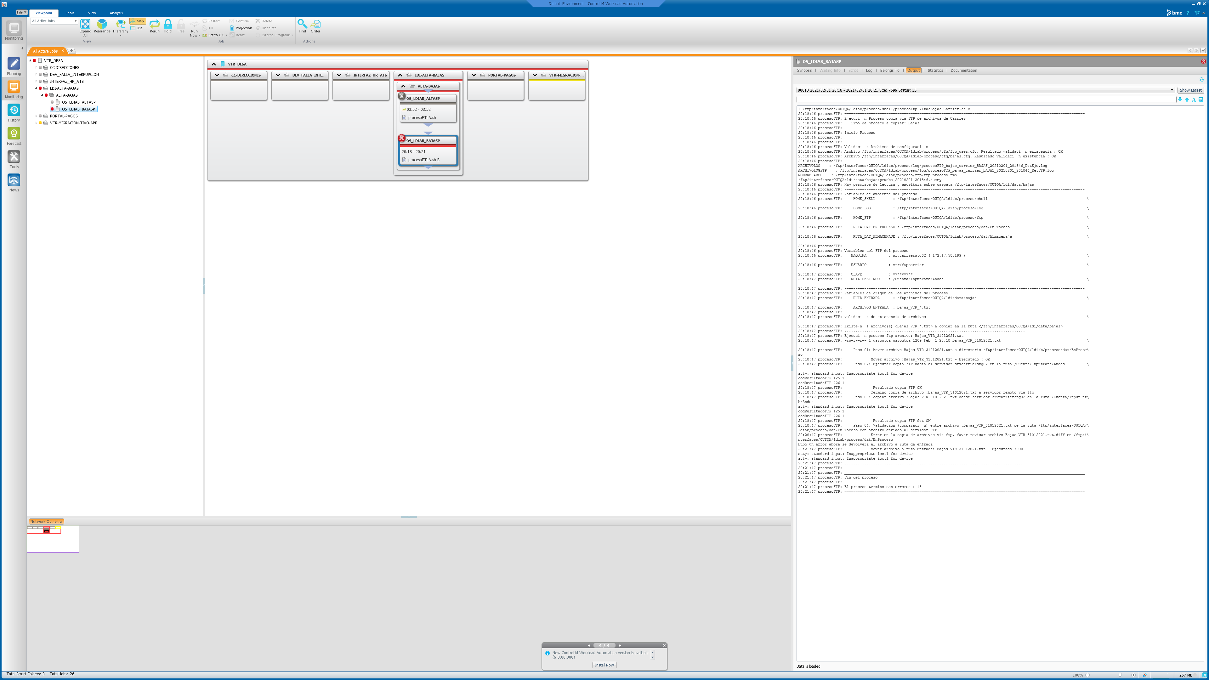

5.-Se revisa que llegue correo con error (fin prueba)

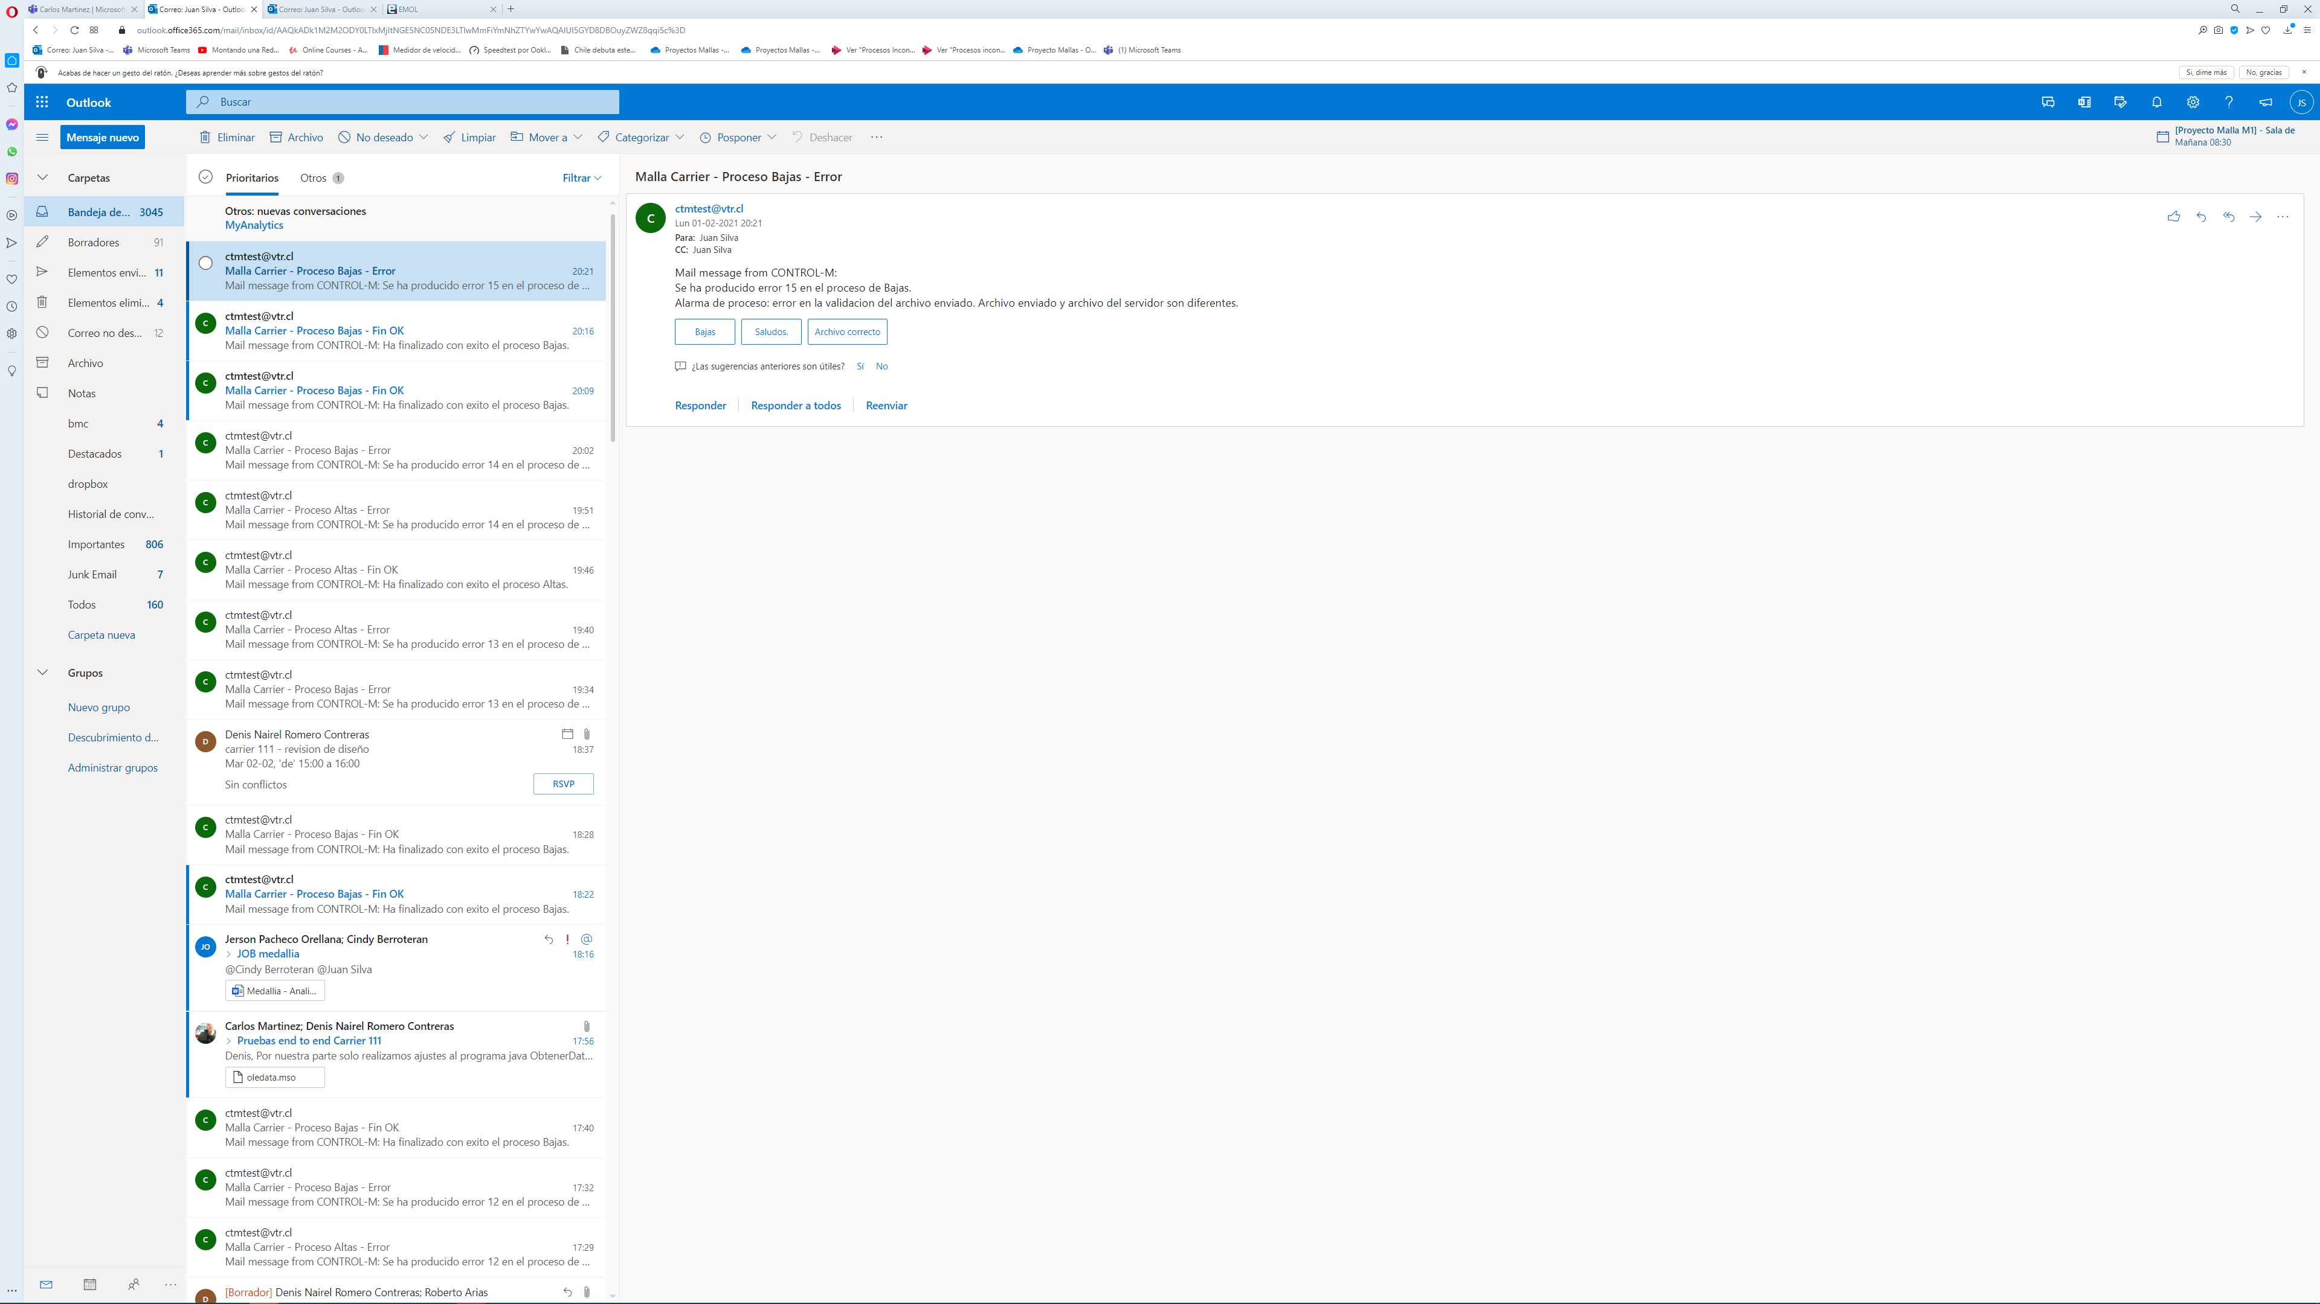

### Resultado

El resultado del caso es : OK

Las observaciones del caso son : sin obs.